Общество с ограниченной ответственностью
«Проектно-планировочная мастерская «Мастер-План»

Регистрационный номер в реестре
0049-2009-1073808024850-П-52 от 11.12.2009 г.
Ассоциации саморегулируемой организации
«Байкальское общество архитекторов и инженеров»

Заказчик – Администрация Владимирского сельского поселения
Тулунского района

ВНЕСЕНИЕ ИЗМЕНЕНИЙ В ГЕНЕРАЛЬНЫЙ ПЛАН ВЛАДИМИРСКОГО МУНИЦИПАЛЬНОГО ОБРАЗОВАНИЯ ТУЛУНСКОГО РАЙОНА ИРКУТСКОЙ ОБЛАСТИ, УТВЕРЖДЕННЫЙ РЕШЕНИЕМ ДУМЫ ОТ 26.11.2013 Г. № 23
Книга 3. Материалы по обоснованию

023-22-измГП-ОМ-Кн3

2022
Общество с ограниченной ответственностью
«Проектно-планировочная мастерская «Мастер-План»

Регистрационный номер в реестре
0049-2009-1073808024850-П-52 от 11.12.2009 г.
Ассоциации саморегулируемой организации
«Байкальское общество архитекторов и инженеров»

Заказчик – Администрация Владимирского сельского поселения
Тулунского района

ВНЕСЕНИЕ ИЗМЕНЕНИЙ В ГЕНЕРАЛЬНЫЙ ПЛАН ВЛАДИМИРСКОГО МУНИЦИПАЛЬНОГО ОБРАЗОВАНИЯ ТУЛУНСКОГО РАЙОНА ИРКУТСКОЙ ОБЛАСТИ, УТВЕРЖДЕННЫЙ РЕШЕНИЕМ ДУМЫ ОТ 26.11.2013 Г. № 23

Книга 3. Материалы по обоснованию

023-22-измГП-ОМ-Кн3

Генеральный директор | Протасова М.В.
Управляющий проектом | Куценко А.А.

2022

Содержание
Обозначение | Наименование | Нумерация
023-22-измГП-ОМ-Кн3-СП | Состав проекта | 6
023-22-измГП-ОМ-Кн3-СК | Состав коллектива | 7
023-22-измГП-ОМ-Кн3-Т | Введение | 8
 | Раздел 1. Положение территории в системе расселения, административно территориальное устройство | 9
 | Раздел 2. Природные условия | 10
 | 2.1 Климат | 10
 | 2.2 Рельеф | 10
 | 2.3 Почвы, растительность и животный мир | 11
 | 2.4 Гидрологические условия | 12
 | 2.5 Сейсмичность территории | 12
 | 2.6 Природная радиация | 13
 | Раздел 3. Оценка ресурсного потенциала | 14
 | 3.1 Минерально-сырьевые ресурсы | 14
 | 3.2. Лесосырьевые ресурсы | 14
 | Раздел 4. Обоснование выбранного варианта размещения объектов местного значения на основе анализа использования соответствующей территории, возможных направлений ее развития и прогнозируемых ограничений ее использования | 16
 | 4.1 Функциональный профиль и градообразующие виды деятельности | 16
 | 4.2 Население | 16
 | 4.3 Существующее использование территории | 20
 | 4.4 Планируемое использование территории | 21
 | 4.5 Архитектурно-планировочная организация территории | 23
 | 4.5.1. Архитектурно-планировочные решения | 23
 | 4.5.2. Функциональное зонирование территории | 24
 | 4.5.3 Предложение по изменению границ населенных пунктов | 24
 | 4.5.4 Площади земель по целевому назначению, в отношении которых осуществляется процедура перевода в иную категорию земель, вне границ населенного пункта в соответствии с требованиями 172-ФЗ (Перевод земельных участков из состава земель одной категории в другую в случае изъятия земельных участков для государственных или муниципальных нужд) | 33
 | 4.6 Сведения о видах, назначении и наименованиях объектов, их основные характеристики, их местоположение | 34
 | 4.6.1. Жилищный фонд | 34
 | 4.6.2. Социальная инфраструктура | 35
 | 4.6.3. Транспортная инфраструктура | 37
 | 4.6.4. Инженерная инфраструктура | 41
 | Электроснабжение | 41
 | Телефонизация, радиофикация и телевидение | 43
 | Водоснабжение | 44
 | Хозяйственно-бытовая канализация | 45
 | Дождевая канализация | 46
 | Теплоснабжение | 47
 | Газоснабжение | 48
 | Инженерная подготовка территории | 49
 | Санитарная очистка территории | 51
 | Раздел 5. Оценка влияния объектов на комплексное развитие территории поселения | 54
 | 5.1. Экологическое состояние окружающей среды | 54
 | 5.1.1. Состояние атмосферного воздуха | 54
 | 5.1.2. Состояние подземных и поверхностных вод | 54
 | 5.1.3. Основные источники загрязнения почв | 54
 | 5.1.4. Физические факторы среды | 55
 | 5.1.5 Состояние зеленых насаждений | 56
 | 5.2. Перечень мероприятий по снижению возможного негативного воздействия намечаемой хозяйственной деятельности на окружающую среду и рациональному использованию природных ресурсов | 57
 | 5.3. Особо охраняемые территории и объекты | 58
 | 5.3.1. Особо охраняемые природные территории и объекты | 58
 | 5.3.2. Охрана объектов историко-культурного наследия | 59
 | 5.4 Характеристики зон с особыми условиями использования территории | 61
 | 5.5 Оценка возможного влияния планируемых для размещения объектов местного значения поселения | 71
 | Раздел 6. Основные технико-экономические показатели | 72
 | Раздел 7. Перечень и характеристика основных факторов риска возникновения чрезвычайных ситуаций природного и техногенного характера. Инженерно-технические мероприятия по предупреждению чрезвычайных ситуаций и минимизации их последствий | 76
 | Приложения | 95
 | 1. Техническое задание | 96
 | 2. Письмо министерства лесного комплекса Иркутской области от 04.04.2022 г. № 02-91-3658/22 о наличии/отсутствии городских лесов на территории Владимирского муниципального образования | 105
 | 3. Письмо администрации об отсутствии городских лесов в границах населенных пунктов д. Владимировка, д. Вознесенск, д. Одон, д. Ингут, д. Харантей | 106
 | 4. Письмо министерства лесного комплекса Иркутской области от 24.10.2022 г. № 02-91-12248/22 о рассмотрении проектных границ Владимирского мо | 107
 | 5. Письмо ОГКУ «Дирекция автодорог» исх.№1794/01-04/05 от 12.04.2022 | 109
 | 6. Письмо службы ветеринарии Иркутской области от 24.08.2022 № 02-77-1718/22 о предоставлении информации по скотомогильникам | 111
 | 7. Письмо администрации Владимирского сельского поселения от 14.10.2022 г. №326 об отсутствии особо охраняемых природных территорий местного значения | 112
 | 8. Письмо службы по охране объектов культурного наследия Иркутской области от 21.04.2022 г. №02-76-2161/22 о наличии объектов культурного наследия на территории Владимирского сельского поселения | 113
 | 9. Протокол заседания межведомственной комиссии, создаваемой в соответствии с частью 20 статья 24 Градостроительного кодекса Российской Федерации | 118
 | 10. Распоряжение первого заместителя Губернатора Иркутской области – Председателя Правительства Иркутской области от 16 марта 2022 г. №5-рз о внесении изменения в распределение обязанностей между первым заместителем Председателя Правительства Иркутской области, заместителями Председателя Правительства Иркутской области | 127
 | 11. Постановление Правительства Иркутской области от 6 марта 2019 года № 203-пп о внесении изменений в Схему территориального планирования Иркутской области/ страница мероприятия из Схемы территориального планирования Иркутской области | 129
 | 12. Распоряжение Министерства имущественных отношений Иркутской области №869/И от 26.06.2020г/ страница из приложения №2 | 131
 | 13. Выписка из ЕГРН на земельный участок с кадастровым номером 38:15:050401:138 | 133
 | 14. Выписка из ЕГРН на объект капитального строительства с кадастровым номером 38:15:050401:136 | 140
 | 15. Выписка из ЕГРН на земельный участок с кадастровым номером 38:15:000000:1178 | 147
 | 16. Выписка из ЕГРН на объект капитального строительства с кадастровым номером 38:15:050301:362 | 175
Перечень материалов, прилагаемых к протоколу межведомственной комиссии
 | 17. Постановление Администрации Владимирского сельского поселения от 02.08.2022 года № 19 пг «О создании межведомственной комиссии в соответствии с частью 20 статьи 24 Градостроительного кодекса Российской Федерации», постановление администрации Владимирского сельского поселения Тулунского района от 22.08.2022 года № 21 пг «О внесении изменений в состав межведомственной комиссии, утвержденной постановлением администрации Владимирского сельского поселения № 19 пг от 02.08.2022» | 184
 | 18. Пояснительная записка | 188
 | 19. Карта границ населенного пункта д. Владимировка на карте лесоустройства | 194
 | 20. Карта границ населенного пункта д. Одон на карте лесоустройства | 195

Состав проекта
«Внесение изменений в генеральный план Владимирского муниципального образования Тулунского района Иркутской области»
Номер тома | Обозначение | Наименование | Количество страниц/  листов
 |  | Внесение изменений в генеральный план Владимирского муниципального образования Тулунского района Иркутской области
 |  | Материалы проекта, подлежащие утверждению
 | 023-22-измГП-УЧ-Кн1 | Книга 1. Положение о территориальном планировании | 10 стр.
 | 023-22-измГП-УЧ-К1 | Карта 1 Карта планируемого размещения объектов местного значения поселения М 1:5000, М 1:25000 | 1 лист
 | 023-22-измГП-УЧ-К2 | Карта 2 Карта границ населенных пунктов, входящих в состав поселения М 1:5000, М 1:25000. | 1 лист
 | 023-22-измГП-УЧ-К3 | Карта 3 Карта функциональных зон поселения М 1:5000, М 1:25000 | 1 лист
2 |  | Сведения о границах населенных пунктов, входящих в состав поселения
 | 023-22-измГП-ГрНП-Кн2 | Книга 2. Сведения о границах населенных пунктов, входящих в состав поселения | 39 стр.
 |  | Материалы по обоснованию
 | 023-22-измГП-ОМ-Кн3 | Книга 3. Материалы по обоснованию | 195 стр.
 | 023-22-измГП-ОМ-К4 | Карта 4 Карта использования территории поселения М 1:5000, М 1:25000  Карта с отображением существующих границ земель различных категорий поселения М 1:50000 | 1 лист
 | 023-22-измГП-ОМ-К5 | Карта 5 Карта ограничений М 1:5000, М 1:25000 | 1 лист
 | 023-22-измГП-ОМ-К6 | Карта 6 Карта анализа комплексного развития территории поселения и планируемого размещения объектов М 1:5000, М 1:25000.  Карта с отображением планируемых границ земель различных категорий поселения М 1:50000 | 1 лист
 | 023-22-измГП-ОМ-К7 | Карта 7 Карта территорий, подверженных риску возникновения чрезвычайных ситуаций природного и техногенного характера М 1:5000, М 1:25000 | 1 лист
3 |  | Материалы в электронном виде
 | 023-22-измГП-Д1 | CD-диск:  - текстовые материалы в форматах doc и pdf;  - графические материалы в формате jpg, и в программном продукте «Панорама. Профессиональная ГИС «Карта 2005». | 1 экз.

Состав коллектива
в разработке внесения изменений в генеральный план «Владимирского муниципального образования Тулунского района Иркутской области» принимали участие
Специалисты ООО «ППМ «Мастер-План»»:
Градостроительная часть
Директор | М.В. Протасова
Управляющий проектом | А.А. Куценко
Архитектор 1 категории | А. И. Кашпур
Архитектор 3 категории | А. Б. Васильева
Экономика
Главный специалист | Н.В. Смирнов
Транспорт, инженерная подготовка территории
Инженер 3 категории С. А. Киселев
Электроснабжение, телефонизация, радиофикация и телевидение
Ведущий инженер Е.С. Горячева
Ведущий инженер | А.Ю. Туктаров
Электроснабжение, телефонизация, радиофикация и телевидение
Ведущий инженер | И.А. Маринина
Водоснабжение, водоотведение, ливневая канализация
Ведущий инженер | И.А. Маринина
Теплоснабжение, газоснабжение
Ведущий инженер | И.А. Маринина
Экологическое состояние окружающей среды, санитарная очистка
Охрана окружающей среды
Ведущий инженер | А.А. Куценко
ИТМ ГОЧС
Инженер | Э.В. Щелканов
Сопровождение ГИС (геоинформационные системы)
Ведущий инженер | О.С. Злыгостева

Введение
Работа по подготовке проекта внесения изменений в генеральный план Владимирского муниципального образования Тулунского района Иркутской области, утвержденный решением Думы от 26.11.2013 г. № 23 (далее Проект внесения изменений в генеральный план Владимирского муниципального образования Тулунского района) выполнена на основании Контракта № 023-22 от 26 апреля 2022 г. Заказчик - Администрация Владимирского сельского поселения Тулунского района
Проект внесения изменений в генеральный план Владимирского муниципального образования Тулунского района выполнен в соответствии с требованиями законодательства Российской Федерации и техническим заданием (Приложение 1).
Данные изменения выполнены в соответствии с нормативной, правовой и методической документацией:
- Градостроительный кодекс Российской Федерации;
- Земельный кодекс Российской Федерации;
- Лесной кодекс Российской Федерации;
- Водный кодекс Российской федерации;
- Приказ Минрегиона РФ от 26.05.2011 N 244 «Об утверждении Методических рекомендаций по разработке проектов генеральных планов поселений и городских округов»;
- Закон Иркутской области от 23.07.2008 N 59-оз (ред. от 19.12.2017) «О градостроительной деятельности в Иркутской области»;
- Приказ Минэкономразвития России от 09.01.2018 N 10 «Об утверждении Требований к описанию и отображению в документах территориального планирования объектов федерального значения, объектов регионального значения, объектов местного значения и о признании утратившим силу приказа Минэкономразвития России от 7 декабря 2016 г. N 793;
- Федеральный закон от 25.06.2002 N 73-ФЗ (ред. от 29.12.2017) «Об объектах культурного наследия (памятниках истории и культуры) народов Российской Федерации»;
- СанПиН 2.2.1/2.1.1.1200-03 «Санитарно-защитные зоны и санитарная классификация предприятий, сооружений и иных объектов»;
- СП 42.13330.2016 Градостроительство. Планировка и застройка городских и сельских поселений. Актуализированная редакция СНиП 2.07.01-89*,
а также с учетом следующей градостроительной документации:
- Генеральный план Владимирского муниципального образования Тулунского района Иркутской области (Решение Думы Владимирского сельского поселения от 26.11.2013г № 23).
В проекте учитываются разработанные и утвержденные документы территориального планирования на рассматриваемую территорию, программы социально-экономического развития и др. нормативно правовые документы, действующие на момент разработки проекта.
Расчетный срок проекта внесения изменений в генеральный план принят на 2041 год.
Проектом определено планируемое функциональное назначение территории Владимирского сельского поселения исходя из совокупности социальных, экономических, экологических и иных факторов в целях устойчивого развития территорий, развития инженерной, транспортной и социальной инфраструктуры, обеспечения учета интересов граждан и их объединений.
Уточнение границ населенных пунктов с учетом кадастрового деления, а также устранение пересечений с иной категорией.

Раздел 1. Положение территории в системе расселения, административно территориальное устройство
Владимирское муниципальное образование расположено в юго-восточной части территории Тулунского муниципального района. Оно граничит на севере с Едогонским муниципальным образованием, на северо-востоке – с Евдокимовским муниципальным образованием, на юге – с Кирейским и Аршанским муниципальными образованиями, на западе - с Икейским муниципальным образованием (все - Тулунского муниципального района Иркутской области).
Владимирское муниципальное образование со статусом сельского поселения входит в состав Тулунского районного муниципального образования Иркутской области в соответствии с законом Иркутской области от 16.12.2004 г. № 98-оз «О статусе и границах муниципальных образований Тулунского района Иркутской области». Во Владимирское муниципальное образование входят деревни Владимировка, Вознесенск, Ингут, Одон и Харантей; все они относятся к сельским населенным пунктам. В д. Ингут постоянное население отсутствует. Административным центром Владимирского муниципального образования является деревня Владимировка. По данным госстатистики, по состоянию на 01.01.2022 г. общая численность населения муниципального образования составила 755 чел. Территория Владимирского сельского поселения в границах муниципального образования, установленных законом Иркутской области от 16.12.2004 г. № 98-оз, составляет 22 254,9 га, средняя плотность населения – 3,4 чел./км², что несколько выше, чем в среднем по Иркутской области.
До революции территория муниципального образования входила в состав Нижнеудинского округа (уезда), а с 1925 г. – в состав Тулуновского округа Сибирского края и одноименного административного района. В 1930 г. Сибирский край был разделен на восточную и западную части, при этом территория округа вошла в состав Восточно-Сибирского края (с 1936 г. - Восточно-Сибирской области) с центром в г. Иркутске. С образованием в 1937 г. Иркутской области территория муниципального образования осталась в границах Тулунского административного района.
До 1981 г. населенные пункты муниципального образования входили в состав Едогонского сельсовета, а 02.06.1981 г. были выделены во вновь образованный Владимировский сельсовет. В современном виде состав и границы муниципального образования определены законом Иркутской области от 16.12.2004 г. № 98-оз «О статусе и границах муниципальных образований Тулунского района Иркутской области».
Владимирское сельское поселение расположено в пределах Средне-Сибирского плоскогорья и его южной окраины в виде Иркутско-Черемховской равнины. Выгоды экономико-географического положения Владимирского муниципального образования связаны с размещением в зоне влияния Транссибирской железнодорожной магистрали и автомобильной дороги федерального значения Р-255 «Сибирь» (на участке Красноярск – Иркутск). Расстояние от административного центра поселения до районного центра и ближайшей железнодорожной станции Тулун составляет 63 км. Расстояние от железнодорожной станции Тулун до г. Иркутска по железной дороге – 389 км. Транспортная связь поселения с районным центром осуществляется только автомобильным транспортом.
Владимирское муниципальное образование входит в Тулунскую районную систему расселения с центром в г. Тулун, с которым поддерживает культурно-бытовые связи. В качестве центра муниципального образования д. Владимировка осуществляет функции административного управления и культурно-бытового обслуживания в отношении подчиненных населенных пунктов с общей численностью населения 0,23 тыс. чел. Расстояние до наиболее удаленного из них, д. Ингут, составляет 12 км, до наиболее населенного пункта с постоянным населением, д. Одон, – 8 км. Связь между населенными пунктами осуществляется автомобильным транспортом.

Раздел 2. Природные условия

2.1 Климат
Климат Владимирского муниципального образования резко континентальный с холодной продолжительной зимой и коротким относительно жарким летом. Среднегодовая температура воздуха изменяется от -1,8 до -3,5 градусов. Средняя температура в январе от -20,5 до -22,8 градусов Цельсия, в июле от +15,1 до 17,3 градусов. Максимальная температура воздуха в июле +34 градуса, в январе -54. Столь низкие температуры воздуха обусловлены сильным выхолаживанием приземного слоя воздуха в условиях преобладания в зимний период антициклонической погоды.
В любой сезон года возможны резкие изменения погоды, переход от тепла к холоду, резкие колебания температуры воздуха от месяца к месяцу, от суток к суткам и в течение суток. Температурный режим района обусловлен характером атмосферной циркуляции. Существенное влияние на температурный режим оказывает континентальность климата. Это проявляется в резко выраженном различии зимних и летних значений температур воздуха, а также контрастных суточных температурах воздуха.
На рассматриваемой территории характер распределения осадков определяется особенностями общей циркуляции атмосферы и орографическими особенностями территории.
В целом по Владимирскому муниципальному образованию за год выпадает 356 мм. Основное количество выпадает с мая сентябрь, и годовая сумма осадков на 77,0 % складывается из осадков теплого периода. Зимняя циркуляция над рассматриваемой территорией в основном не имеет характера фронтальной, а представляет собой преимущественно устойчивый перенос охлажденного и сухого континентального воздуха, обусловливающий преимущественно ясную с небольшим количеством осадков (70-80 мм) погоду.
В годовом ходе осадков минимум наблюдается в феврале-марте, максимум приходится на июль. В июле выпадает в среднем 97мм. В летний период осадки носят как обложной, так и ливневый характер. Отмечаются грозы, возможно выпадение града. Для рассматриваемой территории характерно возникновение туманов. Наибольшее число дней с туманом фиксируется в июле. За год отмечается в среднем 38 дней.
Среднегодовая скорость ветра составляет 2,5 м/с. Особенности физико-географического положения территории и атмосферной циркуляции обусловливают ветровой режим района изысканий. В холодный период года над большей частью Восточной Сибири устанавливается область высокого давления воздуха – Сибирский антициклон, поэтому здесь преобладает малооблачная погода со слабыми ветрами.
Над территорией господствуют ветры северо-западного и юго-восточного направлений. В зимний период преобладают юго-восточные, а летом северо-западные ветры. Максимальная средняя скорость ветра зимой 3,6 м/с, летом 3 м/с. Наибольшая скорость ветра 1раз в год может достигать 18 м/с, в 5лет 22 м/с, в 15 лет- 25 м/с. Наиболее ветреные месяцы апрель и май /до 3,4-3,5 м/с.
В зимний период при антициклоническом характере погоды над рассматриваемым районом наблюдается большая повторяемость штилей. В январе, феврале она составляет соответственно 42 %. Для Владимирского муниципального образования характерна и метелевая деятельность, которая обусловлена вторжением арктических масс, как правило, полярных циклонов. Метели наблюдаются в течение всего холодного периода. В декабре, январе средняя продолжительность метелей наибольшая.
Природно-климатические условия, проявляющиеся в виде переувлажнения почвы осенью, поздней весной, обильными осадками в летний период. Недостатком положительных температур во время роста и развития растений, влияют на сроки посева и уборки урожая.

2.2 Рельеф
Территория Владимирского муниципального образования находится в пределах Средне-Сибирского плоскогорья и его южной окраины в виде Иркутско-Черемховской равнины. Южную часть территории муниципального образования занимают хребты Восточного Саяна, возвышающиеся на 1300 м – 1700 м; северную - Иркутско-Черемховская равнина с абсолютными отметками 500 м – 600 м.
Предгорья Восточного Саяна слагают протерозойские образования, состоящие из песчано-сланцевых толщ с прослоями известняков, доломитов, гнейсов, кварцитов, переслаивающихся с эффузивными и туфогенными породами. Восточный Саян в пределах образования представляет систему хребтов, ориентированных преимущественно в северо-западном направлении, наибольшей высоты он достигает у южной границы, где расположена наивысшая точка с абсолютной отметкой 2514 м. С севера среднегорные (1400 м – 1500 м) поднятия обрамляются зоной низкогорья (600 м – 700 м).
В наиболее высоком поясе среднегорья (2000 м) вершины хребтов имеют формы гребней с крутыми склонами (20 - 30°) и глубоко врезанными (до 600 м) долинами. Пологоволнистые платообразные поверхности водоразделов, расположенные на высоте более 1500 м, горные склоны покрыты каменистыми россыпями и осыпями, образующимися в результате развития процессов физического выветривания, широко проявляется солифлюкция.
В полосе низкогорья преобладают сглаженные вершинные поверхности, покрытые элювиально-делювиальными отложениями.
Иркутско-Черемховская равнина соответствует тектонической депрессии, протягивающейся вдоль предгорья Восточного Саяна и выполненной кайнозойскими озерно-аллювиальными осадками. В сложении аллювия низких террас отмечается двучленное строение: нижняя маломощная часть представлена гравийно-галечным материалом с песком, а верхняя имеет песчано-суглинистый состав со следами мерзлотных процессов (мерзлотные и криогенные деформации).
В предгорной части пойму слагают осадки преимущественно суглинисто-глинистого состава с примесью галечников, к северу в их составе увеличивается количество гравийно-галечного материала.
На рассматриваемой территории имеются речные долины и понижения (между увалами, кряжами и т.д.), которые называются падями и распадками. Рельеф поселения, как всего Средне-Сибирского плоскогорья (и его Иркутско-Черемховской равниной), испытывает неотектонические движения в виде медленных поднятий или опусканий участков земной поверхности. Эти движения иногда сопровождаются землетрясениями, очаги которых располагаются в Прибайкалье или в Восточном Саяне; максимальная сила возможных землетрясений здесь оценивается до 7 баллов (по шкале Рихтера).

2.3 Почвы, растительность и животный мир
Формирование почвенного покрова Владимирского муниципального образования происходит в условиях континентального климата, расчлененного рельефа, разнообразных по генезису и составу почвообразующих пород, под различными типами растительности. На обширных пространствах Иркутско-Черемховской равнины почвообразующими являются суглинисто-глинистые отложения большой мощности.
В гольцово-тундровом поясе Восточного Саяна среди скальных выходов и каменистых россыпей распространены высокощебнистые маломощные горно-тундровые почвы. Под редколесьями они чередуются с тундровыми оподзоленными, горнолесными перегнойными и мерзлотно-болотными почвами.
В горно-таежном поясе почвы подзолистые, торфяно-перегнойные мерзлотные, бурые грубогумусовые. Дерново-карбонатные оподзоленные почвы свойственны предгорьям. В предсаянской части Иркутско-Черемховской равнины распространены мерзлотно-болотные и мерзлотно-луговые почвы. На приподнятых участках речных террас, в сухих ложбинах развиты сезонно-мерзлотные лугово-черноземные почвы. Они образуют сложные комплексы внутренних дельт.
Лишь незначительная часть почв под лесами обладает хорошим естественным плодородием, но и их освоение не рекомендуется из-за почвозащитной, водоохраной и рекреационной функций лесов. Большая же часть почв под лесами - дерново-подзолистых, серых лесных маломощных и короткопрофильных - имеет низкое и очень низкое естественное плодородие. Лесосводкой в них практически полностью уничтожаются наиболее ценные для сельскохозяйственных культур почвенные горизонты. Воссоздание плодородия требует больших усилий и крупных затрат. Более рентабельно на лесных почвах в естественном состоянии осуществлять недолговременные выпасы скота.
Во Владимирском муниципальном образовании преобладают леса, значительные площади занимают болота, горные тундры и высокогорные редколесья. В составе лесов на склонах Восточного Саяна доминирует кедр, встречаются пихта, ель, лиственница. Весьма важной особенностью кедровников представляется развитие в них ягодных кустарничков - брусники, черники. На равнине распространены светлохвойные леса из сосны и лиственницы, ель встречается лишь по заболоченным долинам. Значительная часть равнинных лесов сведена и заменена сельскохозяйственными угодьями.
На равнине среди сельскохозяйственных угодий сохранились светлохвойные леса. В южной части это подтаежные сосновые и лиственнично-сосновые бруснично-разнотравные леса с голубикой, подлеском из ольховника, на хорошо дренированных склонах подлесок не развит, а в травяно-кустарничковом покрове доминирует брусника, богато представлено разнотравье. На крайнем севере на поверхностях небольших трапповых плато Ангарского кряжа распространены южно-таежные сосновые и лиственнично-сосновые травяные леса. Березняки занимают небольшие площади и представляют собой начальные стадии восстановления сосновых лесов. Темнохвойные леса в северной части района занимают меньшую часть лесопокрытой площади. Размещены они по долинам рек и ручьев, в нижних частях склонов и представлены почти исключительно ельниками, кедровники и пихтарники встречаются в виде отдельных фрагментов.
Залесенные участки Иркутско-Черемховской равнины имеют важное почвозащитное и водоохранное значение.
Животный мир Владимирского муниципального образования довольно разнообразен. Здесь обитают тетерев, кряква, филин, а также различные виды млекопитающих.

2.4 Гидрологические условия
Питание рек смешанное с преобладанием снегового. Летняя межень нарушается дождевыми паводками. В зимний период в связи с переходом рек на подземное питание устанавливается низкая межень.
По территории Владимирского муниципального образования протекают следующие водные объекты: р. Ия, р. Едогон, р. Икей, а также другие мелкие реки и ручьи. Данные по протяженности водотоков приведены в соответствии с данными государственными водного реестра, часть водных объектов отсутствует в водном реестре в связи с чем длины водотоков измерены картографическим методом (таблица 2.4.1.). Также в границах Владимирского муниципального образования расположены озера: Верх. Зангарык, Шулут, Верх. Каловое, Балалайка, Болотянка, Кривое, Одонское.
Таблица 2.4.1 – Водные объекты, протекающие по территории Владимирского муниципального образования
№ п/п | Наименование водного объекта | Длина водотока общая, км
1 | 2 | 3
1 | Р. Ия | 484
2 | р. Едогон | 24
3 | р. Икей | 148
4 | р. Инда | До 10 км

2.5 Сейсмичность территории
При размещении жилых, общественных, производственных зданий и сооружений следует руководствоваться в соответствии со сводом правил СП 14.13330.2011 «СНиП II-7-81. Строительство в сейсмических районах» (утв. приказом Министерства регионального развития РФ от 27.12.10 г. № 779).
Территория Владимирского муниципального образования относится к сейсмическому району с расчетной сейсмической активностью в баллах шкалы MSK-64 для средних грунтовых условий и трех степеней сейсмической опасности А(10 %), В(5 %), С(1 %) в баллах:
- д. Владимировка - А(10 %) - 7, В(5 %) - 8, С(1 %) – 9;
- д. Вознесенск – А(10 %) - 7, В(5 %) - 8, С(1 %) – 9;
- д. Ингут - А(10 %) - 7, В(5 %) - 8, С(1 %) – 9;
- д. Одон – А(10 %) - 7, В(5 %) - 8, С(1 %) – 9;
- д. Харантей - А(10 %) - 7, В(5 %) - 8, С(1 %) – 9.

2.6 Природная радиация
В 2019 году радиационных аварий на территории деятельности ФГБУ «Иркутское УГМС», способных повлиять на радиационную обстановку, не зарегистрировано. Основным источником радиоактивного загрязнения атмосферы техногенными радионуклидами, по-прежнему, являлся ветровой подъем радиоактивных продуктов с поверхности почвы, загрязненной в предыдущие годы в процессе глобального выведения из стратосферы продуктов испытаний ядерного оружия, проводившихся в 1954 – 1980 г.г.
Глобальные выпадения радиоактивных продуктов предыдущих ядерных взрывов из-за постепенного очищения стратосферы играли в загрязнении окружающей среды второстепенную роль. Другим источником радиоактивного загрязнения объектов окружающей среды являлись естественные радионуклиды: уран, радий, торий и продукты их распада, а также калий-40 (По данным Государственного доклада о радиационной обстановке на территории Иркутской области).

Раздел 3. Оценка ресурсного потенциала

3.1 Минерально-сырьевые ресурсы
В соответствии со статьей 25 Закона Российской Федерации от 21.02.1992 № 2395-1 «О недрах», строительство объектов капитального строительства на земельных участках, расположенных за границами населенных пунктов, размещение подземных сооружений за границами населенных пунктов разрешаются только после получения в установленном порядке заключения Федерального агентства по недропользованию или его территориального органа об отсутствии полезных ископаемых в недрах под участком предстоящей застройки.
Застройка земельных участков, которые расположены за границами населенных пунктов и находятся на площадях залегания полезных ископаемых, а также размещение за границами населенных пунктов в местах залегания полезных ископаемых подземных сооружений допускается на основании разрешения Федерального агентства по недропользованию или его территориального органа.
Порядок получения таких заключений и разрешений в отношении конкретных объектов заинтересованными лицами установлен Административным регламентом предоставления Федеральным агентством по недропользованию государственной услуги по выдаче заключений об отсутствии полезных ископаемых в недрах под участком предстоящей застройки и разрешения на осуществление застройки площадей залегания полезных ископаемых, а также размещение в местах их залегания подземных сооружений, утвержденным приказом Минприроды России от 13.02.2013 № 53.
Общераспространенные полезные ископаемые, пресные и минеральные подземные воды.
В пределах административных границ Владимирского муниципального образования месторождения полезных ископаемых, в соответствии с реестром общераспространенных полезных ископаемых отсутствуют.
Лицензии на водопользование пресных и минеральных подземных вод отсутствуют в границах Владимирского муниципального образования.
Полезные ископаемые
В границах Владимирского муниципального образования Тулунского района Департаментом по недропользованию по Центрально-Сибирскому округу не выдавались лицензии на добычу и разведку полезных ископаемых.

3.2 Лесосырьевые ресурсы
Земли лесного фонда
На территории Владимирского муниципального образования расположены земли лесного фонда, относящиеся к Тулунскому лесничеству, Икейскому участковому лесничеству, Технический участок №11 (колхоз "Коммунист"), Кирейская дача; Присаянскому участковому лесничеству, Технический участок №12 (колхоз "Приречный") Тулунское лесничество, Икейское участковое лесничество, Икейская дача, Тулунское участковое лесничество, Технический участок № 8 (колхоз «Россия»)*.
*Границы лесничества, а также дач и технических участков отображены на карте ограничений и анализа Владимирского муниципального образования.
В соответствии с Лесохозяйственным регламентом Тулунского лесничества Иркутской области, утвержденным приказом министерства лесного комплекса Иркутской области от 11.10.2018 №78-мпр вышеперечисленные участки и дачи относятся к Среднесибирскому подтаёжно-лесостепному лесному району.
Городские леса
Согласно данным Государственного лесного реестра, по состоянию на 01.01.2022 год, информация о наличии либо отсутствии городских лесов на территории Владимирского муниципального образования в министерстве лесного комплекса Иркутской области отсутствует (в соответствии с письмом министерства лесного комплекса - приложение 2).
На территории д. Владимировка, д. Вознесенск, д. Харантей, д. Одон, д. Ингут отсутствуют городские леса в соответствии с письмом администрации Владимирского сельского поселения (приложение 3).

Раздел 4. Обоснование выбранного варианта размещения объектов местного значения муниципального образования на основе анализа использования соответствующей территории, возможных направлений ее развития и прогнозируемых ограничений ее использования

4.1 Функциональный профиль и градообразующие виды деятельности
С момента основания в начале ХХ века развитие населенных пунктов Владимирского сельского поселения было связано главным образом с сельским хозяйством и таежными промыслами. В 30-е годы прошлого века здесь были организованы колхозы «Путь Ленина», «Новая жизнь», «Золотой колос», «Красный орел», «Красный пахарь», «Красная полоса», «им. 2-й пятилетки», «Красный сигнал», «им. Первого мая», «Власть Советов». В 80-е годы на территории муниципального образования действовал колхоз «Приречный» (правление - д. Владимировка, остальные населенные пункты - бригады колхоза), до 1981 г. входивший в состав колхоза «Коммунист» (правление – с. Едогон). В 1992 г. колхоз был преобразован в ТОО «Приречный», позднее - СПК «Приречный», ликвидированный в 2004 г.
В настоящее время градообразующие виды деятельности на территории муниципального образования представлены крестьянскими фермерскими хозяйствами (КФХ «Гамаюнов А.А.», КФХ «Магонов В.Г.», КФХ «Чиликов М.А.», КФХ «Хохлов К.В.»), где занято 14 чел.
Градообслуживающая сфера занятости представлена предприятиями, учреждениями и организациями социальной инфраструктуры, обеспечивающими потребности жителей поселения (учреждения и предприятия образования, культуры, здравоохранения, торговли, управления, связи). В настоящее время численность обслуживающей группы составляет 72 чел., ее структура представлена в таблице 4.1.1.
Преобладающая часть трудоспособного населения занята в личном подсобном хозяйстве и таежных промыслах. Кроме того, многие жители заняты не постоянно и работают вне границ муниципального образования, в т. ч. вахтовым способом. Функциональный профиль поселения является сельскохозяйственным и сохраняется на перспективу.
Таблица 4.1.1 - Структура обслуживающих кадров
 | 2022 г., чел.
Образование | 55
Культура | 6
Здравоохранение | 1
Торговля | 6
Управление, связь | 4
Всего | 72
Общая численность самодеятельного населения (лиц, занятых в экономике в границах муниципального образования) в настоящее время составляет 0,09 тыс. чел., или 11,8% общей численности населения. Проектом прогнозируется ее стабилизация на I очередь и на расчетный срок генерального плана на современном уровне.

4.2 Население
Формирование постоянного населения в границах муниципального образования относится в основном к началу XX века и связано с переселенческим движением. Тогда были основаны поселки Владимировский (1911 г.), Алакшай (1910 г.), Ингут (1908 г.) и другие. К старожильческим относились бурятские улусы Кукшин и Шанай, впоследствии объединившиеся под названием Кук-Шанай. Все они входили в состав Владимировского и Одонского сельсоветов. Основными занятиями населения были сельское хозяйство и таежные промыслы. В 1926 г. на территории современного сельского поселения проживало около 2,2 тыс. чел. К 1939 г. некоторые населенные пункты (п. Шафроновский, выс. Зимник) исчезли, численность жителей несколько снизилась и составила около 2,0 тыс. чел. В этот период появилась д. Харантей.

Таблица 4.2.1 - Численность жителей в границах Владимирского сельского поселения по данным переписей населения
чел.
 | 1959 г. | 1970 г. | 1979 г. | 1989 г. | 2002 г. | 2010 г.
д. Владимировка | 503 | 480 | 438 | 574 | 585 | 605
п. Алакшай | 83 | - | - | - | - | -
д. Вознесенск | 270 | 242 | 99 | 58 | 60 | 44
д. Ингут | 161 | 115 | 75 | 11 | 3 | 1
ул. Кук-Шанай | 143 | 45 | - | - | - | -
д. Одон | 263 | 490 | 252 | 307 | 260 | 199
д. Харантей | 194 | 125 | 33 | 18 | 21 | 20
Всего | 1 617 | 1 497 | 897 | 968 | 929 | 869
В послевоенный период и последующие годы в условиях миграционного оттока численность жителей на территории муниципального образования продолжала сокращаться: в 1959 г. она насчитывала 1,62 тыс. чел., в 1970 г. – 1,50 тыс. чел., в 1979 г. – 0,9 тыс. чел. В 50-е годы в ходе политики по укрупнению сельсоветов Владимировский и Одонский сельсоветы были упразднены, все населенные пункты современного муниципального образования вошли в состав Едогонского сельсовета. К 1970 г. исчез п. Алакшай, к 1979 г. был ликвидирован ул. Кук-Шанай (см. таблицу 4.2.1).
27 марта 1981 года на основании постановления бюро Иркутского областного комитета КПСС и Исполкома областного Совета народных депутатов от 10 февраля 1981 г. в результате разукрупнения колхоза «Коммунист» был образован колхоз «Приречный» с центральной усадьбой в д. Владимировка. В колхоз «Приречный» вошли деревни Владимировка, Вознесенск, Ингут, Одон и Харантей. В том же году эта реорганизация нашла отражение в изменении административного деления: 2 июня 1981 г. был образован Владимировский сельсовет в составе тех же населенных пунктов. Все это благоприятно сказалось на динамике населения: к 1989 г. численность жителей выросла по сравнению с 1979 г. на 7,9%. (см. таблицу 4.2.1). Рост населения произошел за счет его концентрации в отделениях колхоза - д. Владимировка и д. Одон.
В 90-е годы прошлого века, в условиях формирования естественной убыли населения численность жителей в границах муниципального образования несколько уменьшились – на 4,0% за 1989-2002 гг., что существенно меньше, чем в среднем по Тулунскому району, где население за тот же период сократилось на 9,3%.
В XXI веке темпы сокращения населения выросли, за 2002-2010 гг. убыль составила 60 чел., или 6,5% (в среднем по Тулунскому району убыль составила 7,5%). В этот период естественная убыль населения сменилась небольшим приростом, а численность жителей снижалась за счет миграционного оттока.
Таблица 4.2.2 – Динамика населения Владимирского муниципального образования по данным текущего статистического учета
год | 2012 | 2013 | 2014 | 2015 | 2016 | 2017 | 2018 | 2019 | 2020 | 2021
Численность постоянного населения на начало года, чел. | 860 | 844 | 830 | 829 | 826 | 808 | 787 | 783 | 783 | 773
Родилось чел. | 11 | 22 | 13 | 11 | 14 | 11 | 9 | 15 | 11 | 5
Рождаемость  (на 1000 жит.) | 12,8 | 26,1 | 15,7 | 13,3 | 17,0 | 13,6 | 11,4 | 19,1 | 14,0 | 6,5
Умерло чел. | 14 | 13 | 12 | 13 | 16 | 15 | 9 | 12 | 9 | 15
Смертность  (на 1000 жит.) | 16,3 | 15,4 | 14,5 | 15,7 | 19,4 | 18,6 | 11,4 | 15,3 | 11,5 | 19,4
Естественный прирост  (убыль) чел. | -3 | 9 | 1 | -2 | -2 | -4 | 0 | 3 | 2 | -10
Естественный прирост  (убыль) на 1000 жит. | -3,5 | 10,7 | 1,2 | -2,4 | -2,4 | -5,0 | 0,0 | 3,8 | 2,5 | -12,9
Прибыло чел. | 1 | 5 | 6 | 7 | 2 | 4 | 7 | 9 | 11 | 11
Выбыло чел. | 14 | 28 | 8 | 8 | 18 | 21 | 11 | 12 | 23 | 19
Механический прирост  (убыль) чел. | -13 | -23 | -2 | -1 | -16 | -17 | -4 | -3 | -12 | -8
В последнее десятилетие при небольшой численности населения показатели естественного движения населения существенно колебались в силу вероятностных причин, однако в среднем за период на территории муниципального образования уровень рождаемости приблизительно соответствовал уровню смертности (15,0 чел. на 1000 жителей и 15,7 чел. на 1000 жителей соответственно), естественная убыль составила 6 чел., или 0,7 чел. на 1000 жителей. При этом за период 2012-2020 гг. наблюдался небольшой естественный прирост населения (в среднем 0,5 чел. на 1000 жителей), а итоги 2021 г. были резко негативными (естественная убыль 12,9 чел. на 1000 жителей), что связано с последствиями распространения коронавирусной инфекции. За 2012-2021 гг. сформировалась более значительная миграционная убыль (99 чел.), многократно превысившая объем естественной убыли (см. таблицу 4.2.2). Миграционная убыль обусловлена прежде всего нехваткой рабочих мест, и на перспективу характер процессов формирования населения сохранится.
Процесс сокращения населения коснулся почти всех населенных пунктов муниципального образования: за 2001-2022 гг. численность жителей д. Владимировка снизилась на 22,7%, д. Вознесенск – вдвое, д. Одон – на 38,3%. В д. Харантей численность жителей практически не изменилась, а д. Ингут потеряла постоянное население (последний дом сгорел в 2013 г.) - см. таблицу 4.2.3.
Таблица 4.2.3 - Динамика людности населенных пунктов Владимирского сельского поселения за 2001-2022 гг. (чел.)
 | 2001 г. | 2005 г. | 2009 г. | 2013 г. | 2015 г. | 2018 г. | 2022 г.
д. Владимировка | 678 | 605 | 605 | 580 | 569 | 544 | 524
д. Вознесенск | 50 | 51 | 54 | 38 | 38 | 27 | 25
д. Ингут | 3 | 3 | 1 | 1 | - | - | -
д. Одон | 308 | 239 | 214 | 204 | 204 | 200 | 190
д. Харантей | 15 | 16 | 19 | 21 | 18 | 16 | 16
Всего | 1 054 | 914 | 893 | 844 | 829 | 787 | 755
В целом за 2002-2022 гг. численность жителей Владимирского муниципального образования сократилась на 0,17 тыс. чел., или на 18,7%. В среднем по сельскому населению Иркутской области численность жителей за тот же период уменьшилась на 2,7%.
Таблица 4.2.4 - Возрастная структура населения (в % к общей численности)
Возрастные группы | текущий учет | прогноз
 | 2021 г. | 2031 г. | 2041 г.
лица моложе трудоспособного возраста (0-15 лет) | 25,7 | 24,0 | 22,0
лица в трудоспособном возрасте  (мужчины 16-60 лет; женщины 16-55 лет) | 54,6 | 55,0 | 53,0
лица старше трудоспособного возраста (мужчины 61 год и старше; женщины 56 лет и старше) | 19,7 | 21,0 | 25,0
итого | 100,0 | 100,0 | 100,0
Тенденции формирования населения отражаются на динамике его демографической структуры. Идет процесс старения населения, связанный с миграционным оттоком жителей, среди которых преобладают лица в трудоспособном возрасте. Отток молодежи и вступление в фертильный возраст малочисленных поколений, рожденных в конце ХХ – начале XXI веков на перспективу приведут к снижению удельного веса детей в населении (на I очередь – до 24,0%, к расчетному сроку - до 22,0%). При этом удельный вес пенсионных возрастов (в современном исчислении) увеличится с 19,7% в 2021 г. до 21,0% и до 25,0% на I очередь генплана и к расчетному сроку соответственно (см. таблицу 4.2.4).
Таблица 4.2.5 – Прогноз возрастной структуры населения (в % к общей численности)
Возрастные группы | I очередь (2031 г.) | Расчетный срок  (2041 г.)
Лица моложе трудоспособного возраста (0-15 лет) | 24,0 | 22,0
Лица в трудоспособном возрасте  (мужчины 16-64 года; женщины 16-59 лет) | 57,0 | 55,0
Лица старше трудоспособного возраста (мужчины 65 лет и старше; женщины 60 лет и старше) | 19,0 | 23,0
Итого | 100,0 | 100,0
В октябре 2018 г. Президентом РФ был подписан ряд указов, устанавливающих, в том числе, изменения в сроках выхода населения на пенсию. К расчетному сроку генерального плана (2032 г.) сроки выхода на пенсию составят: для женщин – 60 лет, для мужчин – 65 лет. В связи с этим изменится расчет показателей возрастной структуры населения. Категория трудоспособных возрастов пополнится т. н. предпенсионными категориями граждан: 56-59 лет среди женщин и 61-64 года у мужчин. Эти же категории будут исключены из общего количества лиц старше трудоспособного возраста.
В соответствии с указанными изменениями прогноз возрастной структуры населения предполагает, что удельный вес пенсионных возрастов в населении муниципального образования составит на I очередь генплана и на расчетный срок 19% и 23% соответственно, а доля лиц в трудоспособном возрасте – 57% и 55% (см. таблицу 4.2.5).
В условиях сокращения населения численность жителей Владимирского сельского поселения на I очередь (2031 г.) составит 0,7 тыс. чел., на расчетный срок (2041 г.) - 0,6 тыс. чел. Ожидается снижение удельного веса несамодеятельного населения с 88,2% общей численности в настоящее время до 85,0% к расчетному сроку (см. таблицу 4.2.6).
Таблица 4.2.6- Расчет трудовых ресурсов
 | Исходный год (2021 г.) |  | I очередь  (2031 г.) |  | Расчетный срок (2041 г.)
 | чел. | % | тыс. чел. | % | тыс. чел. | %
Самодеятельное население | 0,09 | 11,8 | 0,09 | 12,9 | 0,09 | 15,0
в т. ч. градообразующая группа | 0,02 | 2,6 | 0,02 | 2,9 | 0,02 | 3,3
обслуживающая группа | 0,07 | 9,2 | 0,07 | 10,0 | 0,07 | 11,7
Несамодеятельное население | 0,67 | 88,2 | 0,61 | 87,1 | 0,51 | 85,0
Население всего | 0,76 | 100,0 | 0,70 | 100,0 | 0,60 | 100,0
Таблица 4.2.7 - Проектное размещение населения Владимирского сельского поселения по населенным пунктам
тыс. чел.
 | Исходный год (2022 г.) | I очередь  (2031 г.) | Расчетный срок (2041 г.)
д. Владимировка | 0,52 | 0,5 | 0,45
д. Вознесенск | 0,03 | 0,0 | 0,0
д. Ингут | - | - | -
д. Одон | 0,19 | 0,2 | 0,15
д. Харантей | 0,02 | - | -
Всего | 0,76 | 0,7 | 0,6
Прогноз развития населенных пунктов Владимирского муниципального образования основан на тенденции сокращения численности населения по всем населенным пунктам (см. таблицу 4.2.7). Два населенных пункта предлагаются к упразднению – д. Ингут в связи с отсутствием населения, а д. Харантей – в связи с размещением в зоне затопления. Население д. Вознесенск останется незначительным.

Использование территории
4.3. Существующее использование территории
Территория Владимирского муниципального образования со статусом сельского поселения в границах, установленных в соответствии с законом Иркутской области от 16.12.2004 г. № 98-оз «О статусе и границах муниципальных образований Тулунского района Иркутской области», составляет 22 254,9 га. Площадь застроенных территорий составляет 393,7 га, или около 1,8% всех земель поселения. Преобладающую часть территории занимает ландшафтно-рекреационная зона (76,7% площади), земли сельскохозяйственного назначения занимают 21,5% территории, площадь прочих земель (специального назначения) незначительна.
Территория д. Владимировка в существующих границах составляет 228,7 га. Застроенная территория занимает 162,4 га, или 71,0% всех земель в границах деревни. Площадь жилой зоны, формируемой индивидуальной усадебной застройкой с учреждениями образования, составляет 145,1 га, или 89,3% территории застройки. Объекты обслуживания в составе многофункциональной общественно-деловой зоны и зоны специализированной общественной застройки размещаются на площади 1,2 га. Производственная (агропромышленная) территория занимает 15,5 га, инженерная инфраструктура- 0,6 га. На ландшафтно-рекреационную зону (в основном, природные ландшафты) приходится 65,0 га, в нее входят также озелененные территории общего пользования (2,2 га) и спортивные сооружения (около 0,2 га). Кладбище размещается на 1,3 га.
Деревня Вознесенск в настоящее время занимает 82,8 га. Застройка представлена участками малоэтажных жилых домов с приусадебными участками (28,5) и агропромышленной территорией (10,0 га), всего 38,5 га. Преобладающую часть территории населенного пункта занимают природные ландшафты (40,8 га), имеется участок леса (3,5 га).
Площадь д. Ингут в современных границах составляет 17,8 га. Территория застройки представлена жилой зоной - индивидуальными жилыми домами с приусадебными участками (16,4 га), остальные земли занимают леса (0,1 га) и природные ландшафты (1,3 га). Постоянное население в д. Интуг отсутствует.
Деревня Одон в границах населенного пункта занимает 80,1 га. Площадь застройки составляет 51,0 га, или 63,7% территории деревни. На жилую зону с объектами образования приходится 50,6 га (99,2% территории застройки). Объекты обслуживания занимают 0,3 га, зона инженерной и транспортной инфраструктуры незначительна (0,1 га). Ландшафтно-рекреационная зона (28,1 га) представлена в основном лесами (24,3 га), в ее состав входят спортивные сооружения (около 0,6 га). Кладбище занимает 1,0 га.
Территория д. Харантей в существующих границах составляет 57,6 га. Застроенная территория занимает всего 11,1 га, или 19,3% всех земель в границах деревни. Площадь жилой зоны, представленной индивидуальной усадебной застройкой, составляет 4,6 га, или 41,4% территории застройки. Производственная (агропромышленная) зона занимает 6,5 га. На ландшафтно-рекреационную зону (в основном, природные ландшафты) приходится 46,2 га, кладбище занимает 0,3 га.
Вне границ населенных пунктов площадь земель Владимирского муниципального образования составляет 21 787,9 га, или 97,9% всей территории поселения. На застроенную территорию приходится 114,3 га или около 0,5% всех земель за пределами населенных пунктов, она представлена участками сельскохозяйственных предприятий (34,4 га), а также инженерной и транспортной инфраструктуры (79,9 га). Преобладающие площади занимают ландшафтно-рекреационные территории – 16 889,6 га, это леса (13907,1 га), природные ландшафты (2214,2 га) и водные пространства (915,2 га). На земли сельскохозяйственного назначения приходится 4 780,0 га (21,9% всех земель за пределами населенных пунктов), специальные территории занимают 4,0 га.
Анализ современного использования территории Владимирского сельского поселения позволяет сделать вывод о его недостаточной эффективности. Преобладающую часть площади поселения занимают ландшафтно-рекреационные территории (17 074,6 га, или 76,7%), что связано с природными особенностями местности. На жилую зону, представленную малоэтажными жилыми домами с объектами образования, приходится 245,2 га (1,1% территории поселения), площадь жилой зоны в расчете на одного жителя составляет 3 247,7 м². Участки многофункциональной общественно-деловая зоны и специализированной общественной застройки занимают 1,5 га, или 19,4 м² в расчете на одного жителя. Территория инженерной и транспортной инфраструктуры составляет 80,6 га.
Спортивные сооружения во Владимирском сельском поселении размещаются в д. Владимировка и д. Одон на площади около 0,8 га, что составляет 9 866 м2 в расчете на 1 000 жителей (см таблицу 5.11) и значительно превышает нормативный уровень обеспеченности, предусмотренный МНГП муниципального образования.
Озелененные территории общего пользования (парки, скверы, бульвары) имеются только в д. Владимировка и занимают 2,2 га (29,1 м² на 1000 жителей), сто значительно выше уровня минимальной потребности в соответствии с МНГП. На производственные (агропромышленные) территории приходится 66,4 га, сельскохозяйственные угодья занимают 4 780,0 га, специальные территории (кладбища) – 6,6 га. Существующее использование земель Владимирского муниципального образования отражено в таблице 4.3.1
Таблица 4.3.1 - Современное использование территории Владимирского сельского поселения
Территории | д. Владимировка | д. Вознесенск | д. Ингут | д. Одон | д. Харантей | вне границ населенных  пунктов | Итого
 |  |  |  |  |  |  | га | %
Территории жилых зон | 145,1 | 28,5 | 16,4 | 50,6 | 4,6 | - | 245,2 | 1,1
малоэтажная застройка | 134,5 | 28,5 | 16,4 | 49,6 | 4,6 | - | 233,6 | 1,0
в т.ч. индивидуальные жилые дома с приусадебными участками | 124,0 | 28,5 | 16,4 | 41,8 | 4,6 | - | 215,3 | 0,9
прочие малоэтажные жилые дома | 10,5 | - | - | 7,8 | - | - | 18,3 | 0,1
учреждения образования | 10,6 | - | - | 1,0 | - | - | 11,6 | 0,1
Многофункциональная общественно-деловая зона | 0,4 | - | - | - | - | - | 0,4 | 0,0
Зона специализированной общественной застройки | 0,8 | - | - | 0,3 | - | - | 1,1 | 0,0
Производственная зона | 15,5 | 10,0 | - | - | 6,5 | 34,4 | 66,4 | 0,3
в т. ч. агропромышленная зона | 15,5 | 10,0 | - | - | 6,5 | 34,4 | 66,4 | 0,3
Зона инженерной и транспортной инфраструктуры | 0,6 |  | - | 0,1 | - | 79,9 | 80,6 | 0,4
Рекреационная зона | 65,0 | 44,3 | 1,4 | 28,1 | 46,2 | 16 889,6 | 17 074,6 | 76,7
в т. ч. парки, скверы, бульвары | 2,2 | - | - | - | - | - | 2,2 | 0,0
спортивные сооружения | 0,2 | - | - | 0,6 | - | - | 0,8 | 0,0
леса | 7,1 | 3,5 | 0,1 | 24,3 | 0,1 | 13 907,1 | 13 942,2 | 62,6
природные ландшафты | 55,5 | 40,8 | 1,3 | 3,2 | 46,1 | 2 067,3 | 2 214,2 | 10,0
водные пространства | - | - | - |  | - | 915,2 | 915,2 | 4,1
Зона сельскохозяйственного использования | - | - | - | - | - | 4 780,0 | 4 780,0 | 21,5
Зона специального назначения | 1,3 | - | - | 1,0 | 0,3 | 4,0 | 6,6 | 0,0
Общая площадь земель в границах поселения | 228,7 | 82,8 | 17,8 | 80,1 | 57,6 | 21 787,9 | 22 254,9 | 100,0
4.4 Планируемое использование территории
Проектом генерального плана предлагается существенное изменение использования территории Владимирского сельского поселения. Деревни Ингут и Харантей предусматривается упразднить, территория сохраняемых населенных пунктов сокращается. За их границы выводится территория лесов и земель специального назначения (кладбищ). Площадь застроенных земель по проекту сокращается на 4,9% и составит к расчетному сроку 374,4 га, или 1,7% всей территории сельского поселения. Наиболее значительной категорией останутся ландшафтно-рекреационные территории, их площадь увеличится на 17,3 га (главным образом за счет перевода в природные территории жилой застройки упраздняемых населенных пунктов). В их составе расширятся спортивные сооружения (до 1,0 га).
К расчетному сроку предусматривается сокращение жилой зоны на 8,7%, к 2041 г. она составит 223,8 га (59,8% площади застройки). Средняя плотность жилой застройки в границах проекта к расчетному сроку увеличивается на 13,3% (с 47,3 м²/га до 53,6 м²/га); средняя плотность населения в границах жилых кварталов (с учетом объектов образования) снижается с 3,1 до 2,7 чел./га. Это связано с прогнозом сокращения численности населения и ростом средней жилищной обеспеченности.
Проектом предусматривается увеличение зоны специализированной общественной застройки на 2,4 га за счет расширения участка ФАП и строительства православного храма.
Таблица 4.4.1 - Планируемое использование территории Владимирского сельского поселения
Территории |  | д. Владимировка | д. Вознесенск | д. Одон | вне границ населенных  пунктов | Итого
 |  |  |  |  |  | га | %
 | Территории жилых зон | 144,8 | 28,5 | 50,5 | - | 223,8 | 1,0
 | малоэтажная застройка | 134,2 | 28,5 | 49,5 | - | 212,2 | 0,9
 | в т.ч. индивидуальные жилые дома с приусадебными участками | 123,7 | 28,5 | 41,7 | - | 193,9 | 0,8
 | прочие малоэтажные жилые дома | 10,5 | - | 7,8 | - | 18,3 | 0,1
 | учреждения образования | 10,6 | - | 1,0 | - | 11,6 | 0,1
 | Многофункциональная общественно-деловая зона | 0,4 | - | - | - | 0,4 | 0,0
 | Зона специализированной общественной застройки | 2,9 | - | 0,3 | - | 3,2 | 0,0
 | Производственная зона | 15,5 | 10,0 | - | 40,9 | 66,4 | 0,3
 | в т. ч. агропромышленная зона | 15,5 | 10,0 | - | 40,9 | 66,4 | 0,3
 | Зона инженерной и транспортной инфраструктуры | 0,6 |  | - | 80,0 | 80,6 | 0,4
 | Рекреационная зона | 65,0 | 41,5 | 3,6 | 16 990,7 | 17 091,9 | 76,8
 | в т. ч. парки, скверы, бульвары | 2,2 | - | - | - | 2,2 | 0,0
 | спортивные сооружения | 0,4 | - | 0,6 | - | 1,0 | 0,0
 | леса | - | - | - | 13 940,2 | 13 940,2 | 62,6
 | природные ландшафты | 53,5 | 41,5 | 3,0 | 2 135,3 | 2 233,3 | 10,1
 | водные пространства | - | - |  | 915,2 | 915,2 | 4,1
 | Зона сельскохозяйственного использования | - | - | - | 4 780,0 | 4 780,0 | 21,5
 | Зона специального назначения | - | - | - | 8,6 | 8,6 | 0,0
 | Общая площадь земель в границах поселения | 220,3 | 80,0 | 54,4 | 21 787,9 | 22 254,9 | 100,0
Необходимая площадь озелененных территорий общего пользования согласно Местным нормативам градостроительного проектирования Владимирского муниципального образования для населения 0,6 тыс. чел. составляет 0,48 га при нормативной обеспеченности 8 м²/чел. Проектом намечено сохранение существующих озелененных территорий общего пользования в д. Владимировка на площади 2,2 га. По проекту площадь озелененных территорий общего пользования Владимирского сельского поселения составит 36,7 м²/чел., что существенно выше нормативного уровня.
Нормативная территория плоскостных физкультурно-спортивных сооружений общего пользования принимается в соответствии с Местными нормативами градостроительного проектирования Владимирского муниципального образования (1 950 м² на 1 тыс. жителей) и на расчетный срок для населения 0,6 тыс. чел. составляет около 0,12 га. По проекту площадь физкультурно-спортивных сооружений составит 1,0 га, что значительно больше объема нормативной потребности.
Проектное использование территории приведено в таблице 4.4.1

4.5 Архитектурно-планировочная организация территории
4.5.1 Архитектурно-планировочные решения
Основные решения проекта связаны с упорядочением существующей застройки, обеспечением территориями для размещения социальной, инженерной и транспортной инфраструктурой.
Проектом определено планируемое функциональное назначение территории Владимирского муниципального образования исходя из совокупности социальных, экономических, экологических и иных факторов в целях устойчивого развития территорий, развития инженерной, транспортной и социальной инфраструктуры, обеспечения учета интересов граждан и их объединений.
д. Ингут, д. Харантей
Два населенных пункта предлагаются к упразднению – д. Ингут в связи с отсутствием населения, а д. Харантей – в связи с расселением жителей, пострадавших от затопления паводковыми водами р. Икей
д. Владимировка
Проектная граница населенного пункта д. Владимировка претерпела значительные изменения относительно границы, утверждённой в 2013 году, из границ были исключены неразграниченные земли лесного фонда, более подробная информация о границе д. Владимировка содержится в разделе 4.5.3.
д. Вознесенск
Проектная граница населенного пункта д. Вознесенск претерпела значительные изменения относительно границы, утверждённой в 2013 году, из границ были исключены неразграниченные земли лесного фонда, более подробная информация о границе д. Вознесенск содержится в разделе 4.5.3.
д. Одон
Проектная граница населенного пункта д. Одон претерпела значительные изменения осталась неизменной относительно границы, утверждённой в 2013 году, из границ были исключены неразграниченные земли лесного фонда, более подробная информация о границе д. Одон содержится в разделе 4.5.3.
Система озелененных территорий
Необходимая площадь озелененных территорий общего пользования согласно Местным нормативам градостроительного проектирования Владимирского муниципального образования для населения 0,6 тыс. чел. составляет 0,48 га при нормативной обеспеченности 8 м²/чел. Проектом намечено сохранение существующих озелененных территорий общего пользования в д. Владимировка на площади 2,2 га. По проекту площадь озелененных территорий общего пользования Владимирского сельского поселения составит 36,7 м²/чел., что существенно выше нормативного уровня.

4.5.2 Функциональное зонирование территории
Таблица 4.5.2.1 – Параметры функциональных зон*
Наименование функциональной зоны | Площадь, га
 | д. Владимировка | д. Вознесенск | д. Одон | вне границ населенных пунктов
1 | 2 | 3 | 4 | 5
ЖИЛЫЕ ЗОНЫ
ЗОНА ЗАСТРОЙКИ ИНДИВИДУАЛЬНЫМИ ЖИЛЫМИ ДОМАМИ | 123,7 | 28,5 | 41,7 | -
ЗОНА ЗАСТРОЙКИ МАЛОЭТАЖНЫМИ ЖИЛЫМИ ДОМАМИ (ДО 4 ЭТАЖЕЙ, ВКЛЮЧАЯ МАНСАРДНЫЙ) | 10,5 | - | 7,8 | -
ОБЩЕСТВЕННО-ДЕЛОВЫЕ ЗОНЫ
МНОГОФУНКЦИОНАЛЬНАЯ ОБЩЕСТВЕННО-ДЕЛОВАЯ ЗОНА | 0,3 | - | - | -
ЗОНА СПЕЦИАЛИЗИРОВАННОЙ ОБЩЕСТВЕННОЙ ЗАСТРОЙКИ | 13,9 | - | 1,9 | -
ПРОИЗВОДСТВЕННЫЕ ЗОНЫ, ЗОНЫ ИНЖЕНЕРНОЙ И ТРАНСПОРТНОЙ ИНФРАСТРУКТУР
ЗОНА ИНЖЕНЕРНОЙ ИНФРАСТРУКТУРЫ | 0,6 | - | - | -
ЗОНА ТРАНСПОРТНОЙ ИНФРАСТРУКТУРЫ | - | - | - | 80,0
ЗОНЫ СЕЛЬСКОХОЗЯЙСТВЕННОГО ИСПОЛЬЗОВАНИЯ
ЗОНА СЕЛЬСКОХОЗЯЙСТВЕННЫХ УГОДИЙ | - | - | - | 4780,0
ПРОИЗВОДСТВЕННАЯ ЗОНА СЕЛЬСКОХОЗЯЙСТВЕННЫХ ПРЕДПРИЯТИЙ | 15,5 | 10,0 | - | 40,8
ЗОНЫ РЕКРЕАЦИОННОГО НАЗНАЧЕНИЯ
ЗОНА ОЗЕЛЕНЕННЫХ ТЕРРИТОРИЙ ОБЩЕГО ПОЛЬЗОВАНИЯ (ЛЕСОПАРКИ, ПАРКИ, САДЫ, СКВЕРЫ, БУЛЬВАРЫ, ГОРОДСКИЕ ЛЕСА) | 2,2 | - | - | -
ЗОНА ЛЕСОВ | - | - | - | 13940,2
ЗОНЫ СПЕЦИАЛЬНОГО НАЗНАЧЕНИЯ
ЗОНА КЛАДБИЩ | - | - | - | 8,6
ЗОНА АКВАТОРИЙ | - | - | - | 915,2
ИНЫЕ ЗОНЫ | 53,5 | 41,4 | 3,0 | 2135,4
ИТОГО | 220,2 | 79,9 | 54,4 | 21900,2
*Функциональные зоны в материалах проекта приведены в соответствие с Приказом Минэкономразвития России от 09.01.2018 N 10 «Об утверждении Требований к описанию и отображению в документах территориального планирования объектов федерального значения, объектов регионального значения, объектов местного значения и о признании утратившим силу приказа Минэкономразвития России от 7 декабря 2016 г. N 793».

4.5.3. Предложение по изменению границ населенных пунктов
В состав Владимирского муниципального образования входят пять населенных пункта д. Владимировка, д. Вознесенск, д. Одон, д. Ингут, д. Харантей.
д. Ингут, д. Харантей.
Два населенных пункта предлагаются к упразднению – д. Ингут в связи с отсутствием населения, а д. Харантей – в связи с расселением жителей, пострадавших от затопления паводковыми водами р. Икей.
Таблица 4.5.3.1 – Краткое содержание, о включаемых землях лесного фонда в границы населенных пунктов д. Вознесенск,
подробно с 28 страницы с ссылками на все приложения.
№ п/п | Неразграниченные территории |  | Примечание | Местоположение относительно земель лесного фонда/ Целевое назначение лесов
Предусматривается включение в границы населенного пункта д. Вознесенк из земель лесного фонда под размещение объектов регионального значения - автомобильной дороги общего пользования.
№  п/п | Номер земельного участка | Под какой объект | Программа, которой предусмотрено. | Площадь пересечения, га | Местоположение относительно земель лесного фонда/ Целевое назначение лесов
1 | 38:15:050401:138 | размещение автомобильной дороги общего пользования | Права на земельный участок возникли после 01.01.2016 г.  В соответствии с внесением изменений в Схему территориального планирования Иркутской области, утвержденным постановлением правительства № 203-пп от 06.03.2019 предусмотрены мероприятия по строительству и реконструкции автомобильной дороги общего пользования регионального или межмуниципального значения Едогон-Владимировка-Одон, протяженностью 21,6 км, местоположение Тулунский район: Подъезд к д. Харантей, Харантей-Аршан (Приложение 11). | 0,0028 | Тулунское лесничество, Присаянское участковое лесничество, Технический участок №12 (колхоз «Приречный») кв. 5 в. 22ч, ценные леса –нерестоохранные полосы лесов
Общая площадь пересечения составляет 0,0028 га из них:
0,0028 га - земельный участок.

Таблица 4.5.3.2 – Краткое содержание, о включаемых землях лесного фонда в границы населенных пунктов
д. Владимировка, подробно о каждом участке с 29 страницы с ссылками на все приложения.

№ п/п | Неразграниченные территории | Примечание | Местоположение относительно земель лесного фонда/ Целевое назначение лесов
1 | 0, 4784 га | Представлен протокол Комиссии ст. 24. ч20 | Тулунского лесничества: Присаянского участкового лесничества, Технического участка № 12 (колхоз: «Приречный»), квартала 5, выдел 22ч (ценные леса – нерестоохранные полосы лесов)
Общая площадь пересечения составляет 0, 4784 га из них:
0, 4784 га рассмотрено на Межведомственной комиссии в соответствии со ст. 24 ч.20.
Таблица 4.5.3.3 – Краткое содержание, о включаемых землях лесного фонда в границы населенных пунктов д. Одон,
подробно с 30 страницы с ссылками на все приложения.
№ п/п | Неразграниченные территории |  | Примечание | Местоположение относительно земель лесного фонда/ Целевое назначение лесов
1 | 0, 0038 га |  | Представлен протокол Комиссии ст. 24. ч20 | Тулунского лесничества: Присаянского участкового лесничества, Технического участка № 12 (колхоз: «Приречный»), квартала 10, выдел 10ч (ценные леса – нерестоохранные полосы лесов)
Предусматривается включение в границы населенного пункта д. Одон из земель лесного фонда под размещение объектов регионального значения - автомобильной дороги общего пользования.
№  п/п | Номер земельного участка | Под какай объект | Примечание | Площадь пересечения, га | Местоположение относительно земель лесного фонда/ Целевое назначение лесов
2 | 38:15:000000:1178 | размещение автомобильной дороги общего пользования | Права на земельный участок возникли после 01.01.2016 г.  В соответствии с приложением 12 Распоряжения Министерства имущественных отношений Иркутской области №869/И от 26.06.2020г. участок автомобильной дороги общего пользования регионального или межмуниципального значения Едогон - Владимировка - Одон (в границах д. Одон) от границы д. Одон км 25+936 до д.№85 по ул. Набережная км 26+787, протяженностью 0,851 км, не соответствует критериям отнесения автомобильных дорог общего пользования к автомобильным дорогам общего пользования регионального или межмуниципального значения Иркутской области. В результате чего, данную автомобильную дорогу планируется передать на баланс Владимирского муниципального образования, для включения ее в состав улично-дорожной сети д. Одон, а именно ул. Набережная.  Год завершения строительства автомобильной дороги 1988 год.  В соответствии с внесением изменений в Схему территориального планирования Иркутской области, утвержденным постановлением правительства № 203-пп от 06.03.2019 предусмотрены мероприятия по строительству и реконструкции автомобильной дороги общего пользования регионального или межмуниципального значения Едогон-Владимировка-Одон, протяженностью 21,6 км, местоположение Тулунский район. (Приложение 11). | 0,0331 | Тулунское лесничество, Присаянучастковое лесничество, кв. 26 в. 54ч, защитные леса, выполняющие функции защиты природных и иных объектов: леса, расположенные в защитных полосах лесов
Общая площадь пересечения составляет 0, 0369 га из них:
0, 0038 га рассмотрено на Межведомственной комиссии в соответствии со ст. 24 ч.20;
0,0331 га - земельные участки.

Д. Вознесенск
Граница населенного пункта подверглась значительной корректировке в части исключения неразграниченных и незанятых населенным пунктом земель лесного фонда. Также были выявлены пересечения земель населенных пунктов д. Вознесенск, занятых улично-дорожной сетью, с землями лесного фонда (письмо министерства лесного комплекса в приложении 4). Земельные участки, отвечающие требованиям.
Земли лесного фонда
Граница населенного пункта д. Вознесенск имеет пересечение с землями лесного фонда общей площадью 0,0028 га, на которых расположен земельный участок с кадастровым номером 38:15:050401:138, стоящий на кадастровом учете с иной категорий и пересекающий земли лесного фонда Тулунского лесничества, Присаянского участкового лесничества, Технического участка №12 (колхоз «Приречный»), квартала 3, выдел 31 ч (ценные леса – нерестоохранные полосы лесов)
Земельный участок 38:15:050401:138 (предусматривается включение в границы населенного пункта д. Вознесенск из земель лесного фонда под размещение автомобильной дороги общего пользования)
[Местоположение относительно земель лесного фонда: Тулунское лесничество, Присаянское участковое лесничество, кв. 3 в. 31ч, (ценные леса – нерестоохранные полосы лесов), площадь пересечения 0,0028 га).]
В границы населенного пункта включен земельный участок, на которые право возникло после 2016 г – объект регионального значения.
Земельный участок 38:15:050401:138 расположен по адресу: Иркутская область, Тулунский район, д. Вознесенск, от примыкания к полосе отвода на км 9+372 автодороги Едогон-Владимировка-Одон (км 0+025) до границы д. Вознесенск км 0+485, (Вид разрешенного использования: для использования под автомобильные дороги общего пользования. Категория земель: Земли населенных пунктов. Правообладатель: Областное государственное казенное учреждение "дирекция по строительству и эксплуатации автомобильных дорог Иркутской области". Постоянное (бессрочное) пользование 38:15:050401:138-38/001/2017-1 02.03.2017. Собственность 38-38/011-38/011/005/2016-4119/1 14.12.2016. Выписка из ЕГРН на земельный участок в приложении 13.
Данный земельный участок расположен большей частью (99,9 %) в населенном пункте д. Вознесенск, а вблизи примыкания одного участка дороги к другой имеет крошечное пересечение, которое составляет всего 0,0028 га.
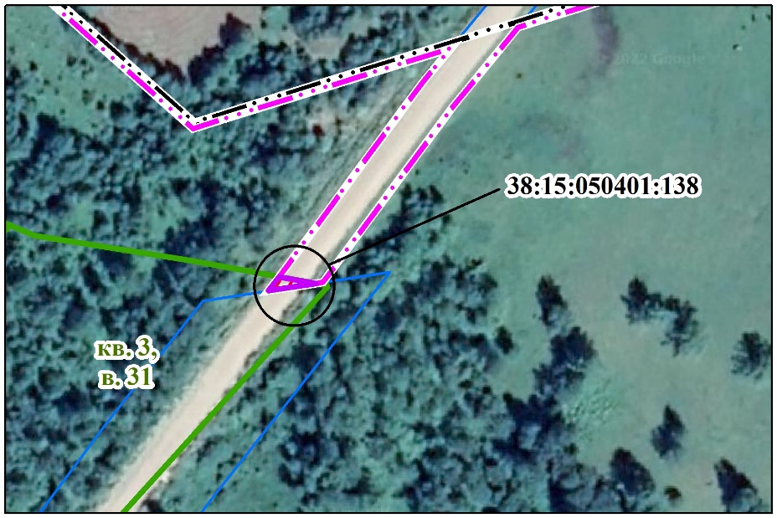
В пределах земельного участка расположен объект недвижимости - 38:15:050401:136. Сооружение дорожного транспорта. Областная автомобильная дорога общего пользования "Подъезд к д. Харантей". Год завершения строительства 1960 год. Протяженность 460 м. Правообладатель: Иркутская область. Собственность, 38-38/011-38/011/005/2016-3274/1 20.10.2016. ОБЛАСТНОЕ ГОСУДАРСТВЕННОЕ КАЗЕННОЕ УЧРЕЖДЕНИЕ "ДИРЕКЦИЯ ПО СТРОИТЕЛЬСТВУ И ЭКСПЛУАТАЦИИ АВТОМОБИЛЬНЫХ ДОРОГ ИРКУТСКОЙ ОБЛАСТИ", Оперативное управление 38-38/011-38/011/005/2016-3273/1 20.10.2016. Выписка из ЕГРН на объект капитального строительства в приложении 14.
Связь между населенными пунктами Владимирского муниципального образования, а также с близлежащими населенными пунктами Тулунского района осуществляется по автомобильным дорогам общего пользования регионального или межмуниципального значения. Автомобильная дорога расположена внутри населенного пункта д. Вознесенск.
Автомобильные дороги общего пользования регионального или межмуниципального значения находятся в государственной собственности, исключать из границы автомобильную дорогу нецелесообразно, так как это сложившаяся ситуация с момента возникновения населенного пункта Вознесенк. Более того в данном случае возникновение собственности после 2016 года - это стечение обстоятельств, так как в области порядка 12000 тыс. автомобильных дорог регионального значения постановкой на кадастр и оформление прав по Тулунскому району осуществлялось в 2016 году.
Более того предложены мероприятия Схемой территориального планирования Иркутской области по Строительству и реконструкции автомобильной дороги общего пользования регионального или межмуниципального значения Едогон-Владимировка-Одон, протяженностью 21,6 км, местоположение Тулунский район: Подъезд к д. Харантей, Харантей-Аршан (Приложение 11).
Таблица 4.5.3.4 - автомобильная дорога общего пользования регионального или межмуниципального значения, расположенная в границах д. Вознесенск
Реестровый номер | Наименование автомобильной дороги | Начало автомобильной дороги | Конец автомобильной дороги | Протяженность, км | Техническая категория | Тип покрытия | Придорожная полоса
1 | 2 | 3 | 4 | 5 | 6 | 7 | 8
25 ОП МЗ 25Н-470 | Подъезд к д. Харантей | от границы д.Вознесенск км0+485 | до границы д.Харантей км2+642 | 2,157 | IV | Переходный | 50*
 | Подъезд к д. Харантей (в границах д. Вознесенск) | от примыкания к полосе отвода на км 9+372 автодороги Едогон- Владимировка -Одон (км 0+025) | до границы д .Вознесенск км0+485 | 0,460 | IV | Переходный | 0*
 | Подъезд к д. Харантей (в границах д. Харантей) | от границы д. Харантей км2+642 | до примыкания к полосе отвода на км 0+000автодорогиХарантей - Аршан(км 3+398) | 0,756 | IV | Переходный | 0*
Д. Владимировка
Граница населенного пункта подверглась корректировке в части исключения неразграниченных и незанятых населенным пунктом земель лесного фонда. Также были выявлены пересечения земель населенных пунктов д. Владимировка, занятых жилой застройкой, улично-дорожной сетью с землями лесного фонда (письмо министерства лесного комплекса в приложении 4).
Земли лесного фонда
В проектируемые границы населенного пункта Владимировка включены земли лесного фонда общей площадью 0,4784 га, которые по сведениям государственного лесного реестра относятся к землям лесного фонда Тулунского лесничества, Присаянского участкового лесничества, Технического участка №12 (колхоз «Приречный»), квартала 5, выдел 22 ч (ценные леса – нерестоохранные полосы лесов) и по данным ЕГРН данную территорию не пересекают земельные участки, стоящие на кадастровом учете с иной категорией
Неразграниченные территории
В границы населенного пункта д. Владимировка в соответствии с письмом министерства лесного комплекса включены земли лесного фонда общей площадью 0,4784 га, которые по сведениям государственного лесного реестра относятся к землям лесного фонда Тулунского лесничества, Присаянского участкового лесничества, Технического участка №12 (колхоз «Приречный»), квартала 5, выдел 22 ч (ценные леса – нерестоохранные полосы лесов) и по данным ЕГРН данную территорию не пересекают земельные участки, стоящие на кадастровом учете с иной категорией (неразграниченные территории).
В соответствии с постановлением Администрации Владимирского сельского поселения № 19 пг от 02 августа 2022 г. «О создании межведомственной комиссии в соответствии с частью 20 статьи 24 ГК РФ», постановлением Администрации Владимирского сельского поселения от 22 августа 2022 года № 21 пг «О внесении изменений в состав межведомственной комиссии, утвержденной постановлением администрации Владимирского сельского поселения № 19 пг от 02.08.2022»
Неразграниченные территории площадью 0, 4784 га рассмотрены в рамках комиссии, организованной в целях определения при подготовке проекта генерального плана поселения или городского округа границ населенных пунктов, образуемых из лесных поселков или военных городков, а также определения местоположения границ земельных участков, на которых расположены объекты недвижимого имущества, на которые возникли права граждан и юридических лиц, в целях их перевода из земель лесного фонда в земли населенных пунктов по решению органа местного самоуправления поселения или городского округа (протокол межведомственной комиссии в приложении 9).
Протокол утвержден заместителем председателя правительства Иркутской области Георгием Георгиевичем Кузьминым от 10.06.2022 г. на основании Распоряжения № 5-рз Губернатора Иркутской области от 16 марта 2022 года «О внесении изменения в распределение обязанностей между первым заместителем Председателя Правительства Иркутской области, заместителями Председателя Правительства Иркутской области» (приложение 10).
Д. Одон
Граница населенного пункта подверглась корректировке в части исключения неразграниченных незанятых населенным пунктом земель лесного фонда. Также были выявлены пересечения земель населенных пунктов д. Одон, занятых жилой застройкой, улично-дорожной сетью с землями лесного фонда (письмо министерства лесного комплекса в приложении 4).
Земли лесного фонда
Граница населенного пункта д. Одон имеет пересечение с землями лесного фонда Тулунского лесничества, общей площадью 0,0369 га:
- 0,0331 га занимает земельный участок с кадастровым номером 38:15:000000:1178, стоящий на кадастровом учете с иной категорией и пересекающий земли лесного фонда Тулунского лесничества, Присаянского участкового лесничества, Технического участка №12 (колхоз «Приречный»), квартала 10, выдел 13 ч (ценные леса - нерестоохранные полосы лесов);
- 0,0038 га земельные участки, включенные в проектируемые границы населенного пункта, которые по сведениям государственного лесного реестра относятся к землям лесного фонда Тулунского лесничества, Присаянского участкового лесничества, Технического участка №12 (колхоз «Приречный»), квартал 10, выдел 10 ч (ценные леса - нерестоохранные полосы лесов), и по данным ЕГРН данную территорию не пересекают земельные участки, стоящие на кадастровом учете с иной категорией.
В границы населенного пункта включен земельный участок, на которые право возникло после 2016 г – объект регионального значения.
Земельный участок 38:15:000000:1178 (предусматривается включение в границы населенного пункта д. Одон из земель лесного фонда под размещение автомобильной дороги общего пользования)
[Местоположение относительно земель лесного фонда: Тулунское лесничество, Присаянское участковое лесничество, Технический участок №12 (колхоз «Приречный»), квартала 10, выдел 13 ч (ценные леса - нерестоохранные полосы лесов); площадь пересечения - 0,0331 га).]
Земельный участок с кадастровым номером 38:15:000000:1178 расположен по адресу: Иркутская область, Тулунский район, д. Одон, от границы д. Одон км 25+936 до д. № 85, по ул. Набережная, д. Одон км 26+787 автодороги Едогон-Владимировка-Одон с видом разрешенного использования – для использования под автомобильные дороги общего пользования. Категория земель: Земли населенных пунктов. Правообладатель: ОБЛАСТНОЕ ГОСУДАРСТВЕННОЕ КАЗЕННОЕ УЧРЕЖДЕНИЕ "ДИРЕКЦИЯ ПО СТРОИТЕЛЬСТВУ И ЭКСПЛУАТАЦИИ АВТОМОБИЛЬНЫХ ДОРОГ ИРКУТСКОЙ ОБЛАСТИ". Постоянное (бессрочное) пользование 38:15:000000:1178-38/001/2017-1 02.03.2017. Собственность 38-38/011-38/011/005/2016-4074/1 14.12.2016. Выписка из ЕГРН на земельный участок в приложении 15.
Данный земельный участок расположен большей частью в населенном пункте д. Одон, а вблизи жилых домов по ул. Набережная частично имеет пересечение с землями лесного фонда.
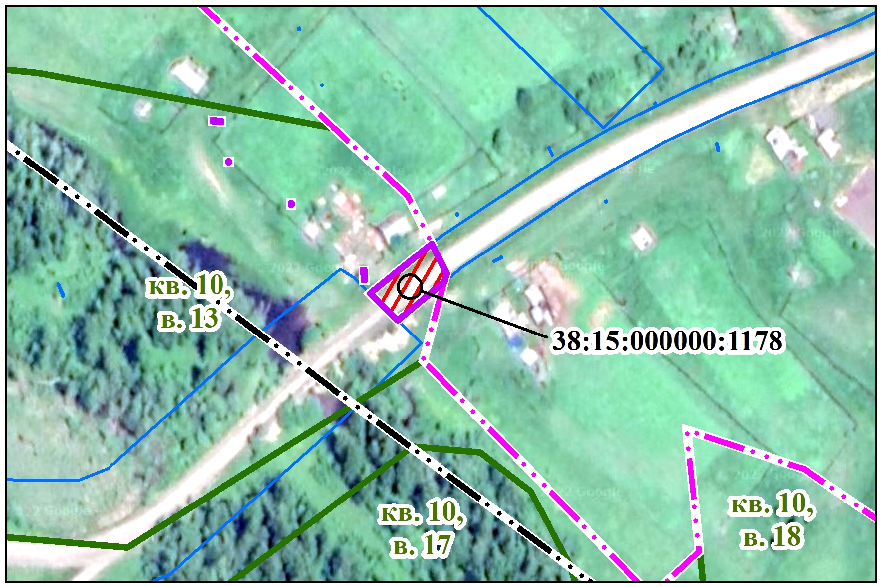
Кадастровые номера расположенных в пределах земельного участка объектов недвижимости - 38:15:050301:362. Сооружение дорожного транспорта. Областная автомобильная дорога общего пользования "Едогон-Владимировка-Одон". Год завершения строительства 1988 год. Правообладатель: ОБЛАСТНОЕ ГОСУДАРСТВЕННОЕ КАЗЕННОЕ УЧРЕЖДЕНИЕ "ДИРЕКЦИЯ ПО СТРОИТЕЛЬСТВУ И ЭКСПЛУАТАЦИИ АВТОМОБИЛЬНЫХ ДОРОГ ИРКУТСКОЙ ОБЛАСТИ". Собственность, 38-38/011-38/011/001/2016-6852/1 19.10.2016. Выписка из ЕГРН на объект капитального строительства в приложении 16.
Связь между населенными пунктами Владимирского муниципального образования, а также с близлежащими населенными пунктами Тулунского района осуществляется по автомобильным дорогам общего пользования регионального или межмуниципального значения. Автомобильная дорога расположена внутри населенного пункта д. Одон.
Автомобильные дороги общего пользования регионального или межмуниципального значения находятся в государственной собственности, исключать из границы автомобильную дорогу нецелесообразно, так как это сложившаяся ситуация с момента возникновения населенного пункта Вознесенк. Более того в данном случае возникновение собственности после 2016 года - это стечение обстоятельств, так как в области порядка 12000 тыс. автомобильных дорог регионального значения постановкой на кадастр и оформление прав по Тулунскому району осуществлялось в 2016 году.
В соответствии с приложением 12 Распоряжения Министерства имущественных отношений Иркутской области №869/И от 26.06.2020г. участок автомобильной дороги общего пользования регионального или межмуниципального значения Едогон - Владимировка - Одон (в границах д. Одон) от границы д. Одон км 25+936 до д.№85 по ул. Набережная км 26+787, протяженностью 0,851 км, не соответствует критериям отнесения автомобильных дорог общего пользования к автомобильным дорогам общего пользования регионального или межмуниципального значения Иркутской области. В результате чего, данную автомобильную дорогу планируется передать на баланс Владимирского муниципального образования, для включения ее в состав улично-дорожной сети д. Одон, а именно ул. Набережная.
В настоящее время автомобильная дорога еще не передана на баланс Владимирского муниципального образования, так как данный вопрос занимает длительное время.
В соответствии с внесением изменений в Схему территориального планирования Иркутской области, утвержденным постановлением правительства № 203-пп от 06.03.2019 предусмотрены мероприятия по строительству и реконструкции автомобильной дороги общего пользования регионального или межмуниципального значения Едогон-Владимировка-Одон, протяженностью 21,6 км, местоположение Тулунский район. (Приложение 11).
Неразграниченные территории
В д. Одон в соответствии с письмом министерства лесного комплекса 0,0038 га земельные участки, включенные в проектируемые границы населенного пункта, которые по сведениям государственного лесного реестра относятся к землям лесного фонда Тулунского лесничества, Присаянского участкового лесничества, Технического участка №12 (колхоз «Приречный»), квартал 10, выдел 10 ч (ценные леса - нерестоохранные полосы лесов), и по данным ЕГРН данную территорию не пересекают земельные участки, стоящие на кадастровом учете с иной категорией.
В соответствии с постановлением Администрации Владимирского сельского поселения № 19 пг от 02 августа 2022 г. «О создании межведомственной комиссии в соответствии с частью 20 статьи 24 ГК РФ», постановлением Администрации Владимирского сельского поселения от 22 августа 2022 года № 21 пг «О внесении изменений в состав межведомственной комиссии, утвержденной постановлением администрации Владимирского сельского поселения № 19 пг от 02.08.2022»
Неразграниченные территории площадью 0, 0038 га рассмотрены в рамках комиссии, организованной в целях определения при подготовке проекта генерального плана поселения или городского округа границ населенных пунктов, образуемых из лесных поселков или военных городков, а также определения местоположения границ земельных участков, на которых расположены объекты недвижимого имущества, на которые возникли права граждан и юридических лиц, в целях их перевода из земель лесного фонда в земли населенных пунктов по решению органа местного самоуправления поселения или городского округа (протокол межведомственной комиссии в приложении 9).
Протокол утвержден заместителем председателя правительства Иркутской области Георгием Георгиевичем Кузьминым от 10.06.2022 г. на основании Распоряжения № 5-рз Губернатора Иркутской области от 16 марта 2022 года «О внесении изменения в распределение обязанностей между первым заместителем Председателя Правительства Иркутской области, заместителями Председателя Правительства Иркутской области» (приложение 10).

4.5.4 - Площади земель по целевому назначению, в отношении которых осуществляется процедура перевода в иную категорию земель, вне границ населенного пункта в соответствии с требованиями 172-ФЗ (Перевод земельных участков из состава земель одной категории в другую в случае изъятия земельных участков для государственных или муниципальных нужд).
В соответствии с п.2 ч.1, ч. 5 ст. 25 Градостроительного кодекса РФ согласование проекта генерального плана муниципального образования с уполномоченным федеральным органом исполнительной власти в отношении земель лесного фонда предусмотрено только в случае если предусматривается включение в границы населенных пунктов (в том числе образуемых населенных пунктов), входящих в состав поселения, городского округа, земельных участков из земель лесного фонда. Иные вопросы, не предусмотренные ч. 1-4.1. ст. 25 Градостроительного кодекса РФ не могут рассматриваться при согласовании проекта генерального плана.
Существующая категория земель | Местоположение относительно земель лесного фонда | № земельного участка | Планируемая категория земель | Планируемое использование | Ориентировочная площадь, га
Земли лесного фонда | Тулунское лесничество, Присаянское участковое лесничество, Технический участок №12 (колхоз «Приречный») | - | Земли промышленности, энергетики, транспорта, связи, радиовещания, телевидения, информатики, земли для обеспечения космической деятельности, земли обороны, безопасности и земли иного специального назначения | Кладбище | 2,0 га

4.6 Сведения о видах, назначении и наименованиях объектов, их основные характеристики, их местоположение

4.6.1 Жилищный фонд
Существующее положение
Согласно данным госстатистики, на 01.01.2022 г. жилищный фонд Владимирского сельского поселения составил 11,6 тыс. м² общей площади. В государственной собственности (субъекта РФ) находится 0,1 тыс. м² общей площади (0,9% общего объема), в частной – 11,5 тыс. м² (99,1%).
Жилищный фонд муниципального образования представлен малоэтажными индивидуально-определенными жилыми домами (5,0 тыс. м² общей площади, или 43,1% общего объема) и блокированными домами (6,6 тыс. м² общей площади, 56,9%). В жилой застройке преобладают некапитальные здания: на деревянные жилые дома приходится 62,9% жилищного фонда, на панельные жилые дома – 37,1%. В основном они построены в 1946-1995 гг. (10,2 тыс. м² общей площади, или 87,9%), после 1995 г. введено всего 0,5 тыс. м² общей площади, или 4,3% (см. таблицу 4.6.1.2). В 2021 г. ввод жилищного фонда не осуществлялся.
Таблица 4.6.1.2 - Распределение жилищного фонда Владимирского муниципального образования по годам застройки, тыс. м² общей площади
Владимирское МО | годы постройки |  |  |  |  | всего
 | до 1921 | 1921-1945 | 1946-1970 | 1971-1995 | после 1995
тыс. м² общей площади | - | 0,9 | 4,4 | 5,8 | 0,5 | 11,6
% | - | 7,8 | 37,9 | 50,0 | 4,3 | 100,0
Жилищный фонд поселения характеризуется удовлетворительным техническим состоянием: как новые жилые дома (с износом до 30%), так и жилые дома со сверхнормативным износом (более 65%) отсутствуют (см. таблицу 4.6.1.2).
Таблица 4.6.1.2 - Характеристика жилищного фонда по степени износа
Владимирское МО | до 30% | от 31 до 65% | более 65% | всего
тыс. м² общей площади | - | 11,6 | - | 11,6
% | - | 100,0 | - | 100,0
Средняя плотность жилищного фонда в границах жилой застройки (с учетом объектов образования) составляет 47,3 м²/га, средняя плотность населения – 3,1 чел./га.
Средняя обеспеченность одного постоянного жителя общей площадью жилья составляет около 15,4 м², что значительно ниже среднего уровня по Тулунскому району (20,9 м²/чел. на 01.01.2019 г.). Такая низкая жилищная обеспеченность связана с массовой убылью жилищного фонда в результате затопления территории паводком 2019 г.
Жилищный фонд Владимирского муниципального образования отличается низким уровнем благоустройства. Весь жилищный фонд обеспечен напольными электроплитами, другие виды инженерного оборудования отсутствуют.
Проектное решение
В соответствии с проектным решением генерального плана, на 2041 г. необходимый жилищный фонд Владимирского сельского поселения составит 12,0 тыс. м² общей площади при расчетной средней жилищной обеспеченности в размере 20 м²/чел.
Существующий жилищный фонд поселения составляет 11,6 тыс. м² общей площади, характеризуется удовлетворительным техническим состоянием и подлежит сохранению на расчетный срок в качестве опорного. В связи с прогнозом сокращения численности населения новое жилищное строительство проектом предусматривается в ограниченном объеме (0,4 тыс. м²). Новые жилые дома могут быть размещены на пустующих площадках в границах существующей жилой застройки. Средняя плотность жилой застройки (с объектами образования) по проекту составит 53,6 м²/га, средняя плотность населения – 2,7 чел./га.

4.6.2 Социальная инфраструктура
Существующее положение
Для оценки уровня развития сети объектов социального и культурно-бытового обслуживания были использованы Местные нормативы градостроительного проектирования Владимирского сельского поселения, утвержденные решением Думы от 05.10.2016 г. № 95, и Местные нормативы градостроительного проектирования Тулунского муниципального района, утвержденные решением Думы от 28.06.2016 г. № 250. Норматив обеспеченности населения площадью торговых объектов принят в соответствии с приказом Службы потребительского рынка и лицензирования Иркутской области от 12.09.2016 г. № 33-спр (с изменениями на 23.04. 2019 г.).
В д. Владимировка действует МОУ «Владимировская СОШ» на 162 мест (фактически обучается 99 чел.), дошкольные образовательные учреждения представлены МДОУ детский сад «Колобок» в д. Владимировка на 25 мест, который посещает 9 детей.
Розничная торговая сеть представлена четырьмя магазинами суммарной торговой площадью 120,4 м² и павильоном (21 м² торговой площади) Общедоступные предприятия общественного питания отсутствуют.
Базовой лечебно-профилактической медицинской организацией, обеспечивающей обслуживание населения, является ОГБУЗ «Тулунская городская больница». Учреждения здравоохранения на территории муниципального образования представлены фельдшерско-акушерским пунктом в д. Владимировка, а также домовыми хозяйствами в д. Одон и д. Харантей.
В д. Владимировка работает МКУК «Культурно-досуговый центр Владимировка» с залом на 140 мест и библиотекой на 7,5 тыс. ед. хранения. Спортивные сооружения представлены площадками в д. Владимировка и д. Одон (всего около 0,8 га). В д. Владимировка действует отделение почтовой связи Тулунского почтамта УФПС Иркутской области - филиала ФГУП «Почта России». Обеспеченность населения в границах проекта существующими объектами обслуживания приведена в таблице 4.6.2.1.
Владимирское муниципальное образование в целом достаточно хорошо обеспечено объектами социального и культурно-бытового обслуживания. В то же время в поселении не хватает магазинов, отсутствуют общедоступные предприятия общественного питания, бытового обслуживания и коммунальной сферы. В сравнении с нормативом, не хватает мест в дошкольных образовательных учреждениях, однако при этом существующий детский сад загружен не полностью, т. е. отсутствует потребность в данном виде услуг.
Таблица 4.6.2.1 - Современная обеспеченность населения объектами культурно-бытового обслуживания
Население 0,76 тыс. чел.
Объекты | Единица измерения |  | Нормативная обеспечен-ность | Вместимость (пропускная способность) | Обеспеченность
 |  |  |  |  | на 1000 жит. | % к норма-тиву
Образовательные учреждения
Дошкольные образовательные учреждения | место |  | 59 | 25 | 33 | 56
Общеобразовательные школы | место |  | 120 | 162 | 213 | 100
Учреждения культуры и спорта
Учреждения культурно-досугового типа | место |  | 150 | 140 | 184 | 100
Библиотеки | тыс. ед. хранения |  | 7,5 | 7,5 | 9,9 | 100
Плоскостные спортивные сооружения | м² |  | 1 950 | 7 498 | 9 866 | 100
Предприятия торговли
Магазины |  | м² торговой  площади | 337 | 120,4 | 158 | 47
Предприятия связи
Отделения связи |  | объект | 1 на 2-6  тыс. чел. | 1 | 1 на 0,76 тыс. чел. | 100
Проектное решение
Проектом предусматривается обеспечение населения набором объектов повседневного социального и культурно-бытового обслуживания в соответствии с применяемыми нормативами. Расчет потребности в основных объектах социальной инфраструктуры приведен в таблице 4.6.2.2. На основании расчета нормативной потребности и с учетом существующих опорных объектов, сохраняемых на расчетный срок генерального плана, определена потребность в объектах культурно-бытового обслуживания.
Таблица 4.6.2.2 – Расчет потребности в объектах социального и культурно-бытового обслуживания Владимирского сельского поселения на расчетный срок
Объекты | Единица  измерения | Норматив  на 1000  жит. | Требуется на постоянное население  0,6 тыс. чел. | Существующие  сохраняемые  объекты | Дополни-  тельная  потреб-ность | Предложения  по размещению
Дошкольные  образовательные  учреждения | место | 59 | 35 | 25 | 10 | -
Общеобразовательные  школы | место | 120 | 72 | 162 | - | -
Клубные учреждения | место | 150 | 90 | 140 | - | -
Библиотеки | тыс.ед.  хранения | 7,5 | 4,5 | 7,5 | - | -
Магазины | м² торг.  площади | 337 | 202 | 120,4 | 81,6 | 1х85
Спортивные сооружения | м² | 1 950 | 1 560 | 7 498 | - | 0,2 га
В связи с тенденцией сокращения численности населения и достаточно высоким уровнем обеспеченности муниципального образования объектами социального и культурно-бытового обслуживания размещение новых объектов проектом генерального плана предусматривается в ограниченном объеме – выделение территории под возможное размещение магазина; в д. Владимировка размещаются спортивные площадки (хоккейный корт) на территории около 0,2 га. Планируется также строительство православного храма. В связи с отсутствием реальной потребности размещение дополнительно мест в дошкольных образовательных учреждениях не предусматривается.
Поскольку здравоохранение относится к сфере полномочий Иркутской области, расчет потребности в объектах медицинского обслуживания не производится; предложения по их размещению содержатся в Схеме территориального планирования Иркутской области, утвержденной постановлением Правительства Иркутской области от 02.11.2012 г. № 607-пп с изменениями от 23.07.2015 г. № 355-пп, от 08.12.2015 г. № 619-пп, от 08.07.2016 г. №426-пп, от 06.03.2019 г. № 203-пп. Проектом принимаются предусмотренное СТП строительство фельдшерско-акушерского пункта на 20 посещений в смену в д. Владимировка в срок до 2035 г. (на замену существующего).
Региональной программой модернизации первичного звена здравоохранения Иркутской области на 2021-2025 годы, утвержденной Постановлением Правительства Иркутской области от 15.12.2020 г. № 1055-пп, предусматривалось также размещение домовых хозяйств в д. Одон и д. Харантей.
.

4.6.3. Транспортная инфраструктура
Существующее положение
Автомобильный транспорт
Связь Владимирского муниципального образования Тулунского района, с близлежащими населенными пунктами осуществляется по автомобильным дорогам общего пользования регионального или межмуниципального значения, доступ на которые осуществляется по улично-дорожной сети.
В таблице 4.6.3.1 представлен перечень автомобильных дорог общего пользования регионального или межмуниципального значения проходящих по территории Владимирского муниципального образования Тулунского района. (Приложение 5 – Письмо ОГКУ «Дирекция автодорог» исх.№1794/01-04/05 от 12.04.2022)
Таблица 4.6.3.1- Перечень автомобильных дорог общего пользования регионального или межмуниципального значения
Реестровый номер | Наименование автомобильной дороги | Начало автомобильной дороги | Конец автомобильной дороги | Протяженность, км | Техническая категория | Тип покрытия | Придорожная полоса
1 | 2 | 3 | 4 | 5 | 6 | 7 | 8
25 ОП МЗ 25Н-470 | Подъезд к д. Харантей | от границы д.Вознесенск км0+485 | до границы д.Харантей км2+642 | 2,157 | IV | Переходный | 50*
 | Подъезд к д. Харантей (в границах д. Вознесенск) | от примыкания к полосе отвода на км 9+372 автодороги Едогон- Владимировка -Одон (км 0+025) | до границы д.Вознесенск км0+485 | 0,460 | IV | Переходный | 0*
 | Подъезд к д. Харантей (в границах д. Харантей) | от границы д. Харантей км2+642 | до примыкания к полосе отвода на км 0+000автодорогиХарантей - Аршан(км 3+398) | 0,756 | IV | Переходный | 0*
25 ОП МЗ 25Н-476 | Харантей - Аршан | от границы д. Харантей км0+000 | до границы МО км 1+868 | 1,868 | IV | Усовершенствованный | 50*
25 ОП МЗ 25Н-443 | Едогон - Владимировка - Одон | от границы МО км 5+831 | до границы д. Вознесенск км 8+663 | 2,832 | IV | Усовершенствованный, переходный | 50*
 |  | от границы д. Вознесенск км 9+649 | до границы д. Владимировка км12+314 | 2,665 | IV | Усовершенствованный, переходный
 |  | от границы д. Владимировка км 14+975 | до границы д. Ингут км 22+583 | 7,608 | IV | Усовершенствованный, переходный
 |  | от границы д. Ингут км 23+530 | от границы д. Одон км 25+936 | 2,406 | IV | Усовершенствованный, переходный
 | Едогон - Владимировка - Одон (в границах д. Вознесенск) | от границы д. Вознесенск км8+663 | до границы д. Вознесенск км9+649 | 0,986 | IV | Усовершенствованный, переходный | 0*
 | Едогон - Владимировка - Одон (в границах д. Владимировка) | от границы д. Владимировка км 12+314 | до границы д. Владимировка км14+975 | 2,661 | IV | Усовершенствованный, переходный | 0*
 | Едогон - Владимировка - Одон (в границах д. Ингут) | от границы д. 22+583 | до границы д. Ингут км 23+530 | 0,947 | IV | Усовершенствованный, переходный | 0*
 | Едогон - Владимировка - Одон (в границах д. Одон)** | от границы д. Одон км 25+936 | до д.№85 по ул. Набережная км 26+787 | 0,851 | IV | Усовершенствованный, переходный | 0*
 | ВСЕГО: |  |  | 26,197
* - придорожная полоса установлена в соответствии с Приказом Министерством транспорта и дорожного хозяйства Иркутской области от 1 апреля 2022г. №61-10-мпр. В графической части данные придорожные полосы не отображаются ввиду отсутствия сведений о них в ЕГРН.
**- В соответствии с приложением 12 Распоряжения Министерства имущественных отношений Иркутской области №869/И от 26.06.2020г. участок указанной автомобильной дороги общего пользования регионального или межмуниципального значения не соответствует критериям отнесения автомобильных дорог общего пользования к автомобильным дорогам общего пользования регионального или межмуниципального значения Иркутской области.
В таблице 4.6.3.2 представлен перечень и характеристики искусственных дорожных сооружений регионального значения, находящихся на территории Владимирского муниципального образования Тулунского района. (Приложение 5 – Письмо ОГКУ «Дирекция автодорог» исх.№1794/01-04/05 от 12.04.2022)
Таблица 4.6.3.2 - Характеристика искусственных дорожных сооружений регионального значения
Наименование  искусственного сооружения | Расположение | Препятствие
1 | 2 | 3
Автомобильная дорога общего пользования регионального или межмуниципального значения «Харантей - Аршан»
Мост | км 0+087 | Р. Икей
Автомобильная дорога общего пользования регионального или межмуниципального значения «Подъезд к д. Харантей»
Мост | км 0+179 | ручей Инда
Мост | км 2+634 | Старица
Пассажирский транспорт
Пассажирские перевозки, связывающие территорию Владимирского муниципального образования Тулунского района, осуществляется автомобильным транспортом.
Передвижение населения осуществляется на личном транспорте, а так же на общественном транспорте межмуниципального значения Тулун – Вознесенск - Владимировка.
Движение общественного транспорта внутри населенных пунктов Владимирского муниципального образования Тулунского района отсутствует.
Улично-дорожная сеть
Улично-дорожная сеть населенных пунктов Владимирского муниципального образования Тулунского района имеет линейную структуру. Большинство улиц имеют гравийное покрытие.
В таблице 4.6.3.5 представлен перечень автомобильных дорог общего пользования местного значения Владимирского муниципального образования Тулунского района
Таблица 4.6.3.5 - Перечень автомобильных дорог общего пользования местного значения Владимирского муниципального образования Тулунского района
№ п/п | Идентификационный номер | Наименование автомобильной дороги | Протяженность, км
1 | 2 | 3 | 4
д. Владимировка
 | 25-238-808 ОП МП 01 | Автомобильная дорога по ул. Набережная | 0,35
 | 25-238-808 ОП МП 02 | Автомобильная дорога по ул. Лесная | 0,35
 | 25-238-808 ОП МП 03 | Автомобильная дорога по ул. Полевая | 0,50
 | 25-238-808 ОП МП 04 | Автомобильная дорога по ул. Школьная | 1,0
 | 25-238-808 ОП МП 05 | Автомобильная дорога по ул. Молодости | 1,15
 | 25-238-808 ОП МП 06 | Автомобильная дорога по ул. Берёзовая | 2,0
 | 25-238-808 ОП МП 14 | Автомобильная дорога по переулку Клубный | 0,40
 | 25-238-808 ОП МП 15 | Автомобильная дорога по переулку Почтовый | 0,30
 | 25-238-808 ОП МП 16 | Автомобильная дорога по переулку Крайний | 0,40
 | 25-238-808 ОП МП 17 | Автомобильная дорога по переулку Школьный | 0,40
 | 25-238-808 ОП МП 18 | Автомобильная дорога по переулку Зерносклад | 2,0
 | 25-238-808 ОП МП 19 | Автомобильная дорога по переулку Гаражный | 1,0
 | 25-238-808 ОП МП 20 | Автомобильная дорога № 2 по ул. Набережная | 1,0
ИТОГО: |  |  | 10,85
д. Вознесенск
 | 25-238-808 ОП МП 11 | Автомобильная дорога № 1 по ул. Нагорная | 0,60
 | 25-238-808 ОП МП 12 | Автомобильная дорога по ул. Ключевая | 0,50
 | 25-238-808 ОП МП 21 | Автомобильная дорога № 2 по ул. Нагорная | 1,0
ИТОГО: |  |  | 2,1
д. Одон
 | 25-238-808 ОП МП 07 | Автомобильная дорога № 1 по ул. Набережная | 1,10
 | 25-238-808 ОП МП 08 | Автомобильная дорога по ул. Алакшайская | 0,50
 | 25-238-808 ОПМП 09 | Автомобильная дорога по ул. Молодёжная | 1,250
 | 25-238-808 ОП МП 10 | Автомобильная дорога по ул. Лесная | 0,30
 | 25-238-808 ОП МП 22 | Автомобильная дорога № 2 по ул. Набережная | 1,0
ИТОГО: |  |  | 4,15
д. Харантей
 | 25-238-808 ОП МП 13 | Автомобильная дорога по ул. Береговая | 1,0
ИТОГО: |  |  | 1,0
ВСЕГО: |  |  | 18,1
В существующей улично-дорожной сети выявлены следующие причины, усложняющие работу транспорта:
- неудовлетворительное техническое состояние улиц и дорог;
- отсутствие освещения улиц;
- отсутствие дифференцирования улиц по назначению;
- несоответствие улично-дорожной сети нормативным требованиям.
Сооружения и устройства для хранения и обслуживания транспортных средств
Хранение индивидуального автотранспорта осуществляется на приусадебных участках в индивидуальной жилой застройке.
Железнодорожный транспорт
Объекты железнодорожного транспорта на территории Владимирского муниципального образования Тулунского района отсутствуют.
Воздушный транспорт
Объекты воздушного транспорта на территории Владимирского муниципального образования Тулунского района отсутствуют.
Водный транспорт
Объекты водного транспорта на территории Владимирского муниципального образования Тулунского района отсутствуют.
Трубопроводный транспорт
Объекты трубопроводного транспорта на территории Владимирского муниципального образования Тулунского района отсутствуют.
Планируемые для размещения объекты федерального значения, объекты регионального значения в соответствии с документами территориального планирования Российской Федерации, документами территориального планирования субъекта Российской Федерации
Мероприятия, предложенные Схемой территориального планирования Российской Федерации в области федерального транспорта(железнодорожного, воздушного, морского, внутреннего водного транспорта) и автомобильных дорог федерального значения :
Автомобильный транспорт
Мероприятия отсутствуют.
Железнодорожный транспорт
Мероприятия отсутствуют.
Воздушный транспорт
Мероприятия отсутствуют.
Водный транспорт
Мероприятия отсутствуют.
Мероприятия, предложенные Схемой территориального планирования Российской Федерации в области федерального транспорта(в части трубопроводного транспорта):
Мероприятия отсутствуют.
Мероприятия, предложенные Схемой территориального планирования Иркутской области:
Автомобильный транспорт
- Строительство и реконструкция автомобильной дороги общего пользования регионального или межмуниципального значения Едогон-Владимировка-Одон, протяженностью 21,6 км, местоположение Тулунский район: Подъезд к д. Харантей, Харантей-Аршан.
Проектные предложения
Улично-дорожная сеть
В части развития улично-дорожной сети Владимирского муниципального образования Тулунского района предлагается:
- Введение дифференциации улично-дорожной сети по категориям в соответствии с требованиями нормативной документации;
- Для движения пешеходов вдоль улиц и проездов необходимо предусмотреть устройство тротуаров для пропуска всех групп населения;
- Организация освещения;
- Покрытие улично-дорожной сети предлагается устраивать капитального типа из асфальтобетона.
Развитие улично-дорожной сети Владимирского муниципального образования Тулунского района представлено следующими мероприятиями:
- Реконструкция улично-дорожной сети, а именно:
д. Владимировка
- Улицы в жилой застройке – общей протяженностью 10,85 км;
д. Вознесенск
- Улицы в жилой застройке – общей протяженностью 2,1 км;
д. Одон
- Улицы в жилой застройке – общей протяженностью 4,15 км;
д. Харантей
- Улицы в жилой застройке – общей протяженностью 1 км.
В соответствии с приложением 12 Распоряжения Министерства имущественных отношений Иркутской области №869/И от 26.06.2020г. участок автомобильной дороги общего пользования регионального или межмуниципального значения Едогон - Владимировка - Одон (в границах д. Одон) от границы д. Одон км 25+936 до д.№85 по ул. Набережная км 26+787, протяженностью 0,851 км, не соответствует критериям отнесения автомобильных дорог общего пользования к автомобильным дорогам общего пользования регионального или межмуниципального значения Иркутской области.
В результате чего, данную автомобильную дорогу планируется передать на баланс Владимирского муниципального образования, для включения ее в состав улично-дорожной сети д. Одон, а именно ул. Набережная.
Пассажирский транспорт
Мероприятия развития пассажирского транспорта на территории Владимирского муниципального образования Тулунского района не предусмотрены.
Сооружения и устройства для хранения и обслуживания транспортных средств
Строительство объектов обслуживания и эксплуатации автомобилей на территории Владимирского муниципального образования Тулунского района не предусматривается.
Хранение личного автотранспорта осуществляется непосредственно на территории усадебной застройки.

4.6.4. Инженерная инфраструктура

Электроснабжение

Существующее состояние
Электроснабжение Владимирского сельского поселения осуществляется от подстанций, находящихся в эксплуатации ОАО «ИЭСК» «Западные электрические сети», расположенных за пределами муниципального образования. На территории поселения проходят воздушные линии 10 к, 0,4 кВ. Общее техническое состояние ВЛ и подстанций – хорошее. Обслуживающими организациями постоянно ведется контроль за эксплуатацией электрических сетей, ведутся работы по замене, ремонту, реконструкции распределительных сетей и электрического оборудования.
Характеристики существующей подстанции и трансформаторных подстанций представлена в таблице 4.6.4.1
Таблица 4.6.4.1 - Основные данные по источникам электроснабжения и подстанциям, обеспечивающим электроснабжение потребителей Владимирского МО
Наименование ПС | Месторасположение | Количество и установленная  мощность  трансформаторов,  МВА | % загрузки | Год ввода | % износа
ПС 10/0,4 кВ, 154/100, класс 3 | с. Владимировка | Один трансформатор 0,1 мВА | 75% | 1977г. | 100%
ПС 10/0,4 кВ, 155/100, класс 3 | с. Владимировка | Один трансформатор 0,1 мВА | 62% | 1986г. | 90%
ПС 10/0,4 кВ, 156/100, класс 3 | с. Владимировка | Один трансформатор 0,1 мВА | 69% | 1977г. | 100%
ПС 10/0,4 кВ, 305/400, класс 3 | с. Владимировка | Один трансформатор 0,4 мВА | 9% | 1980г. | 100%
ПС 10/0,4 кВ, 318/250, класс 3 | с. Владимировка | Один трансформатор 0,25 мВА | 4% | 1981г. | 100%
ПС 10/0,4 кВ, 365/400, класс 4 | с. Владимировка | Один трансформатор 0,4 мВА | 65% | 1986г. | 90%
ПС 10/0,4 кВ, 461/160, класс 3 | с. Владимировка | Один трансформатор 0,16 мВА | 2% | 1990г. | 80%
ПС 10/0,4 кВ, 523/100, класс 3 | с. Владимировка | Один трансформатор 0,16 мВА | 78% | 1990г. | 80%
ПС 10/0,4 кВ, 524/160, класс 4 | с. Владимировка | Один трансформатор 0,16 мВА | 64% | 1990г. | 80%
ПС 10/0,4 кВ, 734/100, класс 3 | с. Владимировка | Один трансформатор 0,1 мВА | 42% | 2008г. | 83%
ПС 10/0,4 кВ, 738/100, класс 3 | с. Владимировка | Один трансформатор 0,1 мВА | 55% | 2008г. | 78%
ПС 10/0,4 кВ, 436/63, класс 3 | с. Вознесенск | Один трансформатор 0,063 мВА | 38% | 1979г. | 100%
ПС 10/0,4 кВ, 152/100, класс 3 | с. Вознесенск | Один трансформатор 0,1 мВА | 75% | 1978г. | 100%
ПС 10/0,4 кВ, 153/100, класс 3 | с. Харантей | Один трансформатор 0,1 мВА | 15% | 1979г. | 100%
ПС 10/0,4 кВ, 180/160, класс 3 | с. Харантей | Один трансформатор 0,16 мВА | 25% | 1993г. | 72,5%
ПС 10/0,4 кВ, 161/160, класс 3 | с. Одон | Один трансформатор 0,16 мВА | 60% | 1977г. | 100%
Электрические сети 0,4-10кВ выполнены воздушными линиями.
От ПС 35/10 кВ Едогон по линиям электропередачи напряжением 10 кВ подключаются трансформаторные подстанции (далее – ТП) класса напряжения 10/0,4 кВ. От ТП 10/0,4 кВ осуществляется передача электрической энергии по распределительным сетям напряжением 0,4 кВ различным потребителям.
Планируемые для размещения объекты федерального значения, объекты регионального значения, объекты местного значения муниципального района в соответствии с документами территориального планирования Российской Федерации, документами территориального планирования субъекта Российской Федерации
Схемой территориального планирования Российской федерации в области энергетики по территории Владимирского муниципального образования мероприятия не предусматриваются.
Схемой территориального планирования Иркутской области мероприятия по развитию системы электроснабжения на территории Владимирского муниципального образования не предусматриваются.
Схемой территориального планирования районного муниципального образования Тулунского муниципального района на территории Владимирского муниципального образования предусматривается строительство ТП(1х63кВА), питание предусмотреть от ПС «Едогон» с подключением к существующим воздушным линиям 10кВ.
Схемой и программой развития электроэнергетики Иркутской области на период 2022-2026 гг. мероприятия по развитию системы электроснабжения на территории Владимирского муниципального образования не предусматриваются.
Проектное решение
Подсчет электрических нагрузок выполнен в соответствии с РД34.20.185-94 «Инструкцией по проектированию городских сетей», с учетом «Нормативов для определения расчетных электрических нагрузок зданий (квартир), коттеджей, микрорайонов (кварталов) застройки и элементов городской распределительной сети», утвержденных приказам Минтопэнерго России от 29 июня 1999 г. № 213, а также с учетом СП 31-110-2003 «Проектирование и монтаж электроустановок жилых и общественных зданий».
Расчеты нагрузок представлен в таблице 4.6.4.2.
Таблица 4.6.4.2 – Нагрузки нового жилищного строительства
Наименование потребителей | Удельная нагрузка | Единица измерения | Расчетная мощность, кВт
2 | 3 | 4 | 5
малоэтажные жилые дома усадебного типа, 0,4тыс. м² | 20,7 | кВт/м² | 9
Магазины 85 м² торг.  площади | 0,25 | кВт/ м² площади пола | 21
Итого |  |  | 30
Строительство и реконструкция распределительных сетей и трансформаторных подстанций 10/0,4 кВ не требуется.
Существующие ТП 10/0,4 кВ и распределительные сети 0,4-10кВ предлагается сохранить с последующей их заменой по мере физического износа.
Телевидение, радиовещание и связь
Существующее состояние
Услуги местной телефонной связи общего пользования на территории Владимирского муниципального образования оказывает Иркутский филиал ОАО «Ростелеком», предоставляющий потребителям весь спектр услуг связи и передачи данных.
Услуги мобильной связи на территории Владимирского муниципального образования предоставляют операторы сети сотовой подвижной связи (СПС):
ОАО «Вымпел-Коммуникации» (торговая марка «Би Лайн GSM», стандарт GSM 900/1800);
ОАО «Мобильные ТелеСистемы», Иркутский филиал (торговая марка МТС, стандарт GSM 900/1800);
ЗАО «Мегафон», Дальневосточный филиал (торговая марка «Мегафон», стандарт GSM 900/1800);
ООО «Т2 Мобайл», Иркутский филиал (стандарт GSM 900/1800, CDMA 2000 1x EVDO);
ООО «Скартел» (торговая марка «Йота).
Населенные пункты Владимирского муниципального образования не входят в зону вещания филиала «Иркутский ОРТПЦ».
В настоящее время в области ведется работа по предоставлению государственных и муниципальных услуг на базе отделений почтовой связи ФГУП «Почта России». На территории Владимирского муниципального образования расположено два почтовых отделения: д. Владимировка, ул. Молодости, 16, д. Владимировка, ул. Молодости, 22.
Планируемые для размещения объекты федерального значения, объекты регионального значения, объекты местного значения муниципального района в соответствии с документами территориального планирования Российской Федерации, документами территориального планирования субъекта Российской Федерации
Схемой территориального планирования Иркутской области определены основные направления развития систем связи.
Схемой территориального планирования районного муниципального образования Тулунского муниципального района развитие системы связи не предусматривается.
Проектное решение
Обеспечение проектируемой потребности в услугах стационарной телефонной связи на рассматриваемой территории предлагается за счёт существующих объектов связи.
В сфере беспроводной радиотелефонной связи предполагается дальнейшее расширение списка услуг сотовой связи и снижение их стоимости.
В перспективе также предполагается развитие системы кабельного телевидения, что обеспечит расширение информационного диапазона за счёт приёма спутниковых каналов и значительно повысит качество телевизионного вещания. Развитие системы кабельного телевидения с использованием оптико-волоконной технологии даст возможность предоставления населению различных мультимедийных услуг.

Водоснабжение

Существующее состояние
Водоснабжение Владимирского муниципального образования, в основном, осуществляется от подземных источников водоснабжения, артезианских скважин с водонапорными башнями.
В качестве главного водозаборного сооружения используется 1 артезианская скважина по ул. Полевая, 6а, 1968 г. постройки. Мощность фактическая - 6м³/час. Объем резервуара - 20м³. В 2003 г. проведена замена резервуара. Глубина скважины - 80м. Вода из скважины глубинным насосом подается в резервуар и по водоводу подается потребителям для хозяйственно-питьевых и хозяйственно-бытовых целей.
Общая протяженность сетей водоснабжения составляет 2900 м. Средний износ водопроводных сетей составляет 50 процентов.
Планируемые для размещения объекты федерального значения, объекты регионального значения, объекты местного значения муниципального района в соответствии с документами территориального планирования Российской Федерации, документами территориального планирования субъекта Российской Федерации
Схемой территориального планирования Иркутской области мероприятия по развитию системы водоснабжения на территории Владимирского муниципального образования не предусматривается.
Схемой территориального планирования Тулунского муниципального района предусматриваются мероприятия по проведению гидрогеологических изыскания для определения подземных источников питьевой воды в населённых пунктах, где они не проводились ранее, получение лицензий на эксплуатацию подземных источников водоснабжения.
Программой комплексного развития системы коммунальной инфраструктуры Владимирского муниципального образования на 2015-2032 годы предусматривается развитие и модернизация систем водоснабжения.
Проектное решение
Для расчёта расходов воды на хозяйственно-питьевые нужды принято удельное среднесуточное (за год) водопотребление на хозяйственно-питьевые нужды по СП 31.13330.2021 «Водоснабжение. Наружные сети и сооружения» табл. 1. Удельное водопотребление включает расходы воды на хозяйственно-питьевые и бытовые нужды в общественных зданиях. Количество воды на нужды промышленности, обеспечивающей население продуктами, и неучтённые расходы составляет 10% от расхода воды на хозяйственно-питьевые нужды. Расход воды на полив улиц и зеленых насаждений 50 л/сут на 1 человека. Коэффициент суточной неравномерности водопотребления принят 1,3. В таблице 4.6.4.3 представлены расчётные расходы водопотребления.
Таблица 4.6.4.3 − Расчетные расходы водопотребления
Наименование планировочного района | Численность населения на расчетный срок, тыс. чел. | Удельная норма водопотребления, л/сут·чел | Суточный расход, м³/сут | Макс. Расход, м³/сут,  К=1,3
1 | 2 | 3 | 4 | 5
Владимирское муниципальное образование | 0,6 | 160 | 96,0 | 124,8
Промышленные предприятия и неучтенные расходы 10% | - | - | 9,6 | 12,4
Итого |  |  | 105,6 | 137,2
Полив зеленых насаждений | 0,6 | 50 | 30,0
Итого |  |  | 135,6 | 167,2
Хозяйственно-питьевой водопровод предусматривается использовать и для подачи воды на пожаротушение. Согласно СП 8.13130.2020 «Системы противопожарной защиты. Наружное противопожарное водоснабжение. Требования пожарной безопасности», табл.1 и п. 5.17, принят расход воды на наружное пожаротушение- 5 л/с; количество одновременных пожаров-1; продолжительность пожара 3 часа.
Суммарный расход воды на расчетный срок составит 0,167 тыс. м³/сут.
Мероприятия по развитию системы водоснабжения предусмотрены в соответствии с документами территориального планирования, в соответствии с Программой комплексного развития системы коммунальной инфраструктуры Владимирского муниципального образования на 2015-2032 годы предусматриваются следующие мероприятия:
В Владимирском муниципальном образовании предусматриваются своевременный ремонт водонапорных башен и сетей водопровода, а также чистка емкостей водонапорных башен и водозаборов.
При строительстве кольцевых сетей водоснабжения предусматривается подключение планируемых к строительству жилых домов, объектов соцкультбыта, установка водоразборных колонок и пожарных гидрантов.

Хозяйственно-бытовая канализация

Существующее состояние
На территории Владимирского сельского поселения централизованная канализация имеется по ул. Полевая, ул. Лесная, ул. Набережная и пер. Школьный. Остальная часть населения для водоотведения использует частные выгребные ямы и септики.
Планируемые для размещения объекты федерального значения, объекты регионального значения, объекты местного значения муниципального района в соответствии с документами территориального планирования Российской Федерации, документами территориального планирования субъекта Российской Федерации
Схемой территориального планирования Иркутской области мероприятия по развитию системы водоотведения на территории Владимирского муниципального образования не предусматривается.
Схемой территориального планирования Тулунского муниципального района мероприятия по развитию системы водоотведения на территории Владимирского муниципального образования не предусматривается.
Программой комплексного развития системы коммунальной инфраструктуры Владимирского муниципального образования на 2015-2032 годы мероприятия по развитию системы водоотведения не предусматривается.

Проектное решение
Согласно СП 32.13330.2018 «Канализация. Наружные сети и сооружения» п.5.1.1 расчётное удельное среднесуточное (за год) водоотведение бытовых сточных вод принято равным удельному среднесуточному (за год) водопотреблению на хозяйственно-питьевые нужды без учета расхода воды на полив улиц и зеленых насаждений. В таблице 4.6.4.4 представлены расчётные расходы водоотведения.
Таблица 4.6.4.4 - Расчетные расходы водоотведения
Наименование планировочного района | Численность населения на расчетный срок, тыс. чел. | Удельная норма водопотребления, л/сут·чел | Суточный расход, м³/сут | Макс. Расход, м³/сут,  К=1,3
1 | 2 | 3 | 4 | 5
Владимирское муниципальное образование | 0,6 | 160 | 96,0 | 124,8
Промышленные предприятия и неучтенные расходы 10% | - | - | 9,6 | 12,4
Итого |  |  | 105,6 | 137,2
В целях улучшения экологической обстановки на территории Владимирского муниципального образования предлагается поэтапная замена полностью изношенных трубопроводов, замена устаревших выгребов на выгребы полной заводской готовности. Вывоз хозяйственно-бытовых стоков предусматривается специализированным автотранспортом на канализационные очистные сооружения соседних муниципальных образований.

Дождевая канализация

Существующее состояние
Организованное отведение поверхностного стока на территории Владимирского муниципального образования не производится. Сетей и сооружений дождевой канализации в настоящее время отсутствуют.
Планируемые для размещения объекты федерального значения, объекты регионального значения, объекты местного значения муниципального района в соответствии с документами территориального планирования Российской Федерации, документами территориального планирования субъекта Российской Федерации
Схемой территориального планирования Иркутской области мероприятия по развитию системы водоотведения на территории Владимирского муниципального образования не предусматривается.
Схемой территориального планирования Тулунского муниципального района мероприятия по развитию системы водоотведения на территории Владимирского муниципального образования не предусматривается.
Программой комплексного развития системы коммунальной инфраструктуры Владимирского муниципального образования на 2015-2032 годы мероприятия по развитию системы водоотведения не предусматривается.
Проектное решение
Согласно СП 42.13330.2016 «Градостроительство. Планировка и застройка городских и сельских поселений» в сельских поселениях допускается применение открытых водоотводящих устройств (канав, кюветов, лотков).
Таким образом, в Владимирском муниципальном образовании проектом предусматривается открытый отвод дождевого стока по лоткам и кюветам с устройством механической очистки со сбросом в р. Ия.
Способы и методы отвода поверхностных вод с территории жилой застройки, производительность, состав сооружений уточняются на последующих стадиях проектирования.

Теплоснабжение

Существующее состояние
На территории Владимирского муниципального образования теплоснабжение обеспечивается от нескольких котельных.
- в д. Владимировка (электрическая котельная). Мощность котельной составляет 0,17 Гкал/ч, количество котлов – 2 шт. Тепловая нагрузка котельной составляет – 0,18 Гкал/ч;
- в д. Владимировка (д/с). Количество котлов – 1 шт. Тепловая нагрузка котельной составляет – 0,10 Гкал/ч.
Имеет свою отдельную котельную и обеспечены объектами электрического обогрева следующие объекты: администрация, МКУК «КДЦ д. Владимировка», МОУ «Владимирская СОШ», ФАП, МДОУ детский сад «Колобок».
Теплоснабжение большей части малоэтажной застройки осуществляется индивидуальными электрическими теплоисточниками и печами.
Планируемые для размещения объекты федерального значения, объекты регионального значения, объекты местного значения муниципального района в соответствии с документами территориального планирования Российской Федерации, документами территориального планирования субъекта Российской Федерации
Схемой территориального планирования Иркутской области мероприятия по развитию системы теплоснабжения на территории Владимирского муниципального образования не предусматривается.
Схемой территориального планирования Тулунского муниципального района мероприятия по развитию системы теплоснабжения на территории Владимирского муниципального образования не предусматривается.
Программой комплексного развития системы коммунальной инфраструктуры Владимирского муниципального образования на 2015-2032 годы предусматривается реконструкция и модернизация объектов энергетики, в том числе реконструкция и модернизация котельной.
Проектное решение
Расчет тепловых нагрузок для нового строительства определён по удельным характеристикам расхода тепловой энергии на отопление и вентиляцию по таблицам 13 или 14 СП 50.13330.2012 Актуализированная редакция СНиП 23-02-2003 «Тепловая защита зданий». Расходы воды на горячее водоснабжение определены в соответствии с СП 30.13330.2020 «Внутренний водопровод и канализация зданий». Все расчетные данные приведены в таблице 4.6.4.5
В соответствии с СП 131.13330.2020 «Строительная климатология» температурный режим территории характеризуется следующими климатическими данными: расчетная температура наружного воздуха для проектирования отопления и вентиляции -37 0 С, средняя температура отопительного периода -8,5 0 С, продолжительность отопительного периода 242 суток.
Таблица 4.6.4.5 - Расчетные тепловые нагрузки
Жилые здания |  |  | Общественные здания
Общая площадь,  тыс. м² | Тепловые  нагрузки  Гкал/час |  | Наименование | Тепловые  нагрузки  Гкал/час
 | Qо | Q_{гвс.ср} |  | Qо | Qв | Q_{гвс.ср}
1 | 2 | 3 | 4 | 5 | 6 | 7
малоэтажные жилые дома усадебного типа  0,4 | 0,021 | 0,004 | Магазины 85 м² торг.  площади | 0,009 | 0,003 | 0,002
итого | 0,021 | 0,004 |  | 0,009 | 0,003 | 0,002
 | 0,025 |  |  | 0,014
 | 0,039
На территории муниципального образования новое жилищное строительство предусматривается в ограниченном объеме, также предусматривается строительство объектов торговли. Отсутствие перспектив не предусматривает развитие централизованного теплоснабжения, и предполагает использование индивидуальных источников тепла (печей на твердом топливе, электробойлеров). Строительство новых объектов системы теплоснабжения на территории Владимирского муниципального образования не предусматривается.
Газоснабжение
Существующее положение
Во Владимирском муниципальном образовании в настоящее время газоснабжение природным газом отсутствует.
Планируемые для размещения объекты федерального значения, объекты регионального значения, объекты местного значения муниципального района в соответствии с документами территориального планирования Российской Федерации, документами территориального планирования субъекта Российской Федерации
Схемой территориального планирования Иркутской области, утверждённой 2 ноября 2012 года №607 и изменениями, внесёнными в схему территориального планирования Иркутской области, утверждёнными 6 марта 2019 года №203-пп, планируется прокладка магистрального газопровода регионального значения «Ковыктинское ГКМ- Саянск- Ангарск- Иркутск» в направление г. Тайшет.
Проектное предложение
В 2014 году ОАО «Газпром промгаз» была скорректирована «Генеральная схема газоснабжения и газификации Иркутской области», в которой прогнозируется перспективное развитие системы газоснабжения и газификация Иркутской области на период до 2030 года. Скорректированной схемой в перспективе в населённых пунктах Владимирского муниципального образования предполагается развитие системы газоснабжения и газификации сетевым природным газом от Ковыктинского ГКМ. Источником газоснабжения поселений Владимирского муниципального образования планируются ГРС Тулун. Предусматривается газоснабжения д. Владимировка, д. Одон. Суммарный расход газа в населенных пунктах Владимирского МО, учтённый в Генеральной схеме газоснабжения и газификации Иркутской области, составляет 469,0 м³/час.
Развитие системы газоснабжения и газификации и объёмы расхода газа этих населённых пунктов будут рассматриваться на последующих стадиях проектирования.

Инженерная подготовка территории
Существующее положение
Территория Владимирского сельского поселения Тулунского района имеет ряд неблагоприятных факторов по инженерно-строительным условиям, и объектов, которые могут оказать негативное влияние на территорию, в частности:
- затопление территории населенных пунктов поверхностными водами р. Ия
- подтопление территории населенного пункта;
- нарушенная организация отвода поверхностных вод;
Затопление территории населенных пунктов Владимирского сельского поселения
В границах Владимирского муниципального образования установлена зона затопления территории, прилегающей к р. Ия в д. Владимировка Тулунского района Иркутской области в соответствии с приказом ФАВР Енисейского бассейнового водного управления № 160 от 17 марта 2020 года.
Установлены границы зоны затопления, с учетом фактически затапливаемой территории, прилегающей к р. Ия в д. Владимировка Тулунского района Иркутской области. Зона затопления внесена в единый государственный реестр недвижимости.
В границах Владимирского муниципального образования установлена зона затопления территории, прилегающей к р. Ия в д. Одон Тулунского района Иркутской области в соответствии с приказом ФАВР Енисейского бассейнового водного управления № 168 от 17 марта 2020 года.
Установлены границы зоны затопления, с учетом фактически затапливаемой территории, прилегающей к р. Ия в д. Одон Тулунского района Иркутской области. Зона затопления внесена в единый государственный реестр недвижимости.
В границах Владимирского муниципального образования установлена зона затопления территории, прилегающей к р. Ия в д. Харантей Тулунского района Иркутской области в соответствии с приказом ФАВР Енисейского бассейнового водного управления № 171 от 17 марта 2020 года.
Установлены границы зоны затопления, с учетом фактически затапливаемой территории, прилегающей к р. Ия в д. Харантей Тулунского района Иркутской области. Зона затопления внесена в единый государственный реестр недвижимости.
Деревни Вознесенск и Ингут расположены вне зоны влияния негативных гидрогеологических процессов. Отсутствуют в графике по установлению зон затопления и подтопления.
Подтопление территории
Границы зоны слабого и умеренного подтопления
Территория д. Владимировка попадает в зону подтопления. Контур подтопления отображен, в соответствии с приказом ФАВР Енисейского бассейнового водного управления "Об установлении зоны подтопления территории, в границах населенного пункта д. Владимировка Тулунского района Иркутской области" № 71 от 25 февраля 2020 года.
Установлены границы зоны подтопления территории в д. Владимировка Тулунского района Иркутской области, с координатами характерных точек границы части зон сильного подтопления, умеренного подтопления, слабого подтопления.
Территория д. Одон попадает в зону подтопления. Контур подтопления отображен, в соответствии с приказом ФАВР Енисейского бассейнового водного управления "Об установлении зоны подтопления территории, в границах населенного пункта д. Одон Тулунского района Иркутской области" № 76 от 25 февраля 2020 года.
Установлены границы зоны подтопления территории в д. Одон Тулунского района Иркутской области, с координатами характерных точек границы части зон сильного подтопления, умеренного подтопления, слабого подтопления.
Территория д. Харантей попадает в зону подтопления. Контур подтопления отображен, в соответствии с приказом ФАВР Енисейского бассейнового водного управления "Об установлении зоны подтопления территории, в границах населенного пункта д. Харантей Тулунского района Иркутской области" № 77 от 25 февраля 2020 года.
Установлены границы зоны подтопления территории в д. Харантей Тулунского района Иркутской области, с координатами характерных точек границы части зон сильного подтопления, умеренного подтопления, слабого подтопления.
Установлены границы зоны подтопления подлежат изменению, по предложению органа исполнительной власти Иркутской области, при внесении изменений в документы территориального планирования, градостроительного зонирования и документацию по планировке территорий.
Деревни Вознесенск и Ингут расположены вне зоны влияния негативных гидрогеологических и гид процессов. Отсутствуют в графике по установлению зон затопления и подтопления.
Нарушенная организация отвода поверхностных вод
В процессе застройки и благоустройства территории естественная система водоотвода нарушается. Взамен ее создают организованную закрытую систему водоотвода. Для отвода поверхностного стока с боковых склонов в соответствии с планировкой улиц проектируют боковою сеть водостоков.
В целом, по территории создаются сложности с водоотведением: есть участки, где концентрируется поверхностный сток и не выводится.
Отсутствие единого организованного водостока на территории поселения во время таяния снега и дождей приводит к подтоплению, а также разрушительно сказывается на улицах и дорогах.
Проектные предложения
Основные мероприятия по инженерной подготовке направлены на улучшение обстановки по организации отвода поверхностных вод.
В целях создания благоприятных условий необходимо выполнение следующих мероприятий по инженерной подготовке территории:
- комплекс мероприятий на территориях, подверженных затоплению;
- комплекс мероприятий на территориях, подверженных подтоплению;
- организация отвода поверхностных вод.
Для уточнения мероприятий по инженерной защите территории должны проводиться гидрометеорологические, инженерно-геологические, инженерно-геодезические и инженерно-экологические изыскания.
Комплекс мероприятий на территориях, подверженных затоплению
В соответствии со ст. 67.1 Водного кодекса Российской Федерации" от 03.06.2006 N 74-ФЗ (ред. от 03.08.2018) в границах зон затопления запрещается:
1) размещение новых населенных пунктов и строительство объектов капитального строительства без обеспечения инженерной защиты таких населенных пунктов и объектов от затопления, подтопления;
2) использование сточных вод в целях регулирования плодородия почв;
3) размещение кладбищ, скотомогильников, объектов размещения отходов производства и потребления, химических, взрывчатых, токсичных, отравляющих и ядовитых веществ, пунктов хранения и захоронения радиоактивных отходов;
4) осуществление авиационных мер по борьбе с вредными организмами.
В период прохождения паводка 2019 года пострадавшие граждане получили сертификаты и расселены из зоны затопления в д. Владимировка. Строительство объектов защиты не предусматривается.
Территория д. Одон полностью расположена в зоне подтопления и затопления территории, в настоящее время большая часть населенного пункта расселена, в населенном пункте осталось проживать 34 человека, которые отказались от расселения.
Строительство инженерной защиты нецелесообразно, так как требуется огромные затраты на ее возведение.
Территория населенного пункта д. Харантей полностью расселена, населенный пункт предусмотрен к ликвидации.
Комплекс мероприятий на территориях, подверженных подтоплению
Для ликвидации или уменьшения активности процесса подтопления в очаге разгрузки подземных вод необходимо организовать дренаж, обеспечивающий снижение гидростатического напора грунтовых вод на заданную глубину. Для предотвращения наледообразования дренаж должен быть закрытого типа.
Оценка эффективности мероприятий должна выполняться при проведении инженерно-геологических изысканий.
Организация отвода поверхностных вод
Общим мероприятием по инженерной подготовке территории для поселения является организация поверхностного стока.
Организация поверхностного стока ускоряет сток поверхностных вод, ликвидирует скопления воды в бессточных понижениях рельефа и сокращает инфильтрацию воды в грунт. Необходимо выполнение проектных работ по созданию единого организованного водостока.
Водоотвод с территории индивидуальной застройки и зеленой зоны намечается осуществить открытыми водостоками. Канавы принимаются трапецеидального сечения с шириной по дну 0,5 м, глубиной 0,6-1,0 м, заложением одернованных откосов 1:2. На участках территории с уклоном более 0,03, во избежание размыва, проектируется устройство бетонных лотков прямоугольного сечения шириной 0.4 - 0,6 м и глубиной до 1,0 м.

Санитарная очистка территории
На территории Владимирского сельского поселения ежегодно образуется около 444 тонн/год твердых коммунальных отходов (население) в соответствии с нормативом накопления для Владимирского сельского поселения – 0,392 т/год (Территориальная схема обращения с отходами, в том числе с твердыми коммунальными отходами в Иркутской области, утверждена приказом министерства от 29 декабря 2017 года № 43-мпр с изменениями на 07.12.2021, приказ № 77-мпр). В территориальной схеме обращения с отходами численность населения принята на 01.01 2021 в количестве 773 чел.
В настоящее время на территории населенных пунктов частично установлены контейнерные площадки, что недостаточно для обслуживания региональным оператором. Вывоз отходов осуществляется на свалку.
В соответствии с территориальной схемой обращения с отходами на территории размещена несанкционированная свалка в границах Владимирского муниципального образования.
В границах Владимирского сельского поселения отсутствуют очистные сооружения.
В границах Владимирского сельского поселения расположено 5 кладбищ:
- кладбище вблизи д. Владимировка размещено, ориентировочная площадь - 1,3 га;
- кладбище вблизи д. Вознесенск, ориентировочная площадь 1,7 га;
- кладбище вблизи д. Одон, ориентировочная площадь 1,0 га;
- кладбище вблизи д. Харантей, размещено на земельном участке с кадастровым номером 38:15:050501:211, площадью 0,2356 га;
- кладбище вблизи д. Ингут, ориентировочная площадь 2,25 га.
На территории поселения отсутствуют скотомогильники в соответствии с письмом службы ветеринарии Иркутской области (приложение 6).
Планируемые для размещения объекты федерального значения, объекты регионального значения, объекты местного значения муниципального района и поселения
Территориальной схемой обращения с отходами, в том числе с твердыми коммунальными отходами, в Иркутской области предусмотрены следующие мероприятия:
На территории поселения не предусмотрены объекты размещения отходов.
Генеральным планом Владимирского сельского поселения предусмотрены следующие мероприятия
- Формирование централизованной системы сбора и вывоза ТКО.
- Организация селективного сбора отходов, выделение утильной части из общей массы образованных отходов. Сортировка отходов возможна на местах их образования, т.е. населением, для этого необходима установка специальных маркированных контейнеров для пластика, стекла и проч.
- Обеспечение отдельного сбора токсичных отходов (батареек, люминесцентных ламп, аккумуляторов и т.д.) с их последующим вывозом на перерабатывающие предприятия.
- С целью снижения затрат на вывоз твёрдых бытовых отходов, вовлечения ценных компонент ТКО во вторичный оборот источников сырья, рекомендуется организация пунктов приёма вторичного сырья: макулатуры, чёрного и цветного металла (бутылок из-под напитков), стеклобоя, и проч. В перспективе возможна организация приёма пластмасс и полиэтилена.
Проектные предложения
В связи со снижением численности населения Владимирского муниципального образования на расчётный срок, объёмы твердых коммунальных отходов ориентировочно составят 235,2 тонн/год.
Проектом предусматриваются мероприятия по сбору и удалению отходов по новой схеме по обращению с твердыми коммунальными отходами. Для удаления отходов применяется система несменяемых сборников в соответствии с утвержденным реестром контейнерных площадок на территории.
В ближайшее время на территории поселения будет действовать следующая система обращения с отходами:
- В границах Владимирского сельского поселения отходы будут транспортироваться региональным оператором «РТ-НЭО Иркутск» на объект размещения ТКО до 1 января 2023 года, введенный в эксплуатацию до 1 января 2019 года и не имеющий документации, предусмотренной законодательством Российской Федерации, эксплуатируемый в соответствии с приказом Минприроды России от 14 мая 2019 года № 303 – Тулунский район, 5 км по левой стороне Братского тракта на север, кадастровый номер участка для размещения планируемого объекта 38:30:010601:107* и на полигон ТКО в 3 км юго-восточнее р.п. Залари, эксплуатируемый ООО «Управляющая компания «Гарант», в ГРОРО № 38-00222-З-00198-130618. Также планируется распределять поток отходов на полигон бытовых отходов на территории Нижнеудинского района по адресу: Иркутская область, Нижнеудинский район, Нижнеудинское лесничество, Каменское участковое лесничество, Каменская дача, квартал 87 (выдел 37,39).
- Сбор и удаление отходов будет происходить по системе несменяемых сборников (металлические контейнеры). На территории планируется установить:
- д. Владимировка 12 контейнерных площадок на 24 контейнера;
- в д. Одон 1 контейнерная площадка на 2 контейнера;
- в д. Вознесенск 1 контейнерная площадка на 2 контейнера
Сбор и вывоз отходов будет производится два раза в неделю от индивидуальных жилых домов. По заявке от предприятий производится сбор мусора от юридических лиц.
Контейнерные площадки должны быть удалены от жилых домов, детских учреждений, мест отдыха населения на расстояние не менее 20, но не более 100 м. Площадки для контейнеров должны иметь: ровное асфальтовое или бетонное покрытие, уклон в сторону проезжей части 0,02%, ограждение зелеными насаждениями или какое-либо другое ограждение (кирпичное, сетчатое, бетонное и т.п.).
Отходы, образующиеся при строительстве, ремонте, реконструкции жилых и общественных зданий и др. объектов вывозятся по заявке.
Свалка подлежит ликвидации в период с 2021 – 2030 годы.
В границах Владимирского сельского поселения планируется размещение кладбища в д. Владимировка, площадью 2,0 га. Существующее кладбище подлежит закрытию, так как расположено в водоохранной зоне р. Ия, что запрещено в соответствии с водным кодексом РФ;
Кладбище в д. Харантей подлежит закрытию в связи с тем, что полностью расположено в зоне затопления при прохождении паводка по р. Икей.
Скотомогильники на территории не предусмотрены. Вывоз трупов павших животных возможен на договорной основе на действующие скотомогильники Тулунского района.

Раздел 5. Оценка влияния объектов на комплексное развитие территории поселения

5.1. Экологическое состояние окружающей среды
5.1.1 Состояние атмосферного воздуха
На территории Владимирского сельского поселения расположены сельскохозяйственные предприятия – фермерские хозяйства, склады, объекты транспортной инфраструктуры, коммунально-складские, объекты инженерной инфраструктуры, которые в совокупности оказывают незначительное влияние на загрязнение атмосферного воздуха.
Загрязнителями атмосферного воздуха на территории представлены стационарные источники (печное отопление жилого сектора) и динамические (автомобильный транспорт).
Автомобильный транспорт одним из крупных загрязнителей атмосферного воздуха, выбросы от которого содержат окись углерода, окись азота, углеводороды и др.
Воздействие транспорта на окружающую среду многообразно и проявляется, прежде всего, в постоянном загрязнении атмосферного воздуха и почв токсичными веществами отработавших газов транспортных двигателей. Основную долю выбросов от автотранспорта составляют оксиды углерода и азота, углеводороды, сажа, соединения свинца.
Трансграничное загрязнение – загрязнение атмосферного воздуха в результате переноса вредных (загрязняющих) веществ, источник загрязнения которых расположен за границами рассматриваемой территории. Масштаб распространения отдельных загрязняющих веществ (оксидов азота, оксидов серы, соединений тяжелых металлов, летучих органических соединений, стойких органических загрязнителей и др.) от источников выбросов в результате трансграничного загрязнения может достигать сотен и тысяч километров. Трансграничное загрязнение определяется временем окисления и скоростью, с которой происходит окисление, а также зависит от размеров аэрозолей и временем окисления и скоростью, с которой происходит окисление, а также зависит от размеров аэрозолей.
Выводы:
- в рассматриваемых границах сельскохозяйственные предприятия (склады, фермерские хозяйства) V класса опасности, которые практически не оказывают влияния на атмосферный воздух.
5.1.2 Состояние подземных и поверхностных вод
Поверхностные воды на территории Владимирского сельского поселения представлены следующими водными объектами: р. Ия и ее притоками, а также другие мелкие реки и ручьи (см. раздел 2.4)
Гидрохимические наблюдения водных объектах в границах муниципального образования не осуществляются.
На территории Владимирского сельского поселения мониторинг за состоянием подземных не осуществляется.
5.1.3 Основные источники загрязнения почв
Почва, как фактор окружающей среды может служить источником вторичного загрязнения подземных вод, атмосферного воздуха, сельскохозяйственной продукции. В почве аккумулируются химические загрязнения, сохраняют жизнеспособность патогенная микрофлора, что создает опасность для здоровья населения.
Нарушенными считают почвы, утратившие свое плодородие и ценность в связи с хозяйственной деятельностью человека.
Загрязнение почв твердыми коммунальными отходами
Большая часть бытовых отходов представлена упаковкой, пластиком, стеклом и круп-ногабаритной составляющей (старая мебель, телевизоры, упаковочные материалы, деревянная тара и др.). Все большую долю занимают отходы из синтетических материалов, которые практически не разлагаются естественным путем.
Решение вопросов охраны окружающей среды требует выполнения на современном уровне комплекса мероприятий по совершенствованию схемы санитарной очистки и уборки населенных мест. Источником загрязнения почвы является захламление земель коммунально-бытовыми отходами. Места складирования отходов производства и потребления (свалки) служат наиболее интенсивным источником загрязнения почвы, однако их воздействие носит, в основном, локальный характер.
Значительным источником поступления вредных веществ в почву является автотранспорт. В процессе работы наземного транспорта в почву поступают продукты неполного сгорания моторного топлива, коррозии металлов, истирания резиновых шин, тормозных колодок и пр.
На территории поселения отсутствуют мусоросортировочные и мусороперерабатывающие предприятия
Выводы:
-мониторинг за состоянием почв на территории не проводится;
- происходит образование стихийных свалок, приводящих к микробному загрязнению почвы;
- отсутствуют на территории мусоросортировочные и мусороперерабатывающие предприятия.
5.1.4 Физические факторы среды
К физическим факторам окружающей среды, подверженным трансформации в результате деятельности человека относятся шум, вибрация, электромагнитные поля и радиация, которые способны оказывать серьезное влияние на здоровье человека и могут являться причиной астеновегетативных нарушений и ряда профессиональных заболеваний людей.
Акустическое загрязнение
Предельный уровень шумового давления, длительность которого не приводят к преждевременным повреждениям органов слуха, равен 80 – 90 дБ. Если уровень звукового давления превышает 90 дБ, то это постепенно приводит к частичной либо полной глухоте.
Причиной шума в населенном пункте могут служить предприятия различных отраслей промышленности, но основным источником шума является транспорт. Его доля составляет до 80% общего фонового шума, передающегося через атмосферу.
Источниками акустического загрязнения на селитебных территориях населенного пункта является автомобильный транспорт, а также техника, работающая на предприятиях сельскохозяйственной промышленности.
Уровень шума на улицах зависит, в основном, от интенсивности транспортного потока, его состава и скорости, а также от состояния дорожного покрытия и технического состояния автотранспорта.
Электромагнитное загрязнение
В связи с интенсивным развитием радиосвязи, радионавигации, телесистем, массовым внедрением в быт электро- и электронных приборов, включая компьютеры, существенно осложнилась проблема взаимодействия человека с электромагнитными полями (ЭМП) техногенного характера. Постоянно возрастает плотность электромагнитной энергии в окружающей природной среде, что способствовало увеличению напряженности ЭМП.
Под электромагнитным загрязнением среды понимается состояние электромагнитной обстановки, характеризуемой наличием в атмосфере ЭМП повышенной интенсивности, создаваемых техногенными и природными источниками излучения неоионизирующей части электромагнитного спектра.
Биологические эффекты от воздействия электромагнитного излучения проявляются в повышении температуры тела и отдельных органов и тканей, нарушении функций нервной системы, ухудшении памяти, склонности к стрессу, нарушению белкового обмена иммунной системы, влиянии на эндокринную систему и др.
Из наиболее распространенных и наиболее влияющих на человека электромагнитных излучений природного характера являются «магнитные бури», т.е. резкое повышение интенсивности электромагнитного излучения Солнца. При воздействии «магнитных бурь» на человека ухудшается его самочувствие, деятельность пищеварительной, сердечно-сосудистой систем.
Источники электромагнитного излучения на территории Владимирского сельского поселения:
- элементы токопередающих систем различного напряжения
- (линии электропередачи);
- электроподстанции;
Провода работающей линии электропередачи создают в прилегающем пространстве электрическое и магнитное поля промышленной частоты. Расстояние, на которое распространяются эти поля от проводов линии, достигает десятков метров.
Дальность распространения электрического поля зависит от класса напряжения ЛЭП, чем выше напряжение – тем больше зона повышенного уровня электрического поля, при этом размеры зоны не изменяются в течение времени работы ЛЭП.
В целях защиты населения от воздействия электрического поля, создаваемого ЛЭП, устанавливаются охранные зоны, размеры которых по обе стороны ЛЭП от проекции крайних проводов при напряжении 10, 0,4 кВ, составляют соответственно 10, 2 м.
Радиационное загрязнение
В 2019 году радиационных аварий на территории деятельности ФГБУ «Иркутское УГМС», способных повлиять на радиационную обстановку, не зарегистрировано. Основным источником радиоактивного загрязнения атмосферы техногенными радионуклидами, по-прежнему, являлся ветровой подъем радиоактивных продуктов с поверхности почвы, загрязненной в предыдущие годы в процессе глобального выведения из стратосферы продуктов испытаний ядерного оружия, проводившихся в 1954 – 1980 гг.
Наблюдения за радиационной обстановкой не осуществляются на территории Владимирского муниципального образования.
Выводы:
- Источниками акустического загрязнения являются: автомобильный транспорт и техника, работающая на предприятиях сельскохозяйственной промышленности;
- Источники электромагнитного излучения на территории поселения: линии электропередачи и подстанции;
-. Наблюдения за радиационной обстановкой не осуществляются на территории Владимирского сельского поселения.
5.1.5 Состояние зеленых насаждений
Экологический каркас – это система природных территорий с особым правовым статусом и более строгими (по сравнению с другими природными территориями) ограничениями хозяйственного использования земель и природных ресурсов в их пределах.
Понятие «природный каркас» включает в себя в первую очередь заповедники, заказники, памятники природы и наиболее ценные рекреационные территории. Природно-экологический каркас территории формируется не только из существующих природоохранных объектов, но из таких специфических комплексов, как защитные леса, искусственно созданные насаждения. Все эти объекты составят в совокупности единую систему поддержания экологического баланса территории и сохранения многообразия природно-территориального комплекса.
Основными элементами природно-экологического каркаса являются:
- ключевые территории;
- транзитные зоны;
- экологические коридоры;
- буферные зоны
Оценка природно-территориального комплекса
Территории населенных окружены частично землями лесного фонда занятые лесными насаждениями, озеленение общего пользования расположено в д. Владимировка.

5.2. Перечень мероприятий по снижению возможного негативного воздействия намечаемой хозяйственной деятельности на окружающую среду и рациональному использованию природных ресурсов
5.2.1 Мероприятия, направленные на улучшение состояния воздушного бассейна
- разработка проектов санитарно-защитных зон, а также проектов сокращения этих зон посредством проведения мероприятий, предписанных проектом, для существующих промышленных предприятий;
- оснащение источников выбросов газопылеулавливающими установками, своевременная паспортизация вентиляционных устройств и газопылеочистных установок с оценкой их эффективности;
- озеленение улиц и санитарно-защитных зон с двухъярусной посадкой зеленых насаждений.
5.2.2 Мероприятия, направленные на улучшение состояния поверхностных и подземных вод
- предотвращение загрязнения и истощения источников питьевого водоснабжения, соблюдение режимов зон охраны источников водоснабжения;
- проведение детальных инженерно-геологических изысканий с целью определения литологии грунтов, уровня и характеристики горизонтов грунтовых вод, а также прогноза возможного их загрязнения.
5.2.3 Мероприятия, направленные на улучшение качества питьевого водоснабжения
- организация зон санитарной охраны источников питьевого водоснабжения (ЗСО).
5.2.4 Мероприятия, направленные на улучшение состояния почв
- разработка схемы санитарной очистки проектируемой территории с соблюдением требований «Санитарных правил содержания территорий населенных мест» (СанПиН 42-128-4690-88);
- выявление и рекультивация территорий несанкционированных свалок.
физическом загрязнении
При акустическом загрязнении:
- организация полос пыле - и шумозащитных зеленых насаждений вдоль автомобильных дорог.
При радиационном загрязнении:
- проведение радиационного обследования территорий, в первую очередь в районе расположения учреждений здравоохранения, образования, рекреации, проведением санации территории в случае наличия радиационных аномалий.
При электромагнитном загрязнении:
- Соблюдение режима, установленными охранными зонами линий электропередачи.
5.2.6 Мероприятия, направленные на улучшение состояния зеленого фонда
Необходимая площадь озелененных территорий общего пользования согласно Местным нормативам градостроительного проектирования Владимирского муниципального образования для населения 0,6 тыс. чел. составляет 0,48 га при нормативной обеспеченности 8 м²/чел. Проектом намечено сохранение существующих озелененных территорий общего пользования в д. Владимировка на площади 2,2 га. По проекту площадь озелененных территорий общего пользования Владимирского сельского поселения составит 36,7 м²/чел., что существенно выше нормативного уровня.
5.3. Особо охраняемые территории и объекты
5.3.1. Особо охраняемые природные территории
Особо охраняемые природные территории Федерального значения
Согласно исчерпывающему перечню муниципальных образований субъектов Российской Федерации, в границах которых имеются особо охраняемые природные территории федерального значения, их охранные зоны, а так же территории, зарезервированные под создание новых особо охраняемых природных территорий федерального значения, размещенному на сайте Минприроды России в разделе деятельность (вкладка Особо охраняемые территории), в границах Владимирского муниципального образования Тулунского района особо охраняемые природные территории федерального значения отсутствуют.
Особо охраняемые природные территории Регионального значения
Существующее положение
В границах Владимирского сельского поселения Тулунского района особо охраняемые природные территории регионального значения отсутствуют в соответствии с перечнем ООПТ регионального значения, размещенным на сайте министерства природных ресурсов и экологии Иркутской области).
Планируемые к размещению особо охраняемые природные территории Регионального значения
В соответствии со Схемой развития и размещения особо охраняемых природных территорий в Иркутской области на территории Владимирского муниципального образования планируется:
Название  планируемой ООПТ | Площадь, тыс. га | Местонахождение,  описание границ | Примечание | Муниципальное образование | S в МО, га
Резервные территории
Нижнекирейс-кая | 83,28 | Комплекс таежных, степных, луговых болотных ландшафтов в бассейнах малых притоков рек Икей и Кирей перед впадением в р. Ия |  | Владимирское | 4943,17
Планируемые памятники природы
Название  планируемой ООПТ | Местонахождение,  описание границ | Муниципальное образование | Примечание
Палеонтологические
Обнажение по р. Ия | У с. Владимировка, в 12 км ниже Икея. | Владимирское | Отрядом Н.В. Сухановой и М.С. Бабковой в 1949 г. собраны отпечатки насекомых и рыб. По мнению Е.Э. Беккер-Мигдиссовой (1950), эти ископаемые относятся к верхнему лейасу (нижняя юра).
Режим особой охраны территорий памятников природы
В соответствии с ФЗ от 14 марта 1995 г. № 33-ФЗ «Об особо охраняемых природных территориях» (с изменениями от 18 июля 2011г), на территориях, на которых находятся памятники природы запрещается:
- распашка земель;
- заготовка древесины при рубке спелых и перестойных насаждений и сплошные санитарные рубки;
- сенокошение, пастьба скота, заготовка и сбор грибов, ягод, плодов, семян, цветов на букеты, лекарственных и иных растений, другие виды пользования растительным миром;
- сбор зоологических, ботанических и минералогических коллекций (кроме как в научных и воспроизводственных целях по разрешениям, выдаваемым Администрацией ООПТ;
- предоставление земельных участков под застройку, а также для коллективного садоводства и огородничества;
- проведение гидромелиоративных и ирригационных работ, геологоразведочных изысканий и разработка полезных ископаемых;
- строительство зданий и сооружений, дорог и трубопроводов, линий электропередач и прочих коммуникаций;
- применение ядохимикатов, минеральных удобрений, химических средств защиты растений и стимуляторов роста;
- проезд стоянка автотранспорта, устройство стационарных бивуаков, туристических стоянок и лагерей, разведение остров, засорение и захламление территории;
- акклиматизация несвойственных экосистеме видов животных и растений;
- любые иные виды деятельности, препятствующие сохранению, восстановлению и воспроизводству природного комплекса и отдельных биологических объектов.
Особо охраняемые природные территории Местного значения
В границах Владимирского сельского поселения Тулунского района особо охраняемые природные территории местного значения отсутствуют (в соответствии с письмом администрации Владимирского сельского поселения – приложение 7).
5.3.2 Охрана объектов историко-культурного наследия
Согласно Письму Службы по охране объектов культурного наследия Иркутской области от 21.04.2022 № 02-76-2161/22 (приложение 8).
По состоянию на 01.04.2022 года на территории Владимирского муниципального образования отсутствуют объекты культурного наследия, включенные в Единый государственный реестр объектов культурного наследия (памятников истории и культуры) народов Российской Федерации.
На учете государственного органа по охране объектов культурного наследия Иркутской области в границах муниципального образования состоят:
- 3 выявленных объекта археологического наследия;
- 1 выявленный объект культурного наследия (памятник истории, архитектуры).
Выявленные объекты культурного наследия (памятники археологии, истории и архитектуры) включены в «Перечень выявленных объектов культурного наследия, расположенных на территории Иркутской области», утвержденный приказом службы 14 февраля 2017 года №18-спр. Предмет охраны на объект культурного наследия (памятник истории, архитектуры) не утверждался. Границы территории для объектов культурного наследия (памятников археологии, истории и архитектуры) не устанавливались. Зоны охраны для объектов культурного наследия, расположенных на территории Владимирского муниципального образования Тулунского района, не устанавливались.
Установление защитных зон, согласно ст.34.1 Федерального закона от 25 июня 2002 года № 73-ФЗ «Об объектах культурного наследия (памятниках истории и культуры) народов Российской Федерации» (далее - Закон № 73-ФЗ) для выявленных объектов культурного наследия не требуется. В соответствии со ст. 33 Закона № 73-ФЗ объекты культурного наследия подлежат государственной охране в целях предотвращения их повреждения, разрушения или уничтожения, изменения облика и интерьера, нарушения установленного порядка их использования, незаконного перемещения и предотвращения других действий, могущих причинить вред объектам культурного наследия.
На основании ст. 5.1 Закона № 73–ФЗ на территории памятника или ансамбля запрещаются строительство объектов капитального строительства и увеличение объемно-пространственных характеристик существующих на территории памятника или ансамбля объектов капитального строительства, а также проведение земляных, строительных, мелиоративных и других видов работ, за исключением работ по сохранению объектов культурного наследия, либо вышеназванные работы могут проводиться при условии обеспечения сохранности объектов культурного наследия. На основании ст. 36 Закона № 73–ФЗ проектирование и проведение земляных, строительных, мелиоративных, хозяйственных работ, указанных в ст. 30 Закона № 73–ФЗ работ по использованию лесов и иных работ осуществляются при отсутствии на территории объектов культурного наследия, включенных в реестр, выявленных объектов культурного наследия или объектов, обладающих признаками объекта культурного наследия.
Любые работы на земельном участке, непосредственно связанном с земельным участком в границах территории объекта культурного наследия, проводятся при наличии в проектной документации обязательных разделов об обеспечении сохранности указанного объекта культурного наследия. Раздел подлежит государственной историко-культурной экспертизе и согласовывается со службой (ст. 30 Закона № 73-ФЗ). Для определения наличия либо отсутствия объектов культурного наследия либо объектов, обладающих признаками объекта культурного наследия п.3 ст.31 Закона №73-ФЗ предусмотрено проведение историко-культурной экспертизы на земельных участках, участках лесного фонда либо водных объектах или их частях, подлежащих воздействию земляных, строительных, мелиоративных, хозяйственных работ, указанных в ст. 30 Закона №73-ФЗ работ по использованию лесов и иных работ, путем археологической разведки, в порядке, определенном ст. 45.1 Закона №73-ФЗ.
Таблица 5.3.2.1 - перечень выявленных объектов археологического наследия, расположенных на территории Владимирского муниципального образования Тулунского района Иркутской области по состоянию на 01.04.2022 г.
29. Тулунский район
29.2.Объекты культурного наследия, являющиеся объектами археологического наследия (за исключением достопримечательных мест)
№ п/п | Наименование объекта | Датировка объекта | Сведения о местонахождении объекта (адрес объекта или при его отсутствии описание местоположения объекта) | Сведения об историко-культурной ценности объекта (заполняется для объектов культурного наследия, выявлен-  ных после 22 января 2015 года, для объектов археологи-ческого наследия не заполняется) | Иные сведения и документы (в том числе основания для включения в перечень, исключения из перечня)
29.2.13 | Стоянка Тригопункт | ХХIV-ХII тыс. до н. э. | Тулунский район |  | п.1 ст. 17 ФЗ-315 от 22.10.2014 г.
29.2.14 | Стоянка Усть-Икей | ХХIV-ХII тыс. до н. э. | Тулунский район |  | п.1 ст. 17 ФЗ-315 от 22.10.2014 г.
29.2.15 | Стоянка Задоново | V тыс. до н.э | Тулунский район |  | п.1 ст. 17 ФЗ-315 от 22.10.2014 г.
Перечень составлен в соответствии с «Перечнем выявленных объектов культурного наследия, расположенных на территории Иркутской области», утвержденным приказом службы по охране объектов культурного наследия Иркутской области от 14.02.2017 № 18-спр
- 1 выявленный объект культурного наследия - памятников истории и архитектуры (таблица 5.3.2.2).
Таблица 5.3.2.2 - перечень объектов культурного наследия (памятников истории, архитектуры), расположенных на территории Владимирского муниципального образования Тулунского района Иркутской области по состоянию на 01.04.2022 г.
29.Тулунский район
29.1.Объекты культурного наследия (за исключение объектов археологического наследия)
№ п/п | Наименование объекта | Датировка объекта | Сведения о местонахождении объекта (адрес объекта или при его отсутствии описание местоположения объекта) | Сведения об историко-культурной ценности объекта (заполняется для объектов культурного наследия, выявленных после 22 января 2015 года, для объектов археологического наследия не заполняется) | Иные сведения и документы (в том числе основания для включения в перечень, исключения из перечня)
29.1.54 | Церковь | 1910-е гг. | Одон д., Набережная ул. |  | п.1 ст. 17 ФЗ-315 от 22.10.2014 г.
Перечень составлен в соответствии с «Перечнем выявленных объектов культурного наследия, расположенных на территории Иркутской области», утвержденным приказом службы по охране объектов культурного наследия Иркутской области от 14.02.2017 г. № 18-спр.

5.4 Характеристики зон с особыми условиями использования территории

5.4.1 Охранные зоны объектов инженерной инфраструктуры.
В целях обеспечения нормальных условий эксплуатации объектов инженерной инфраструктуры, исключения возможности их повреждения устанавливаются охранные зоны таких объектов (согласно постановлению от 24.02.2009 г. №160 «о порядке установления охранных зон объектов электросетевого хозяйства и особых условий использования земельных участков, расположенных в границах таких зон»).
В границах Владимирского сельского поселения расположены следующие объекты электросетевого хозяйства с охранными зонами:
- ТП 10/0,4 кВ – 10 м;
- ВЛ 10 кВ – 10 м;
- ВЛ 0,4 кВ – 2 м
Охранная зона вдоль воздушных линий электропередачи устанавливается в виде части поверхности участка земли и воздушного пространства (на высоту, соответствующую высоте опор воздушных линий электропередачи), ограниченной параллельными вертикальными плоскостями, отстоящими по обе стороны линии электропередачи от крайних проводов при неотклоненном их положении.
Охранная зона воздушных линий электропередачи, проходящих через водоемы (реки, каналы, озера и т.д.), устанавливается в виде воздушного пространства над водной поверхностью водоемов, ограниченного параллельными вертикальными плоскостями, отстоящими по обе стороны линии на расстоянии по горизонтали от крайних проводов.
В охранной зоне линий электропередачи запрещается проводить действия, которые могли бы нарушить безопасность и непрерывность эксплуатации или в ходе которых могла бы возникнуть опасность по отношению к людям.
В частности, запрещается:
- размещать хранилища горюче-смазочных материалов;
- устраивать свалки;
- проводить взрывные работы;
- разводить огонь;
- сбрасывать и сливать едкие и коррозийные вещества и горючесмазочные материалы;
- набрасывать на провода опоры и приближать к ним посторонние предметы, а также - подниматься на опоры;
- проводить работы и пребывать в охранной зоне воздушных линий электропередачи во время грозы или экстремальных погодных условиях.
В пределах охранной зоны воздушных линий электропередачи без согласия организации, эксплуатирующей эти линии, запрещается осуществлять строительные, монтажные и поливные работы, проводить посадку и вырубку деревьев, складировать корма, удобрения, топливо и другие материалы, устраивать проезды для машин и механизмов, имеющих общую высоту с грузом или без груза от поверхности дороги более 4 м.
Охранная зона вдоль переходов воздушных линий электропередачи через водоемы (реки, каналы, озера и др.) устанавливается - в виде воздушного пространства над водной поверхностью водоемов (на высоту, соответствующую высоте опор воздушных линий электропередачи), ограниченного вертикальными плоскостями, отстоящими по обе стороны линии электропередачи от крайних проводов при неотклоненном их положении для судоходных водоемов на расстоянии 100 метров, для несудоходных водоемов - на расстоянии, предусмотренном для установления охранных зон вдоль воздушных линий электропередачи.
Охранная зона подстанций устанавливается в виде части поверхности участка земли и воздушного пространства (на высоту, соответствующую высоте наивысшей точки подстанции), ограниченной вертикальными плоскостями, отстоящими от всех сторон ограждения подстанции по периметру на расстоянии.
Для электроподстанций размер санитарно-защитной зоны устанавливается в зависимости от типа (открытые, закрытые), мощности на основании расчетов физического воздействия на атмосферный воздух, а также результатов натурных измерений. На территории Владимирского сельского поселения не установлены санитарно-защитные зоны от подстанций.

5.4.2 Охранные зоны водных объектов: водоохранные, рыбоохранные зоны, прибрежно-защитные и береговые полосы.
В целях улучшения гидрологического, гидрохимического, гидробиологического, санитарного и экологического состояния водных объектов и благоустройства их прибрежных территорий устанавливаются водоохранные зоны, прибрежные защитные полосы ("Водный кодекс Российской Федерации" от 03.06.2006 N 74-ФЗ (ред. от 24.04.2020).
В пределах водоохранных зон устанавливаются прибрежные защитные полосы, на территориях которых вводятся дополнительные ограничения природопользования. Зоны охраны водоемов подразделяются на:
- водоохранные зоны водных объектов;
- прибрежные защитные полосы водных объектов;
- береговые полосы.
Ширина водоохранной зоны, прибрежно-защитной и береговой полосы водных объектов установлена в соответствии с требованиями Водного кодекса РФ ("Водный кодекс Российской Федерации" от 03.06.2006 N 74-ФЗ (ред. от 24.04.2020)) (таблица 5.4.2.1).
Таблица 5.4.2.1 - Водоохранные зоны, прибережные защитные полосы и береговые полосы основных рек Владимирского сельского поселения
№ п/п | Наименование водного объекта | Длина водотока общая, км | Водоохранная зона, м | Прибрежная  защитная полоса, м | Береговая полоса, м  (территория общего пользования)
1 | 2 | 3 | 4 | 5 | 6
1 | Р. Ия | 484 | 200 | 50 | 20
2 | р. Едогон | 24 | 100 | 50 | 20
3 | р. Икей | 148 | 200 | 50 | 20
4 | р. Инда | До 10 км | 50 | 50 | 5
В границах водоохранных зон запрещается:
1) использование сточных вод в целях регулирования плодородия почв;
2) размещение кладбищ, скотомогильников, объектов размещения отходов производства и потребления, химических, взрывчатых, токсичных, отравляющих и ядовитых веществ, пунктов захоронения радиоактивных отходов, а также загрязнение территории загрязняющими веществами, предельно допустимые концентрации которых в водах водных объектов рыбохозяйственного значения не установлены;
3) осуществление авиационных мер по борьбе с вредными организмами;
4) движение и стоянка транспортных средств (кроме специальных транспортных средств), за исключением их движения по дорогам и стоянки на дорогах и в специально оборудованных местах, имеющих твердое покрытие;
5) строительство и реконструкция автозаправочных станций, складов горюче-смазочных материалов (за исключением случаев, если автозаправочные станции, склады горюче-смазочных материалов размещены на территориях портов, инфраструктуры внутренних водных путей, в том числе баз (сооружений) для стоянки маломерных судов, объектов органов федеральной службы безопасности), станций технического обслуживания, используемых для технического осмотра и ремонта транспортных средств, осуществление мойки транспортных средств;
6) хранение пестицидов и агрохимикатов (за исключением хранения агрохимикатов в специализированных хранилищах на территориях морских портов за пределами границ прибрежных защитных полос), применение пестицидов и агрохимикатов;
7) сброс сточных, в том числе дренажных, вод;
8) разведка и добыча общераспространенных полезных ископаемых (за исключением случаев, если разведка и добыча общераспространенных полезных ископаемых осуществляются пользователями недр, осуществляющими разведку и добычу иных видов полезных ископаемых, в границах предоставленных им в соответствии с законодательством Российской Федерации о недрах горных отводов и (или) геологических отводов на основании утвержденного технического проекта в соответствии со статьей 19.1 Закона Российской Федерации от 21 февраля 1992 года N 2395-1 "О недрах".
В границах прибрежных защитных полос запрещаются:
1) распашка земель;
2) размещение отвалов размываемых грунтов;
3) выпас сельскохозяйственных животных и организация для них летних лагерей, ванн.
Полоса земли вдоль береговой линии (границы водного объекта) водного объекта общего пользования (береговая полоса) предназначается для общего пользования. Каждый гражданин вправе пользоваться (без использования механических транспортных средств) береговой полосой водных объектов общего пользования для передвижения и пребывания около них, в том числе для осуществления любительского и спортивного рыболовства и причаливания плавучих средств.
Рыбоохранная зона для рек Владимирского сельского поселения не установлена.

5.4.3 Зоны затопления, подтопления
Затопление территории населенных пунктов Владимирского сельского поселения
В границах Владимирского муниципального образования установлена зона затопления территории, прилегающей к р. Ия в д. Владимировка Тулунского района Иркутской области в соответствии с приказом ФАВР Енисейского бассейнового водного управления № 160 от 17 марта 2020 года.
Установлены границы зоны затопления, с учетом фактически затапливаемой территории, прилегающей к р. Ия в д. Владимировка Тулунского района Иркутской области. Зона затопления внесена в единый государственный реестр недвижимости.
В границах Владимирского муниципального образования установлена зона затопления территории, прилегающей к р. Ия в д. Одон Тулунского района Иркутской области в соответствии с приказом ФАВР Енисейского бассейнового водного управления № 168 от 17 марта 2020 года.
Установлены границы зоны затопления, с учетом фактически затапливаемой территории, прилегающей к р. Ия в д. Одон Тулунского района Иркутской области. Зона затопления внесена в единый государственный реестр недвижимости.
В границах Владимирского муниципального образования установлена зона затопления территории, прилегающей к р. Ия в д. Харантей Тулунского района Иркутской области в соответствии с приказом ФАВР Енисейского бассейнового водного управления № 171 от 17 марта 2020 года.
Установлены границы зоны затопления, с учетом фактически затапливаемой территории, прилегающей к р. Ия в д. Харантей Тулунского района Иркутской области. Зона затопления внесена в единый государственный реестр недвижимости.
Деревни Вознесенск и Ингут расположены вне зоны влияния негативных гидрогеологических процессов. Отсутствуют в графике по установлению зон затопления и подтопления.
Подтопление территории
Границы зоны слабого и умеренного подтопления
Территория д. Владимировка попадает в зону подтопления. Контур подтопления отображен, в соответствии с приказом ФАВР Енисейского бассейнового водного управления "Об установлении зоны подтопления территории, в границах населенного пункта д. Владимировка Тулунского района Иркутской области" № 71 от 25 февраля 2020 года.
Установлены границы зоны подтопления территории в д. Владимировка Тулунского района Иркутской области, с координатами характерных точек границы части зон сильного подтопления, умеренного подтопления, слабого подтопления.
Территория д. Одон попадает в зону подтопления. Контур подтопления отображен, в соответствии с приказом ФАВР Енисейского бассейнового водного управления "Об установлении зоны подтопления территории, в границах населенного пункта д. Одон Тулунского района Иркутской области" № 76 от 25 февраля 2020 года.
Установлены границы зоны подтопления территории в д. Одон Тулунского района Иркутской области, с координатами характерных точек границы части зон сильного подтопления, умеренного подтопления, слабого подтопления.
Территория д. Харантей попадает в зону подтопления. Контур подтопления отображен, в соответствии с приказом ФАВР Енисейского бассейнового водного управления "Об установлении зоны подтопления территории, в границах населенного пункта д. Харантей Тулунского района Иркутской области" № 77 от 25 февраля 2020 года.
Установлены границы зоны подтопления территории в д. Харантей Тулунского района Иркутской области, с координатами характерных точек границы части зон сильного подтопления, умеренного подтопления, слабого подтопления. Установлены границы зоны подтопления подлежат изменению, по предложению органа исполнительной власти Иркутской области, при внесении изменений в документы территориального планирования, градостроительного зонирования и документацию по планировке территорий.
Деревни Вознесенск и Ингут расположены вне зоны влияния негативных гидрогеологических и гид процессов. Отсутствуют в графике по установлению зон затопления и подтопления.

5.4.4 Санитарно-защитные зоны
В целях обеспечения безопасности населения и в соответствии с Федеральным законом "О санитарно-эпидемиологическом благополучии населения" от 30.03.1999 N 52-ФЗ вокруг объектов и производств, являющихся источниками воздействия на среду обитания и здоровье человека, устанавливается специальная территория с особым режимом использования (далее - санитарно-защитная зона (СЗЗ)), размер которой обеспечивает уменьшение воздействия загрязнения на атмосферный воздух (химического, биологического, физического) до значений, установленных гигиеническими нормативами, а для предприятий I и II класса опасности - как до значений, установленных гигиеническими нормативами, так и до величин приемлемого риска для здоровья населения.
По своему функциональному назначению санитарно-защитная зона является защитным барьером, обеспечивающим уровень безопасности населения при эксплуатации объекта в штатном режиме. (Постановление Главного государственного санитарного врача РФ от 28.01.2021 N 3 (ред. от 14.12.2021) "Об утверждении санитарных правил и норм СанПиН 2.1.3684-21 "Санитарно-эпидемиологические требования к содержанию территорий городских и сельских поселений, к водным объектам, питьевой воде и питьевому водоснабжению, атмосферному воздуху, почвам, жилым помещениям, эксплуатации производственных, общественных помещений, организации и проведению санитарно-противоэпидемических (профилактических) мероприятий" (вместе с "СанПиН 2.1.3684-21. Санитарные правила и нормы...") иных объектов").
Размеры и границы санитарно-защитной зоны определяются в проекте санитарно-защитной зоны. Установленные санитарно-защитные зоны на территории Владимирского сельского поселения отсутствуют.
Для электроподстанций размер санитарно-защитной зоны устанавливается в зависимости от типа (открытые, закрытые), мощности на основании расчетов физического воздействия на атмосферный воздух, а также результатов натурных измерений. Для электроподстанций, расположенных на территории Владимирского сельского поселения санитарно-защитные зоны не установлены.
В проекте отображены ориентировочные санитарно-защитные зоны в соответствии с СанПиН 2.1.3684-21.
В соответствии с ФЗ от 03.08.2018 N 342-ФЗ" О внесении изменений в Градострои-тельный кодекс Российской Федерации и отдельные законодательные акты Российской Фе-дерации
"Статья 26 п.13. С 1 января 2020 года определенные в соответствии с требованиями законодательства в области обеспечения санитарно-эпидемиологического благополучия населения ориентировочные, расчетные (предварительные) санитарно-защитные зоны прекращают существование, а ограничения использования земельных участков в них не действуют. Собственники зданий, сооружений, в отношении которых были определены ориентировочные, расчетные (предварительные) санитарно-защитные зоны, до 1 октября 2019 года обязаны обратиться в органы государственной власти, уполномоченные на принятие решений об установлении санитарно-защитных зон, с заявлениями об установлении санитарно-защитных зон или о прекращении существования ориентировочных, расчетных (предварительных) санитарно-защитных зон с приложением документов, предусмотренных положением о санитарно-защитной зоне. Органы государственной власти, органы местного самоуправления, а также правообладатели объектов недвижимости, расположенных полностью или частично в границах ориентировочных, расчетных (предварительных) санитарно-защитных зон, вправе обратиться в органы государственной власти, уполномоченные на принятие решений об установлении санитарно-защитных зон, с заявлениями об установлении санитарно-защитных зон или о прекращении существования ориентировочных, расчетных (предварительных) санитарно-защитных зон с приложением необходимых документов.
До дня установления санитарно-защитной зоны возмещение убытков, причиненных ограничением прав правообладателей объектов недвижимости в связи с определением до дня официального опубликования настоящего Федерального закона ориентировочной, расчетной (предварительной) санитарно-защитной зоны, выкуп объектов недвижимости, возмещение прав за прекращение прав на земельные участки в связи с невозможностью их использования в соответствии с разрешенным использованием не осуществляются.
Таблица 5.4.4.1 - Перечень объектов в границах Владимирского сельского поселения, для которых устанавливаются нормативные (ориентировочные) санитарно-защитные зоны.
№ | Графическое отображение территории | Описание | СЗЗ
1 | 2 | 3 | 4
д. Владимировка
1 | 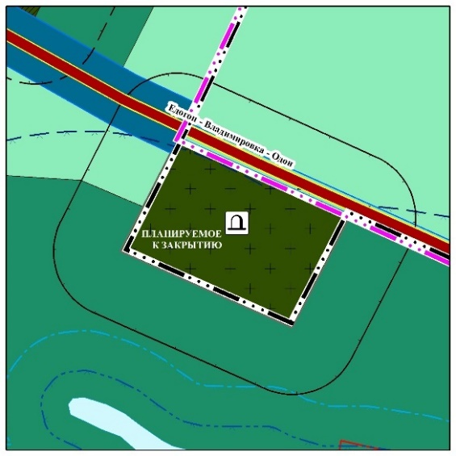 | Кладбище | V класс опасности объекта  (50 м)  Сельское кладбище
2 | 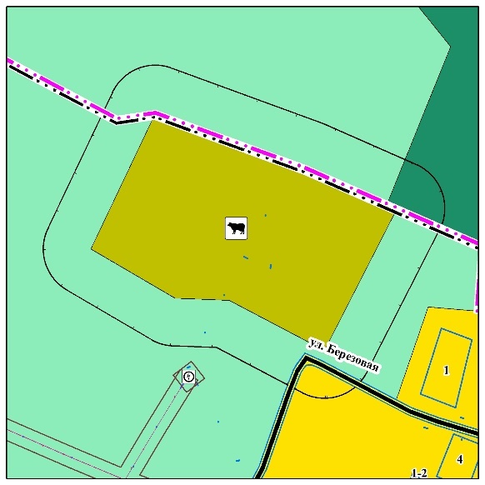 | Сельскохозяйственные предприятия | V класс опасности объекта  (50 м)
3 | 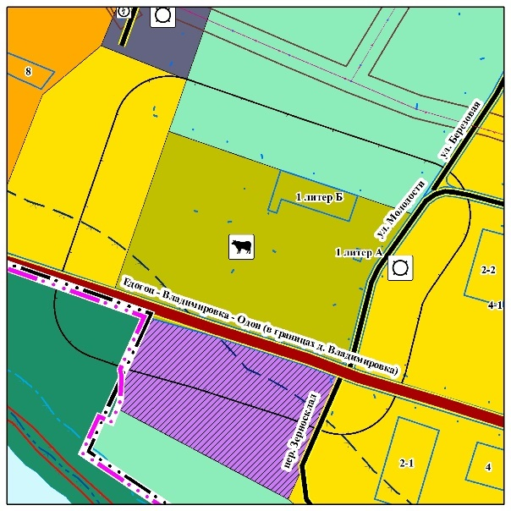 | Сельскохозяйственные предприятия  Земельные участки 38:15:050101:794, 38:15:050101:793 | V класс опасности объекта  (50 м)
4 | 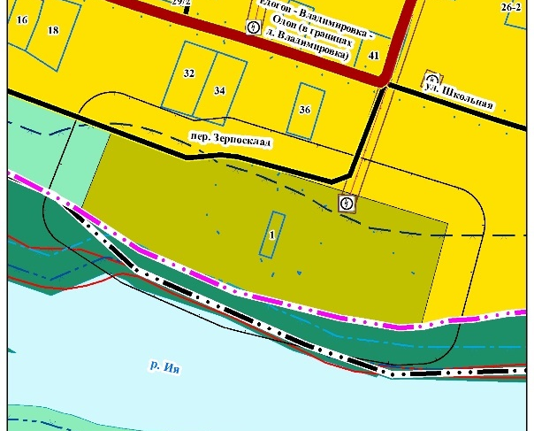 | Сельскохозяйственные предприятия  Земельный участок 38:15:050101:795 | V класс опасности объекта  (50 м)
д. Вознесенск
5 | 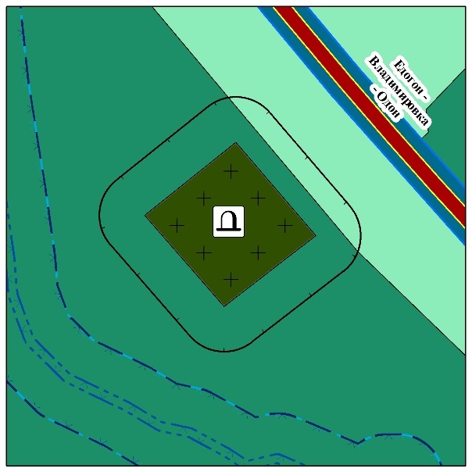 | Кладбище | V класс опасности объекта  (50 м)  Сельское кладбище
6 | 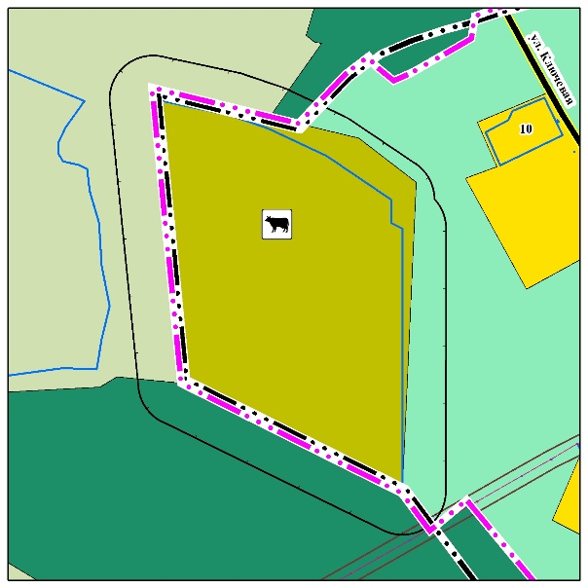 | КФХ «Гамаюнов А.А.»  Земельный участок  38:15:000000:1815  Площадь: 9,0 га | V класс опасности объекта  (50 м)
д. Одон
7 | 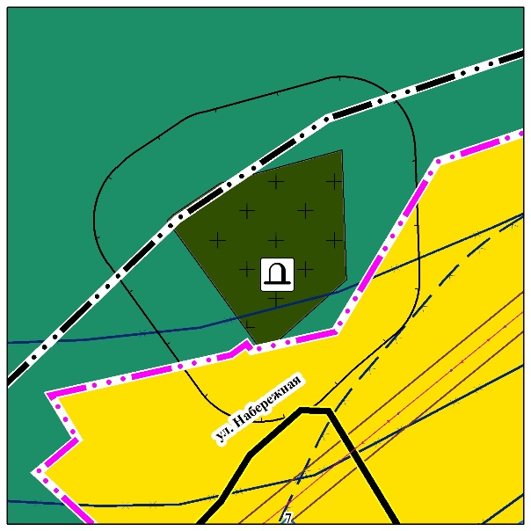 | Кладбище | V класс опасности объекта  (50 м)  Сельское кладбище
д. Харантей
8 | 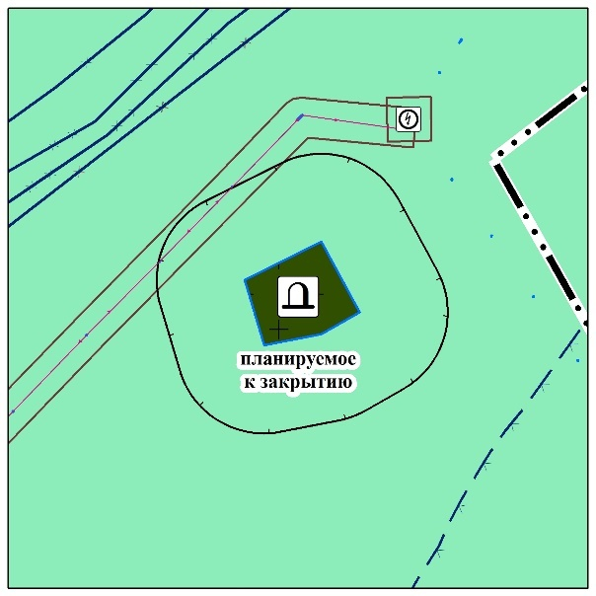 | Кладбище  Земельный участок 38:15:050501:211  Площадь: 0,2356 га | V класс опасности объекта  (50 м)  Сельское кладбище
9 | 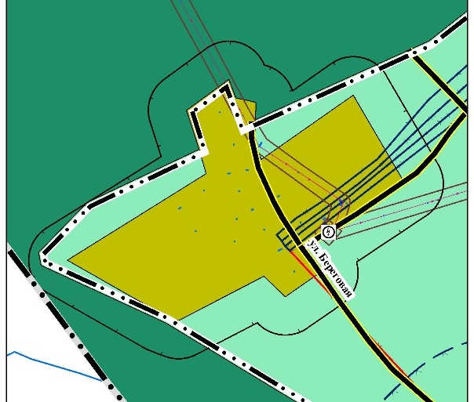 | Сельскохозяйственные предприятия | V класс опасности объекта  (50 м)
д. Ингут
10 | 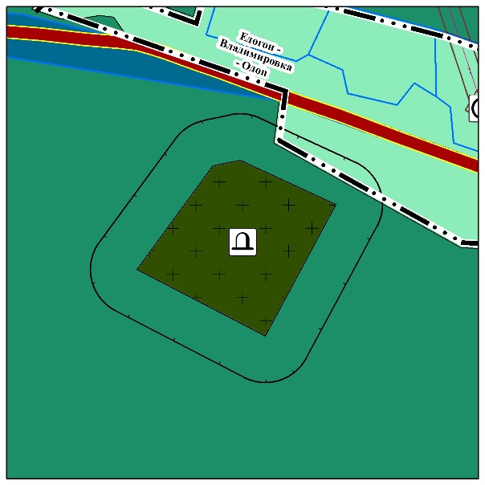 | Кладбище | V класс опасности объекта  (50 м)  Сельское кладбище
Владимирское муниципальное образование
12 | 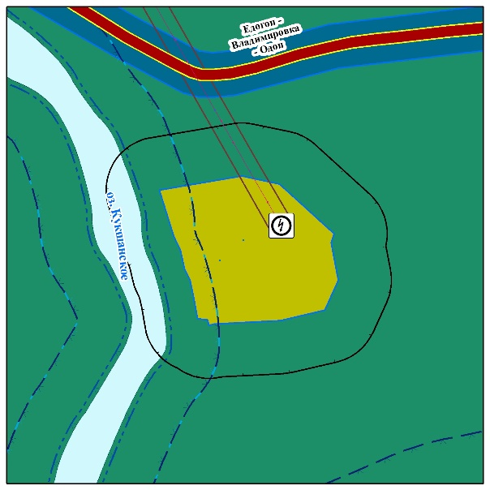 | Сельскохозяйственные предприятия  Земельный участок 38:15:130501:1949  Площадь: 1,7430 га | V класс опасности объекта  (50 м)
13 | 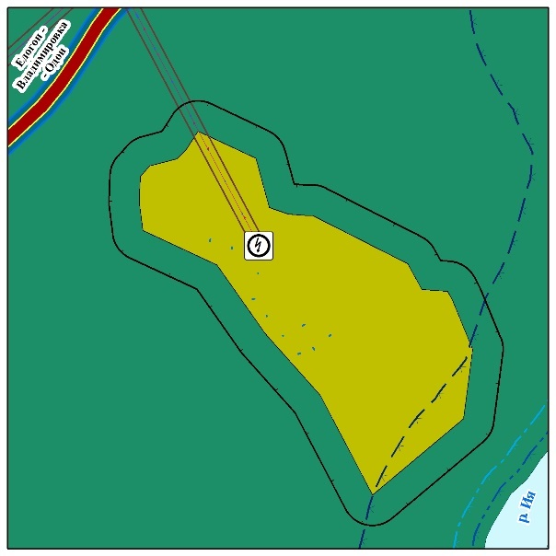 | Сельскохозяйственные предприятия | V класс опасности объекта  (50 м)
14 | 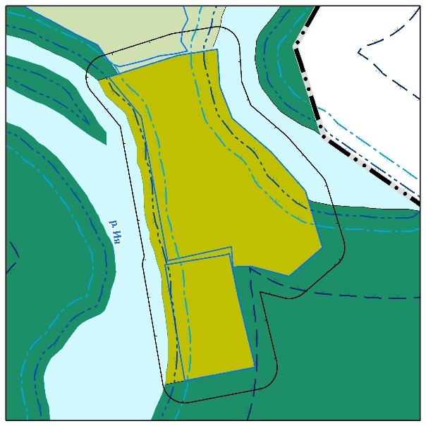 | КФХ «Хохлов К.В.» | V класс опасности объекта  (50 м)

5.4.5 Зоны санитарной охраны источников водоснабжения.
Водоснабжение Владимирского муниципального образования, в основном, осуществляется от подземных источников водоснабжения, артезианских скважин с водонапорными башнями.
В качестве главного водозаборного сооружения используется 1 артезианская скважина по ул. Полевая, 6а, 1968 г. постройки. Мощность фактическая - 6м³/час. Объем резервуара - 20м³. В 2003 г. проведена замена резервуара. Глубина скважины - 80м. На территории сельского поселения действуют 8 скважин.
Пояса зоны санитарной охраны водозаборных скважин не установлен.
Первый пояс – зона строго режима, установлена согласно СанПиН на расстоянии 50 м от скважины;
Второй и третий пояс зоны санитарной охраны водозаборных скважин не установлены.
Согласно СанПиН 2.1.3684-21 «Зоны санитарной охраны источников водоснабжения и водопроводов питьевого назначения» зона санитарной охраны от водонапорных башен устанавливается – 10 м.

5.4.6 Охранная зона пунктов государственной геодезической сети, государственной нивелирной сети и государственной гравиметрической сети
В целях обеспечения сохранности пунктов государственной геодезической сети, государственной нивелирной сети и государственной гравиметрической сети могут устанавливаться охранные зоны. Положение о таких охранных зонах утверждается Правительством Российской Федерации.
Охранная зона пункта государственной геодезической сети (охранная зона пункта ГГС) является одной из видов зон с особыми условиями использования территорий. Порядок установления таких охранных зон определен постановлением Правительства Российской Федерации от 12.10.2016 № 1037. В соответствии с указанным постановлением, органом, принимающим решение, об установлении охранной зоны, утверждающее местоположение ее границ является территориальный орган Федеральной службы государственной регистрации, кадастра и картографии (по месту нахождения пункта ГГС).
Указанным постановлением Правительства РФ устанавливаются границы охранной зоны пункта ГГС на местности, а именно квадрат со сторонами 4 метра, которые ориентированы по сторонам света и центральной точкой которого является центр пункта.

5.5 Оценка возможного влияния планируемых для размещения объектов местного значения поселения
5.5.1 Характеристики зон с особыми условиями использования территории, установленные в связи с размещением объектов капитального строительства местного значения
5.5.1.1 Санитарно-защитные зоны (ориентировочные)
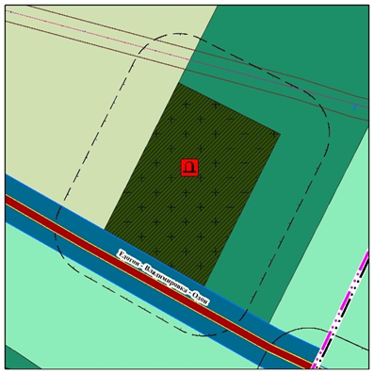 | Кладбище | V класс опасности объекта  (50 м)  Сельское кладбище

РАЗДЕЛ 6 ОСНОВНЫЕ ТЕХНИКО-ЭКОНОМИЧЕСКИЕ ПОКАЗАТЕЛИ
Показатели | Единица измерения | Современное состояние 2021 г. | Расчетный срок  2041 г.
1 Территория
1.1 Общая площадь земель в границах сельского поселения | га  м²/чел | 22 254,9  294 766,9 | 22 254,9  370 915,0
в т. ч. территории жилых зон | га  % | 245,2  1,1 | 223,8  1,0
из них малоэтажная застройка | га  % | 233,6  1,0 | 212,2  0,9
в т.ч. малоэтажные жилые дома  с приусадебными участками | га  % | 215,3  0,9 | 193,9  0,8
прочие малоэтажные жилые  дома | га  % | 18,3  0,1 | 18,3  0,1
учреждения образования | га  % | 11,6  0,1 | 11,6  0,1
многофункциональных общественно-деловых зон | га  % | 0,4  0,0 | 0,4  0,0
зон специализированной общественной застройки | га  % | 1,1  0,0 | 3,2  0,0
производственных зон | га  % | 66,4  0,3 | 66,4  0,3
зон инженерной и транспортной  инфраструктуры | га  % | 80,6  0,4 | 80,6  0,4
рекреационных зон | га  % | 17 074,6  76,7 | 17 091,9  76,8
зон сельскохозяйственного использования | га  % | 4 780,0  21,5 | 4 780,0  21,5
зон специального назначения | га  % | 6,6  0,0 | 6,6  0,0
1.2 Из общей площади земель озелененные территории общего пользования | га  % | 2,2  0,0 | 2,2  0,0
2 Население
2.1 Численность населения всего | тыс. чел. | 0,76 | 0,6
2.2 Показатели естественного движения
населения за год
родилось | чел. | 5 | 6
умерло | чел. | 15 | 10
2.3 Показатели миграции населения за год
прибыло | чел. | 11 | 10
выбыло | чел. | 19 | 14
2.4 Возрастная структура населения
дети до 15 лет | тыс. чел.  % | 0,19  25,7 | 0,13  22,0
население в трудоспособном возрасте (мужчины 16-61, женщины 16-56 лет) | тыс. чел.  % | 0,42  54,6 | 0,32  55,0
население старше трудоспособного возраста | тыс. чел.  % | 0,15  19,7 | 0,15  25,0
Показатели | Единица измерения | Современное состояние 2021 г. | Расчетный срок  2041 г.
3 Жилищный фонд
3.1 Жилищный фонд - всего | тыс. м² общей площади | 11,6 | 12,0
в т. ч. в государственной собственности | тыс. м² общей площади  /% к общему объему жилищного фонда | 0,1  0,9 | -  -
в частной собственности | то же | 11,5  99,1 | 12,0  100,0
3.2 Жилищный фонд со сверхнормативным износом | то же | -  - | -  -
3.3 Убыль жилищного фонда – всего | то же | -  - | -  -
3.4 Существующий сохраняемый жилищный фонд | тыс. м² общей площади | 19,5 | 18,9
3.5 Новое жилищное строительство – всего | тыс. м² общей площади | - | 0,4
3.6 Средняя обеспеченность населения общей площадью квартир | м²/чел. | 15,4 | 20,0
4 Объекты социального и культурно-бытового обслуживания населения
4.1 Дошкольные образовательные учреждения – всего  на 1000 чел. | место | 25  33 | 25  42
4.2 Общеобразовательные школы – всего  на 1000 чел. | место | 162  213 | 162  270
4.3 Магазины – всего  на 1000 чел. | м² торговой площади | 120,4  158 | 205  342
4.4 Учреждения культурно-досугового типа – всего  на 1000 чел. | место | 140  184 | 140  233
4.5 Муниципальные библиотеки – всего  на 1000 чел. | тыс. ед. хранения | 7,5  9,9 | 7,5  12,5
5 Транспортная инфраструктура
5.1 Протяженность автомобильных дорог общего пользования муниципального образования - всего | км | 26,197 | 25,346
в т.ч.  автомобильные дороги общего пользования регионального или межмуниципального значения | км | 26,197 | 25,346
5.2 Протяженность улично-дорожной сети - всего | км | 18,1 | 18,951
Улицы и дороги местного значения | км | 18,1 | 18,951
5.3 Общая протяженность улично-дорожной сети | км | 18,1 | 18,951
в т. ч. с усовершенствованным покрытием | км | - | 18,951
Показатели | Единица измерения | Современное состояние 2021 г. | Расчетный срок  2041 г.
6 Инженерная инфраструктура и благоустройство территории
6.1 Водоснабжение
6.1.1 Водопотребление - всего | тыс. м³/сут. | - | 0,167
в т. ч. на хозяйственно-питьевые нужды | то же | - | 0,155
6.1.2 Производительность водозаборных сооружений | то же | - | -
в т. ч. водозаборов подземных вод | то же | - | -
6.1.3 Среднесуточное водопотребление  на 1 чел. | л/сут. | - | 160
в т. ч. на хозяйственно-питьевые нужды | то же | - | -
6.1.4 Протяженность сетей водопровода | км | - | 2,9
6.2 Канализация
6.2.1 Общее поступление сточных вод - всего | тыс. м³/сут. | - | 0,137
в т. ч. хозяйственно-бытовые сточные воды | то же | - | 0,125
6.2.2 Производительность очистных сооружений канализации | тыс. м³/сут. | - | -
6.2.3 Протяженность сетей | км | - | -
6.3 Теплоснабжение
6.3.1 Потребление тепла | млн.Гкал/год | н/д | 0,0001
в т. ч. на коммунально-бытовые нужды | то же | н/д | -
6.3.2 Производительность централизованных источников теплоснабжения | Гкал/ч | - | -
6.3.3 Производительность локальных источников теплоснабжения | то же | н/д | -
6.3.4 Протяженность тепловых сетей | км | - | -
6.4 Электроснабжение
Потребность в электроэнергии – всего | МВт∙ ч/год | - | 159
Потребление электроэнергии на 1 чел. в год | кВт∙ ч | - | 43
Источники покрытия электронагрузок | - | ПС 35/10 кВ Едогон | ПС 35/10 кВ Едогон
Протяженность сетей | км | 40 | 40
Охват населения телевизионным вещанием | % населения | 100 | 100
6.5.1 Дамбы | км | - | -
6.5.2 Устройство нагорных канав | км | - | -
6.5.3 Регулирование русла рек и ручьев | км | - | -
6.5.4 Устройство набережной | км | - | -
6.6 Санитарная очистка территории
6.6.1 Объем бытовых отходов | тонн/год | 444,2 | 235,2
6.6.2 Мусороперегрузочные станции | единиц | … | …
6.6.3 Общая площадь свалок | га
в т. ч. стихийных | га | … | …
7 Ритуальное обслуживание населения
7.1 Общее количество кладбищ | га | 6,48 | 8,48
8 Охрана природы и рациональное природопользование
8.1 Объем выбросов вредных веществ в атмосферный воздух | тыс. т/год | … | …
8.2 Общий объем сброса загрязненных вод | тыс. м³/год | … | …

Раздел 7. Перечень и характеристика основных факторов риска возникновения чрезвычайных ситуаций. Мероприятия по предупреждению чрезвычайных ситуаций и минимизации их последствий
В соответствии с Федеральным законом от 21.12.1994 № 68-ФЗ "О защите населения и территорий от чрезвычайных ситуаций природного и техногенного характера" мероприятия, направленные на предупреждение чрезвычайных ситуаций, а также на максимально возможное снижение размеров ущерба и потерь в случае их возникновения, проводятся заблаговременно. Планирование и осуществление мероприятий по защите населения и территорий от чрезвычайных ситуаций проводятся с учетом экономических, природных и иных характеристик, особенностей территорий и степени реальной опасности возникновения чрезвычайных ситуаций.
Анализ возможных последствий воздействия чрезвычайных ситуаций на функционирование проектируемой территории заключается в рассмотрении вопросов концепции плана ГОЧС.
Концепция плана гражданской обороны опирается на требования СП 165.1325800.2014 «Инженерно-технические мероприятия по гражданской обороне. Актуализированная редакция СНиП 2.01.51-90» и включает следующие позиции:
- повышение устойчивости функционирования проектируемой территории в мирное время, которое обеспечивается рациональным размещением объектов экономики и другими градостроительными методами;
- обеспечение защиты территории от последствий аварий на потенциально опасных объектах, а также использование специальных приемов при проектировании и строительстве инженерных сооружений;
- защиту от потенциально опасных природных и техногенных процессов;
- целесообразное размещение транспортных объектов с учетом вопросов ГО и ЧС;
- размещение и развитие систем связи и оповещения;
- возможность спасения населения, которое включает его эвакуацию и временное размещение в специально оборудованных пунктах.
Графическая часть проекта выполнена согласно Приложению №10 к Приказу министерства экономического развития Российской Федерации от 9 января 2018 года «Об утверждении требований к описанию и отображению в документах территориального планирования объектов федерального значения, регионального значения, объектов местного значения».
Условные обозначения к разделу "Перечень основных факторов риска возникновения чрезвычайных ситуаций природного и техногенного характера" использованы в соответствии с ГОСТ Р 42.0.03-2016 Гражданская оборона. Правила нанесения на карты прогнозируемой и сложившейся обстановки при ведении военных конфликтов и чрезвычайных ситуаций природного и техногенного характера
7.1 Перечень основных факторов риска возникновения чрезвычайных ситуаций
Выявление основных факторов риска возникновения ЧС природного, техногенного и биолого-социального характера на проектируемой территории и их последующий учет позволит обоснованно и с высокой эффективностью планировать возможность рационального использования территории.
Оценка степени опасности (риска) воздействия данных факторов создаст предпосылки комплексного осуществления мероприятий по снижению рисков возникновения и смягчению последствий ЧС в существующих местах расселения и деятельности населения.
7.1.1 Перечень возможных ЧС техногенного характера
К чрезвычайным ситуациям техногенного характера, которые могут оказать негативное влияние на жизнь и здоровье людей, а также территорию Владимирского муниципального образования, относятся аварии на коммунально-энергетических сетях (объектах), гидротехнических сооружениях (объектах) и автомобильном транспорте (дорожно-транспортные происшествия).
Аварии на радиационно-опасных объектах
На территории Владимирского муниципального образования радиационно-опасных объектов нет.
Аварии на химически опасных объектах
На территории Владимирского муниципального образования химически опасных объектов нет.
Аварии на взрывопожароопасных объектах
На территории Владимирского муниципального образования взрывопожароопасных объектов нет.
Аварии на гидротехнических сооружениях
На территории Владимирского муниципального образования гидротехнических сооружений нет.
Аварии на биологически опасных объектах
На территории Владимирскогомуниципального образования биологически опасных объектов нет.
Аварии на автомобильном транспорте
Улично-дорожная сеть населенных пунктов Владимирского муниципального образования имеет линейную структуру. Большинство улиц имеют грунтовое и гравийное покрытие.
В результате анализа существующей улично-дорожной сети Владимирского муниципального образования выявлены следующие ее недостатки:
- неудовлетворительное техническое состояние улиц и дорог;
- отсутствие освещения улиц;
- отсутствие дифференцирования улиц по назначению;
- несоответствие улично-дорожной сети нормативным требованиям.
Основными причинами возникновения дорожно-транспортных происшествий являются:
- нарушение правил дорожного движения;
- техническая неисправность транспортных средств;
- человеческий фактор;
- качество покрытий (низкое сцепление, особенно зимой и др. факторы);
- неровное покрытие с дефектами, отсутствие горизонтальной разметки и ограждений на участках, требующих особой бдительности водителя;
- недостаточное освещение дорог.
Наибольшую угрозу представляют дорожно-транспортные происшествия: наезды на пешеходов и столкновения транспортных средств.
Аварии на автомобильном транспорте (ДТП) возможны на всех автомобильных дорогах, проходящих по территории Владимирского муниципального образования.
Транзитная транспортировка опасных веществ по территории Владимирского муниципального образования не осуществляется.
Выходы с территории населенных пунктов на автомобильные дороги общего пользования регионального значения и связь с близлежащими населенными пунктами осуществляется по автомобильным дорогам общего пользования регионального или межмуниципального значения, доступ к которым осуществляется по улично-дорожной сети.
Слаборазвитая дорожная сеть, ограничивает возможность маневра, выдвижения сил к очагам поражения для проведения аварийно-спасательных мероприятий и экстренной эвакуации населения из зон ЧС.
Аварии на железнодорожном транспорте
Объектов железнодорожного транспорта на территории Владимирского муниципального образования нет.
Аварии на воздушном транспорте
Объектов воздушного транспорта на территории Владимирского муниципального образования нет.
Аварии на водном транспорте
Объектов водного транспорта на территории Владимирского муниципального образования нет.
Аварии на трубопроводном транспорте
Объектов трубопроводного транспорта на территории Владимирского муниципального образования нет.
Аварии на коммунально-энергетических сетях
Согласно статистическим данным, на территории Владимирского муниципального образования возможно возникновение аварий, которые будут носить локальный характер.
Аварии на коммунально-энергетических сетях Владимирского муниципального образования могут возникнуть вследствие неисправности (износа) элементов сетей, в результате нарушения требований правил технической эксплуатации и техники безопасности, правил пожарной безопасности при работе с применением открытого огня, складирования, хранении и использовании горюче-смазочных материалов и т.п.
Влияние ЧС на жизнедеятельность населения будет обусловлено различными факторами (время, и место аварии, вид коммунально-энергетической сети, размеры и степень развития аварии и др.).
Аварии на системах жизнеобеспечения: теплоснабжения, электроснабжения и водоснабжения приводят к нарушению жизнедеятельности проживающего. Кроме того, в результате аварий на коммунально-энергетических сетях можно ожидать временное нарушение жизнеобеспечения населения, производственной деятельности всех предприятий и учреждений.
Крупные аварии на коммунально-энергетических сетях и объектах могут вызвать прекращение (нарушение) тепло-, водо- или электроснабжения на время ликвидации аварии, что наиболее опасно при отрицательных температурах.
По уровню опасности проектируемая территория попадает в зону приемлемого риска (СП 11-112-2001 приложение Г).
7.1.2 Перечень возможных ЧС природного характера
Согласно ГОСТ Р 22.0.06-95 «Источники природных чрезвычайных ситуаций. Поражающие факторы» опасными природными процессами на территории Владимирского муниципального образования являются: опасные гидрологические, гидрогеологические, метеорологические явления и лесные пожары.
Опасные геологические процессы
Землетрясения
Согласно СП 14.13330.2018 «Строительство в сейсмических районах» (Актуализированная редакция СНиП II-7-81*) территория Владимирского муниципального образования относится к сейсмическому району с расчетной сейсмической активностью в баллах шкалы MSK-64 для средних грунтовых условий и трех степеней сейсмической опасности А (10 %) – 7 баллов, В (5 %) – 8 баллов, С (1 %) – 9 баллов:
Согласно СП 115.13330.2016 «Геофизика опасных природных воздействий» (Актуализированная редакция СНиП 22-01-95), проектируемая территория относится к весьма опасной зоне действия землетрясений.
Риска возникновения иных опасных геологических процессов на территории Владимирского муниципального образования нет.
Опасные гидрологические процессы
Затопление территории населенных пунктов Владимирского сельского поселения
В границах Владимирского муниципального образования установлена зона затопления территории, прилегающей к р. Ия в д. Владимировка Тулунского района Иркутской области в соответствии с приказом ФАВР Енисейского бассейнового водного управления № 160 от 17 марта 2020 года.
Установлены границы зоны затопления, с учетом фактически затапливаемой территории, прилегающей к р. Ия в д. Владимировка Тулунского района Иркутской области. Зона затопления внесена в единый государственный реестр недвижимости.
В границах Владимирского муниципального образования установлена зона затопления территории, прилегающей к р. Ия в д. Одон Тулунского района Иркутской области в соответствии с приказом ФАВР Енисейского бассейнового водного управления № 168 от 17 марта 2020 года.
Установлены границы зоны затопления, с учетом фактически затапливаемой территории, прилегающей к р. Ия в д. Одон Тулунского района Иркутской области. Зона затопления внесена в единый государственный реестр недвижимости.
В границах Владимирского муниципального образования установлена зона затопления территории, прилегающей к р. Ия в д. Харантей Тулунского района Иркутской области в соответствии с приказом ФАВР Енисейского бассейнового водного управления № 171 от 17 марта 2020 года.
Установлены границы зоны затопления, с учетом фактически затапливаемой территории, прилегающей к р. Ия в д. Харантей Тулунского района Иркутской области. Зона затопления внесена в единый государственный реестр недвижимости.
Деревни Вознесенск и Ингут расположены вне зоны влияния негативных гидрогеологических процессов.
Подтопление территории
Границы зоны слабого и умеренного подтопления
Территория д. Владимировка попадает в зону подтопления. Контур подтопления отображен, в соответствии с приказом ФАВР Енисейского бассейнового водного управления "Об установлении зоны подтопления территории, в границах населенного пункта д. Владимировка Тулунского района Иркутской области" № 71 от 25 февраля 2020 года.
Установлены границы зоны подтопления территории в д. Владимировка Тулунского района Иркутской области, с координатами характерных точек границы части зон сильного подтопления, умеренного подтопления, слабого подтопления.
Территория д. Одон попадает в зону подтопления. Контур подтопления отображен, в соответствии с приказом ФАВР Енисейского бассейнового водного управления "Об установлении зоны подтопления территории, в границах населенного пункта д. Одон Тулунского района Иркутской области" № 76 от 25 февраля 2020 года.
Установлены границы зоны подтопления территории в д. Одон Тулунского района Иркутской области, с координатами характерных точек границы части зон сильного подтопления, умеренного подтопления, слабого подтопления.
Территория д. Харантей попадает в зону подтопления. Контур подтопления отображен, в соответствии с приказом ФАВР Енисейского бассейнового водного управления "Об установлении зоны подтопления территории, в границах населенного пункта д. Харантей Тулунского района Иркутской области" № 77 от 25 февраля 2020 года.
Установлены границы зоны подтопления территории в д. Харантей Тулунского района Иркутской области, с координатами характерных точек границы части зон сильного подтопления, умеренного подтопления, слабого подтопления.
Установлены границы зоны подтопления подлежат изменению, по предложению органа исполнительной власти Иркутской области, при внесении изменений в документы территориального планирования, градостроительного зонирования и документацию по планировке территорий.
Деревни Вознесенск и Ингут расположены вне зоны влияния негативных гидрогеологических и гид процессов. Отсутствуют в графике по установлению зон затопления и подтопления.
Опасные метеорологические явления
Сильные морозы
Температура воздуха в январе может опускаться до -54 ° C. Столь низкие температуры воздуха обусловлены сильным выхолаживанием приземного слоя воздуха в условиях преобладания в зимний период антициклонической погоды.
Атмосферные осадки
На рассматриваемой территории характер распределения осадков определяется особенностями общей циркуляции атмосферы и орографическими особенностями территории.
В целом по Владимирскому муниципальному образованию за год выпадает 356 мм. Основное количество выпадает с мая сентябрь, и годовая сумма осадков на 77,0 % складывается из осадков теплого периода.
В годовом ходе осадков минимум наблюдается в феврале-марте, максимум приходится на июль. В июле выпадает в среднем 97мм. В летний период осадки носят как обложной, так и ливневый характер. Отмечаются грозы, возможно выпадение града.
В результате выпадения сильных осадков как в летний, так и в зимний период возможно возникновение следующих чрезвычайных ситуаций:
- налипание снега на линии электропередач с последующим обрывом;
- парализующее воздействие как на внутригородской, так и на междугородний транспорт;
- создание аварийной остановки на автомобильных дорогах;
- затруднение обеспечения населения основными видами услуг;
- создание благоприятных условий для формирования мощных весенних половодий.
Развитие мощных кучево-дождевых облаков способствует возникновению таких опасных явлений погоды как сильные и ливневые дожди, град, шквалы.
По уровню опасности проектируемая территория попадает в зону приемлемого риска, когда нет необходимости в принятии мер по уменьшению риска (СП 11-112-2001 приложение Г).
Метели
Для Владимирского муниципального образования характерна и метелевая деятельность, которая обусловлена вторжением арктических масс, как правило, полярных циклонов. Метели наблюдаются в течение всего холодного периода. В декабре, январе средняя продолжительность метелей наибольшая.
При низких температурах ветры способствуют возникновению таких опасных метеорологических явлений, как гололед, изморозь, наледь, град.
По уровню опасности проектируемая территория попадает в зону приемлемого риска, когда нет необходимости в принятии мер по уменьшению риска (СП 11-112-2001 приложение Г).
Лесные (ландшафтные) пожары
На территории Владимирского муниципального образования расположены земли лесного фонда, относящиеся к Тулунскому лесничеству. Средний класс природной опасности по лесничеству – 2,2. Городские леса на территории населенных пунктов д. Владимировка, д. Вознесенск, д. Ингут, д. Одон и д. Харантей отсутствуют.
Общая протяженность границ населенных пунктов с лесными участками составляет:
- д. Владимировка около 1,529 км;
- д. Вознесенск около 1,349 км;
- д. Одон около 0,384 км.
Населенные пункты д. Харантей и д. Ингут в настоящее время предусматриваются под упразднение.
Низкая относительная влажность воздуха в мае-июне (63 %) и отсутствие зеленой травяной растительности повышает пожароопасность в лесу, в связи с наибольшим количеством ветряных дней в мае-июне, ветры способствуют быстрому распространению лесных пожаров. Лесной фонд лесничества характеризуется высоким классом пожарной опасности – 2,2.
Территории, подверженные риску возникновения лесных пожаров и их переходу на населенные пункты, обозначены на чертеже «Карта территорий, подверженных риску возникновения чрезвычайных ситуаций природного и техногенного характера» настоящего проекта.
По уровню опасности проектируемая территория попадает в зону характерного риска, когда нет необходимости в принятии мер по уменьшению риска (СП 11-112-2001 приложение Г).
7.1.3 Перечень возможных ЧС экологического характера
Перечень возможных ЧС биолого-социального характера
На территории Владимирского муниципального образования природных очагов особо опасных инфекционных заболеваний не отмечается. Согласно многолетним данным до 50 % от всех случаев инфекционных заболеваний приходится на грипп и острые респираторные заболевания.
Массовых инфекционных заболеваний людей и животных, на территории Владимирского муниципального образования не наблюдается.
Масштаб возможных чрезвычайных ситуаций – муниципальный.
7.2 Инженерно-технические мероприятия по предупреждению чрезвычайных ситуаций и минимизации их последствий
Раздел инженерно-технических мероприятий по предупреждению чрезвычайных ситуаций является составной частью генерального плана, разработан в соответствии с нормативными документами и на основании исходной информации, предоставленной органами, уполномоченными на решение вопросов ГО и ЧС.
Инженерно-технические мероприятия по предупреждению ЧС и минимизации их последствий направлены на защиту населения от воздействий чрезвычайных ситуаций природного и техногенного характера.
Согласно СП 165.1325800.2014 «Инженерно-технические мероприятия по гражданской обороне. Актуализированная редакция СНиП 2.01.51-90» в проекте учтены все нормативные требования по зонированию территории и проведению спасательных и восстановительных работ.
На основании федерального закона № 68-ФЗ «О защите населения и территорий от чрезвычайных ситуаций природного и техногенного характера» необходимо:
- Планирование и осуществление необходимых мероприятий по защите населения и обеспечению функционирования организаций и объектов производственного и социального назначения;
- Проведение обучения населения способам защиты и действиям в составе гражданских формирований;
- Проведение аварийных и других неотложных работ в зонах ЧС;
- При возникновении ЧС организовать медицинское обеспечение и снабжение населения средствами индивидуальной защиты.
На территории Владимирского муниципального образования пункты мониторинга ЧС природного характера не располагаются.
Владимирское муниципальное образование группы по ГО не имеет.
Пункты сбора (ПЭП) для проведения организационно-информационных мероприятий не предусмотрены. Размещение пострадавших в результате чрезвычайных ситуаций осуществляется в ПВР - приемных пунктах временного размещения. Локализация и ликвидация возможных чрезвычайных ситуаций на территории будут осуществляться силами и средствами аварийно-спасательных формирований, инженерных и дорожных формирований, базирующихся на территории Владимирского муниципального образования.
Маршрутами ввода сил и средств ликвидации ЧС будут являться автомобильные дороги существующей сети наиболее благоприятные для движения.
7.2.1 Система вызова экстренных оперативных служб по единому номеру «112»
Система мониторинга и управления инженерными системами зданий и сооружений (СМИС), информационно-сопряженными с автоматизированными системами дежурно-диспетчерских служб объектов и ЕДДС с целью предупреждения возникновения и ликвидации чрезвычайных ситуаций, в том числе вызванных террористическим актами, на территории Владимирского муниципального образования отсутствует.
Постановлением Правительства Иркутской области №814-пп от 06.11.2018 года утверждена государственная программа Иркутской области «Обеспечение комплексных мер противодействия чрезвычайным ситуациям природного и техногенного характера, построение и развитие аппаратно-программного комплекса "Безопасный город" на 2019 - 2024 годы». В рамках данной программы Министерством экономического развития Иркутской области разработана подпрограмма «Создание системы обеспечения вызова экстренных оперативных служб на территории Иркутской области по единому номеру «112» на 2019-2024 годы».
На базе ЕДДС запущена и функционирует «Система экстренных вызовов – «112».
Номер «112» является единым номером вызова служб экстренного реагирования:
- пожарной охраны;
- реагирования в чрезвычайных ситуациях;
- полиции;
- скорой медицинской помощи;
- аварийной службы газовой сети;
- «Антитеррор».
«Система-112» предназначена для информационного обеспечения единых дежурно-диспетчерских служб муниципального образования и для решения следующих основных задач:
- прием по номеру «112» вызовов (сообщений о происшествиях);
- получение от оператора связи сведений о местонахождении лица, обратившегося по номеру «112», и (или) абонентского устройства, с которого был осуществлен вызов (сообщение о происшествии), а также иных данных, необходимых для обеспечения реагирования по вызову (сообщению о происшествии);
- анализ поступающей информации о происшествии;
- направление информации о происшествиях, в том числе вызовов (сообщений о происшествиях), в дежурно-диспетчерские службы экстренных оперативных служб в соответствии с их компетенцией для организации экстренного реагирования;
- обеспечение дистанционной психологической поддержки лицу, обратившемуся по номеру «112»;
- автоматическое восстановление соединения с пользовательским (оконечным) оборудованием лица, обратившегося по номеру «112», в случае внезапного прерывания соединения;
- регистрация всех входящих и исходящих вызовов (сообщений о происшествиях) по номеру «112»;
- ведение базы данных об основных характеристиках происшествий, о начале, завершении и об основных результатах экстренного реагирования на полученные вызовы (сообщения о происшествиях);
- возможность приема вызовов (сообщений о происшествиях) на иностранных языках.
7.2.2 Мероприятия по предупреждению и минимизации ЧС техногенного характера
Базы уборочных машин, склады продовольственных, материально-технических и прочих резервов на случай ликвидации последствий ЧС на территории Владимирского муниципального образования расположены:
- КФХ «Чиликов Н. А.» д. Владимировка, ул. Молодости, 2В;
- КФХ «Магонов В. Г.» д. Владимировка, ул. Молодости, 2Д;
- КФХ «Гамаюнов А. А.» д. Вознесенск, ул. Ключевая, 9.
Предупреждение и минимизация последствий аварий на транспорте
Основные мероприятия по инженерной подготовке направлены на улучшение обстановки по организации отвода поверхностных вод.
В целях создания благоприятных условий необходимо выполнение следующих мероприятий по инженерной подготовке территории:
- капитальный ремонт гидротехнических сооружений;
- организация отвода поверхностных вод.
Подробные мероприятиями по инженерной подготовке территории отражены в разделе «Инженерная подготовка территории» настоящего проекта.
Предупреждение и минимизация последствий аварий на транспорте
При возникновении аварий на транспорте, необходим вызов подразделения ГИБДД, используя общедоступные системы связи.
Эвакуация людей, попавших в аварию, осуществляется на попутном транспорте, машинах скорой помощи и транспорте ГИБДД. Сотрудникам ГИБДД, при согласовании графиков перевозки взрывопожароопасных грузов, необходимо предусмотреть проезд такого автотранспорта в часы наименьшей интенсивности движения (ночное время).
Для предотвращения ДТП и ЧС, связанных с перевозками на автотранспорте необходимо улучшить регулирование движения на проблемных участках, как силами ГИБДД, так и выставлением дополнительных знаков, оборудованием разметки и дорожных ограждений. Необходимо запретить (сократить) проезд крупногабаритных автопоездов через жилые кварталы, особенно различных автоцистерн и топливозаправщиков, определив для них оптимально безопасный маршрут.
Предупреждение и минимизация последствий аварий на коммунально-энергетических сетях
Для электроснабжения планируемых к размещению потребителей потребуется строительство новых или реконструкция существующих распределительных сетей 10/0,4 кВ. Необходимое количество вновь строящихся и реконструируемых распределительных сетей, и трансформаторных подстанций 10/0,4 кВ уточняется на стадии проектирования.
Существующие ТП 10/0,4 кВ и распределительные сети 0,4-10кВ предлагается сохранить с последующей их заменой по мере физического износа.
При разработке проектов на вновь строящиеся, реконструируемые, подлежащие реконструкции или расширению коммуникации электроснабжения необходимо выполнение превентивных мероприятий по повышению устойчивости:
− электросети должны проектироваться с учетом обеспечения устойчивого электроснабжения рассматриваемой территории в условиях мирного и военного времени;
− схема электрических сетей энергосистем должна предусматривать возможность автоматического деления энергосистемы на сбалансированные независимо работающие части;
− электроприемники первой категории должны быть обеспечены электроэнергией от двух независимых взаимно резервирующих источников питания, а перерыв их электроснабжения при нарушении электроснабжения от одного из источников питания может быть допущен лишь на время автоматического восстановления питания;
− при авариях на электроприемниках третьей категории ремонт или замена поврежденного элемента системы электроснабжения не должны превышать 1 суток.
Требования к надежности электроснабжения промышленных предприятий и предприятий связи должны определяться с учетом требований ПУЭ и отраслевых нормативных документов.
На территории Владимирского сельского поселения централизованная канализация имеется по ул. Полевая, ул. Лесная, ул. Набережная и пер. Школьный.
Схемой территориального планирования Иркутской области, Схемой территориального планирования районного муниципального образования Тулунского муниципального, а также Генеральным планом Владимирского сельского поселения мероприятия по развитию системы водоотведения на территории Владимирского муниципального образования не предусматриваются.
В целях улучшения экологической обстановки на территории Владимирского муниципального образования предлагается поэтапная замена устаревших выгребов на выгребы полной заводской готовности.
Основным источником хозяйственно-питьевого водоснабжения Владимирского сельского поселения являются подземные воды.
Часть населения использует в качестве источников водоснабжения индивидуальные скважины, колодцы и близлежащие водоемы.
Схема водоснабжения населенных пунктов Владимирского муниципального образования остается неизменной.
Владимирскоге сельское поселение слабо обеспечено объектами теплоснабжения, существующие объекты социальной сферы отапливаются собственными теплоисточниками. В д. Владимировка имеется котельная, которая отапливает местную школу.
Существующий жилой фонд отапливается индивидуально – печами и электричеством.
Схемой территориального планирования Иркутской области, Схемой территориального планирования районного муниципального образования Тулунского муниципального, а также Генеральным планом Владимирского сельского поселения мероприятия по развитию системы теплоснабжения на территории Владимирского сельского поселения не предусматриваются.
Схема теплоснабжения Владимирского муниципального образования остается неизменной.
Теплоснабжение планируемых объектов предлагается обеспечить от индивидуальных теплоисточников (печей на твердом топливе, электробойлеров).
7.2.3 Мероприятия по предупреждению и минимизации ЧС природного характера
Опасные природные процессы, как источник чрезвычайных ситуаций, могут прогнозироваться с очень небольшой заблаговременностью, а наибольшему риску при ЧС природного характера подвержена инженерная и транспортная инфраструктура, нарушение которой приведёт к нарушению ритма жизнеобеспечения объектов Владимирскогомуниципального образования.
Предупреждение и минимизация последствий опасных геологических явлений
При проектировании объектов на территории Владимирского муниципального образования необходимо учитывать геологические условия района.
Для повышения устойчивости строений современное проектирование и строительство должны вестись с учетом геологических условий, а в районах старой застройки необходимы обследования всех строений с целью их реконструкции.
Основной задачей мониторинга и прогнозирования опасных геологических явлений является своевременное выявление и прогнозирование развития опасных геологических процессов, влияющих на безопасное состояние геологической среды, в целях разработки и реализации мер по предупреждению и ликвидации ЧС для обеспечения безопасности населения и объектов экономики.
Мониторинг и прогнозирование опасных геологических явлений осуществляется специализированными службами министерств, ведомств или специально уполномоченными организациями, которые функционально, по своему назначению, являются информационными подсистемами в составе единой государственной системы предупреждения и ликвидации ЧС.
При размещении жилых, общественных, производственных зданий и сооружений следует руководствоваться в соответствии со сводом правил СП 14.13330.2018 «Строительство в сейсмических районах» (Актуализированная редакция СНиП II-7-81*).
Предупреждение и минимизация последствий опасных гидрологических процессов
На территории Владимирского муниципального образования должен осуществляться мониторинг гидрологических явлений, то есть постоянное наблюдение за состоянием водных объектов, осуществляемое визуально и посредством измерения необходимых параметров (уровней и расхода воды, толщины льда и величины снежного покрова, количества осадков, температуры воздуха и т.д.).
При возникновения чрезвычайной ситуации, вызванной опасным (стихийным) гидрологическим явлением требуется незамедлительная эвакуация населения, находящего в зоне негативного воздействия вод.
В настоящее время граждане, пострадавшие в 2019 году от затопления поверхностными водами р. Ия получили сертификаты и расселены из зоны затопления в д. Владимировка. Строительство объектов инженерной защиты не предусматривается.
Территория д. Одон полностью расположена в зоне подтопления и затопления территории, в настоящее время большая часть населенного пункта расселена, в населенном пункте осталось проживать 34 человека, которые отказались от расселения. Строительство инженерной защиты экономически нецелесообразно.
Территория населенного пункта д. Харантей полностью расселена, населенный пункт предусмотрен к ликвидации.
В соответствии со ст. 67.1 Водного кодекса Российской Федерации" от 03.06.2006 N 74-ФЗ в границах зон затопления, подтопления запрещаются:
1) размещение новых населенных пунктов и строительство объектов капитального строительства без обеспечения инженерной защиты таких населенных пунктов и объектов от затопления, подтопления;
2) использование сточных вод в целях регулирования плодородия почв;
3) размещение кладбищ, скотомогильников, объектов размещения отходов производства и потребления, химических, взрывчатых, токсичных, отравляющих и ядовитых веществ, пунктов хранения и захоронения радиоактивных отходов;
4) осуществление авиационных мер по борьбе с вредными организмами.
В целом на территории поселения требуется организация поверхностного стока. Необходимо выполнение проектных работ по созданию единого организованного водостока.
Комплекс мероприятий на территориях, подверженных затоплению, подтоплению должен разрабатываться в соответствии с проведенными инженерно-гидрометеорологическими, инженерно-геологическими, инженерно-геодезическими и инженерно-экологическими изысканиями.
Предупреждение и минимизация последствий природных пожаров
Меры пожарной безопасности в лесах включают в себя:
- предупреждение лесных пожаров;
- мониторинг пожарной опасности в лесах и лесных пожаров;
- разработку и утверждение планов тушения лесных пожаров.
Мониторинг состояния лесных массивов на территории Владимирского муниципального образования осуществляется:
- методом наземного патрулирования;
- методом авиационного патрулирования;
- системой ИСДМ Рослесхоз (космомониторинг).
Обеспечение рационального использования, охрану, защиту и воспроизводство лесов в пределах земель лесного фонда Тулунского лесничества осуществляет территориальное управление министерства лесного комплекса Иркутской области по Тулунскому лесничеству.
На территории Владимирского муниципального образования регулярно проводится очистка территории населенного пункта, в том числе противопожарных расстояний между зданиями и сооружениями, а также противопожарных минерализованных полос от горючих отходов, мусора, тары, опавших листьев, сухой травы.
Кроме того, для предотвращения возникновения лесных пожаров и для минимизации последствий пожаров, в случае их возникновения, проектом рекомендуется разработка специальных планов по вопросам противопожарной профилактики, в которые включаются следующие данные:
- оценка динамики погодных условий региона;
- оценка лесных участков по степени опасности возникновения пожаров;
- оценка периодов пожароопасного сезона на проектируемой территории;
- проведение патрулирования лесов, и обеспечение патрульных подразделений транспортными средствами, противопожарным инвентарем, средствами радиосвязи;
- заблаговременное проведение мероприятия по созданию минерализованных полос, прокладыванию и расчистке просек и грунтовых полос шириной 5-10 м в сплошных лесах и до 50 м в хвойных лесах;
- проведение вблизи населенных пунктов расчистки грунтовых полос между застройкой и примыкающими лесными массивами;
- резервирование средств индивидуальной защиты органов дыхания;
- повышение пожароустойчивости лесов путем регулирования их состава, санитарных вырубок и очистки от захламленности, а также путем создания на территории лесного фонда сети дорог и водоемов, позволяющих быстрее локализовать пожар;
- установка в местах массового выхода населения в леса специальных плакатов больших размеров, с правилами пожарной безопасности при нахождении в лесах;
- ежегодная разработка и выполнение планов мероприятий по профилактике лесных пожаров, противопожарному обустройству лесного фонда и не входящих в лесной фонд лесов;
- установление порядка привлечения сил и средств для тушения лесных пожаров, обеспечение привлекаемых к этой работе граждан средствами передвижения, питанием и медицинской помощью;
- создание резерва горючесмазочных материалов на пожароопасный сезон;
- осуществление в плановом порядке противопожарных и профилактических работ, направленных на предупреждение возникновения, распространения и развития лесных пожаров.
В целях обеспечения подъезда пожарной и другой специальной техники к месту пожара необходимо проводить работы по строительству и надлежащему содержанию автомобильных дорог противопожарного назначения.
7.2.4. Мероприятия по предупреждению и минимизации последствий ЧС биолого-социального характера
Мероприятиями по предупреждению эпидемий является комплекс мер по предупреждению возникновения инфекционных заболеваний и ликвидации их в случае появления.
К мероприятиям профилактики относятся санитарно-эпидемиологические обследования и предупреждение заноса инфекции, в районах чрезвычайных ситуаций, контроль за переболевшими инфекционными болезнями, работниками питания, водоснабжения и банно-прачечного обслуживания, контроль за выполнением санитарных норм и правил, профилактические прививки и др.
К группе мер по ликвидации заболеваний относятся: выявление инфекционных больных, их медицинская изоляция, госпитализация и лечение, заключительная дезинфекция в эпидемиологических очагах, режимно-ограничительные мероприятия (усиленное медицинское наблюдение, обсервация, карантин).
Мерами по предупреждению возникновения ЧС биолого-социального характера являются:
- соблюдение осторожности при обращении с химическими веществами, употреблением лекарственных, наркотических препаратов, алкоголя, грибов, дикорастущих лекарственных растений;
- использование для питья кипяченой воды из питьевых источников, либо бутилированную;
- соблюдение санитарных правил и технологических требований кулинарной обработки пищевых продуктов, при заготовках на зиму, хранении продуктов;
- устранение контактов с мышевидными грызунами, их выделениями, осуществление истребительных мероприятий против грызунов, защита продуктов и питьевой воды от загрязнения;
- соблюдение мер предосторожности от укусов лесных клещей, кровососущих насекомых, в случае подозрения на заболевание немедленное обращение за медицинской помощью;
- избегание контактов с дикими и безнадзорными животными, в случае укусов – немедленное обращение за медицинской помощью;
- принятие мер по профилактике и недопущению инфекционных заболеваний домашних животных и птиц;
- соблюдение мер личной гигиены, осуществление борьбы с насекомыми-переносчиками инфекционных заболеваний (мухи, комары и др.) в местах проживания, пунктах общественного питания и торговли, пребывания детей.
- проведение акарицидных обработок территории;
- осуществление постоянного контроля за организациями общественного питания в целях предупреждения вспышек кишечных инфекций пищевого характера.
Также, необходимо проводить медико-биологическую защиту населения. Медико-биологическая защита населения представляет собой комплекс организационных, лечебно-профилактических, санитарно-гигиенических и противоэпидемических мероприятий, направленных на предотвращение или ослабление поражающих воздействий чрезвычайных ситуаций на людей, оказание пострадавшим медицинской помощи, а также на обеспечение санитарно-эпидемиологического благополучия в зонах чрезвычайных ситуаций и в местах размещения эвакуированного населения.
Медико-санитарная защита населения осуществляется с привлечением сил и средств федеральных органов исполнительной власти, непосредственно решающих задачи защиты жизни и здоровья людей, а также специализированных функциональных подсистем РСЧС: экстренной медицинской помощи, санитарно-эпидемиологического надзора.
7.2.5. Оповещение населения
Существующее состояние
Оповещение (информирование) населения Владимирского муниципального образования возможно посредством автоматизированной системы централизованного оповещения и информирования населения:
- средства массовой информации (телевидение, радио);
- сотовая связь;
- электросирены.
Таблица 7.2.5.1 - Перечень электросирен на территории Владимирского муниципального образования
№ п/п | Место установки звуковой системы | Тип звуковой системы | Год введения в эксплуатацию | Радиус слышимости (м)
1 | 2 | 3 | 4 | 5
1 | д. Владимировка, ул. Молодости 20 | Электросирена DRA 120-12SSA | 2016 | 800
2 | д. Одон, ул. Набережная 23 | Электросирена DRA 120-12SSA | 2016 | 800
3 | д. Владимировка, ул. Молодости 20 | Мегафон | 2019 | 1500
Оповещение руководящего состава о возникновении ЧС осуществляется через стационарную, спутниковую и сотовую связь.
Месторасположение обозначено на чертеже «Карта территорий, подверженных риску возникновения чрезвычайных ситуаций природного и техногенного характера» настоящего проекта.
Проектные предложения
На территории Владимирского муниципального образования не требуется установка дополнительных устройств оповещения.
7.2.6. Пункты, разворачиваемые при возникновении чрезвычайных ситуаций
Существующее состояние
На территории Владимирскогомуниципального образования приемных эвакуационных пунктов сбора населения при ЧС (ПЭП) нет.
Для размещения пострадавшего при ЧС населения на территории Владимирского муниципального образования предусмотрены приемные пункты временного размещения (ПВР).
Месторасположение обозначено на чертеже «Карта территорий, подверженных риску возникновения чрезвычайных ситуаций природного и техногенного характера» настоящего проекта, а также в таблице 7.2.6.1.
Таблица 7.2.6.1 - Перечень приемных пунктов временного размещения населения при ЧС
Номер ПВР | Адрес ПВР | Наименование организации | Вместимость ПВР, чел
1 | 2 | 3 | 4
ПВР № 7 | д. Владимировка, ул. Полевая, 5 | МОУ «Владимирская СОШ» | 130
ПВР № 8 | д. Владимировка, ул. Молодости, 5 | МДОУ детский сад «Колобок» | 25
Проектные предложения
На территории Владимирского муниципального образования не требуется размещение ПЭП и ПВР.
В случае ЧС возможно осуществлять сбор населения на открытых плоскостных сооружениях, окраине населенных пунктов, либо в местах, обозначенных в результате оповещения населения по громкой связи.
При необходимости, для размещения пострадавшего населения, кроме ПВР могут быть развернуты палаточные лагеря на открытых площадках и стадионах Владимирского муниципального образования.
7.2.7 Обеспечение пожарной безопасности
Противопожарные мероприятия являются неотъемлемой частью инженерно-технических мероприятий по предупреждению ЧС. Их важность предопределяется большими размерами ущерба, который могут нанести пожары.
При пожаре безопасность людей должна обеспечиваться своевременной беспрепятственной эвакуацией людей из опасной зоны, оказавшихся в зоне задымления и повышенной температуры.
С целью предотвращения распространения очагов пожаров зданий общественно-социального назначения обеспечиваются сигнализацией и оповещением о возникновении пожара, средствами пожаротушения.
В целях обеспечения подъезда пожарной и другой специальной техники к месту пожара необходимо проводить работы по строительству и надлежащему содержанию автомобильных дорог противопожарного назначения.
Существующее состояние
Объекты пожарной охраны
Пожарную безопасность на территории Владимирского муниципального образования обеспечивает добровольная пожарная дружина численностью состава 6 человек. ДПД базируется в администрации д. Владимировка, количество техники – 2 пожарные мотопомпы, 6 противопожарных ранцев.
Пожарные части и пожарные депо на территории поселения отсутствуют. Ближайшее подразделение пожарной охраны находится в с. Икей.
Забор воды на пожаротушение
Пожарных гидрантов на территории Владимирского муниципального образования нет. Забор воды на пожаротушение производится из водонапорных башен, пожарных резервуаров и естественных водоисточников. Для забора воды из естественных водоисточников оборудованы гравийные подъезды к р. Ия и р. Икей.
Таблица 7.2.7.1 - Перечень объектов противопожарного водоснабжения на территории Владимирского муниципального образования
№ п/п | Тип объекта | Месторасположение | Объем (м³)
1 | 2 | 3 | 4
1 | Водонапорная башня | д. Владимировка, ул. Молодости 2А | 35
2 |  | д. Владимировка, ул. Полевая 6 | 35
3 |  | д. Владимировка, ул. Березовая 23А | 24
4 | Пожарный резервуар | д. Владимировка, ул. Полевая 5 | 30
5 | Естественный водоисточник | Река Ия | -
6 | Естественный водоисточник | Река Икей | -
Проектные предложения
Объекты пожарной охраны
Дислокация подразделений пожарной охраны на территории городских и сельских поселений субъекта РФ определяется расчетом в зависимости от степени пожарной опасности объектов защиты и целей выезда подразделений пожарной охраны для тушения пожара (проведения аварийно-спасательных работ) или устанавливается, исходя из условия, что время прибытия в городских поселениях не должно превышать 20 минут.
Время прибытия пожарной бригады ближайшего пожарного подразделения на территорию Владимирского муниципального образования соблюдается.
Согласно ФЗ-123 «Технический регламент о требованиях пожарной безопасности» и НПБ 101-95 «Нормы проектирования объектов пожарной охраны», для защиты территории Владимирского муниципального образования размещение дополнительных подразделений пожарной охраны не требуется.
Забор воды на пожаротушение
Размещение дополнительных источников противопожарного водоснабжения на территории Владимирского муниципального образования не требуется.
7.2.8. Защитные противопожарные барьеры
Согласно ГОСТ Р 57972-2017 «Объекты противопожарного обустройства лесов. Общие требования» к объектам противопожарного обустройства лесов относятся:
- дороги, предназначенные для охраны лесов от пожаров, дороги противопожарного назначения;
- посадочные площадки для самолетов, вертолетов, используемых в целях проведения авиационных работ по охране и защите лесов;
- искусственные и естественные противопожарные барьеры, в том числе противопожарные разрывы, заслоны, минерализованные полосы, канавы, просеки и пожароустойчивые опушки, полосы, очищенные от пожароопасных сухой травяной растительности, валежа, хвороста, кустарниковой растительности;
- пожарные наблюдательные пункты, включая вышки, мачты, павильоны и другие наблюдательные пункты;
- пункты сосредоточения противопожарного инвентаря;
- пожарные водоемы и подъезды к источникам противопожарного водоснабжения;
- лесоосушительные сети, включая шлюзы, временные плотины, дороги, предназначенные для проведения работ по гидромелиорации, в целях обеспечения благоприятного противопожарного режима в лесах;
- участки, предназначенные для проведения профилактического контролируемого противопожарного выжигания хвороста, лесной подстилки, сухой травы и других лесных горючих материалов;
- зоны отдыха граждан, пребывающих в лесах, в том числе места для отдыха и курения в лесу, площадки для стоянок туристов, смотровые площадки и площадки для стоянки автотранспорта;
- шлагбаумы, преграды, обеспечивающие ограничение пребывания граждан в лесах в целях обеспечения пожарной безопасности;
- стенды и другие знаки, указатели, содержащие информацию о мерах пожарной безопасности в лесах.
Целью создания системы противопожарных барьеров должно быть разделение пожароопасных лесных массивов на изолированные друг от друга блоки разного размера.
Противопожарные барьеры служат преградой для распространения верховых и низовых лесных (природных) пожаров, а также опорными линиями при работах по локализации загораний и отдельных участков пожаров. Количество и виды противопожарных барьеров в лесах определяют, исходя из местных особенностей, типов почв, лесов и напочвенного покрова, высоты древостоя, группы и категории защитности лесов, степени пожароопасности участков и фактической горимости лесов. Дороги, имеющиеся в наличии и дополнительно устроенные на барьерах, должны иметь выходы в общую дорожную сеть.
К искусственным противопожарным барьерам, специально создаваемым в лесах, в целях ограничения лесных (природных) пожаров относятся минерализованные полосы, противопожарные разрывы, противопожарные заслоны, пожароустойчивые опушки, противопожарные канавы. Противопожарные барьеры следует систематически очищать от сухостоя, пожароопасного подроста, подлеска и валежника, а противопожарные минерализованные полосы в пределах барьеров - ежегодно подновлять до наступления пожароопасного периода в течение пожароопасного сезона.
Защитные противопожарные разрывы
Согласно ГОСТ Р 57972-2017 «Объекты противопожарного обустройства лесов. Общие требования» противопожарный разрыв, предназначенный для остановки сильных низовых пожаров, следует создавать в виде просеки ширимой от 10 до 100 м. очищенной от пожароопасных горючих материалов. с противопожарной минерализованной полосой или дорогой, или в виде естественных безлесных территорий, водных пространств в лесах.
Основными показателями, определяющими качество противопожарных разрывов, являются:
- уменьшение их ширины (от проектной) после создания или ухода за ними:
- наличие на разрыве горючих материалов, в том числе древесного хлама, валежника, мусора, порубочных остатков, сухой травяной растительности, пожароопасного хвойного подроста, подлеска и кустарника:
- возможность проезда транспортных средств.
Допустимое уменьшение ширины противопожарного разрыва от проектной составляет не более 0,1 м. Допустимое наличие горючего материала (пожароопасного древесного хлама, мусора, порубочных остатков и пожароопасного хвойного подроста или кустарника) в примыкающих полосах (шириной 50 м) — в объеме не более 2 м3/га. Проезд транспортных средств по противопожарному разрыву должен быть обеспечен в течение пожароопасного сезона с учетом погодных условий.
Защитные минерализованные полосы
По территории Владимирского муниципального образования проходит минерализованная полоса протяженностью 6 км (обновляется ежегодно).
Согласно ГОСТ Р 57972-2017 «Объекты противопожарного обустройства лесов. Общие требования» минерализованные полосы, линейные участки территории, очищенные от растительных горючих материалов до минерального слоя почвы или обработанные почвообрабатывающими орудиями или иным способом, могут быть самостоятельным противопожарным барьером или входить в состав более сложного противопожарного барьера в качестве его элемента. Ширина противопожарных минерализованных полос составляет 0,3 - 9 м в зависимости от способа их создания с учетом возможного характера и интенсивности распространения пожаров, почвенных и лесорастительных условий, степени природной и фактической пожарной опасности участка леса. Устройство противопожарных минерализованных полос вдоль склонов минимизируют или исключают во избежание развития эрозионных процессов.
Основными показателями качества противопожарных минерализованных полос являются минерализация (по допустимым размерам необработанных участков поверхности почвы) и степень заделки грунтом. Допустимая длина необработанных участков поверхности почвы должна быть не более 3% на каждые 100 м длины противопожарной минерализованной полосы в зависимости от степени природной пожарной опасности участка. Допустимая степень заделки растительных остатков на противопожарной минерализованной полосе должна быть не менее 90% в зависимости от степени природной пожарной опасности участка.
Защитные противопожарные расстояния
Согласно статье 2 Федерального закона от 22 июля 2008 года № 123-ФЗ «Технический регламент о требованиях пожарной безопасности» (далее – Закон № 123-ФЗ) под противопожарным разрывом (противопожарным расстоянием) понимается нормированное расстояние между зданиями, сооружениями, устанавливаемое для предотвращения распространения пожара.
В соответствии с частью 2 статьи 69 Закона № 123-ФЗ противопожарные расстояния должны обеспечивать нераспространение пожара от лесных насаждений до зданий и сооружений.
Указание на конкретные противопожарные расстояния от зданий и сооружений до лесничеств и лесных насаждений действующим законом не предусмотрено.
Согласно пункту 4.14 СП 4.13130.2013 противопожарные расстояния от границ застройки городских поселений до лесных насаждений в лесничествах (лесопарках) должны быть не менее 50 м, а от границ застройки городских и сельских поселений с одно-, двухэтажной индивидуальной застройкой, а также от домов и хозяйственных построек на территории садовых, дачных и приусадебных земельных участков до лесных насаждений в лесничествах (лесопарках) - не менее 30 м.
Указанные расстояния определяются как наименьшее расстояние от наружных конструкций зданий, сооружений до границы лесного массива.
Границы лесных насаждений на землях различных категорий устанавливаются органами государственной власти Российской Федерации в соответствии с действующим законодательством.
в) в хвойных массивах вдоль железных, шоссейных, лесовозных и грунтовых (с большим движением) автомобильных дорог;
г) на противопожарных разрывах;
д) на лесосеках, где осталась на пожароопасный период заготовленная лесная продукция и порубочные остатки;
е) по границам лесных участков с сельскохозяйственными угодьями, где возможен переход огня в лес с участков сельскохозяйственного пользования.
Согласно ГОСТ Р 57972-2017 «Объекты противопожарного обустройства лесов. Общие требования» защитные противопожарные полосы создаются бульдозерами, тракторными плугами, выжиганием напочвенного покрова и посевов на полосах огнестойких растений (картофеля, люпина, донника и других), кроме злаков. Ширина защитных полос должна быть, в зависимости от напочвенного покрова и его мощности:
а) при напочвенном покрове из лишайников и зеленых мхов — от 1 до 1,5 м;
б) из ягодников и вереска — от 1,5 до 2,5 м;
в) с мощным травянистым покровом и на захламленных участках от 2,5 до 4 м.
В целях предупреждения зарастания вместо повторной вспашки защитные полосы обрабатывают гербицидами: водными растворами хлористого цинка, медного и железного купороса 5 - 10-процентной концентрации и водными растворами хлористого кальция, хлористого магния 25 - 30-процентной концентрации с добавлением в них 1% керосинового контакта. Дозировка 0,5 - 2 л раствора на 1 кв. м полосы. Обработка полос производится ранцевыми и тракторными опрыскивателями.
Защитные минерализованные полосы
По территории Владимирского муниципального образования проходит минерализованная полоса протяженностью 12 км.
Согласно ГОСТ Р 57972-2017 «Объекты противопожарного обустройства лесов. Общие требования» защитные минерализованные полосы должны устраиваться по противопожарным просекам, безлесным пространствам, вдоль автомобильных грунтовых и железных дорог, вокруг хвойных молодняков, вокруг участков, наиболее опасных в пожарном отношении, вокруг горельников, буреломов и усыхающих насаждений. Ширина минерализованных полос должна быть 1,5 – 2 м.
Защитные противопожарные разрывы
Согласно ГОСТ Р 57972-2017 «Объекты противопожарного обустройства лесов. Общие требования» противопожарные расстояния от границ застройки городских поселений до лесных насаждений в лесничествах (лесопарках) должны быть не менее 50 м, а от границ застройки городских и сельских поселений с одно-, двухэтажной индивидуальной застройкой, а также от домов и хозяйственных построек на территории садовых, дачных и приусадебных земельных участков до лесных насаждений в лесничествах (лесопарках) - не менее 30 м.

Приложения

Приложение 1 – Техническое задание
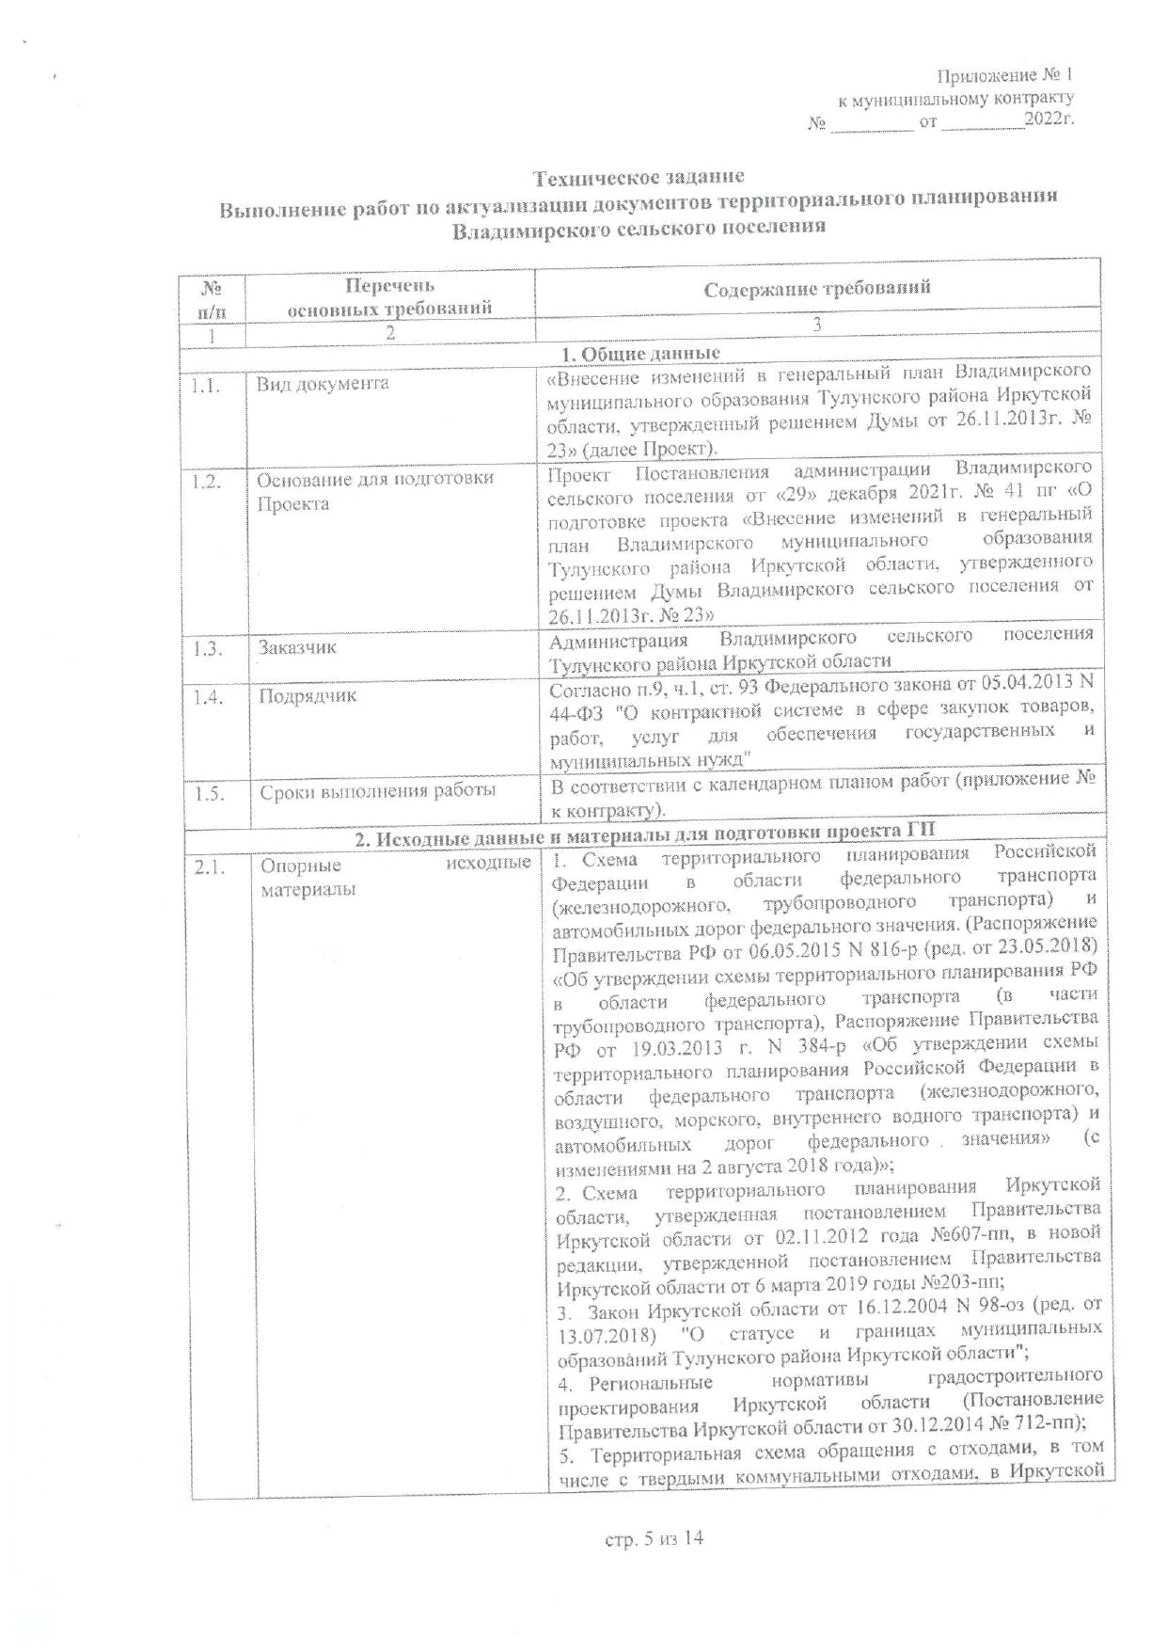
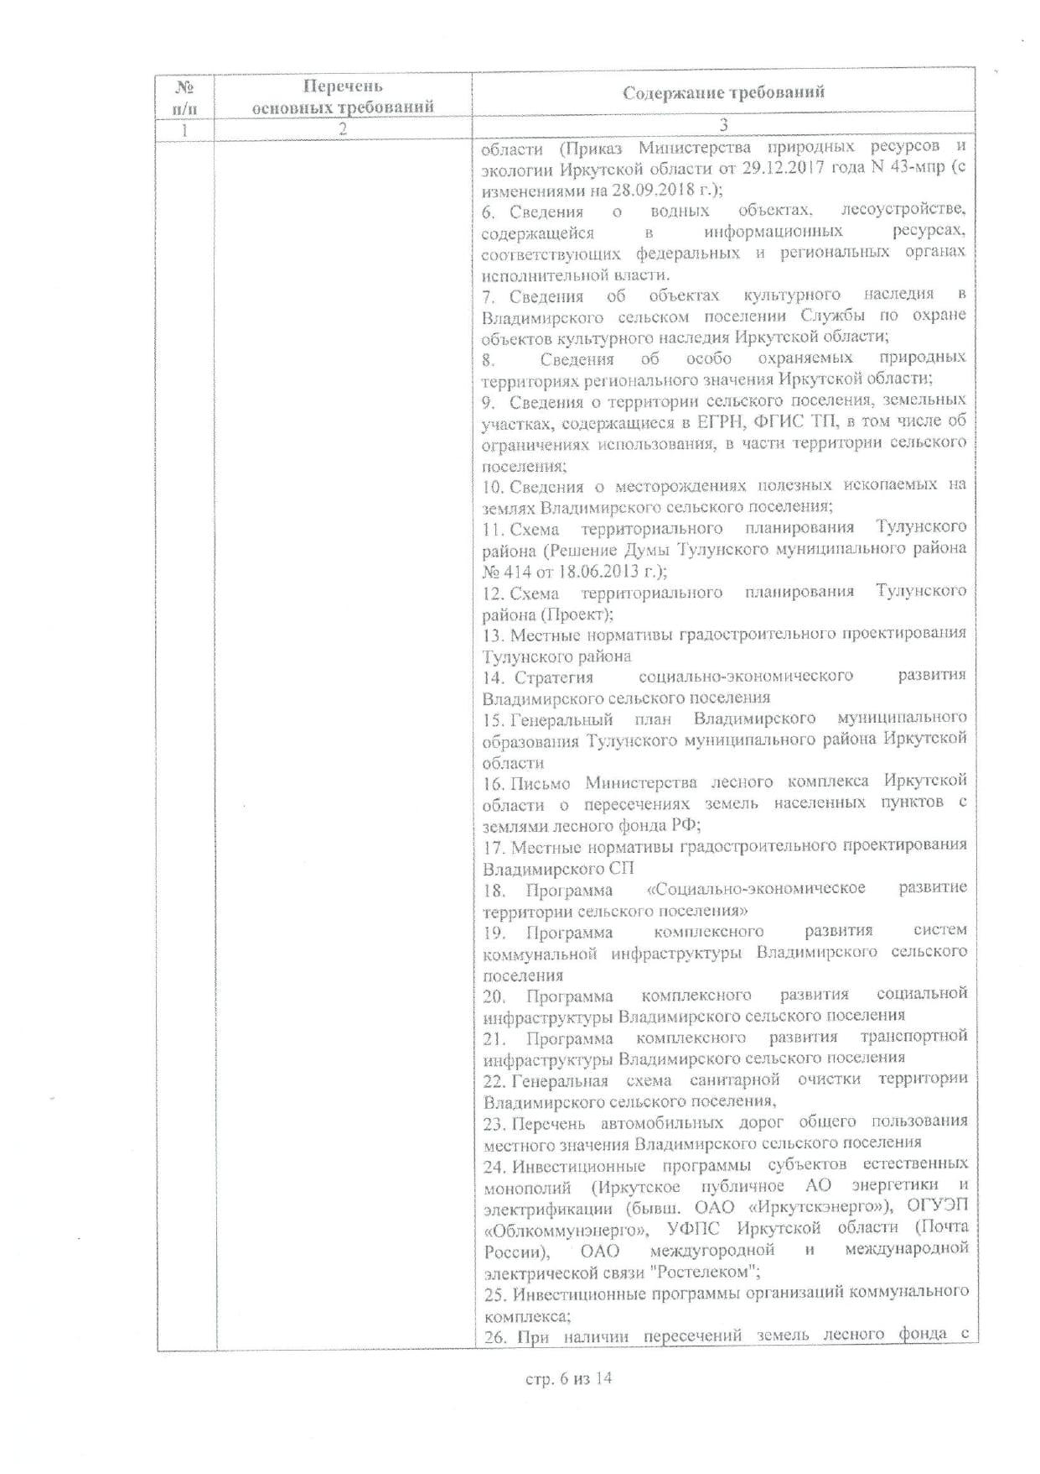
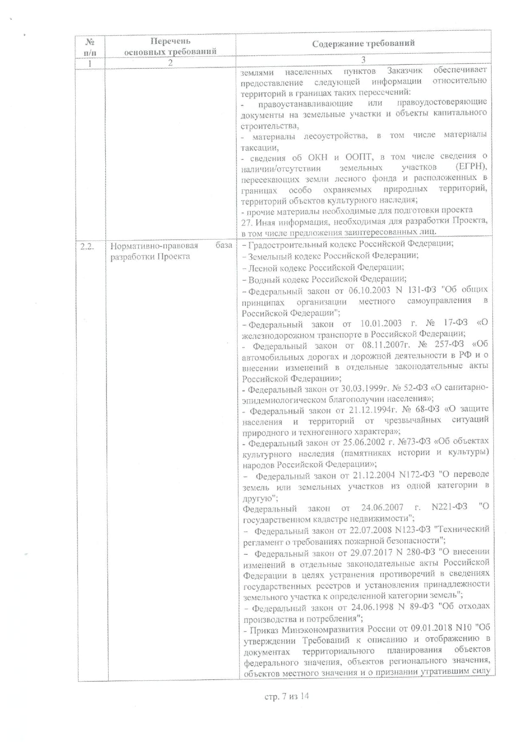
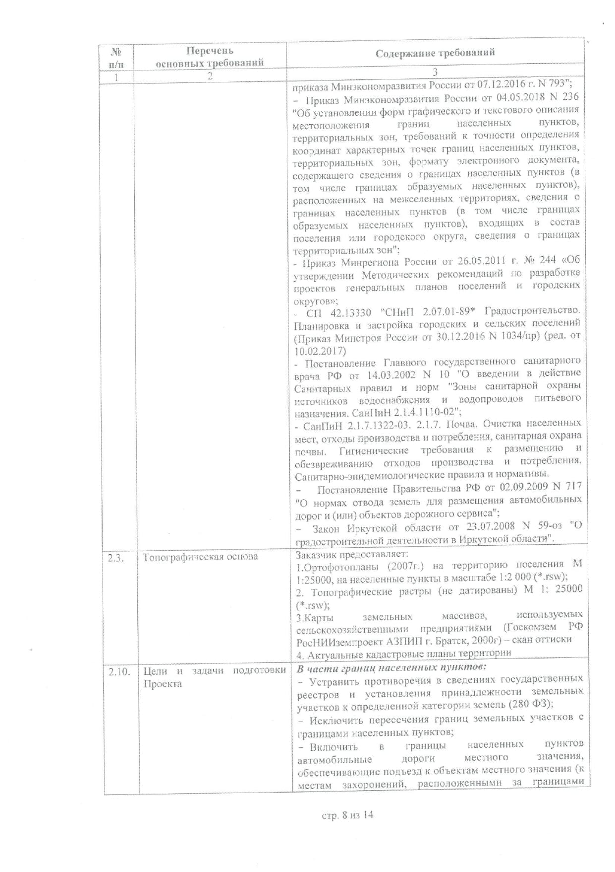
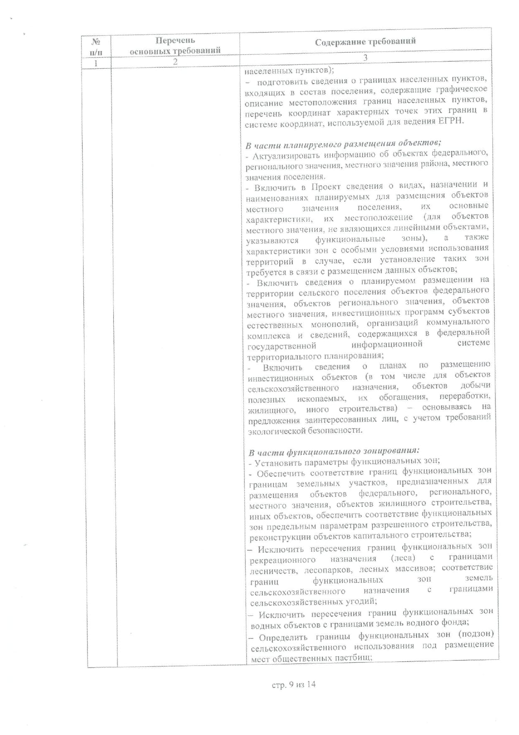
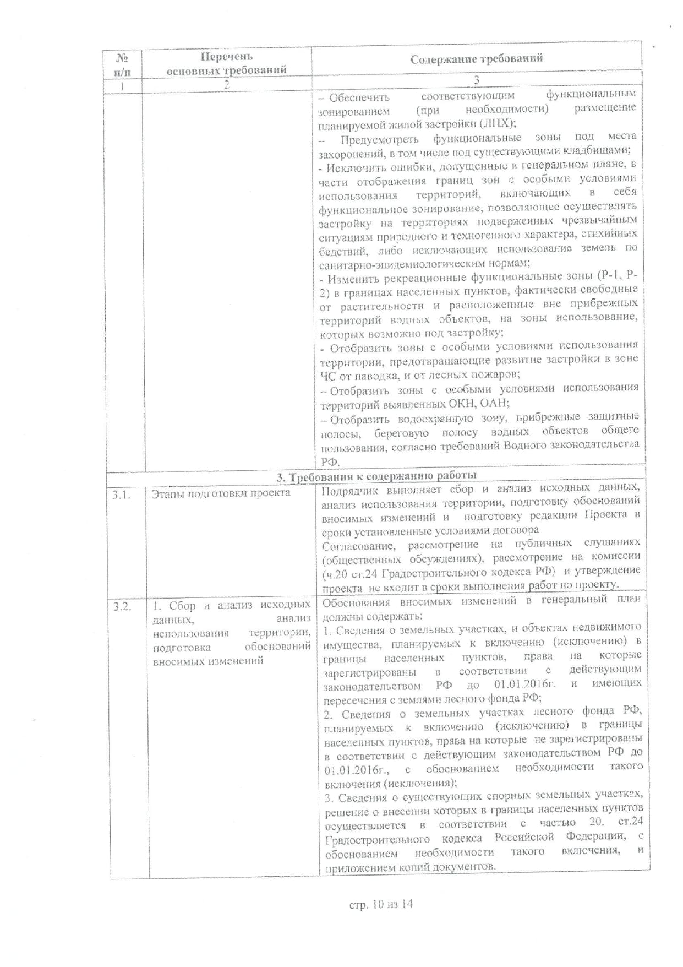
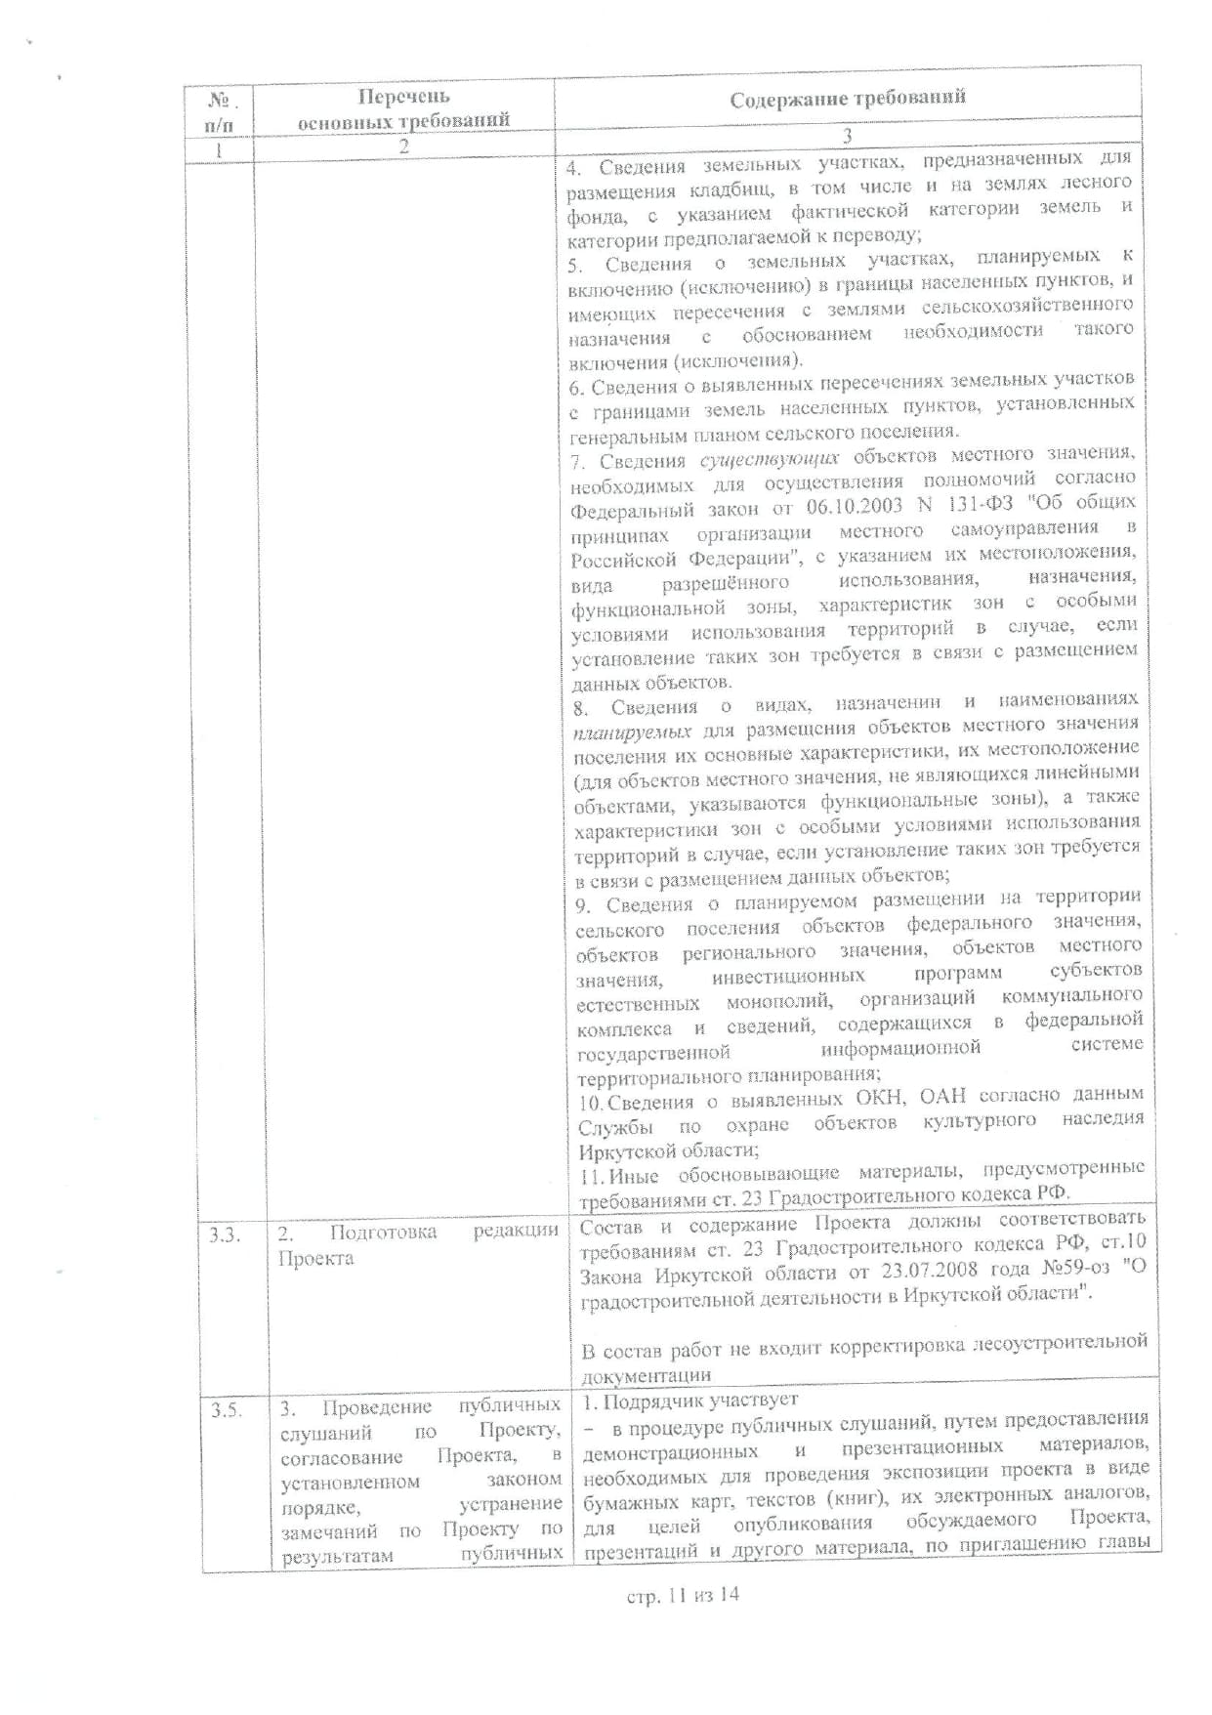
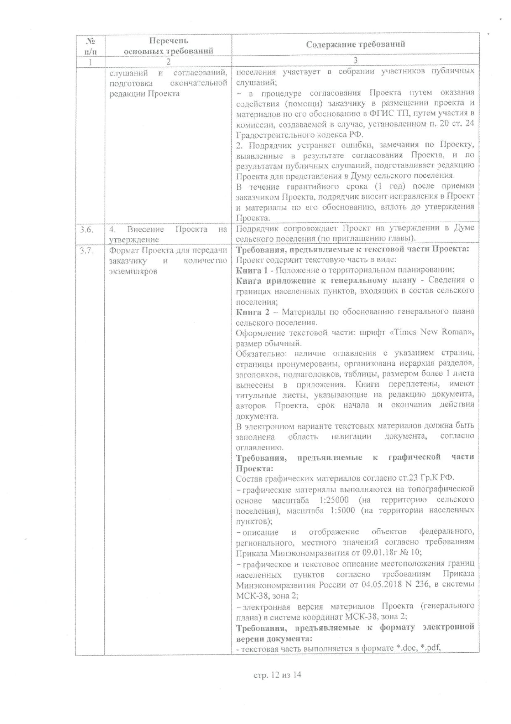
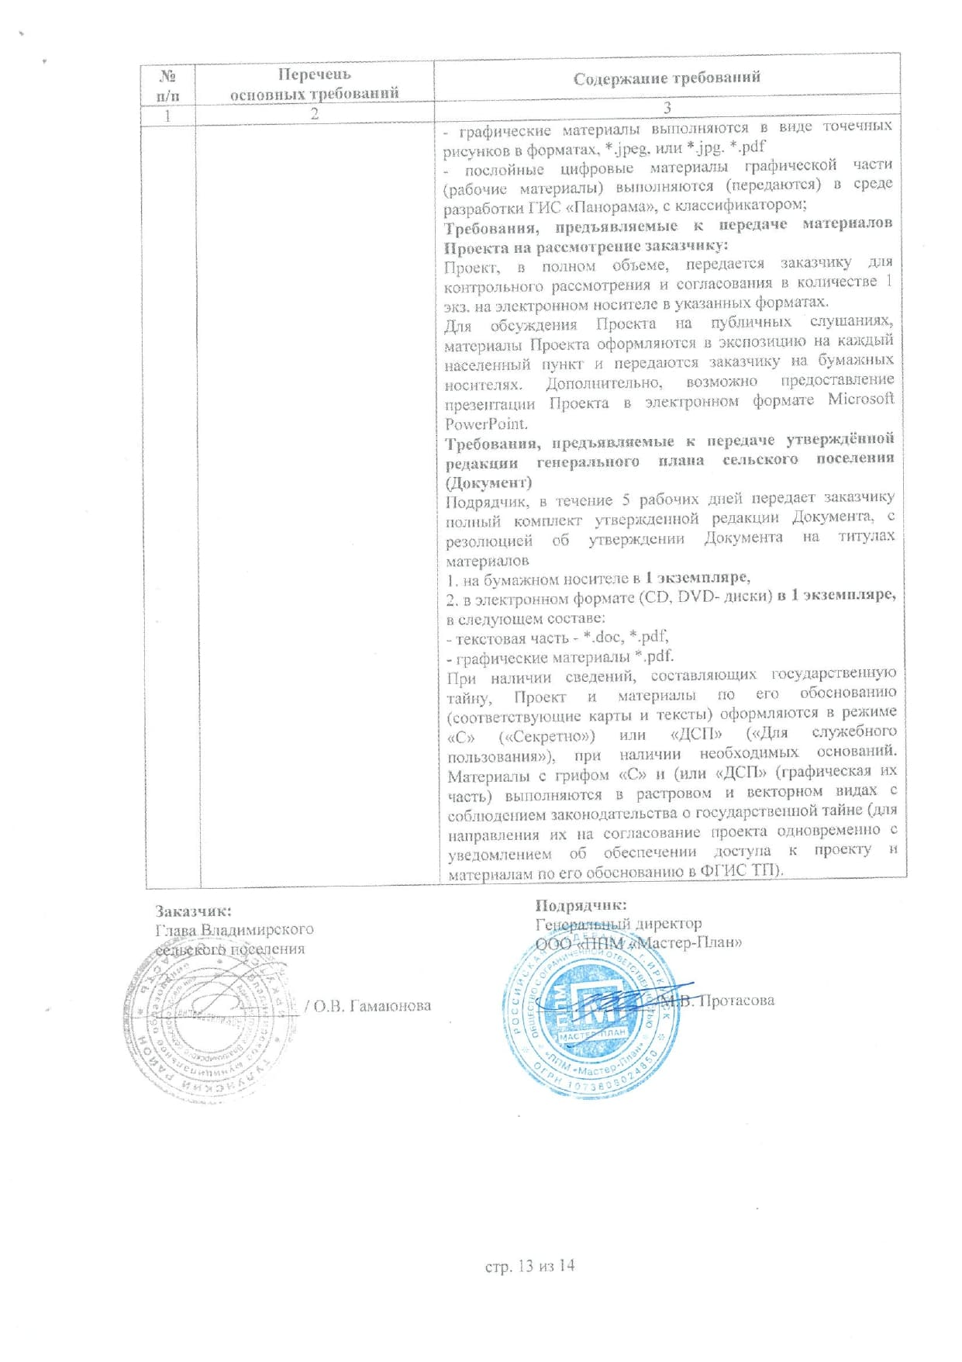

Приложение 2 – Письмо министерства лесного комплекса Иркутской области от 04.04.2022 г. № 02-91-3658/22 о наличии/отсутствии городских лесов на территории Владимирского муниципального образования
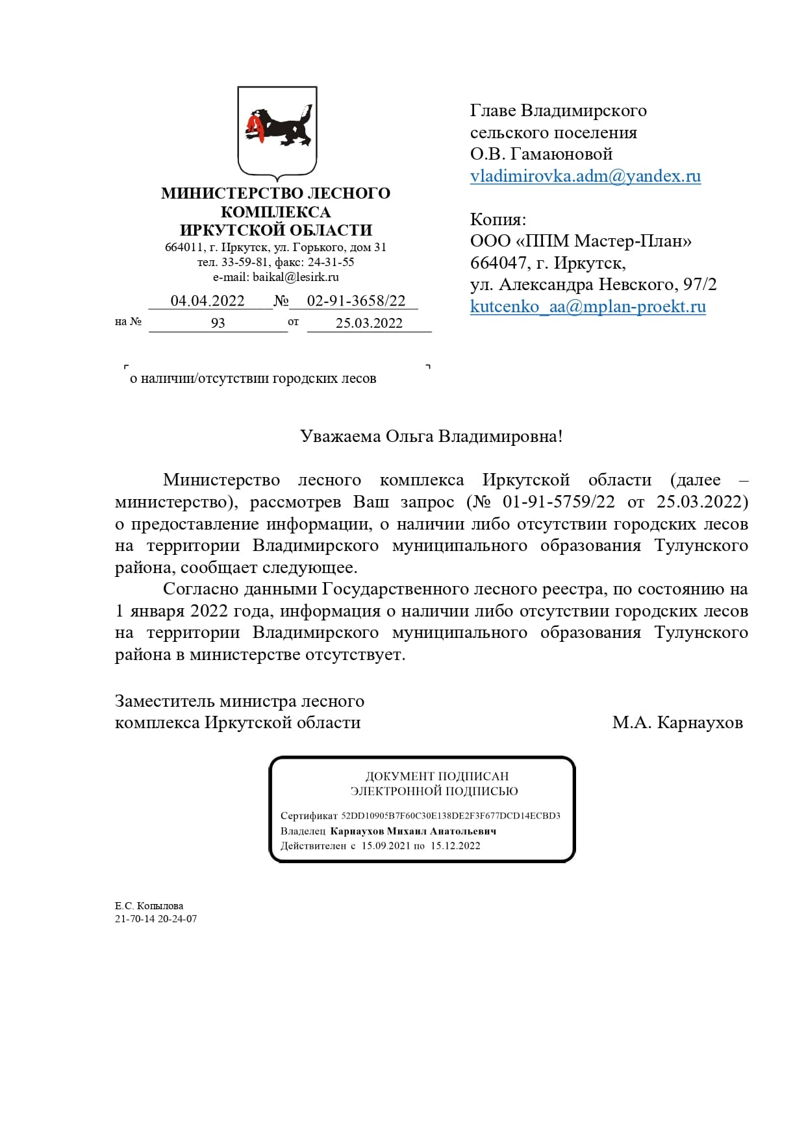

Приложение 3 – Письмо администрации об отсутствии городских лесов в границах населенных пунктов д. Владимировка, д. Вознесенск, д. Одон, д. Ингут, д. Харантей
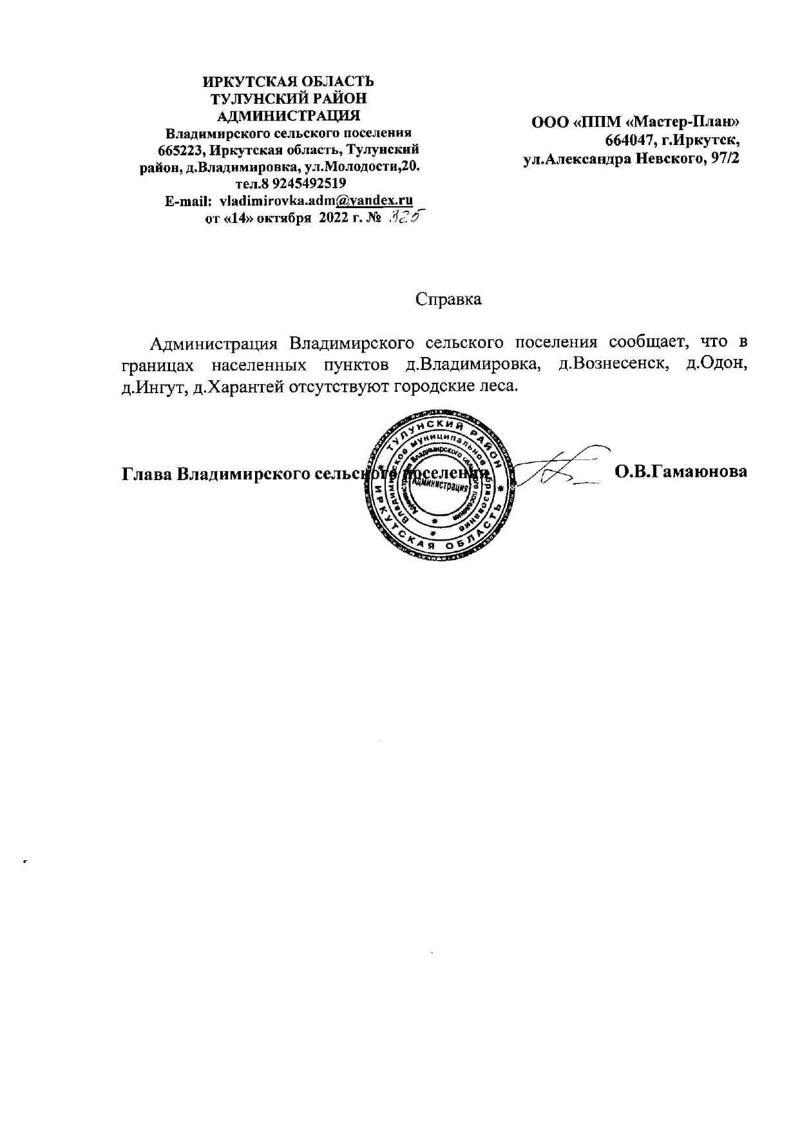

Приложение 4 – Письмо министерства лесного комплекса Иркутской области от 24.10.2022 г. № 02-91-12248/22 о рассмотрении проектных границ Владимирского мо
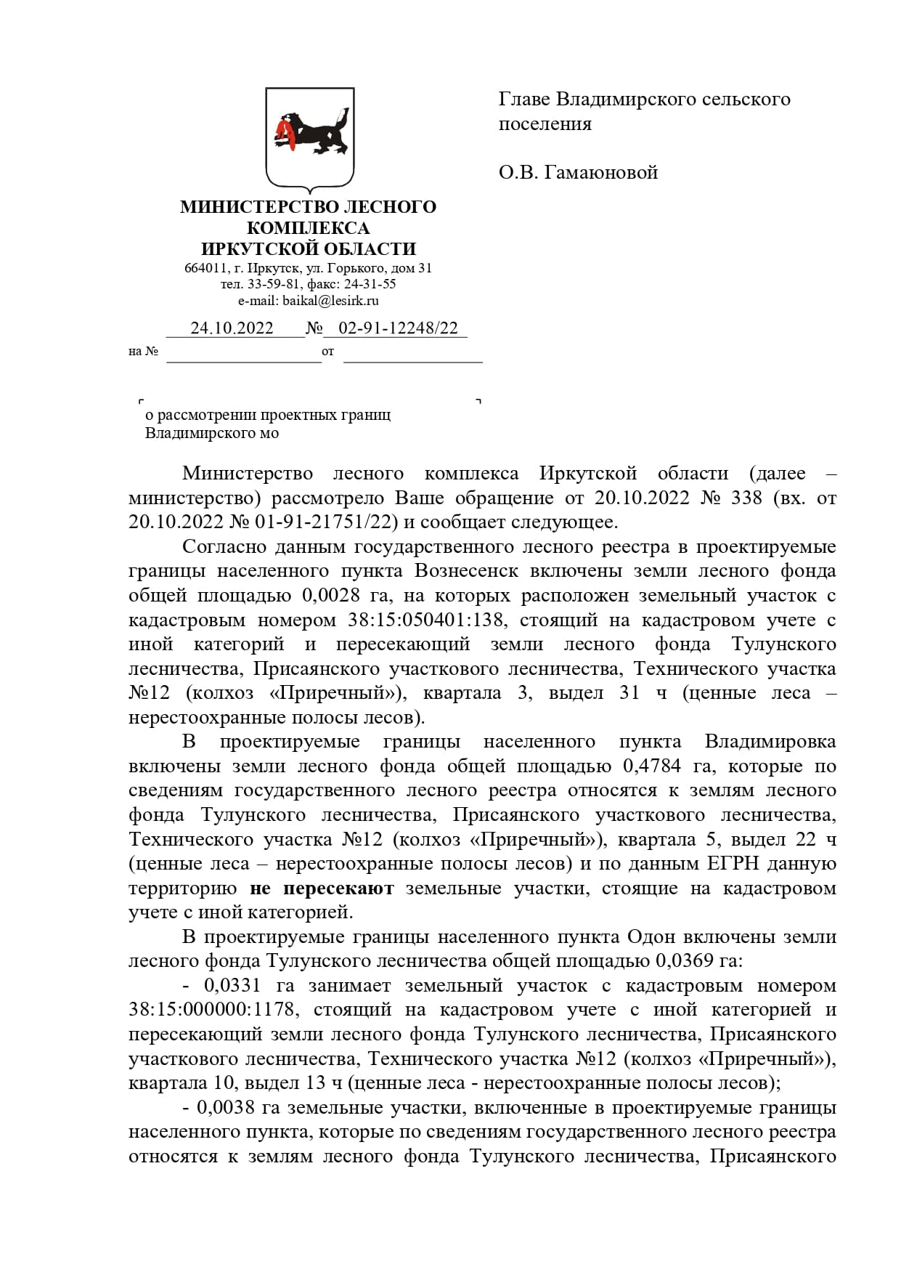

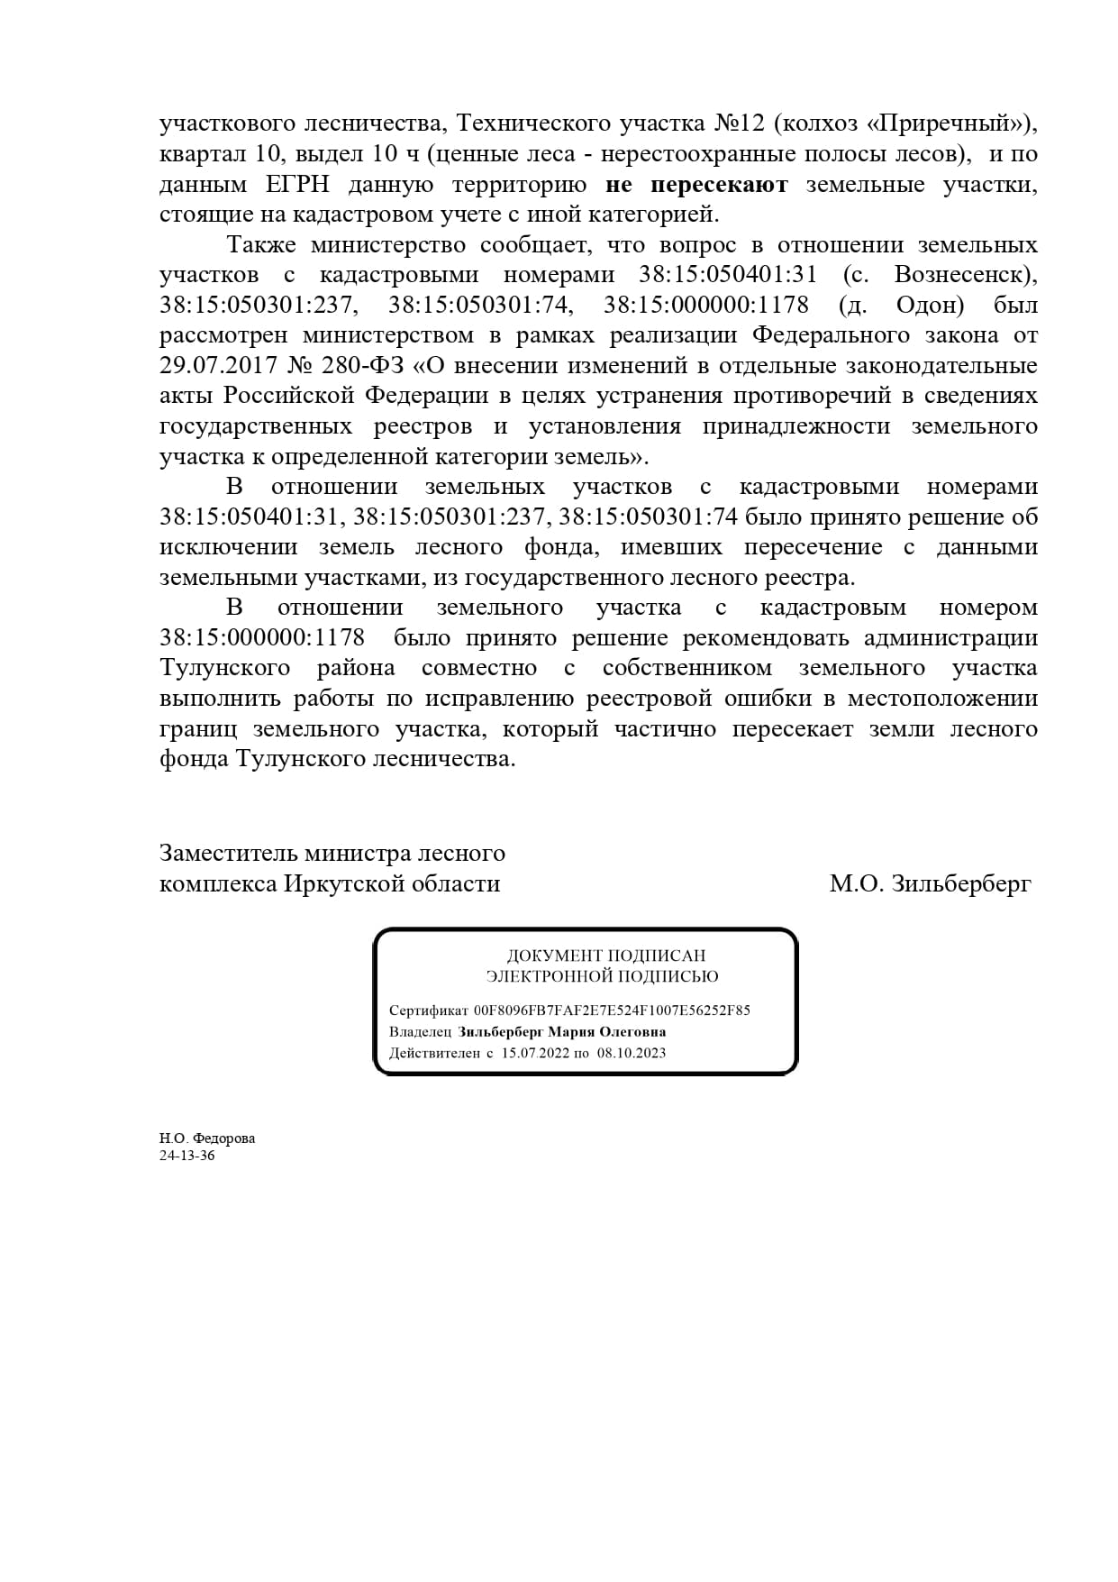

Приложение 5 – Письмо ОГКУ «Дирекция автодорог» исх.№1794/01-04/05 от 12.04.2022
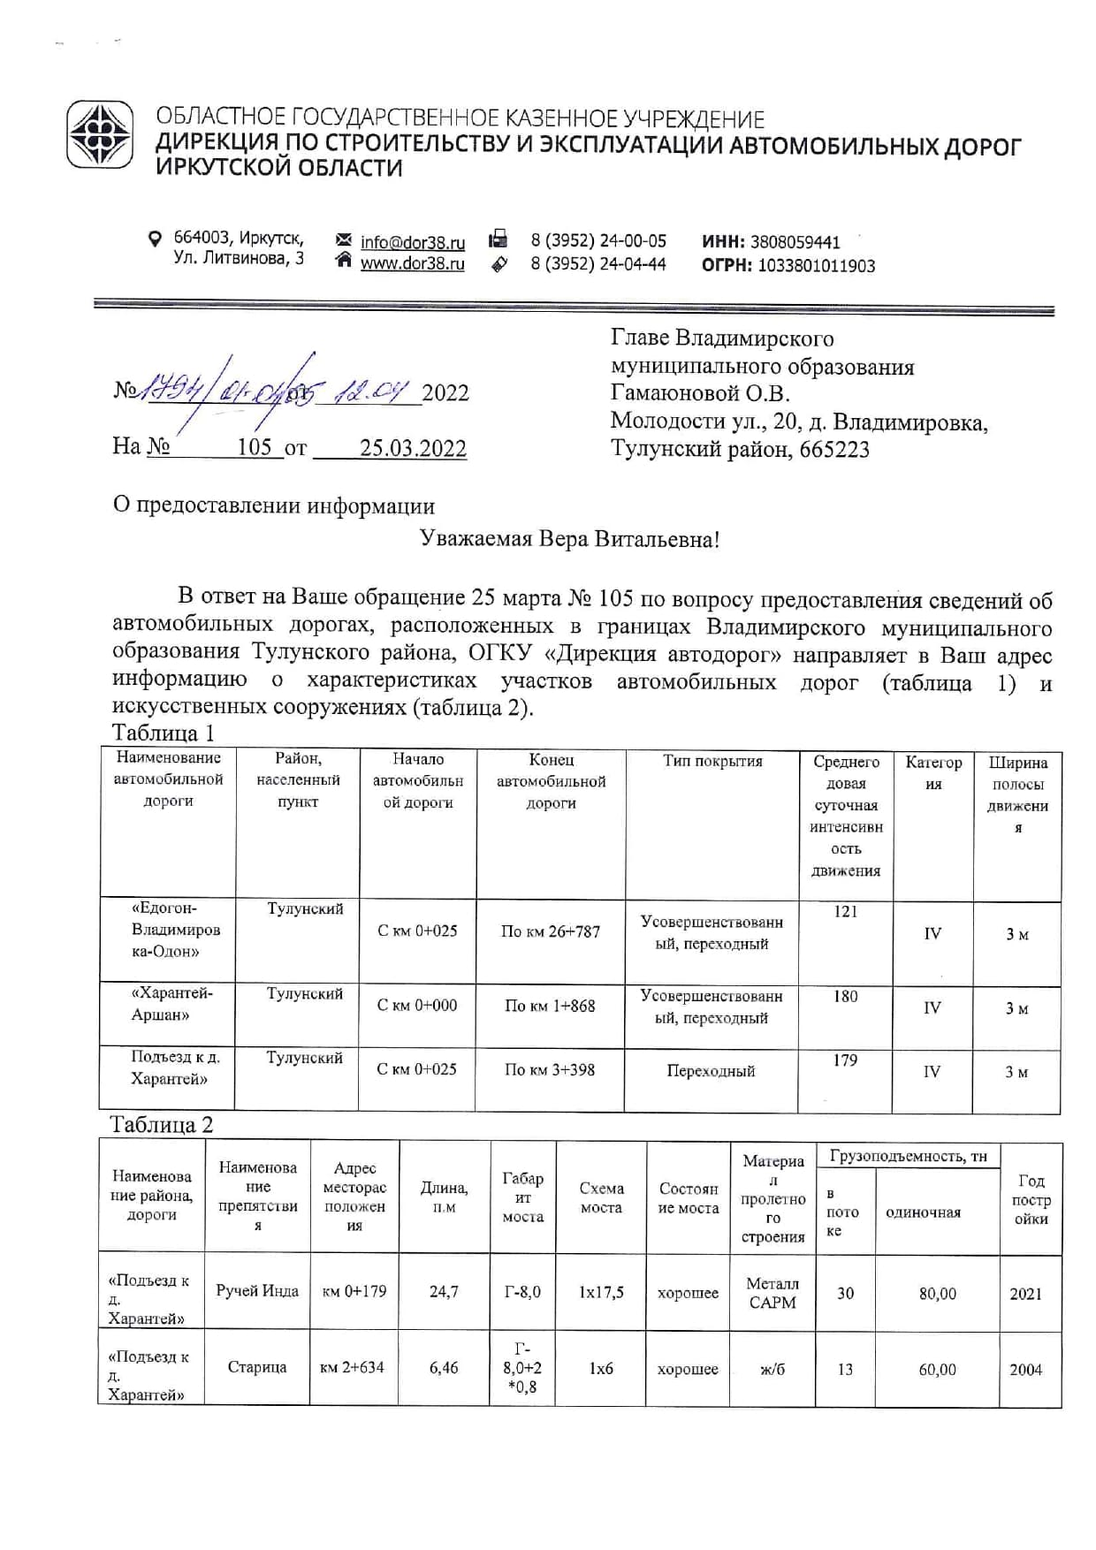

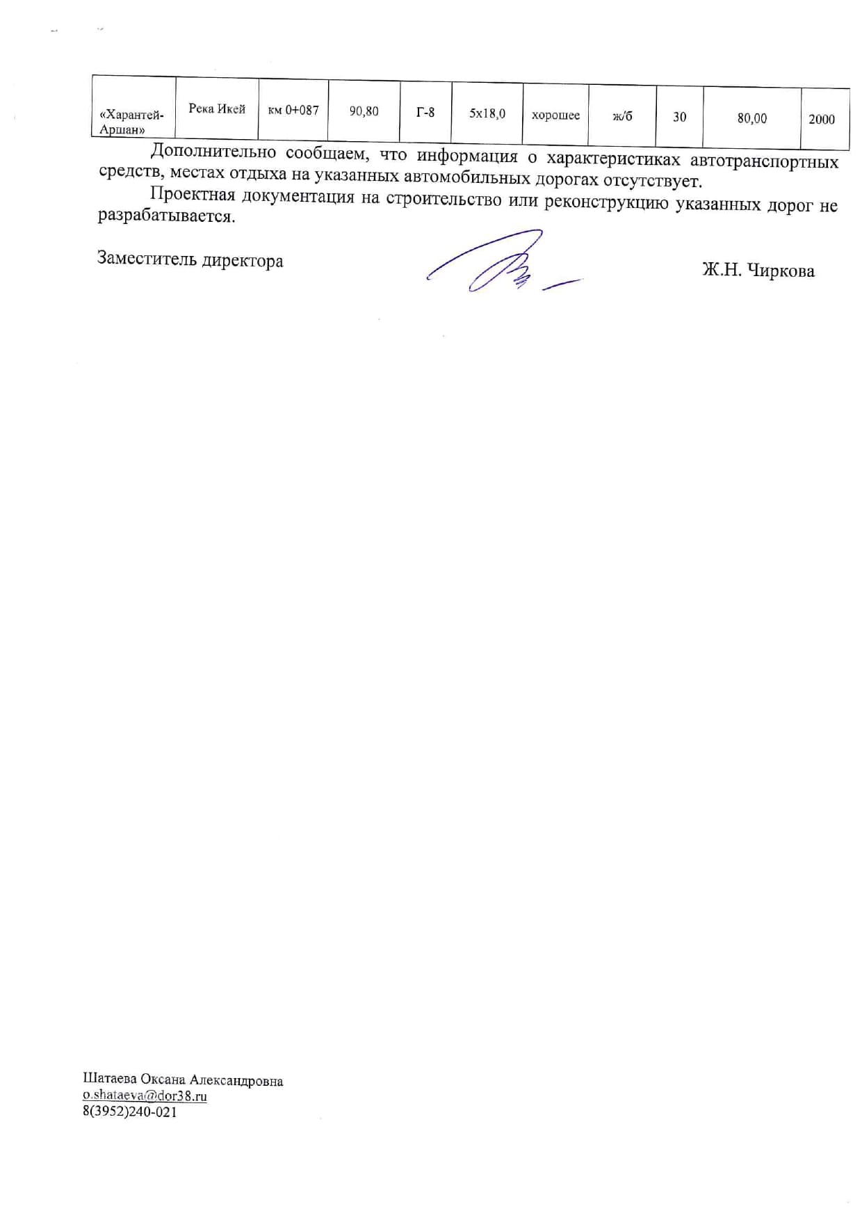

Приложение 6 – Письмо службы ветеринарии Иркутской области от 24.08.2022 № 02-77-1718/22 о предоставлении информации по скотомогильникам
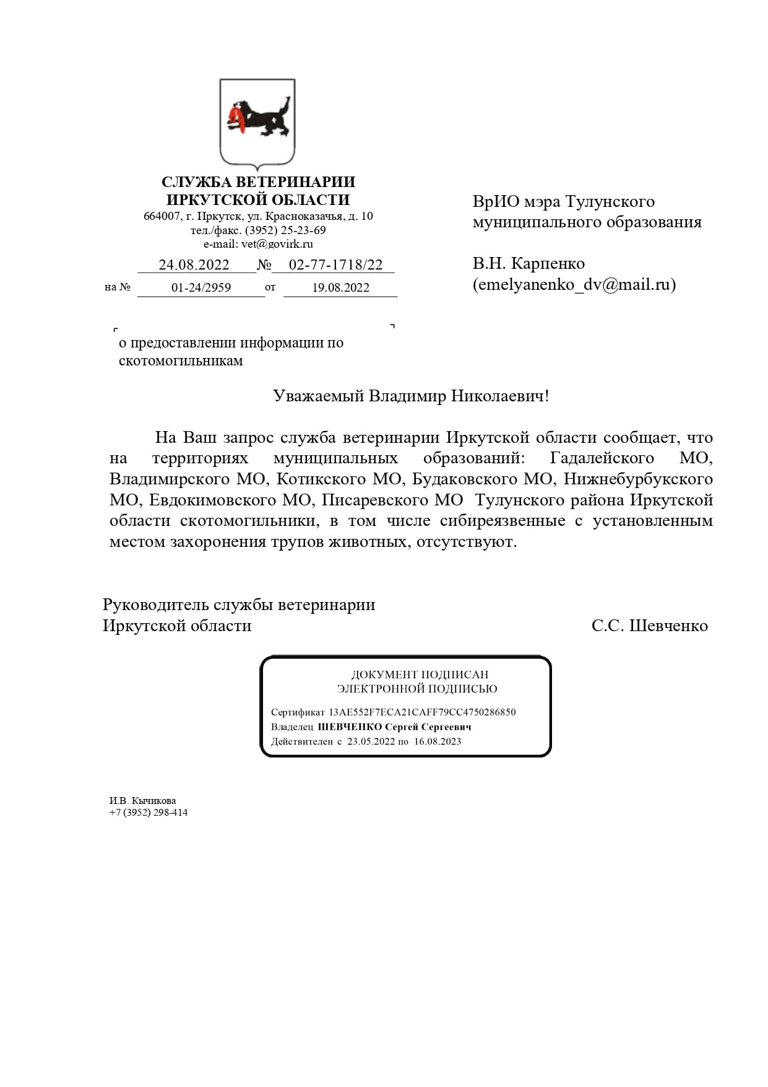

Приложение 7 – Письмо администрации Владимирского сельского поселения от 14.10.2022 г. №326 об отсутствии особо охраняемых природных территорий местного значения
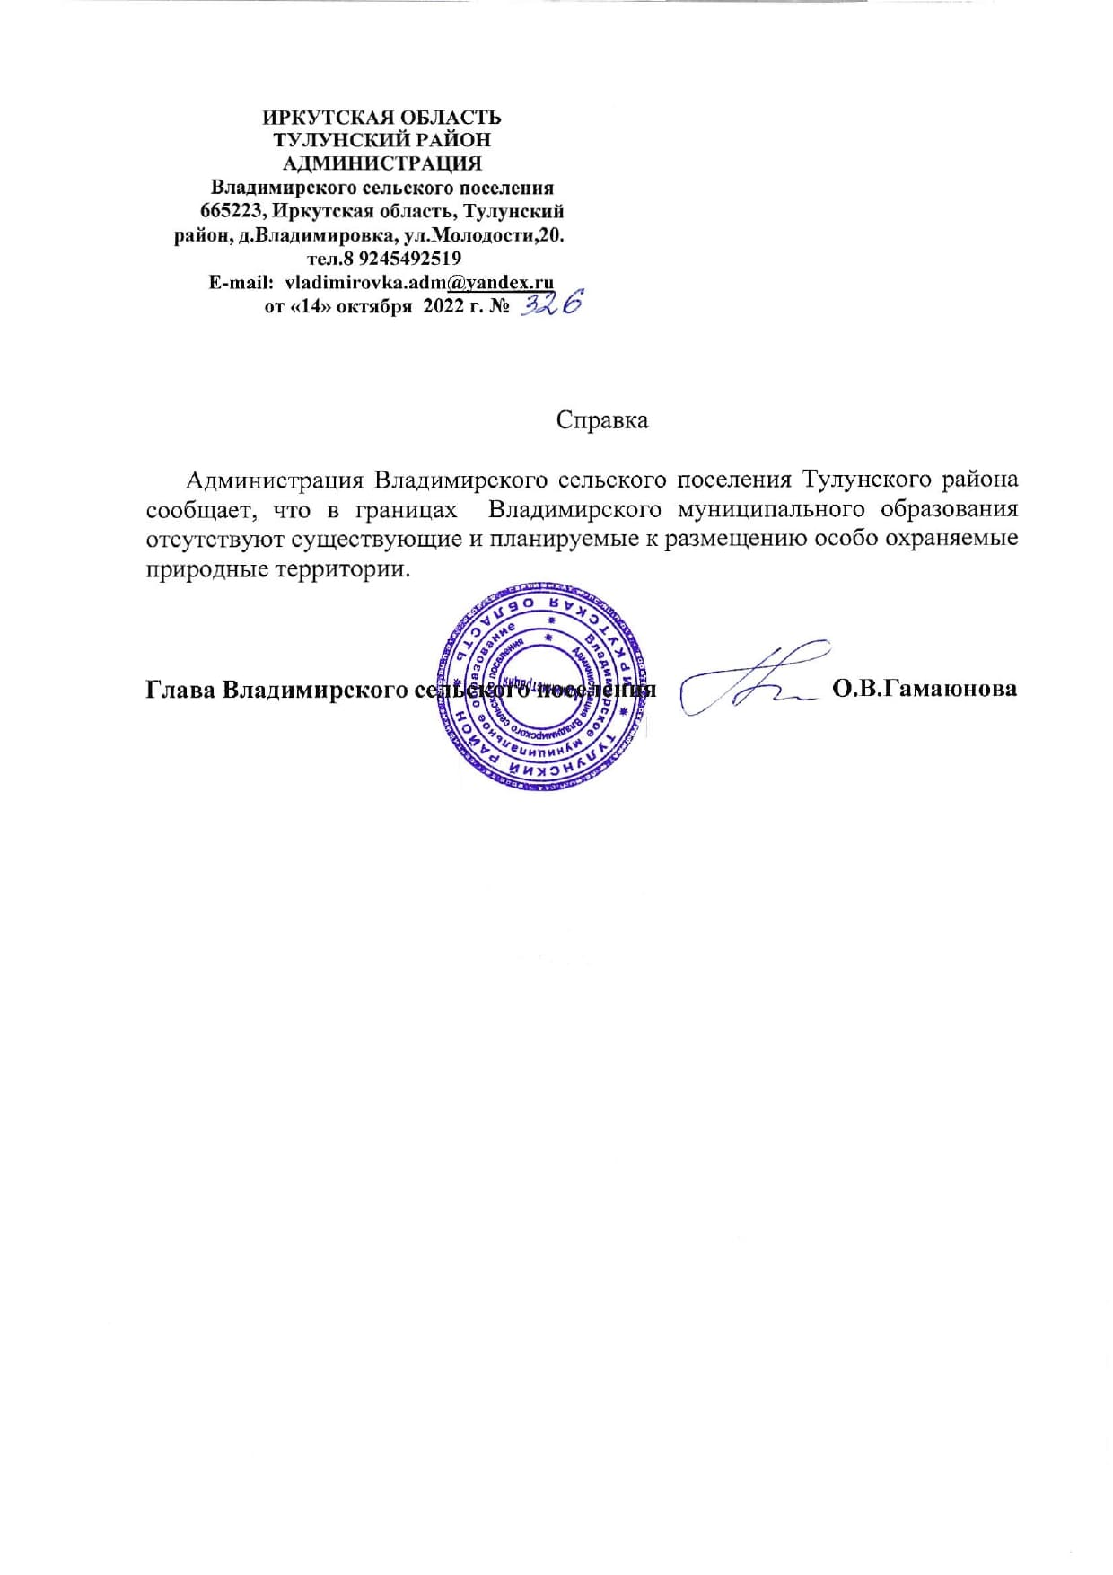

Приложение 8 – Письмо службы по охране объектов культурного наследия Иркутской области от 21.04.2022 г. №02-76-2161/22 о наличии объектов культурного наследия на территории Владимирского сельского поселения
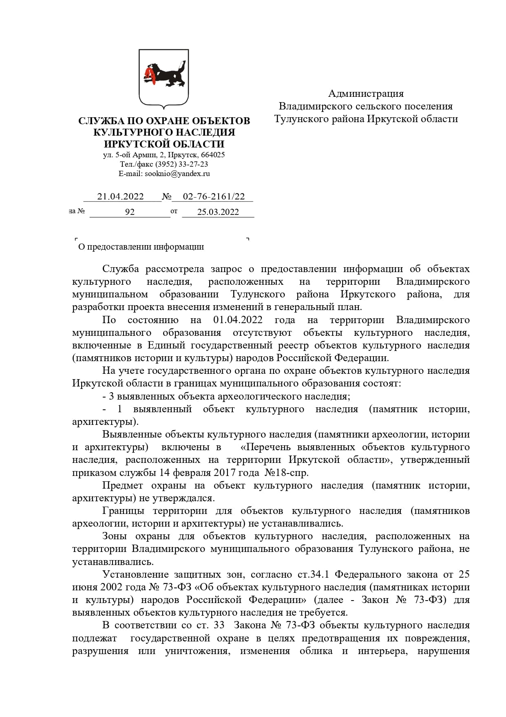

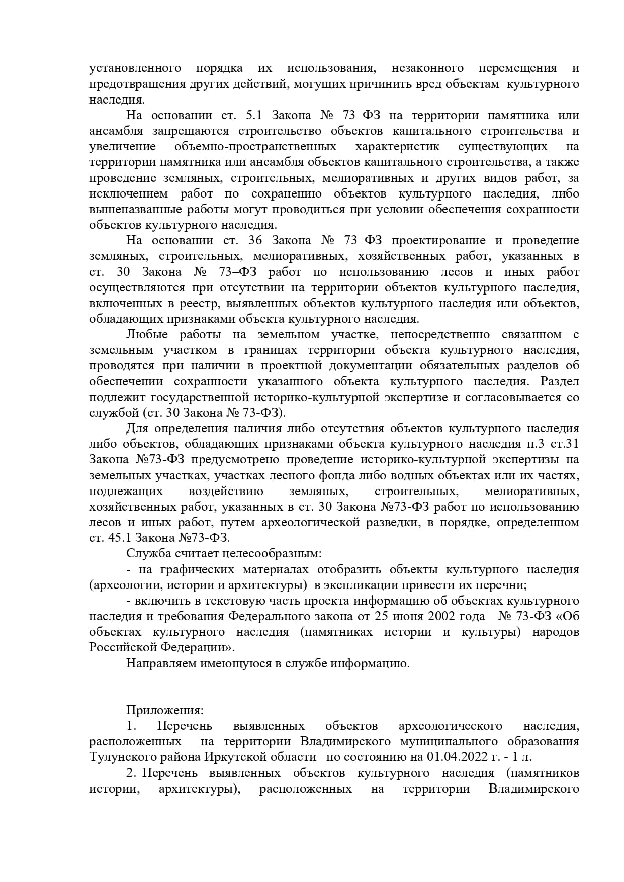

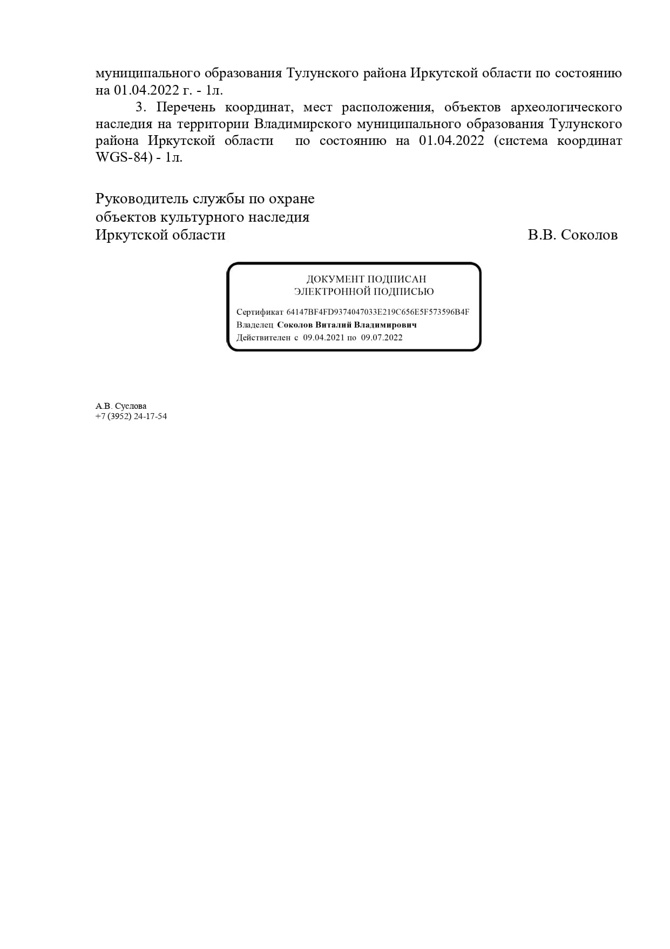

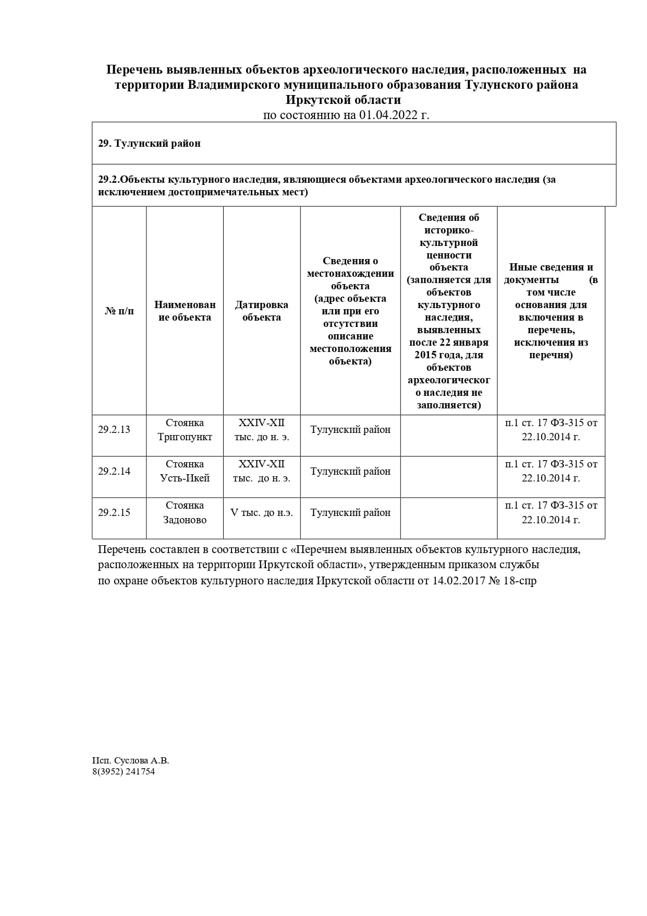

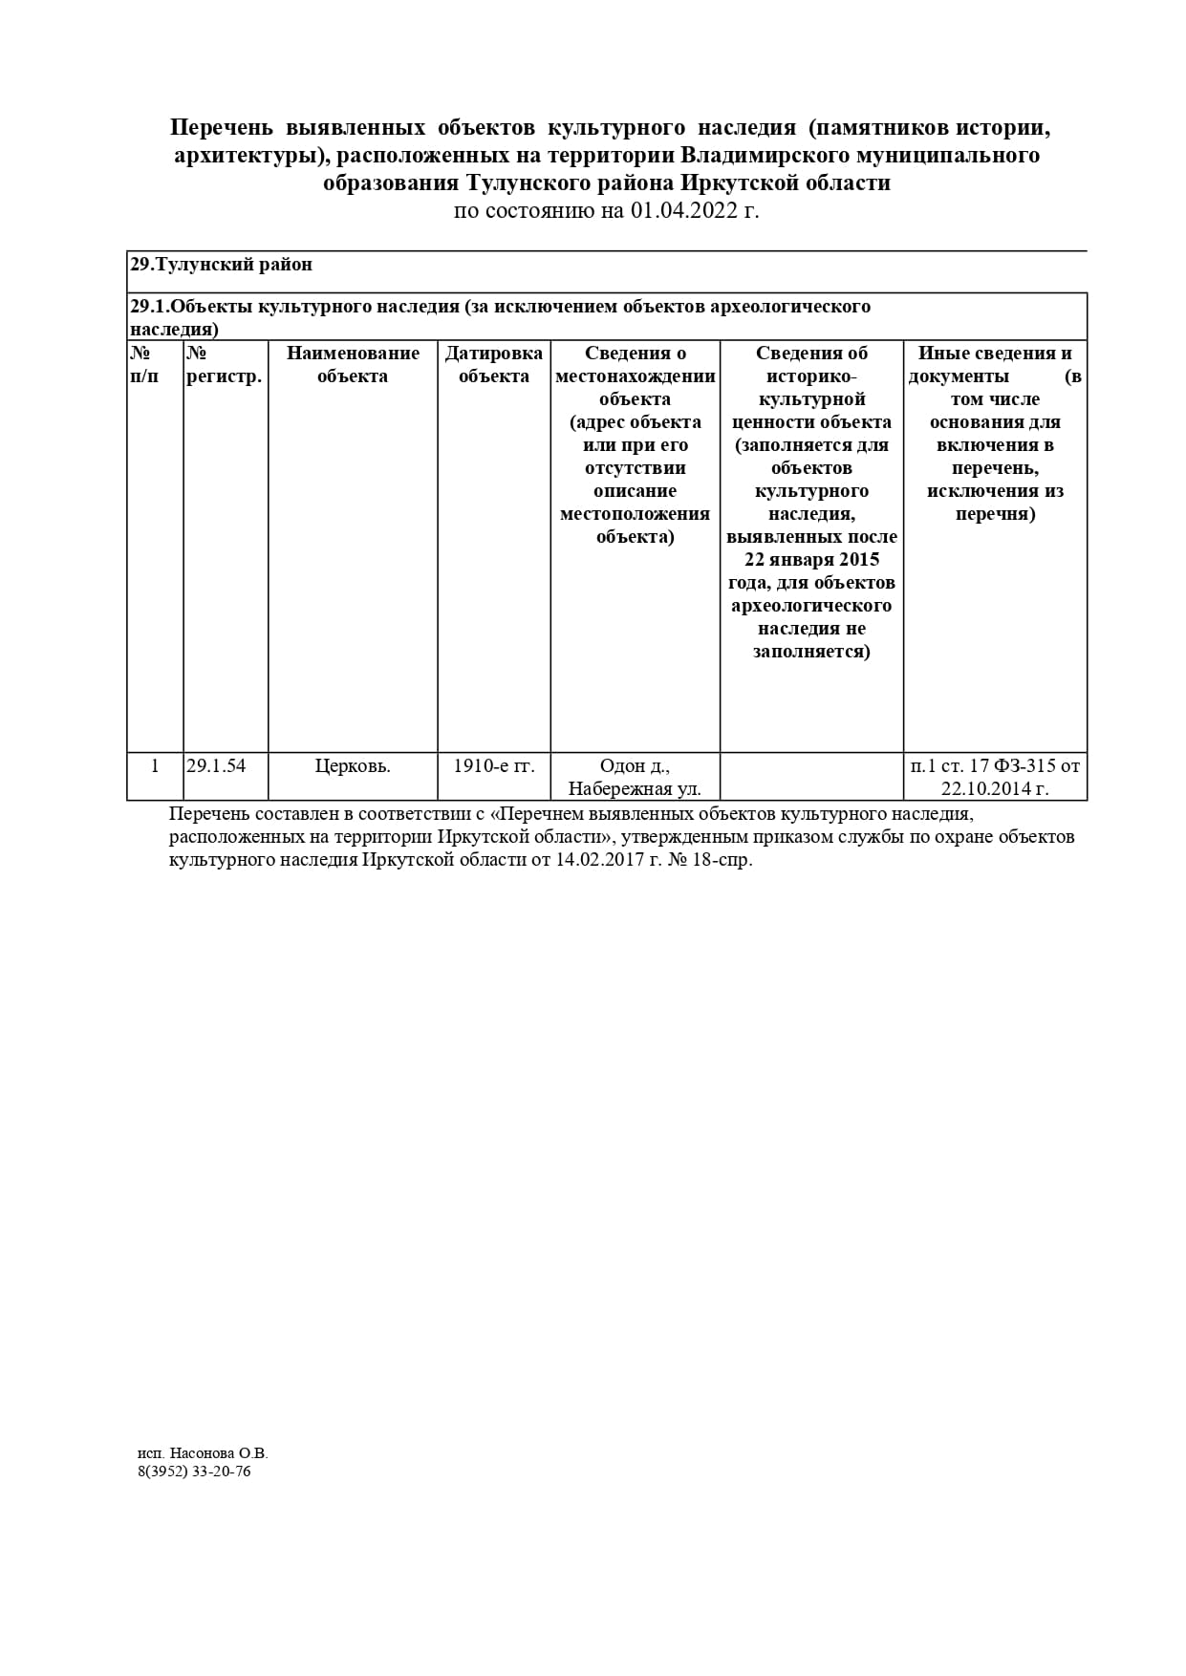

Приложение 9 – Протокол заседания межведомственной комиссии, создаваемой в соответствии с частью 20 статья 24 Градостроительного кодекса Российской Федерации
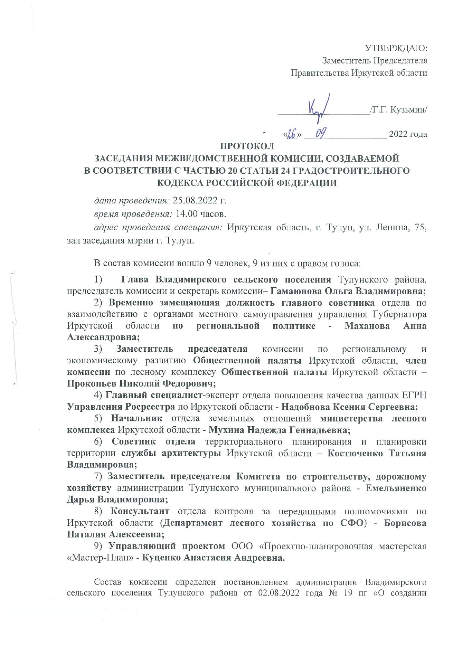

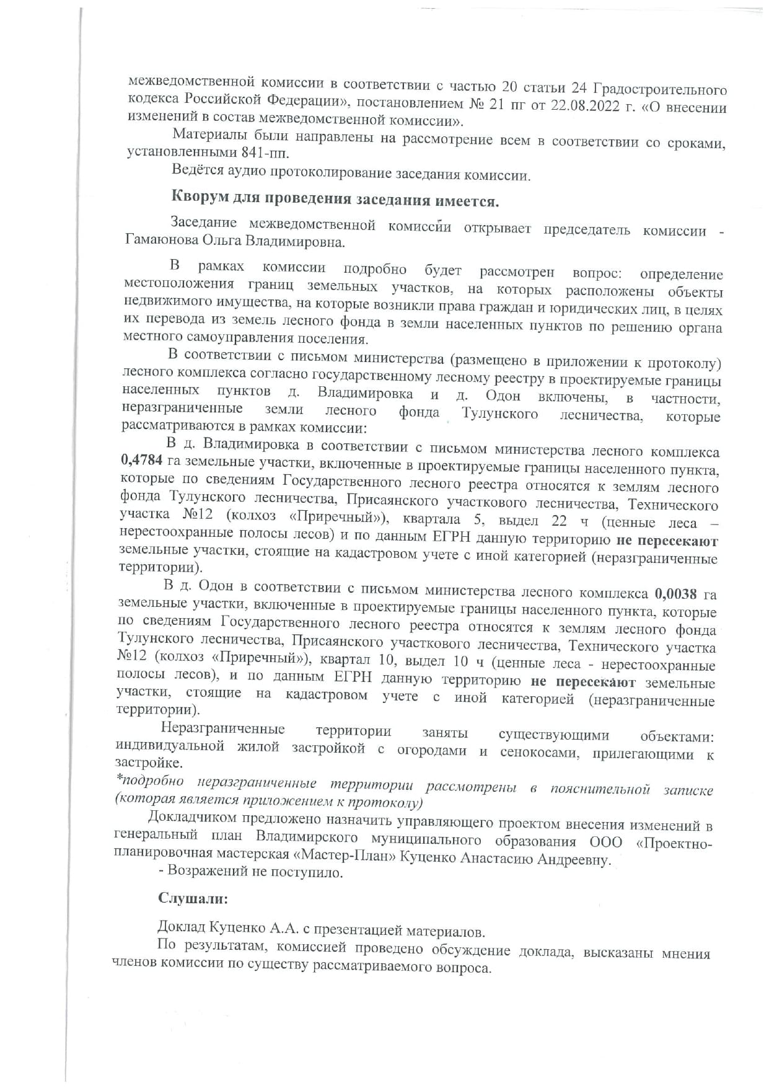

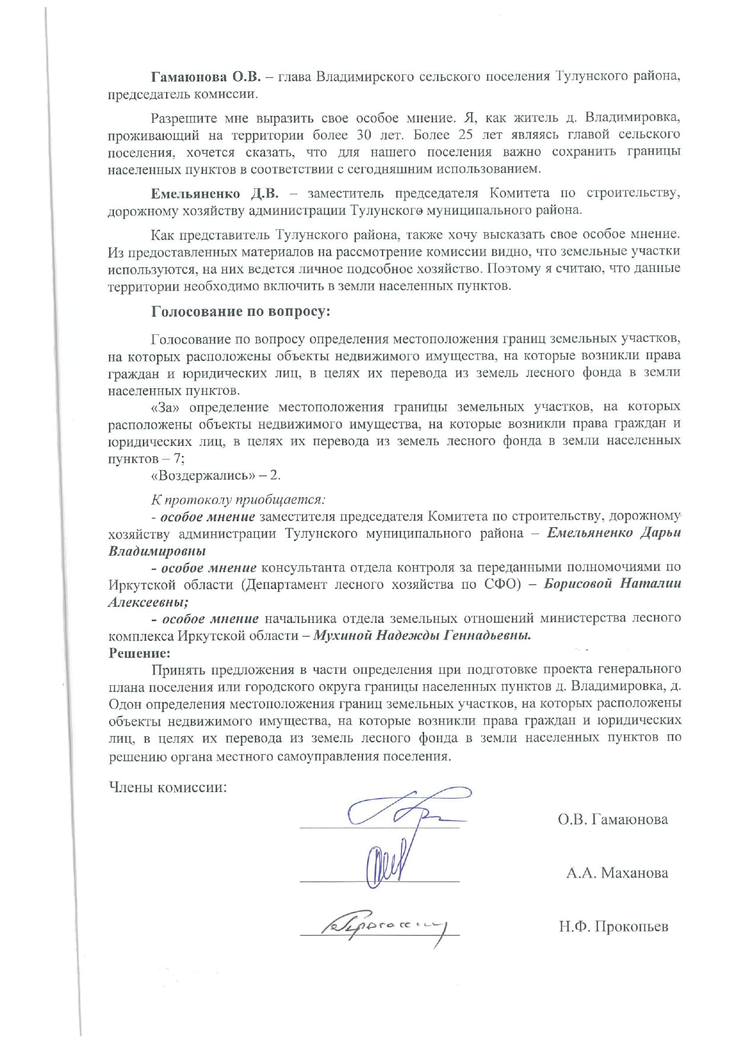

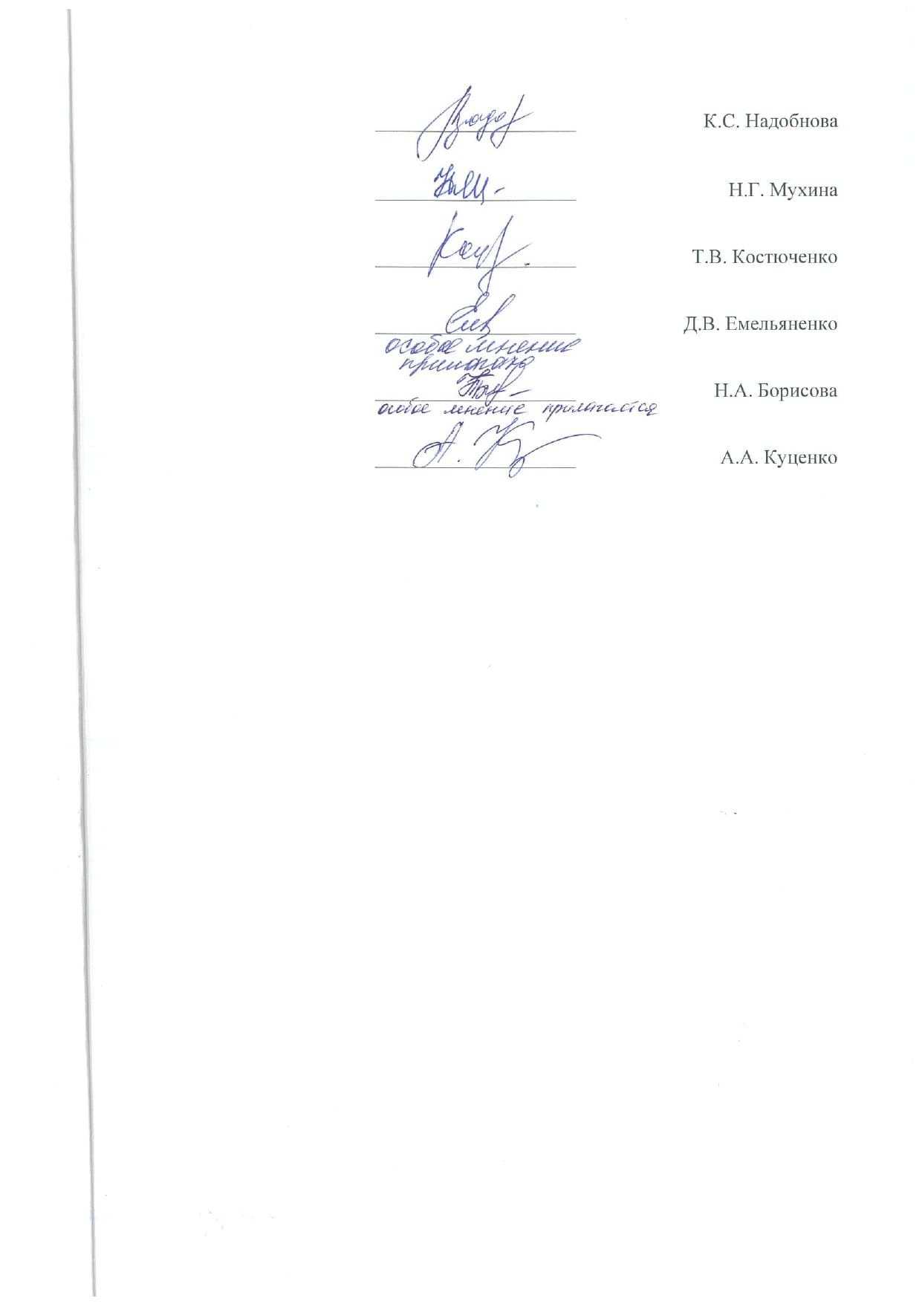

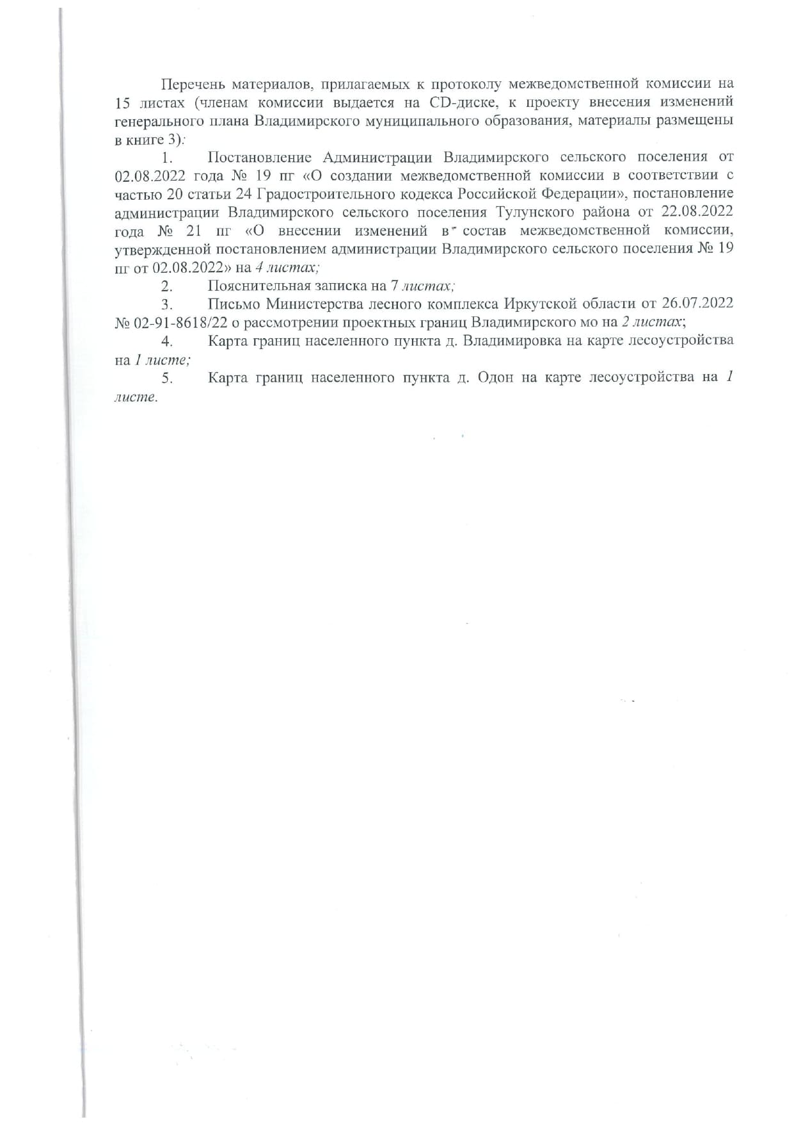

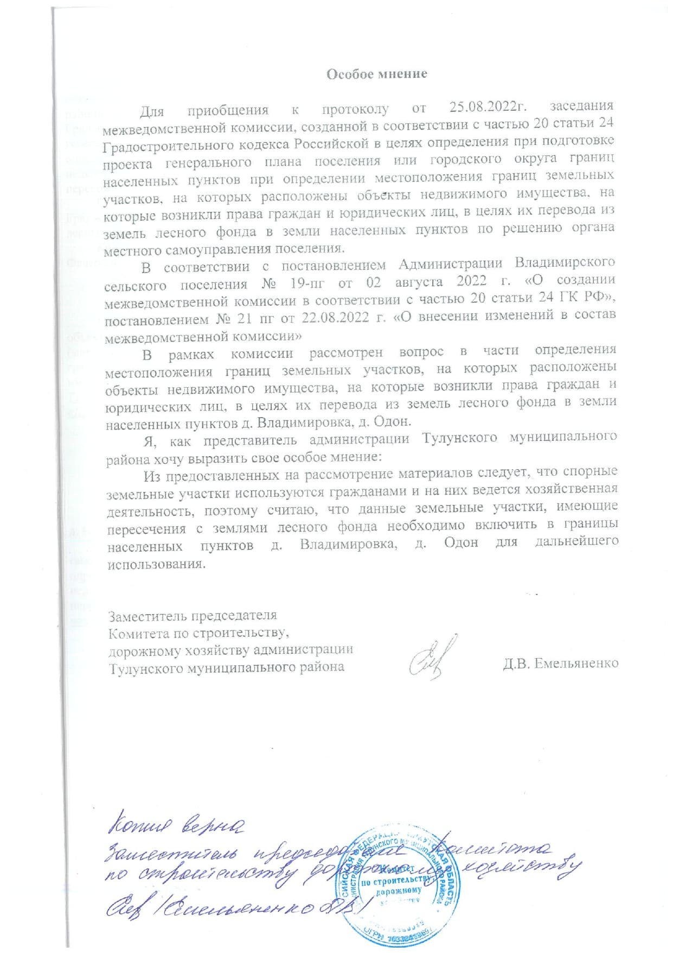

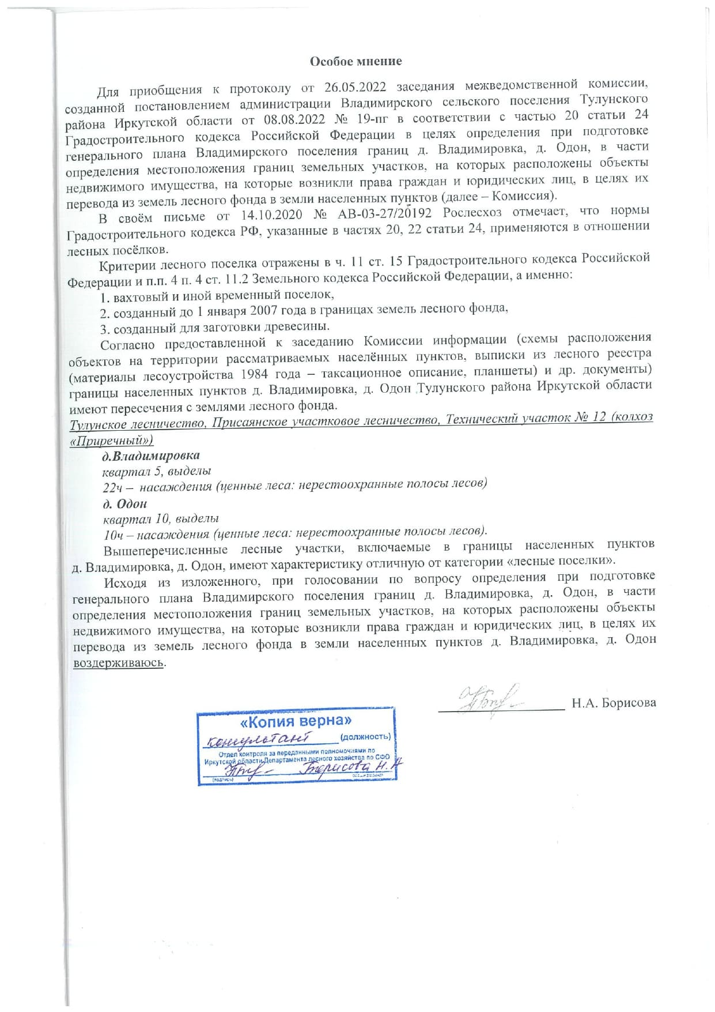

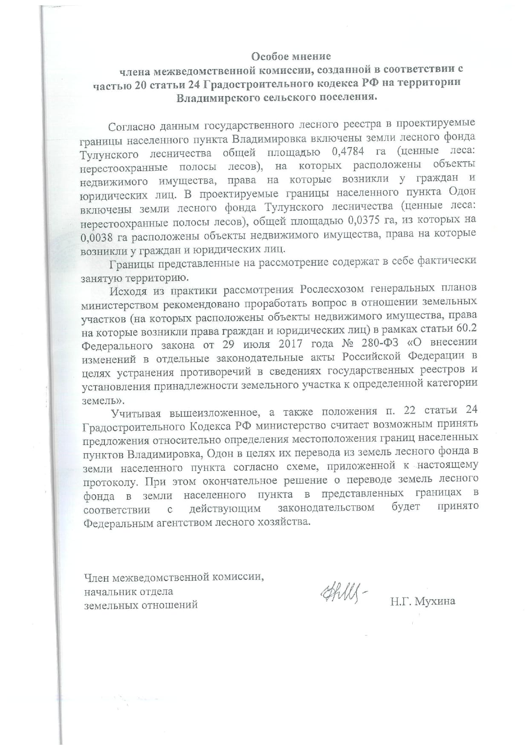

Приложение 10 – Распоряжение первого заместителя Губернатора Иркутской области – Председателя Правительства Иркутской области от 16 марта 2022 г. №5-рз о внесении изменения в распределение обязанностей между первым заместителем Председателя Правительства Иркутской области, заместителями Председателя Правительства Иркутской области
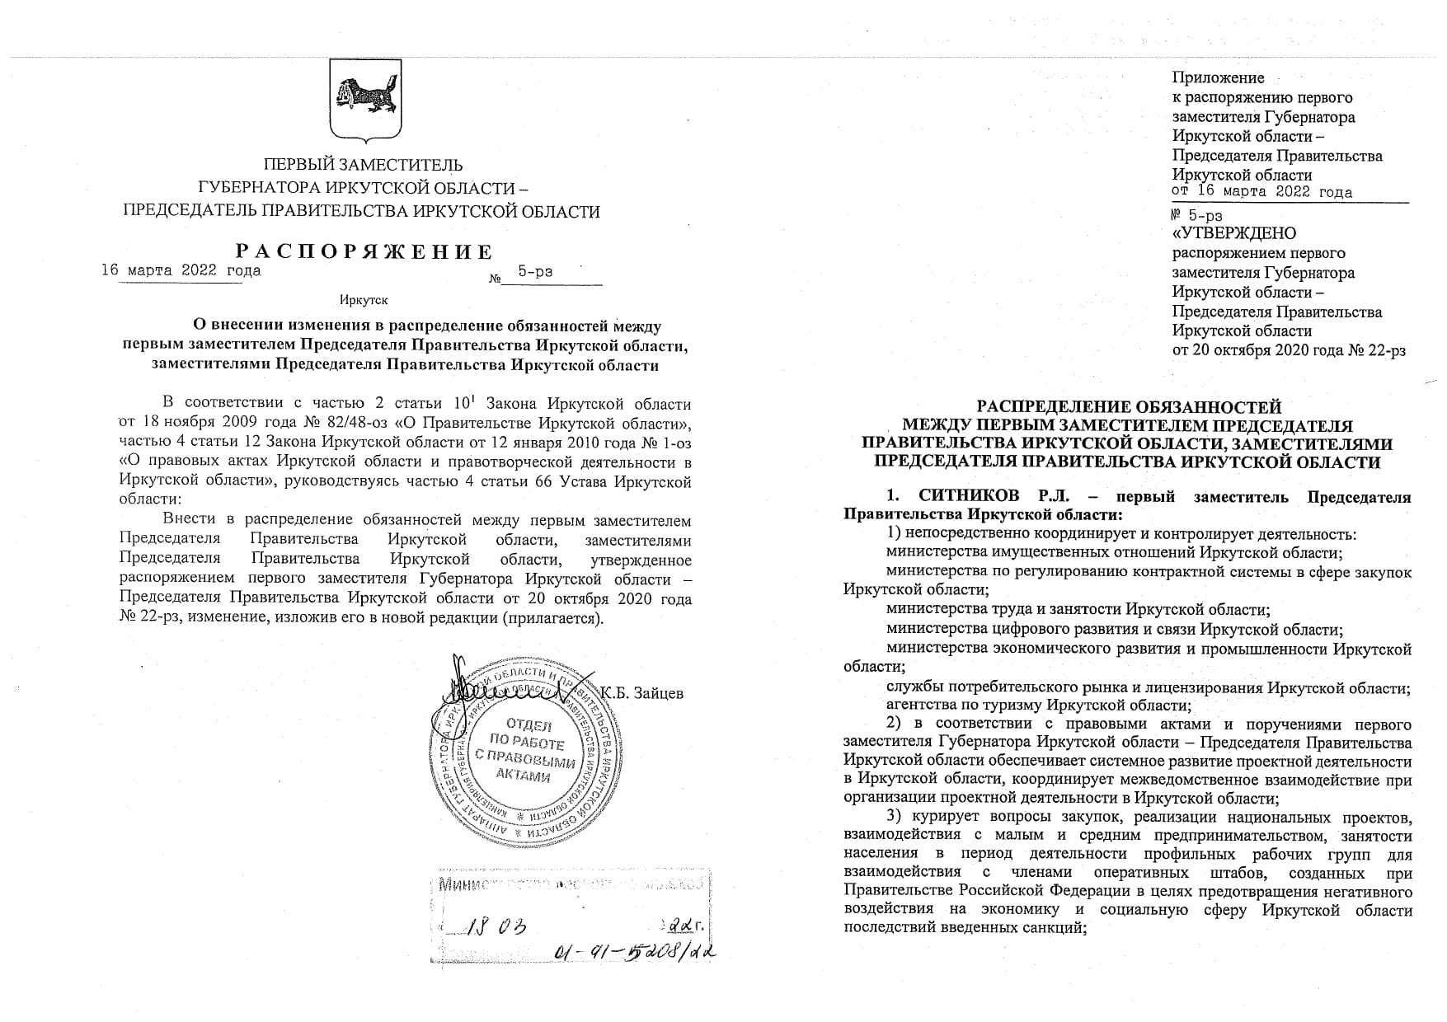

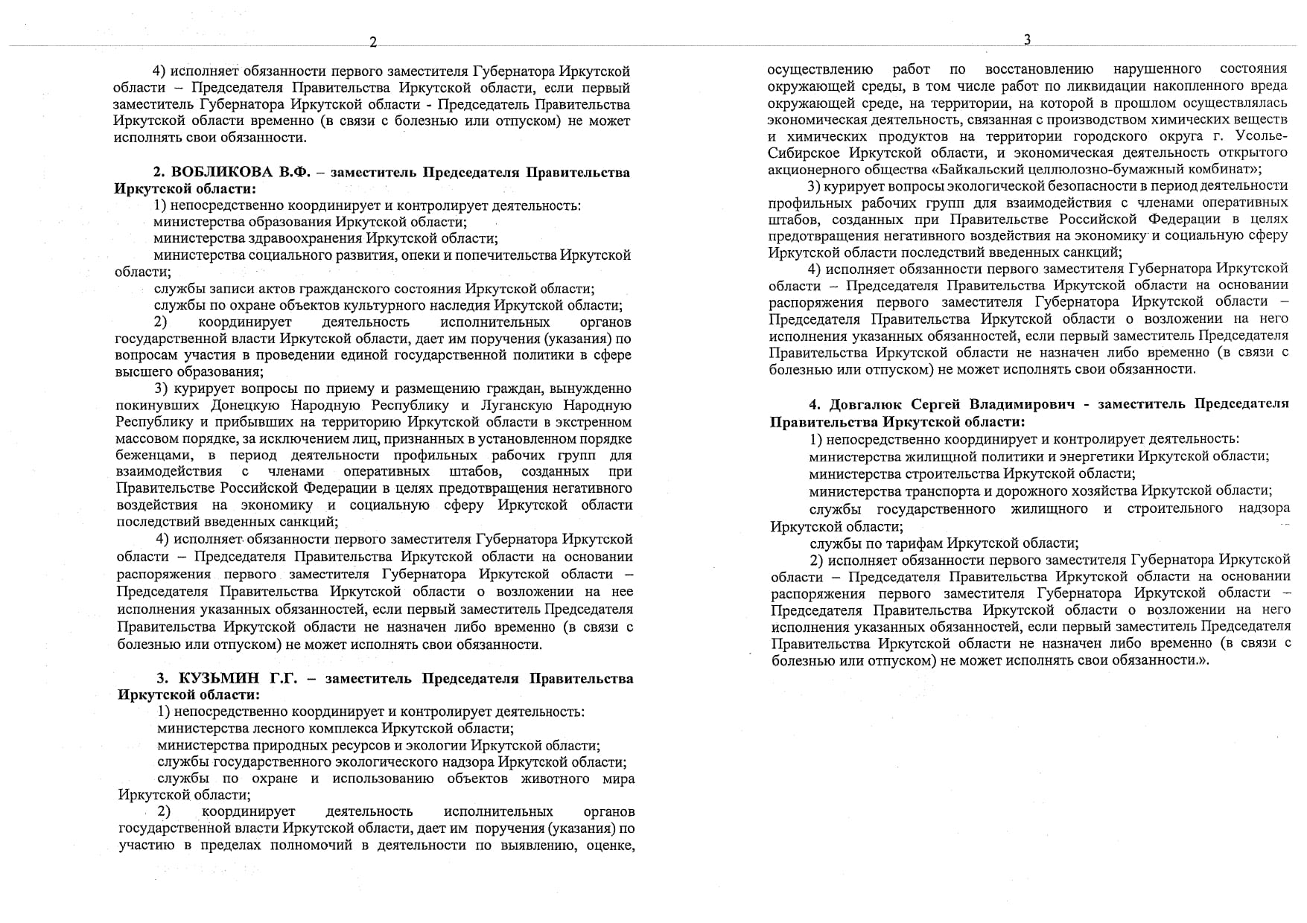

Приложение 11 – Постановление Правительства Иркутской области от 6 марта 2019 года № 203-пп о внесении изменений в Схему территориального планирования Иркутской области/ страница мероприятия из Схемы территориального планирования Иркутской области
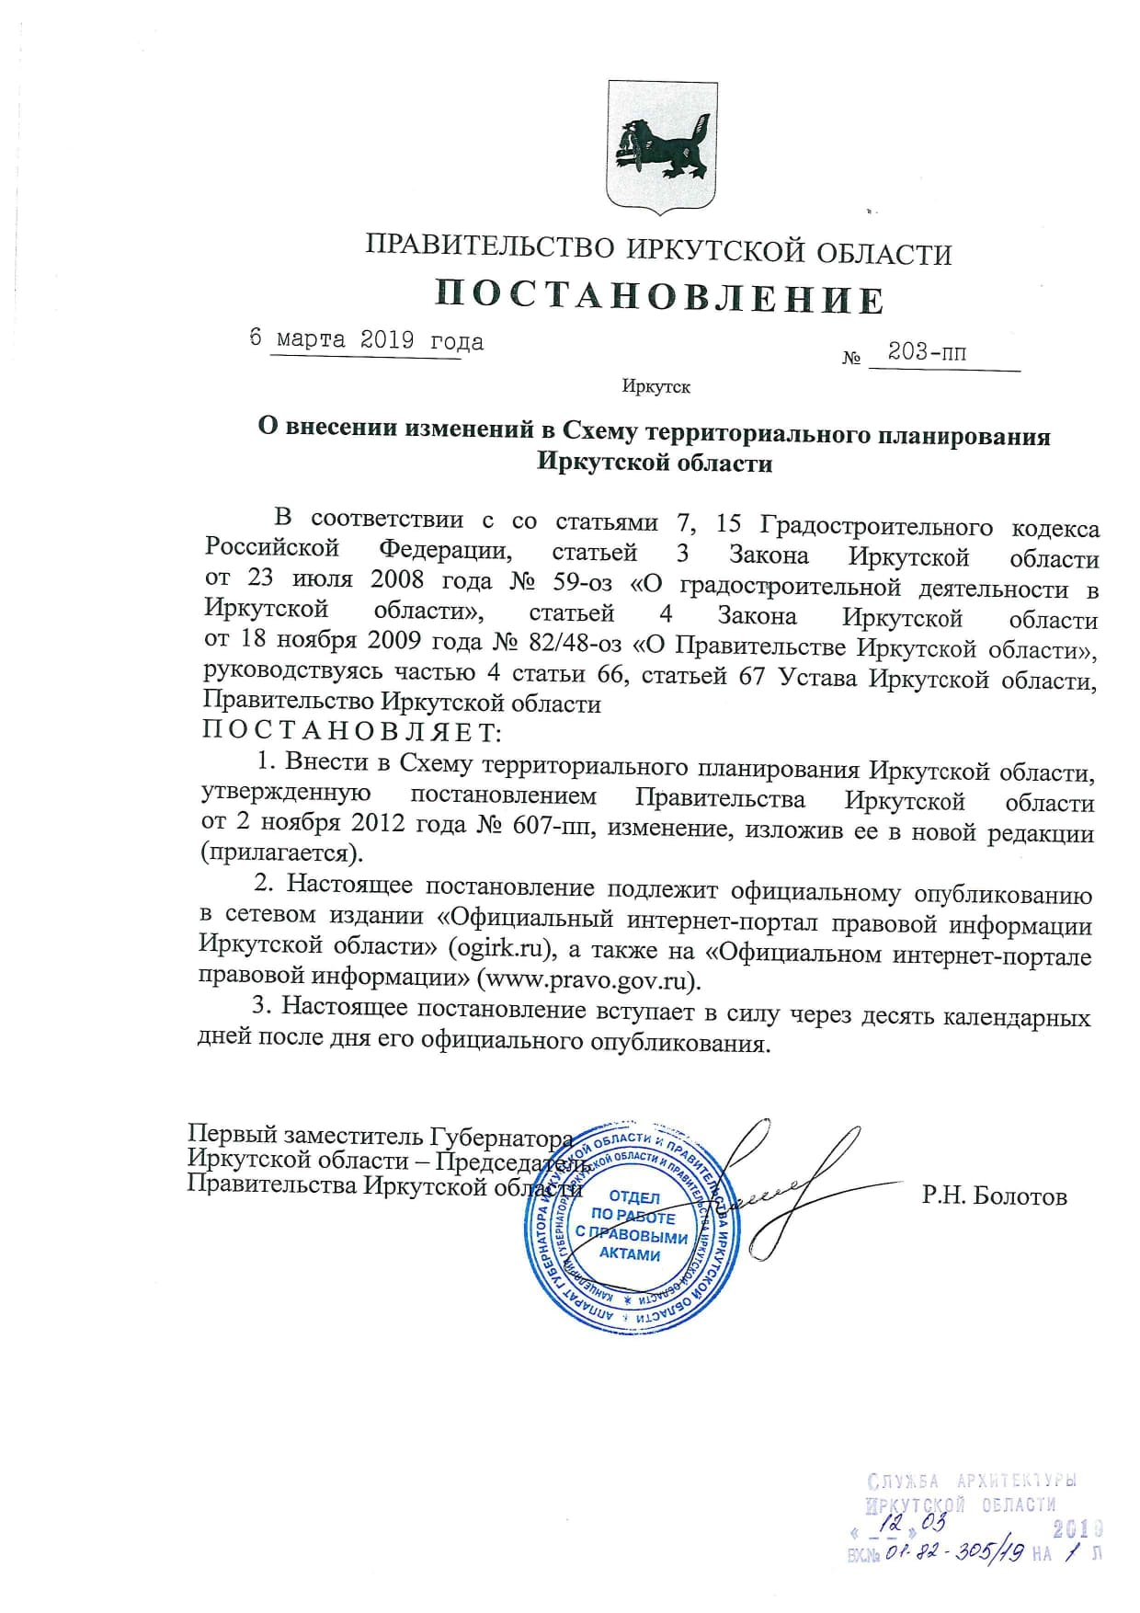

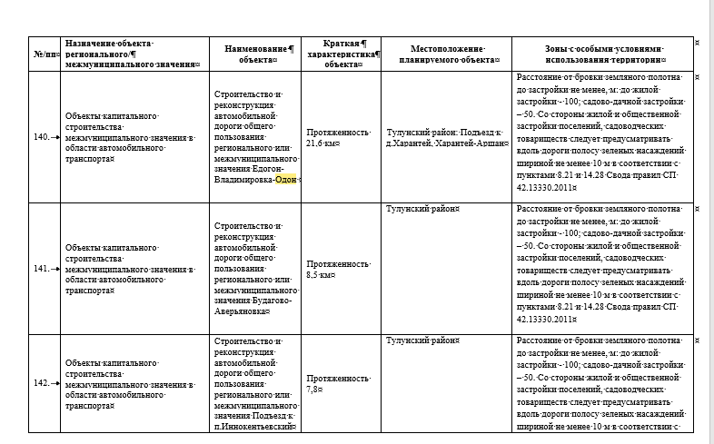

Приложение 12 – Распоряжение Министерства имущественных отношений Иркутской области №869/И от 26.06.2020г/ страница из приложения №2
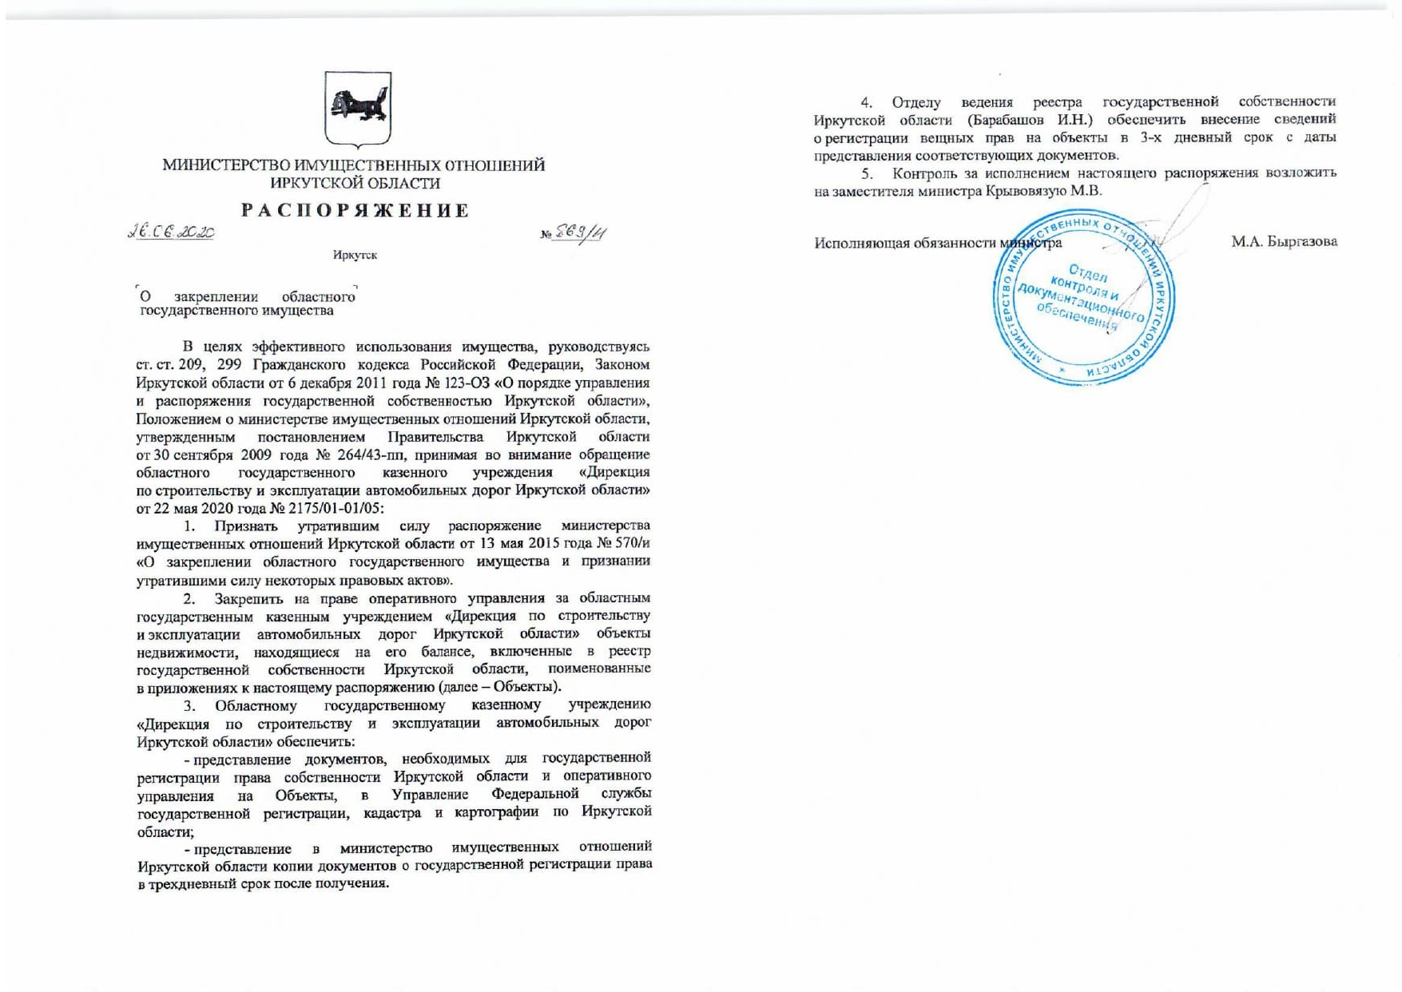

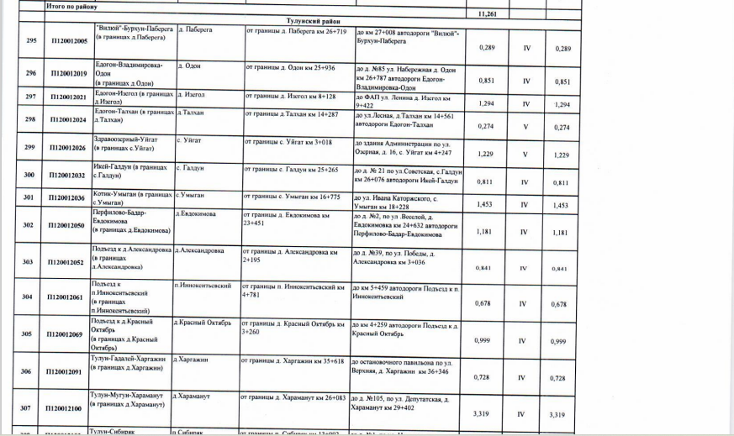

Приложение 13 – Выписка из ЕГРН на земельный участок с кадастровым номером 38:15:050401:138
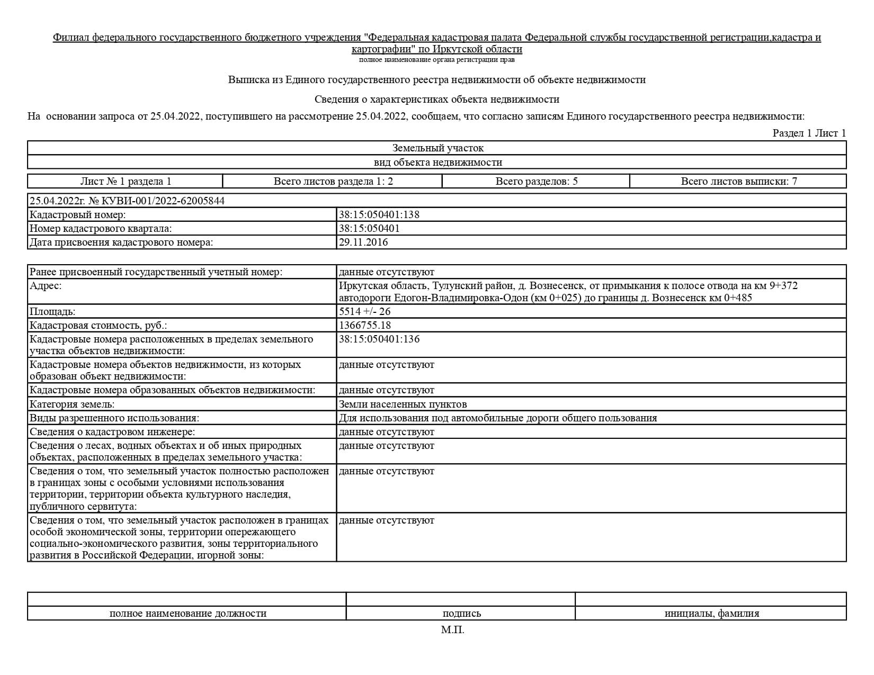

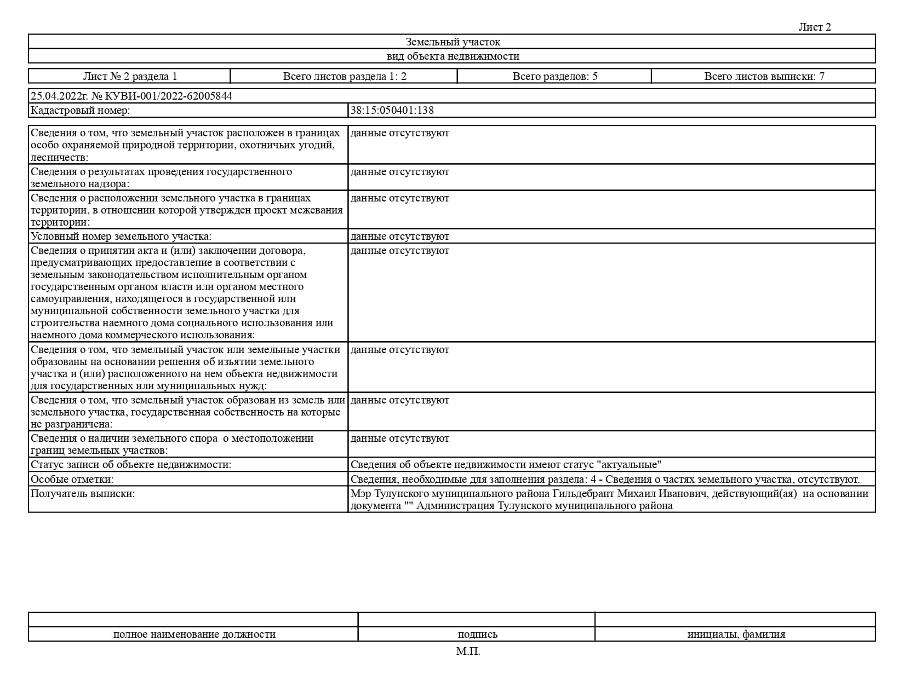

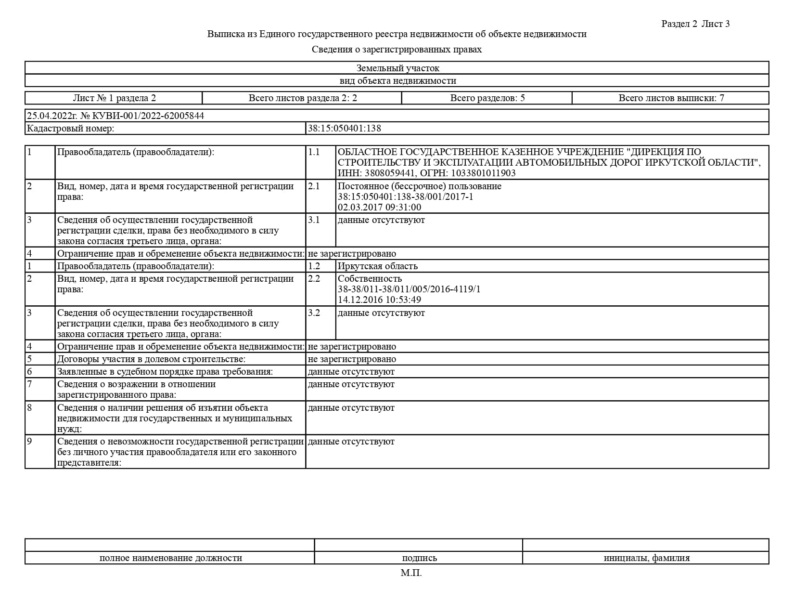

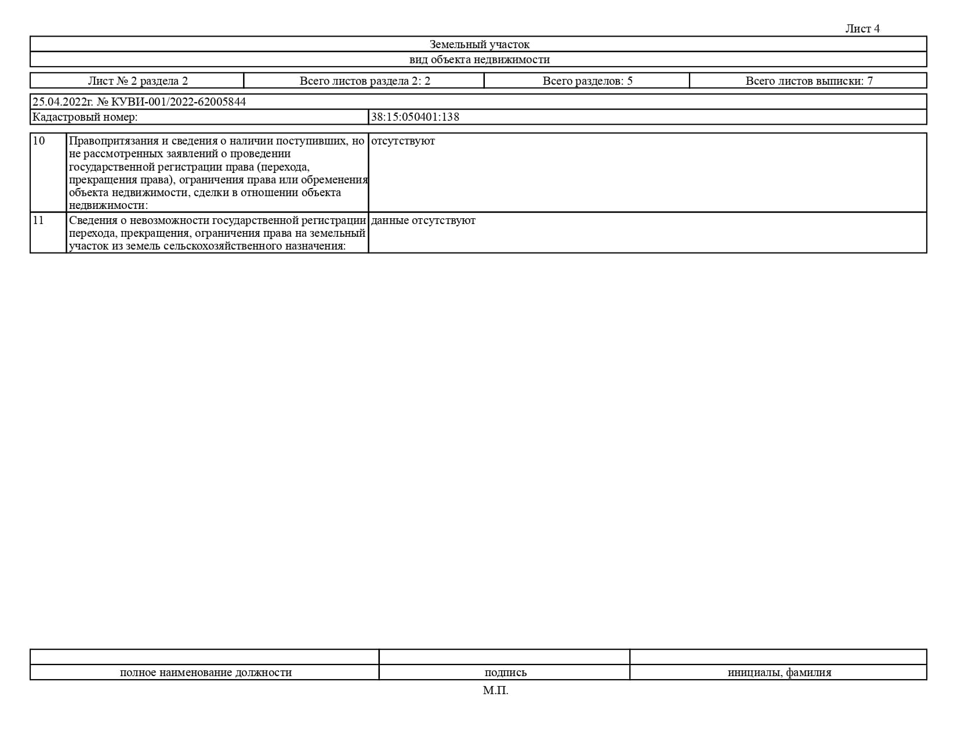

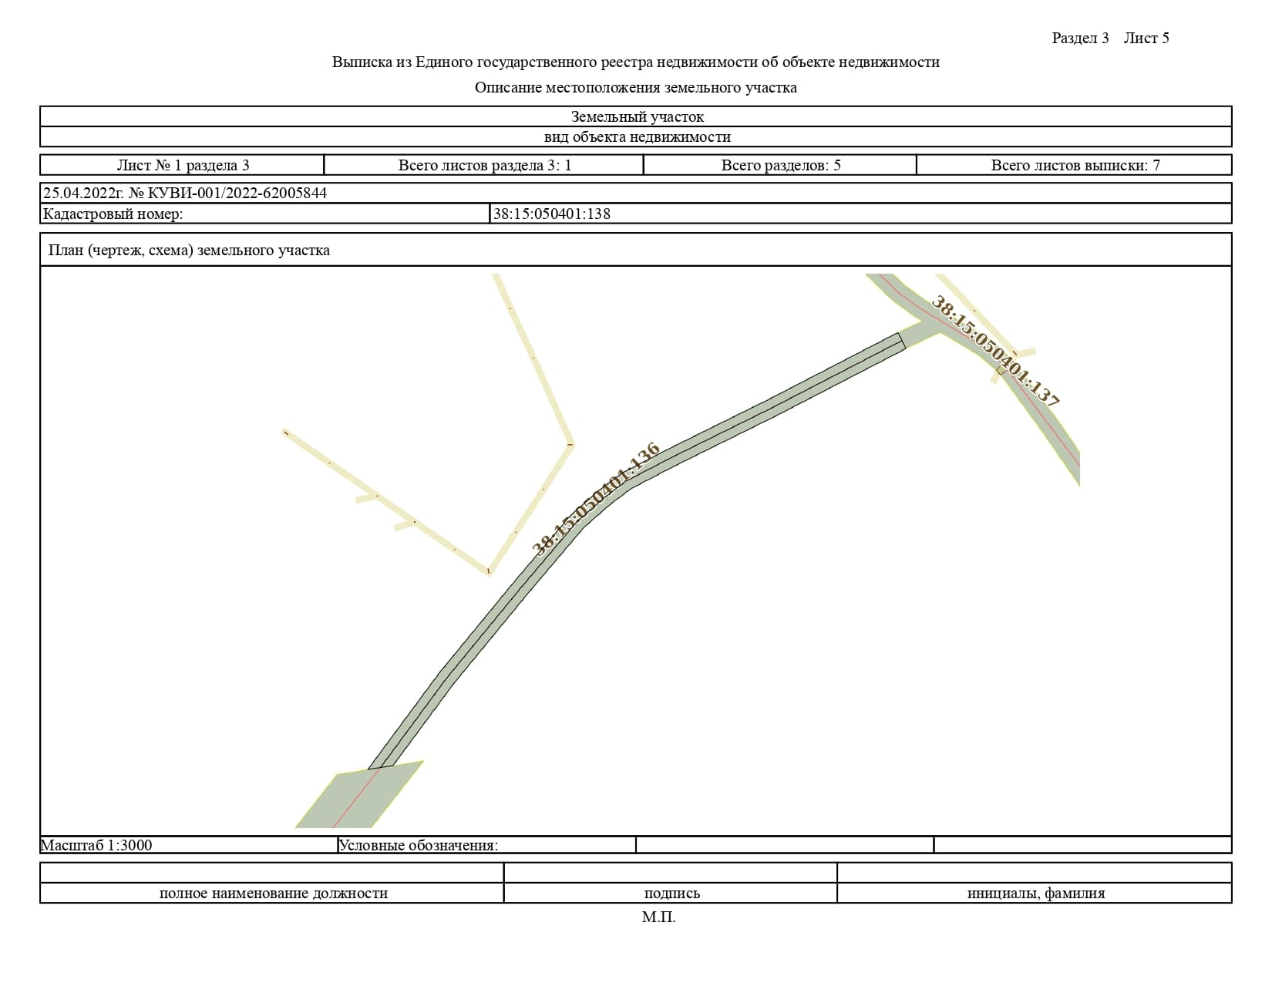

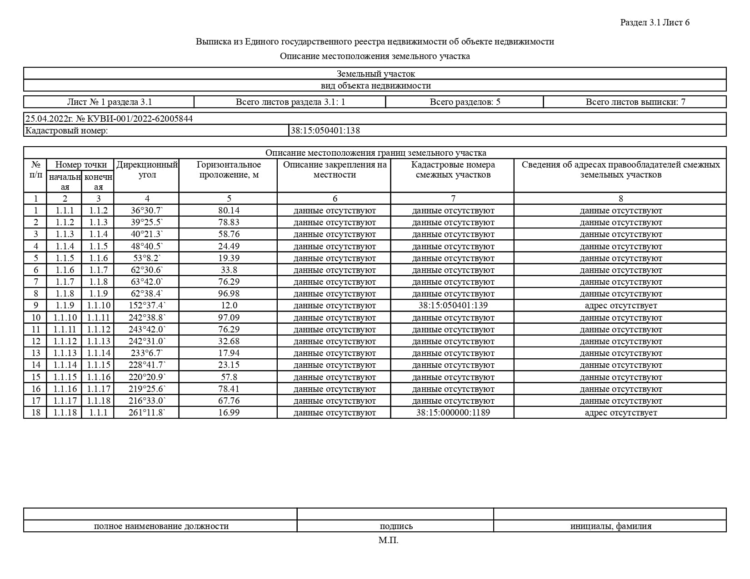

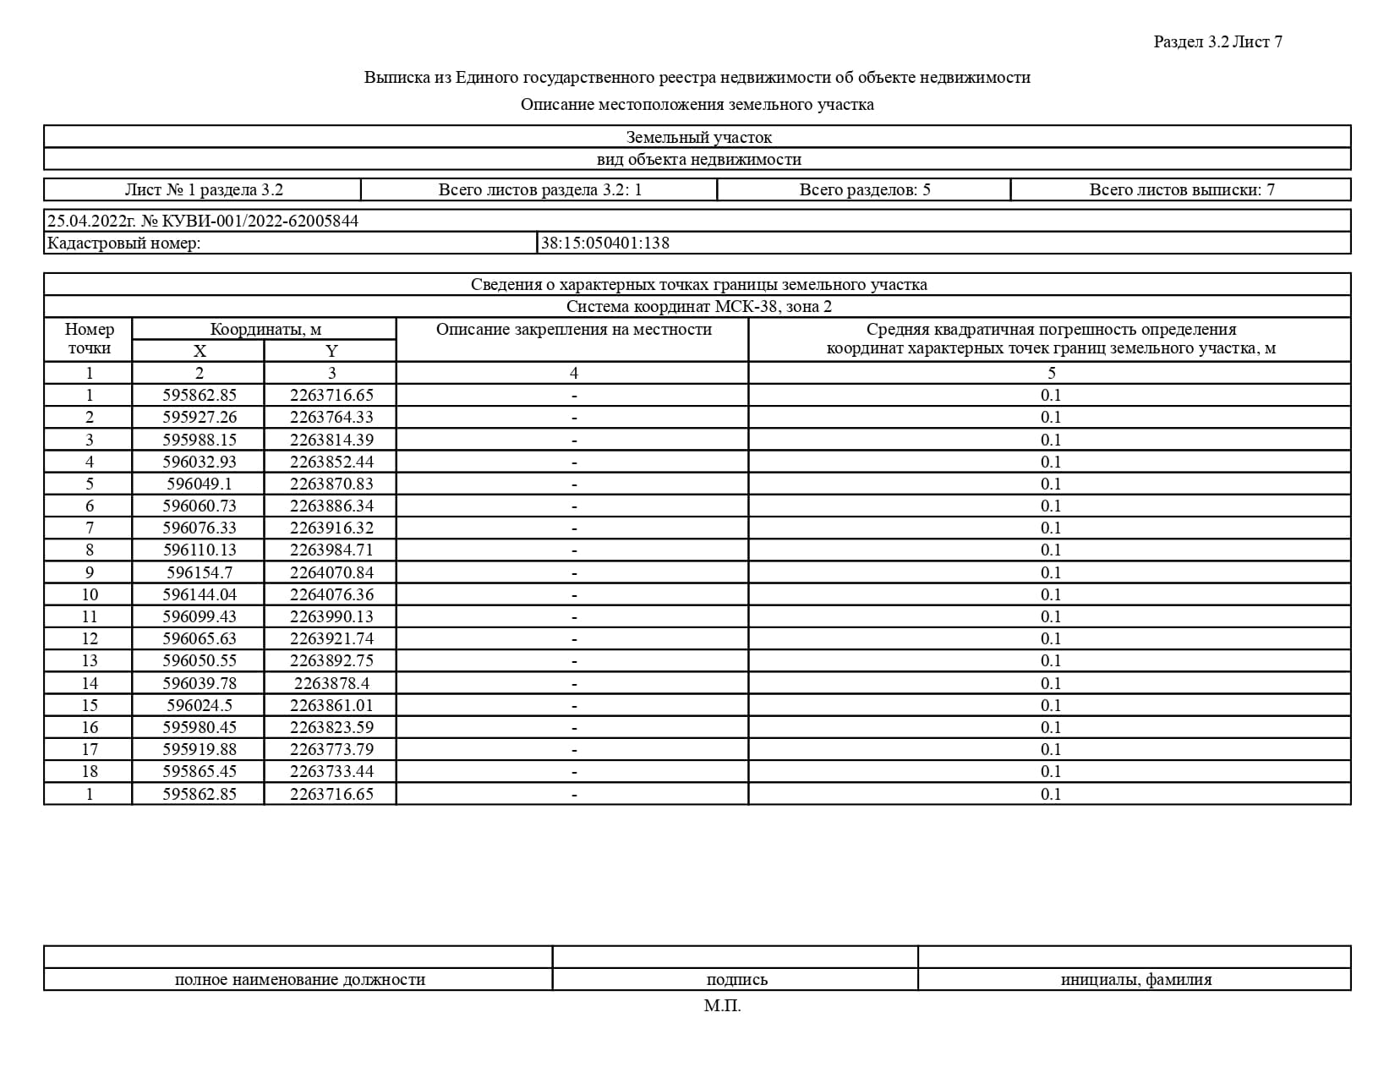

Приложение 14 – Выписка из ЕГРН на объект капитального строительства с кадастровым номером 38:15:050401:136
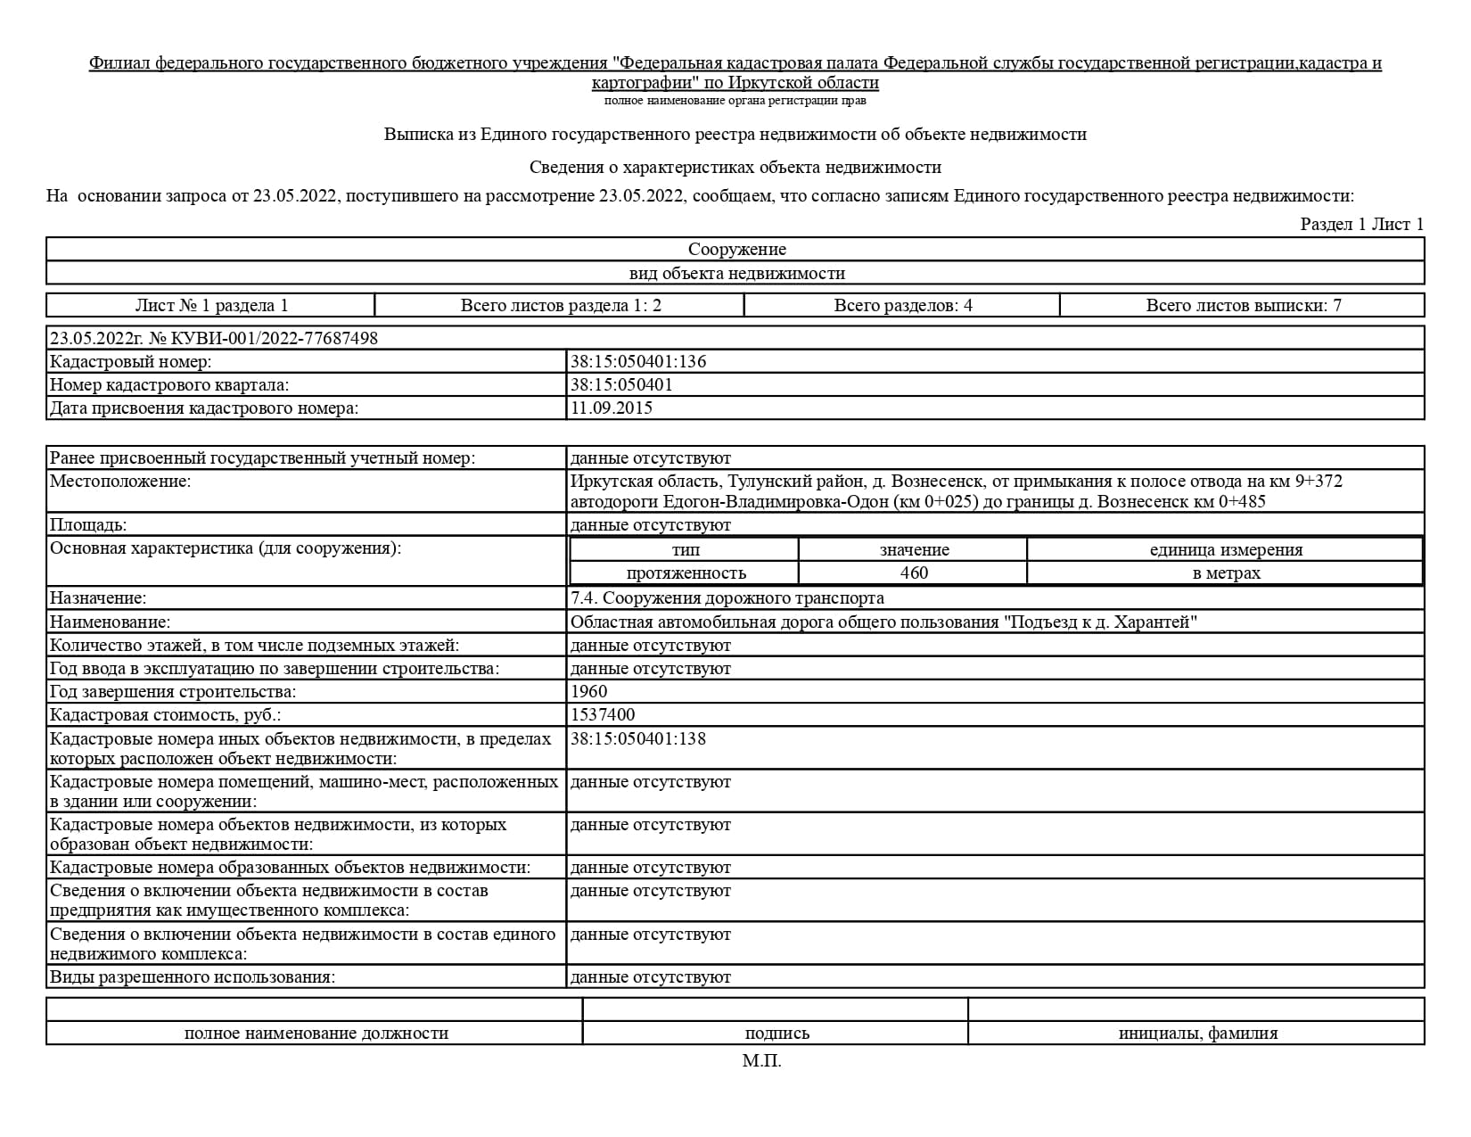

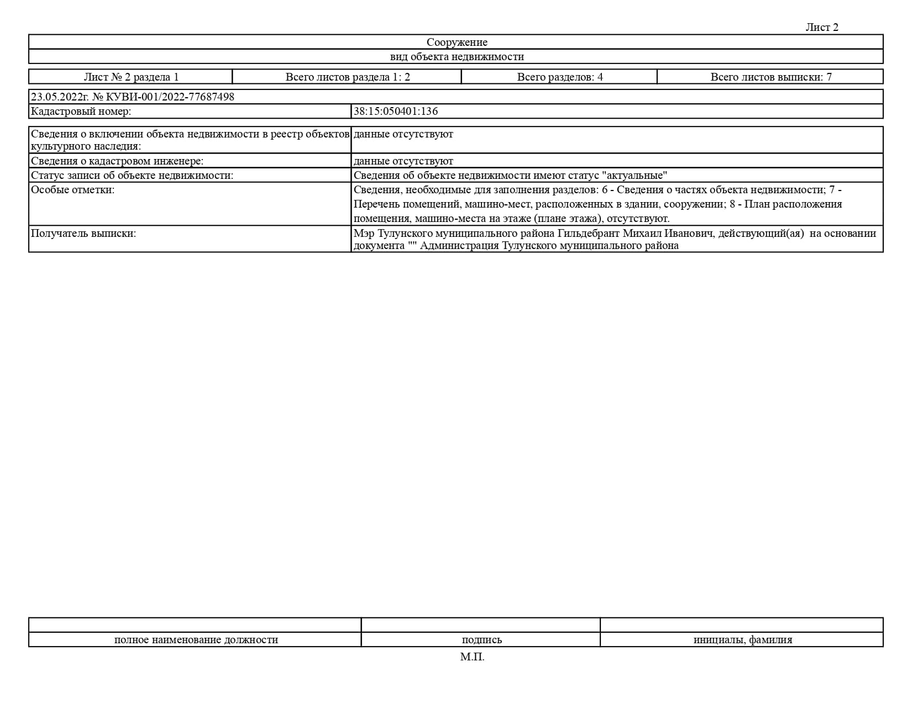

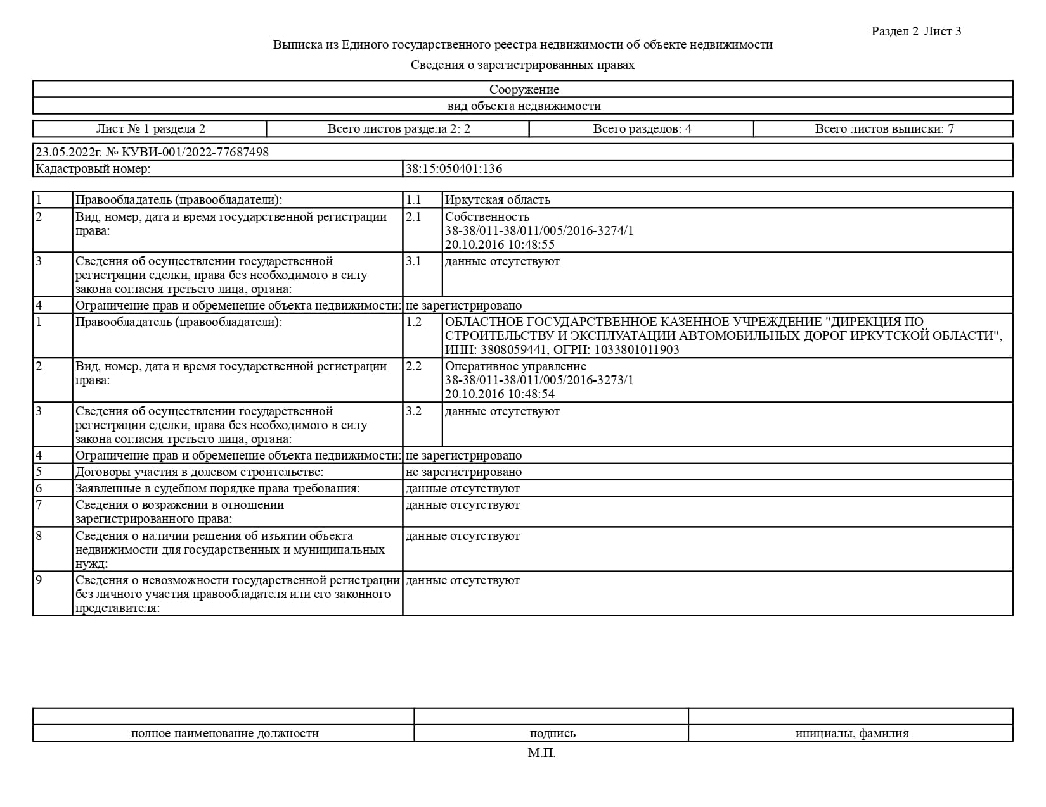

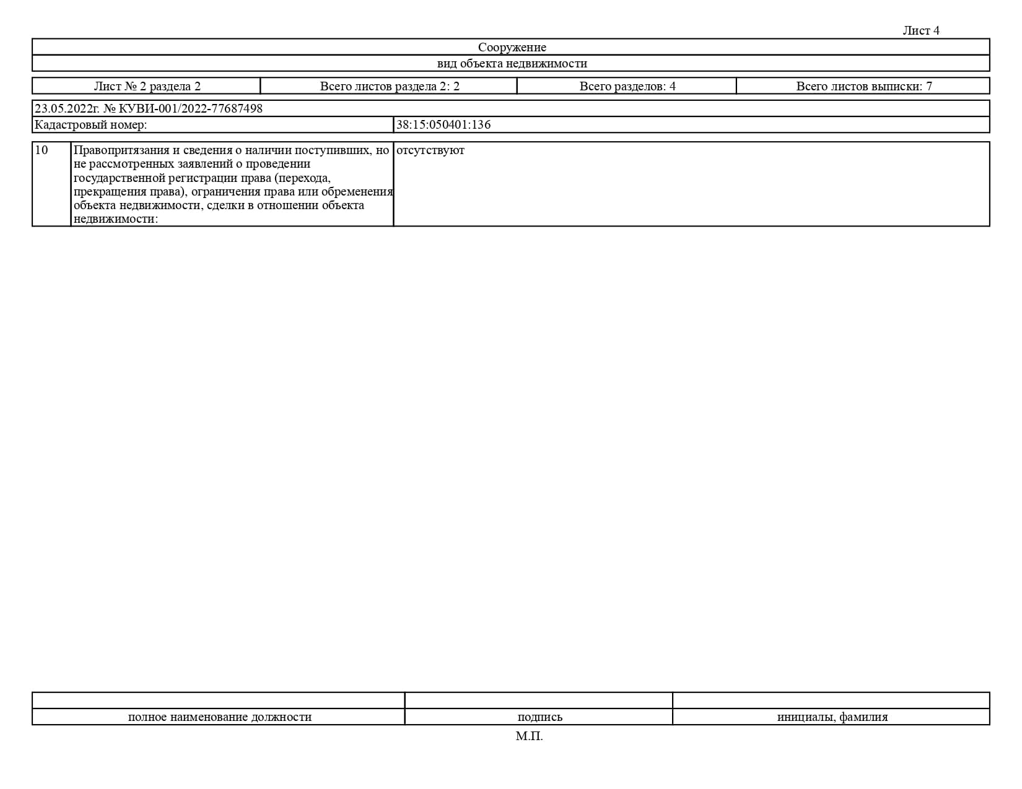

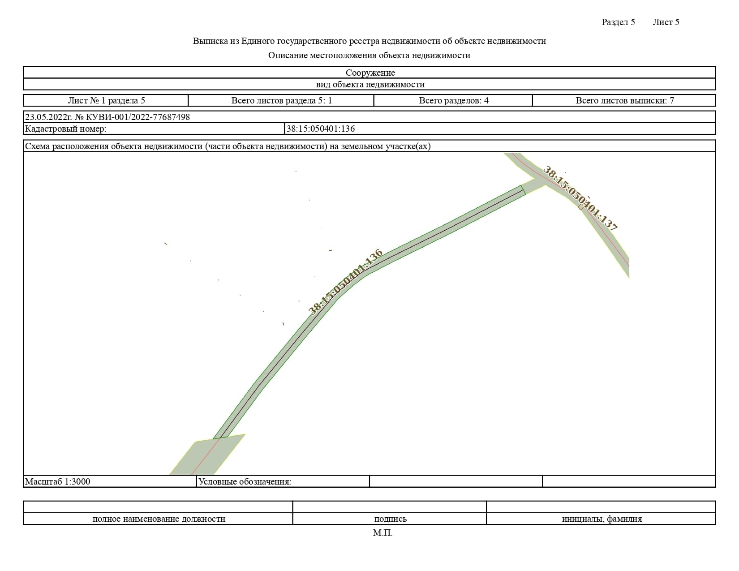

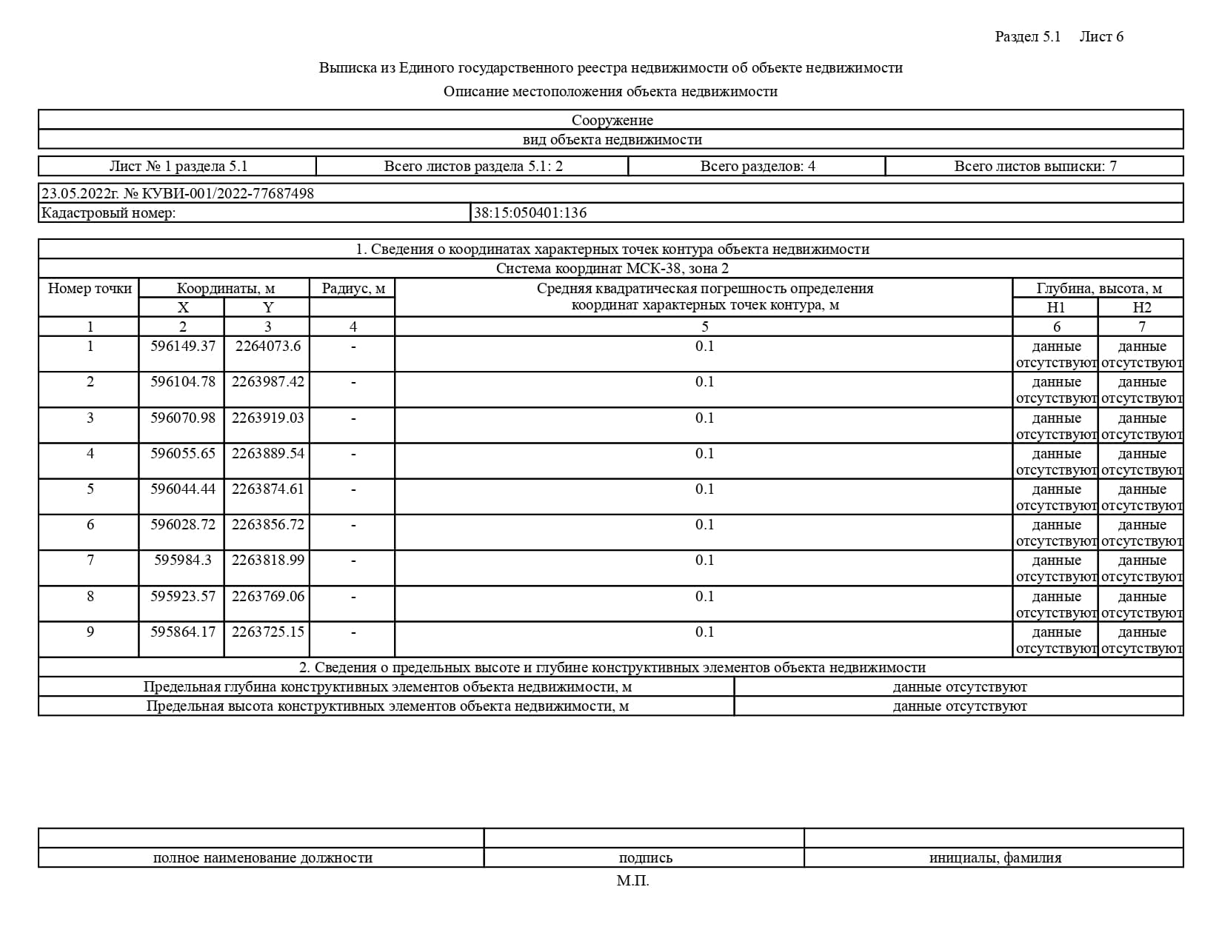

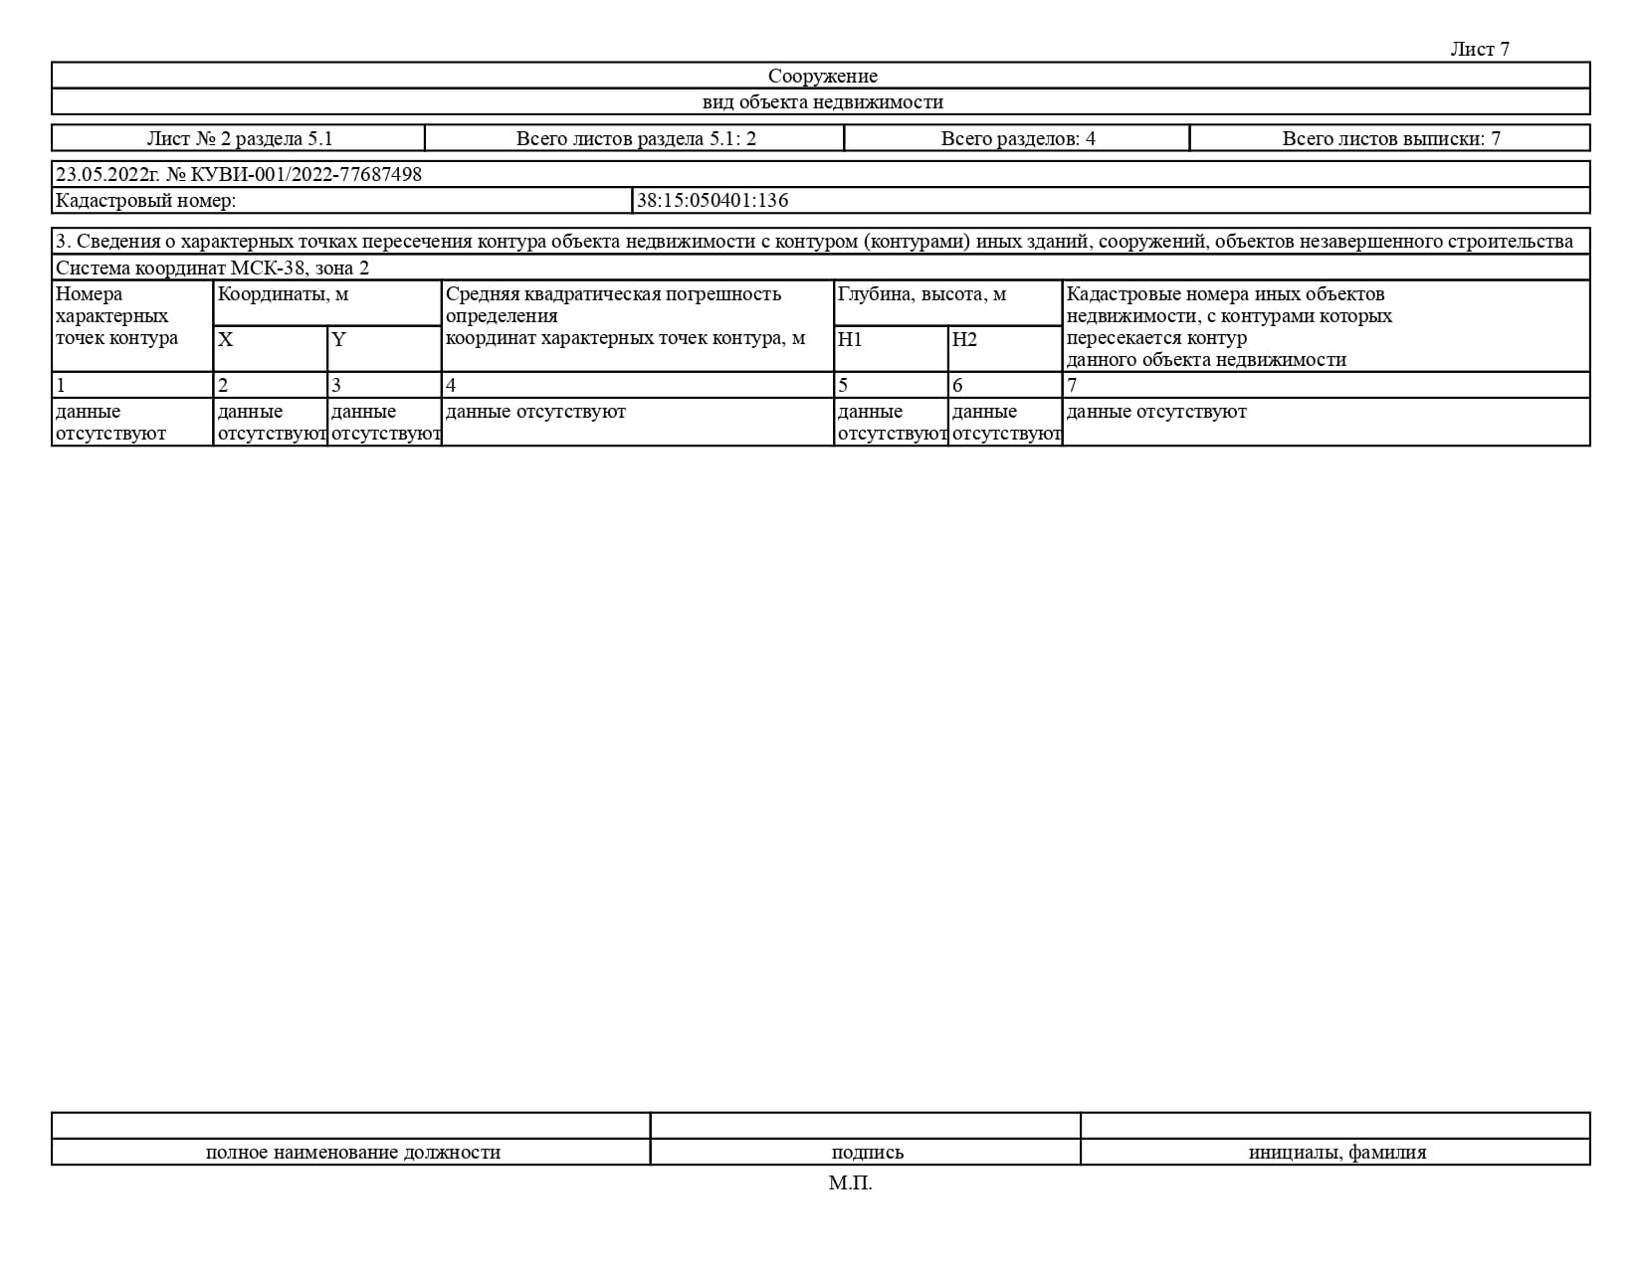

Приложение 15 – Выписка из ЕГРН на земельный участок с кадастровым номером 38:15:000000:1178
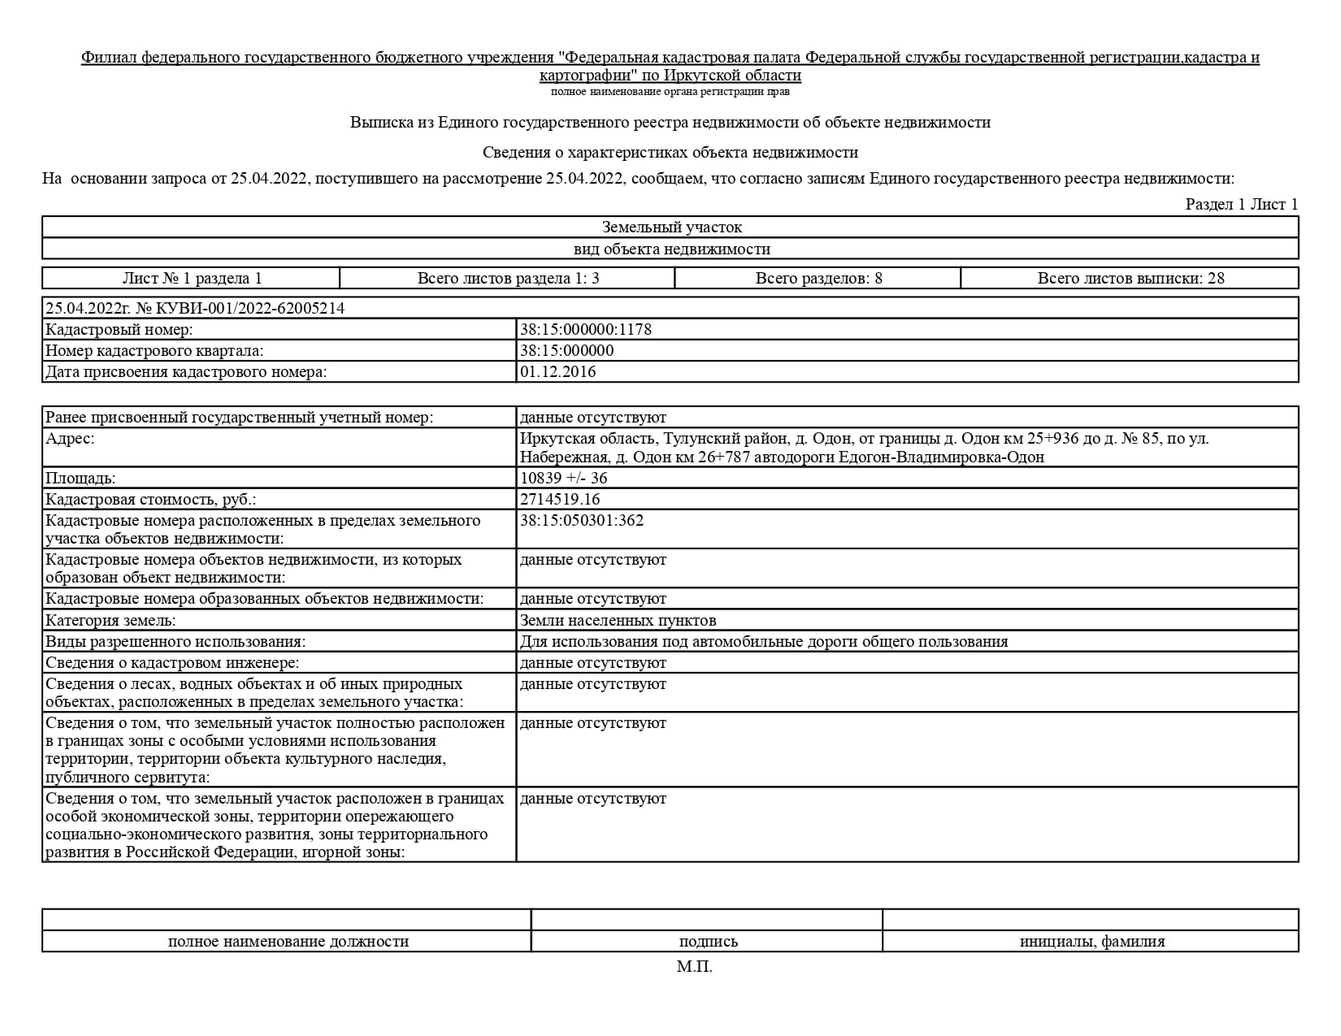

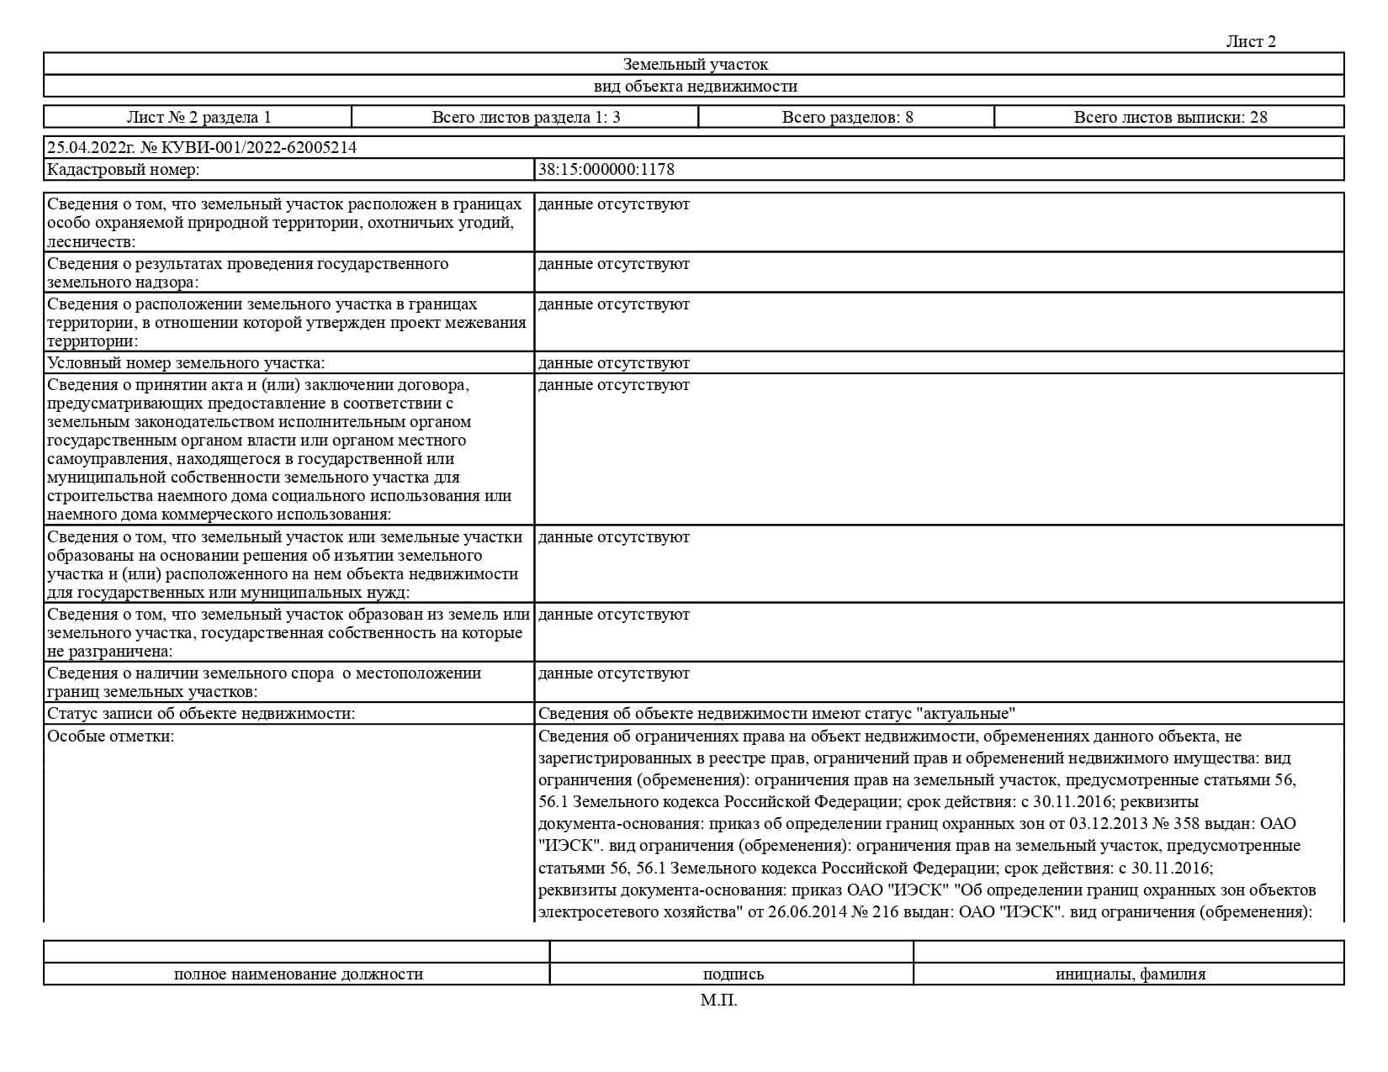

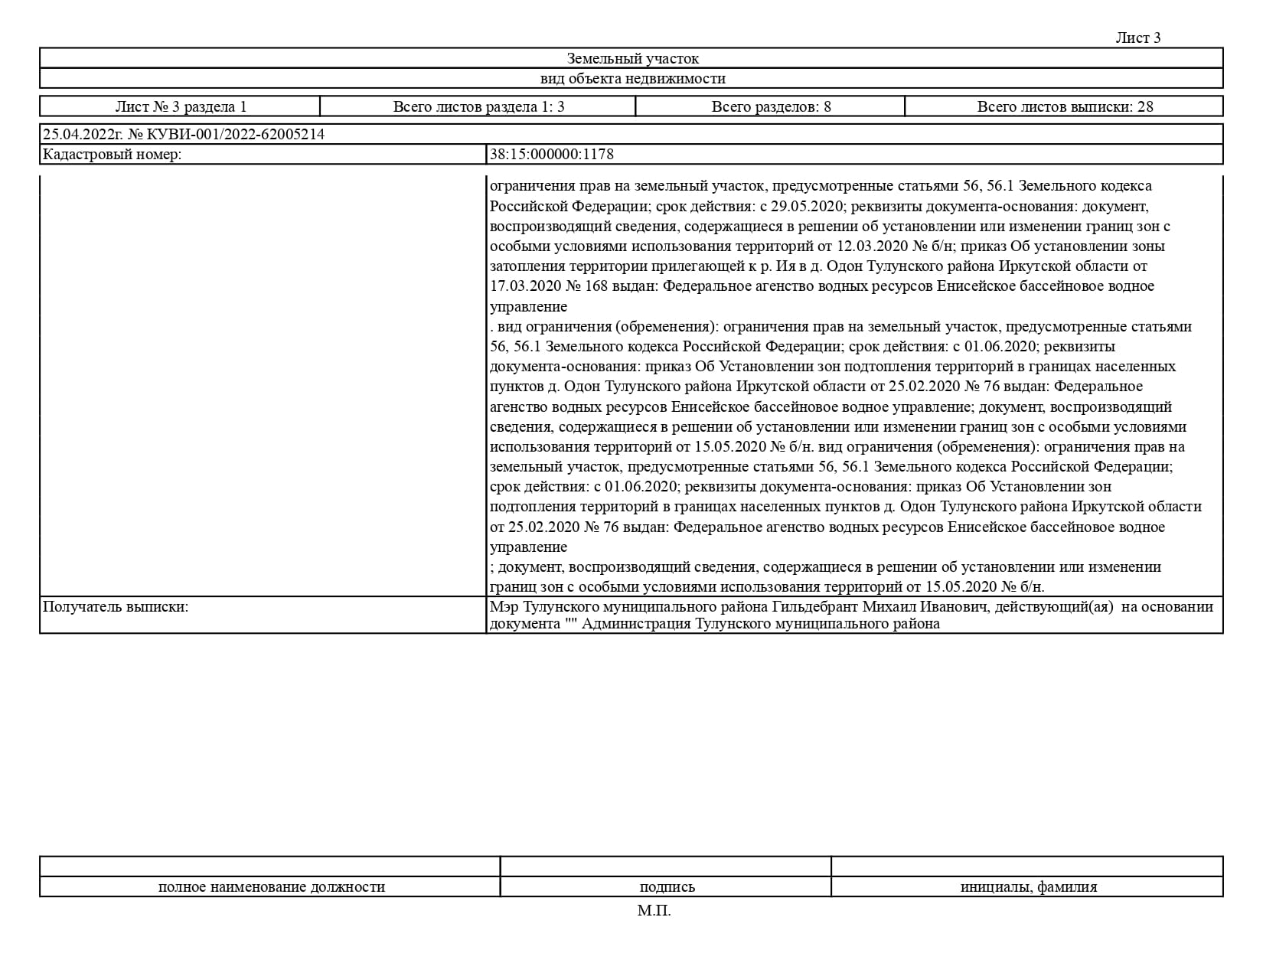

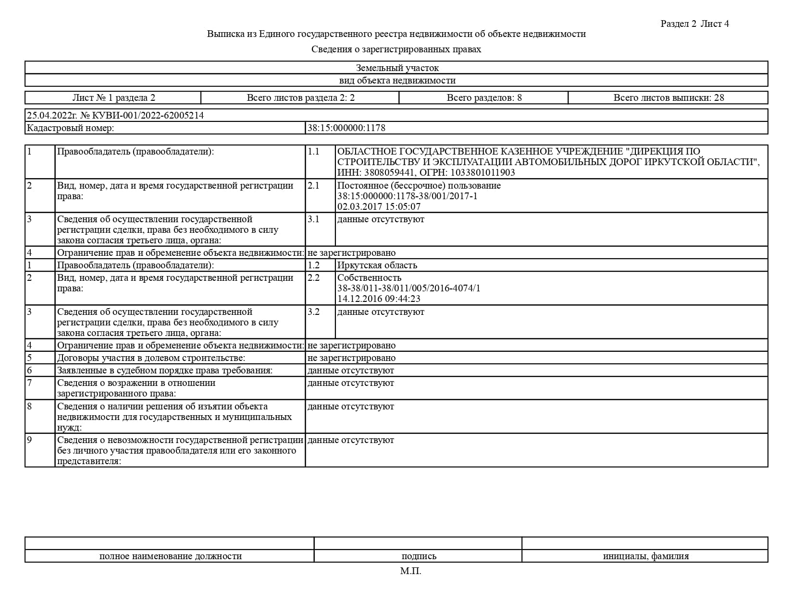

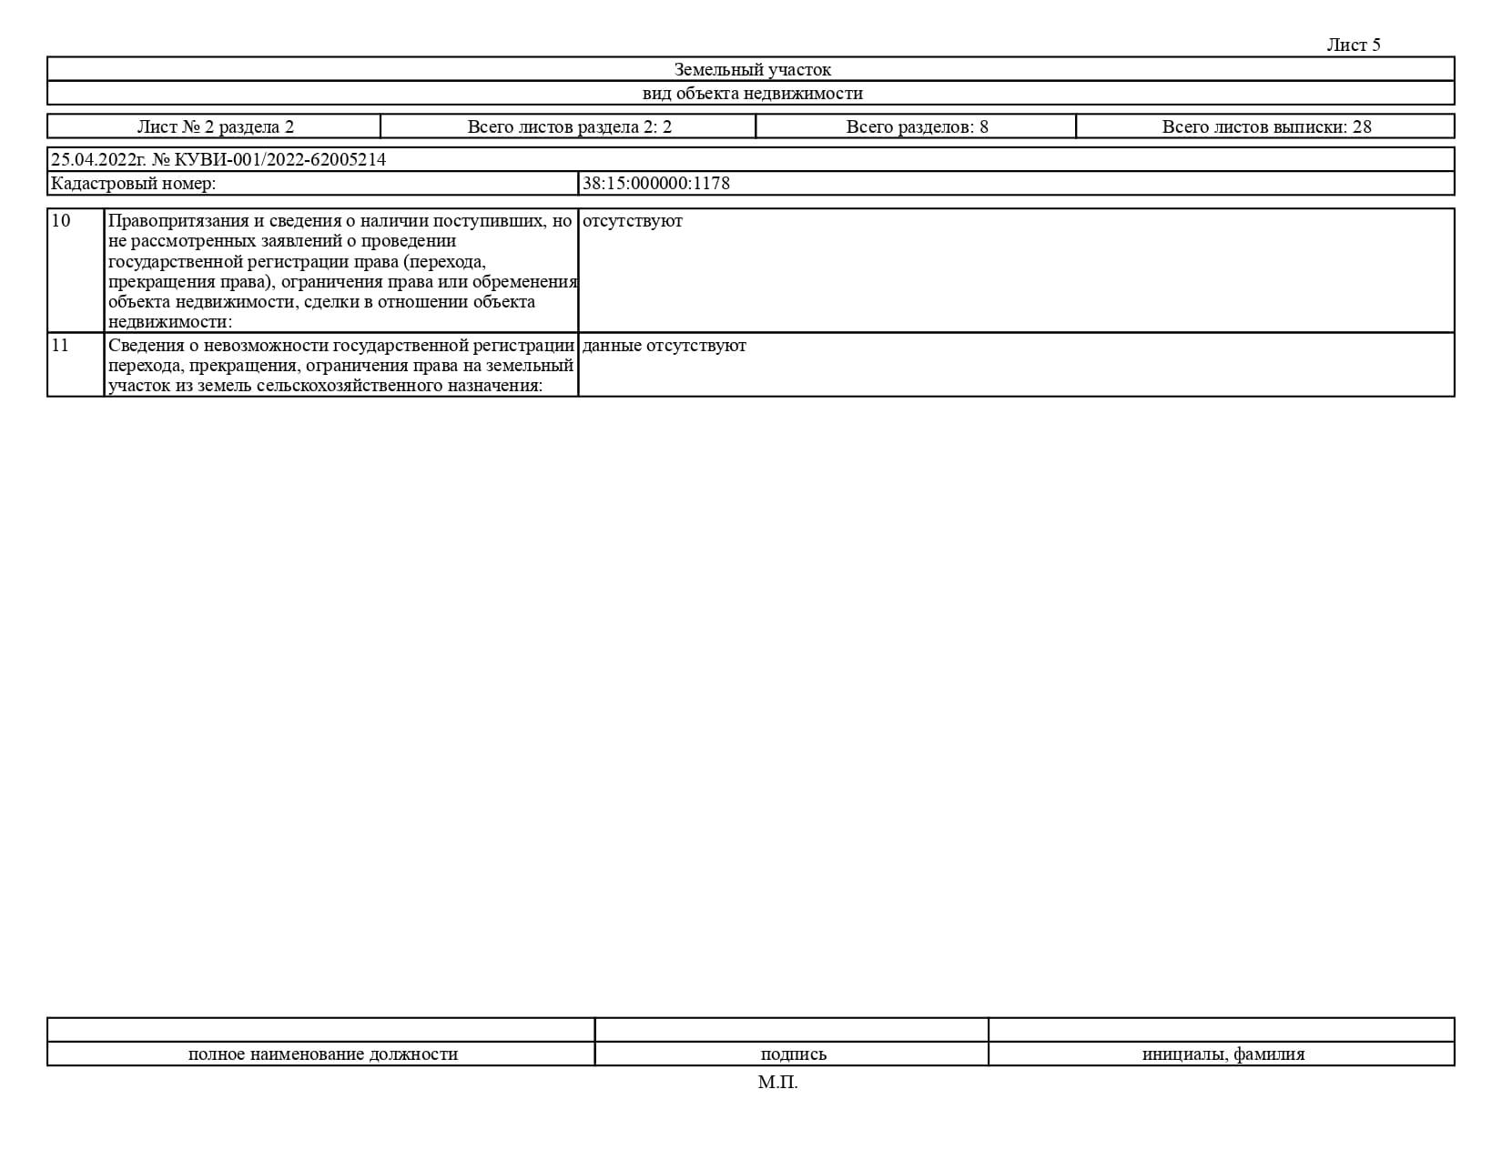

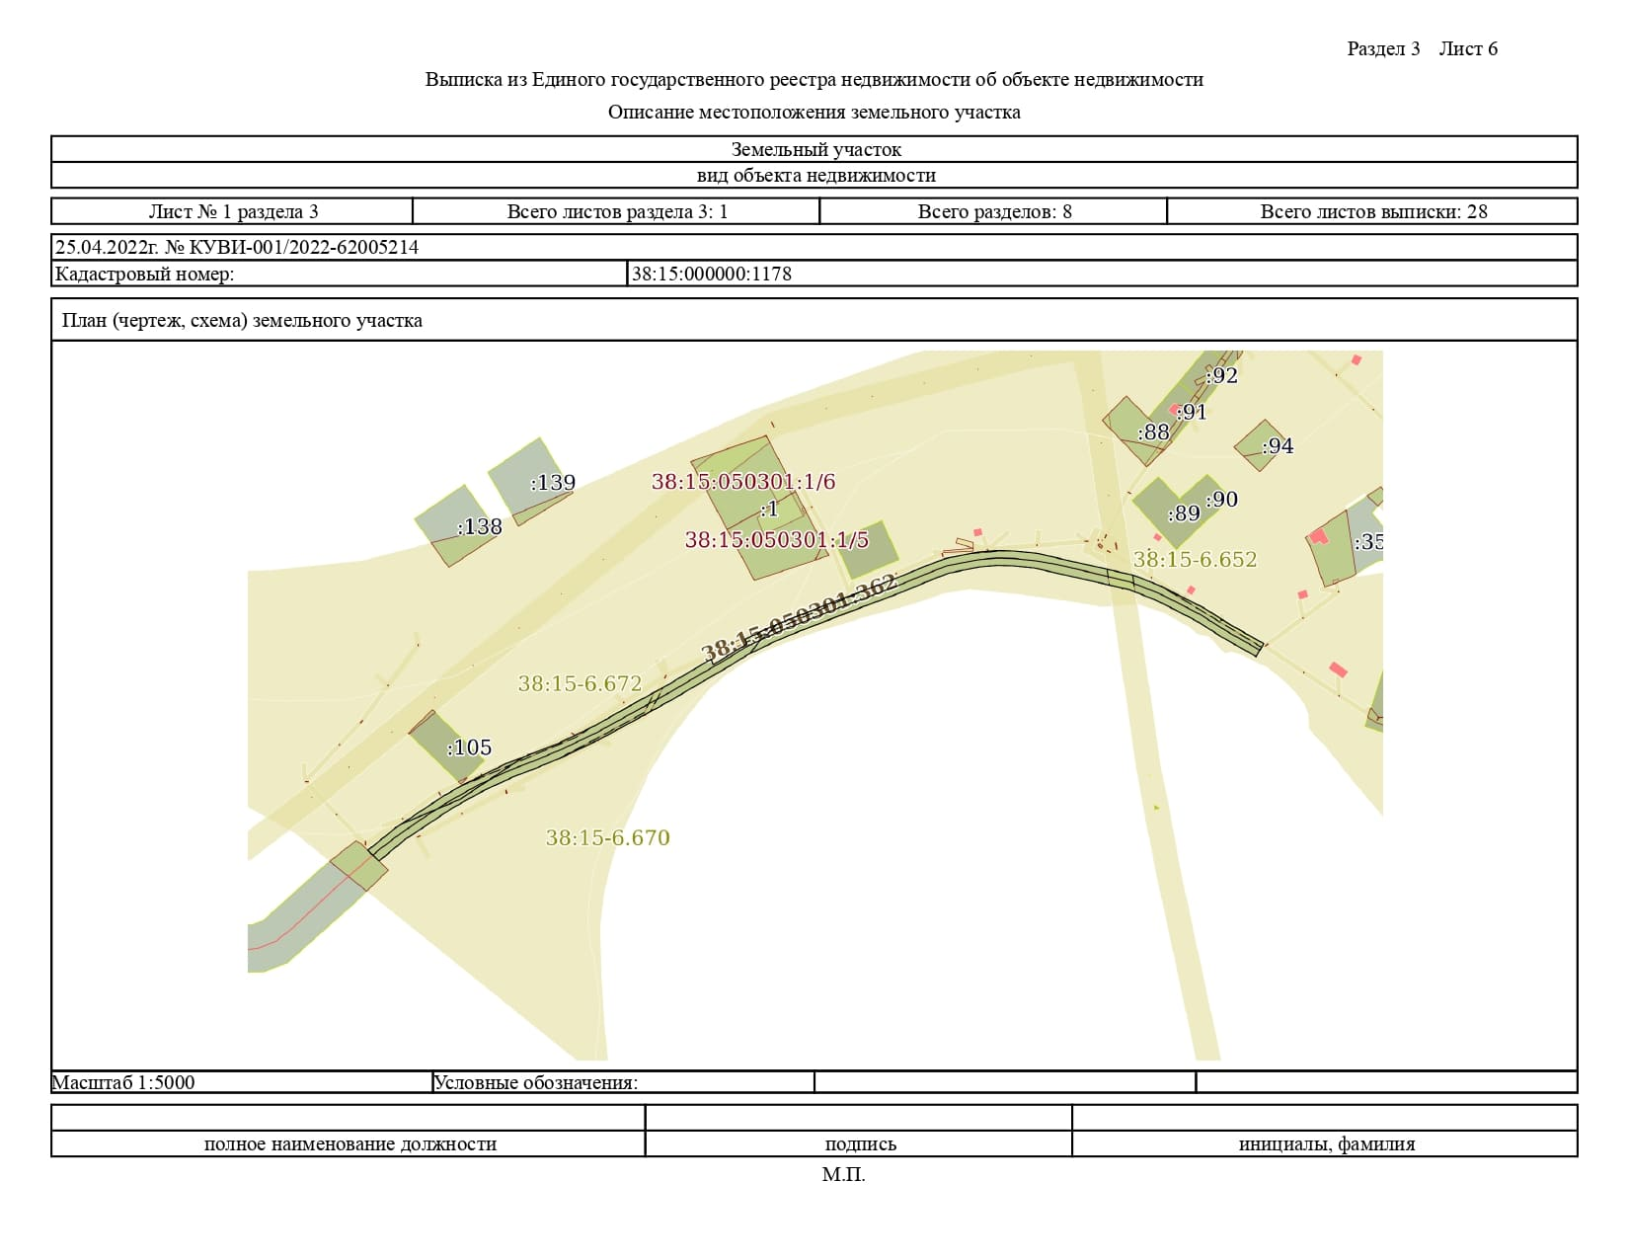

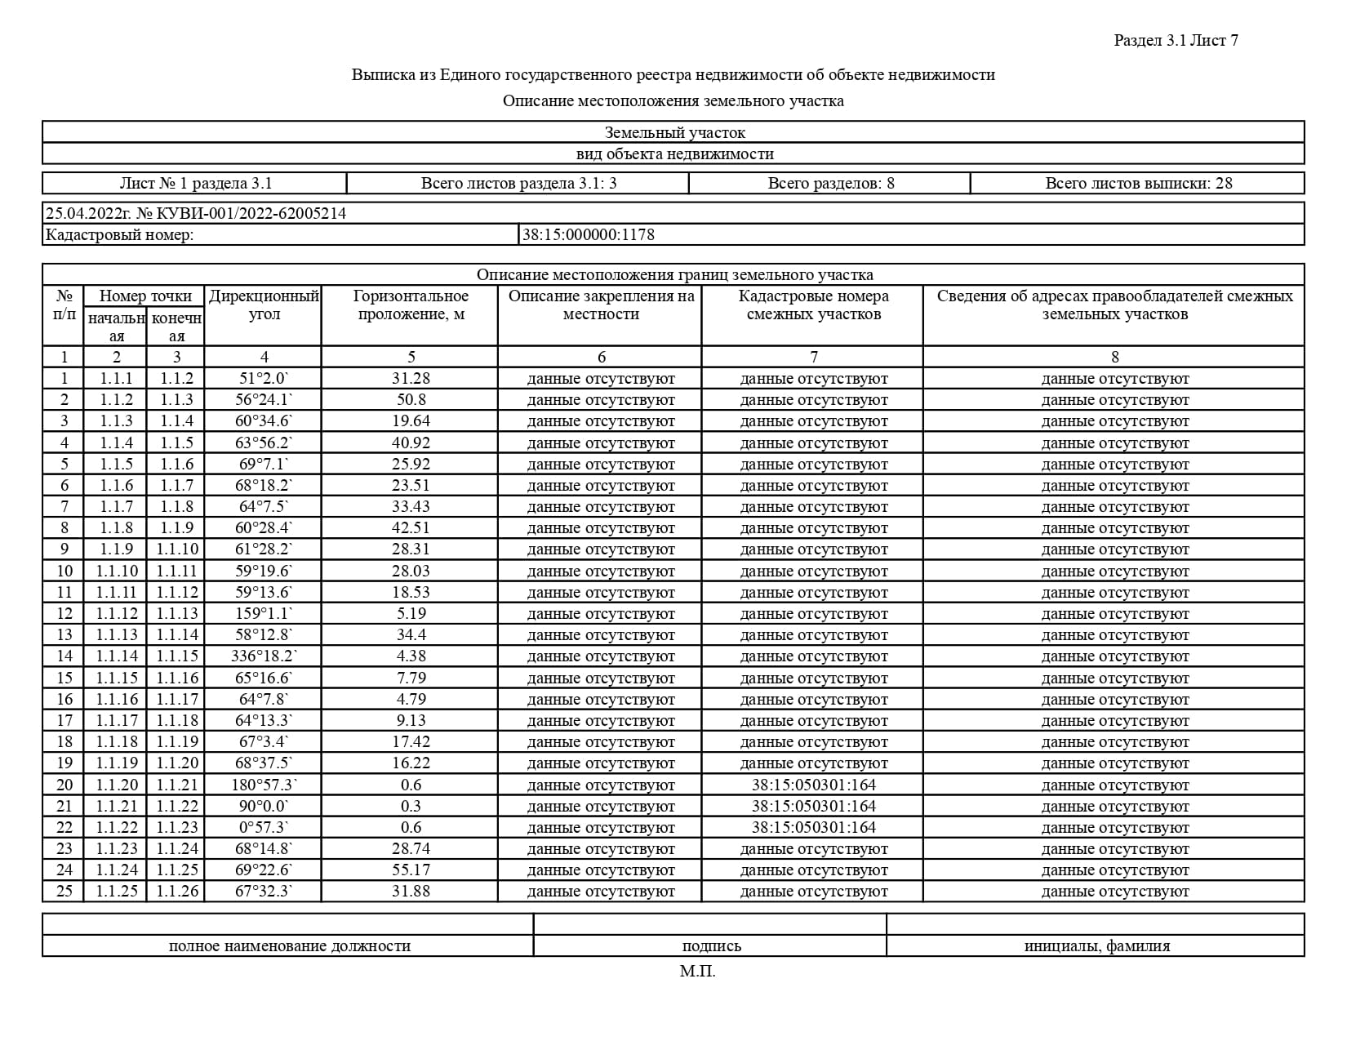

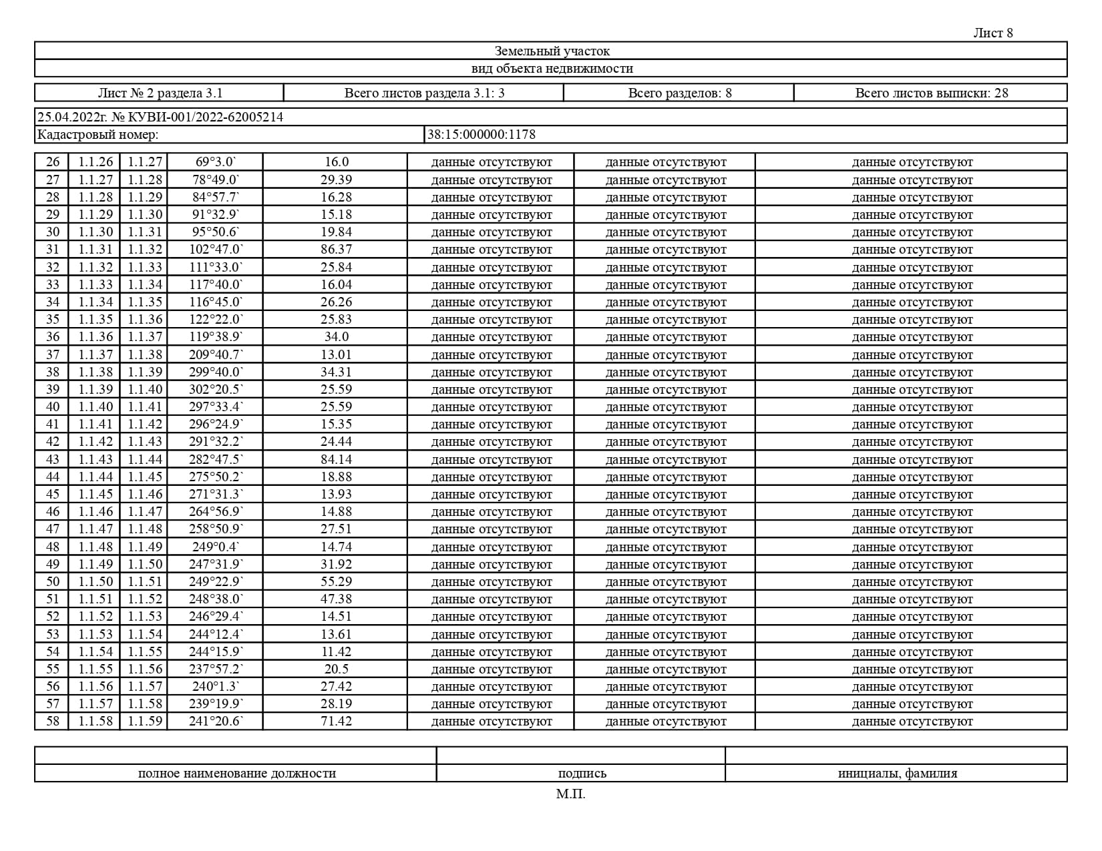

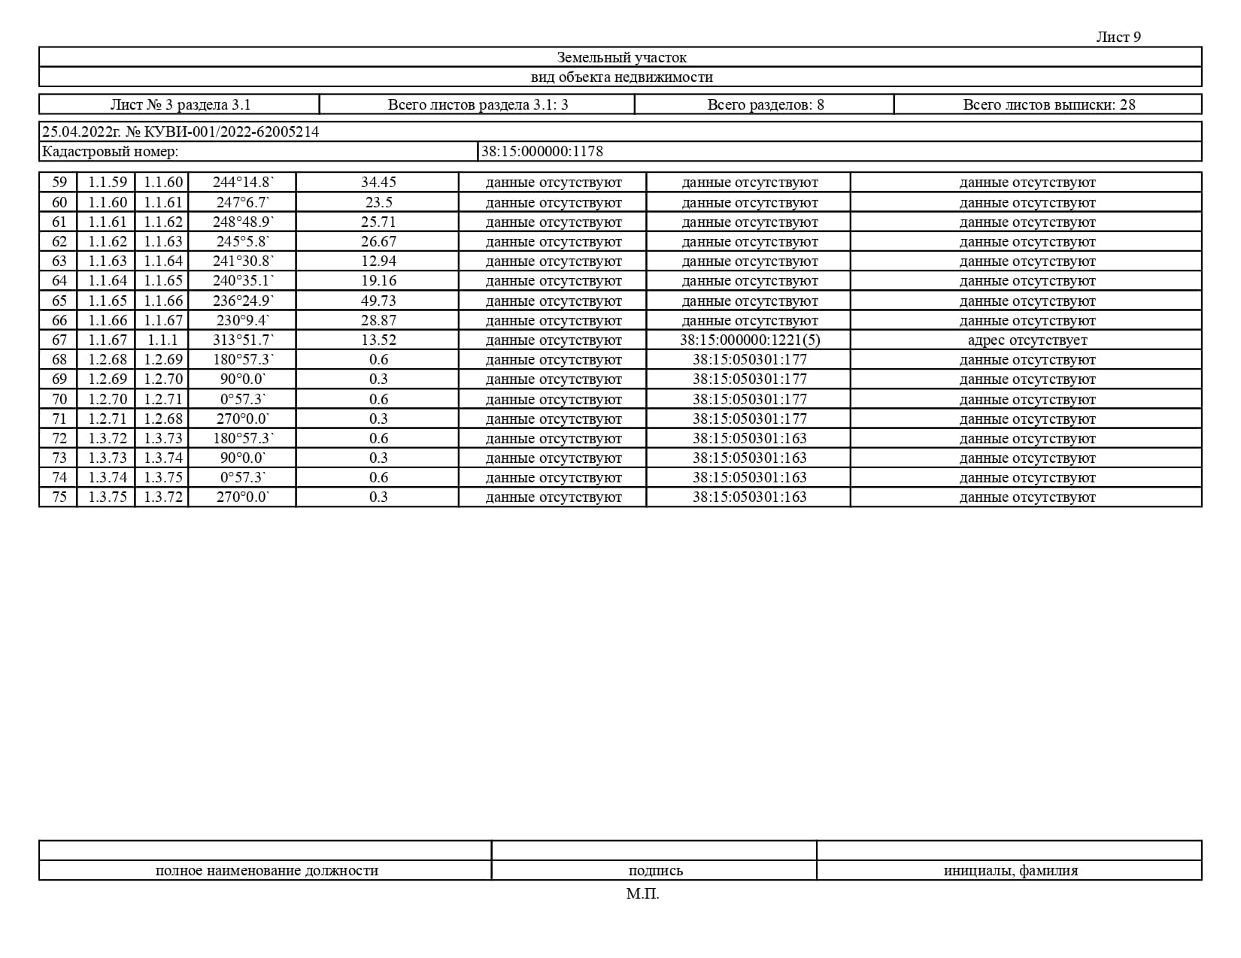

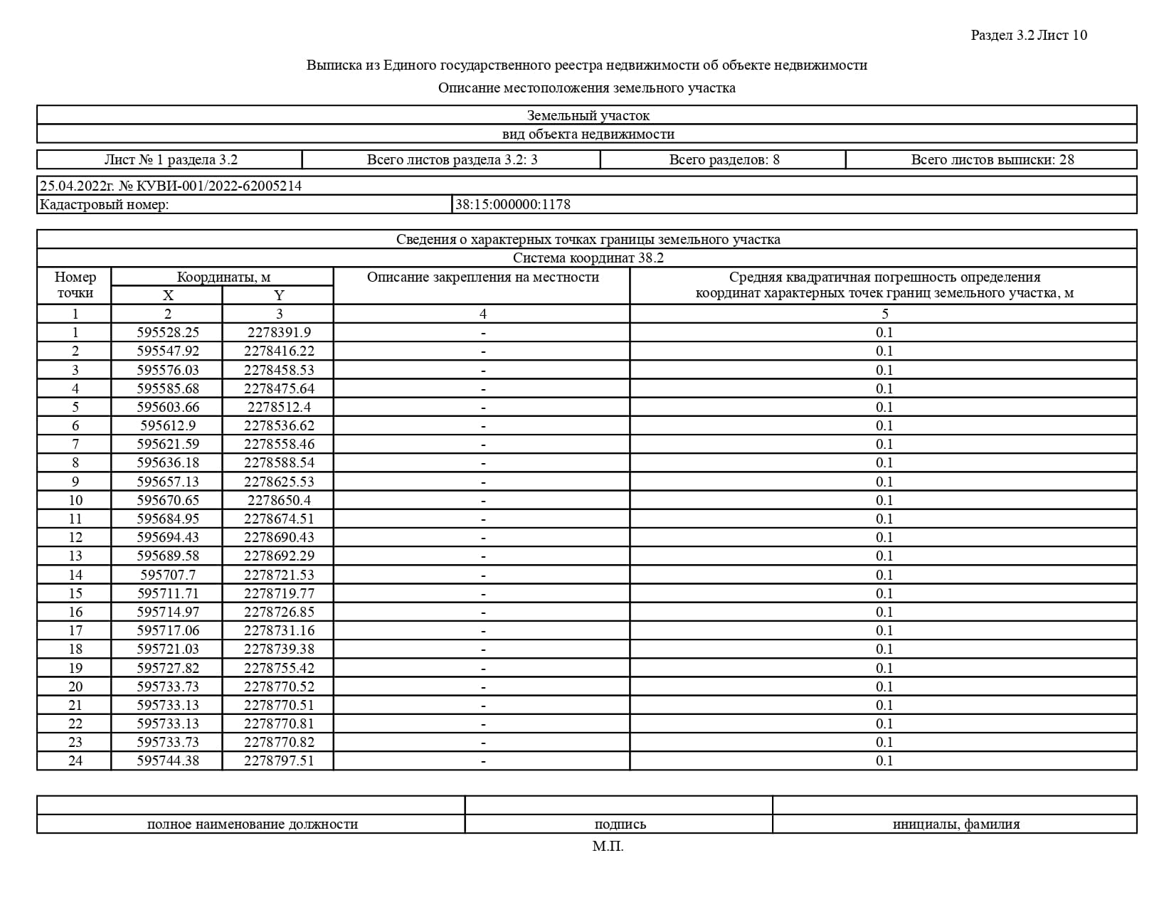

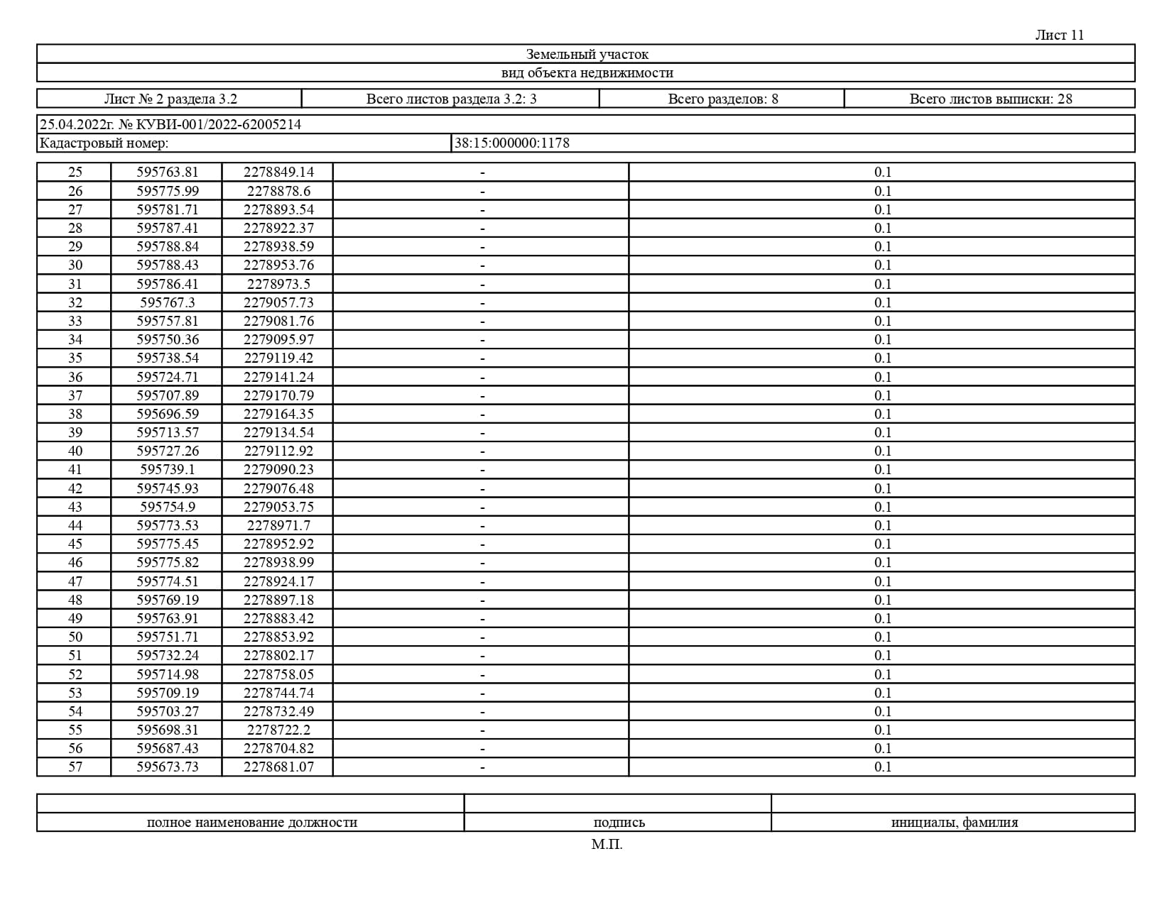

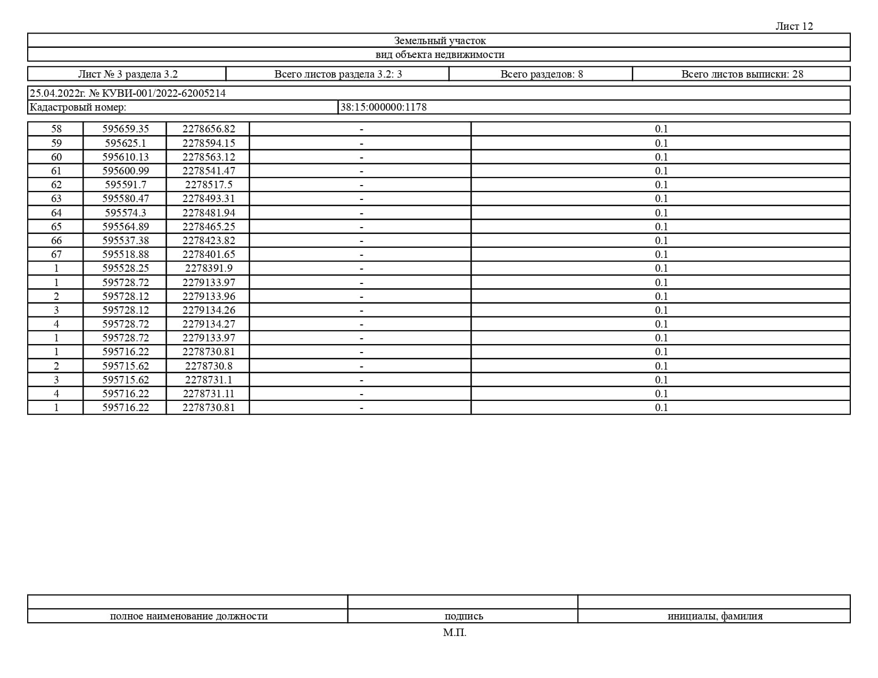

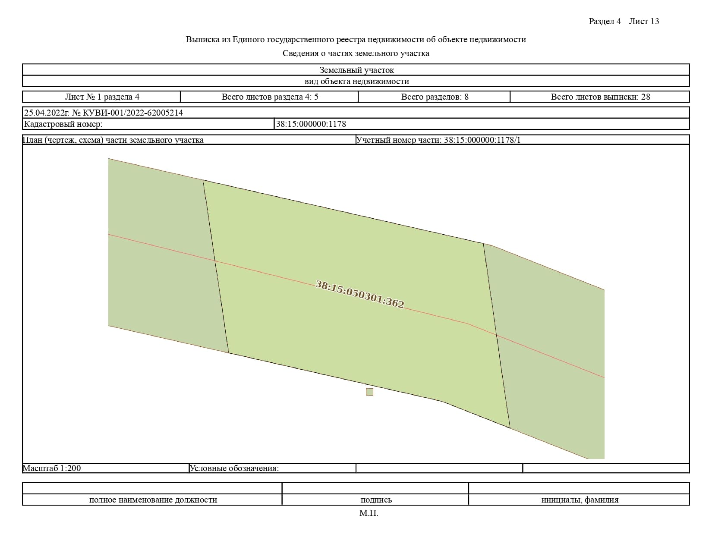

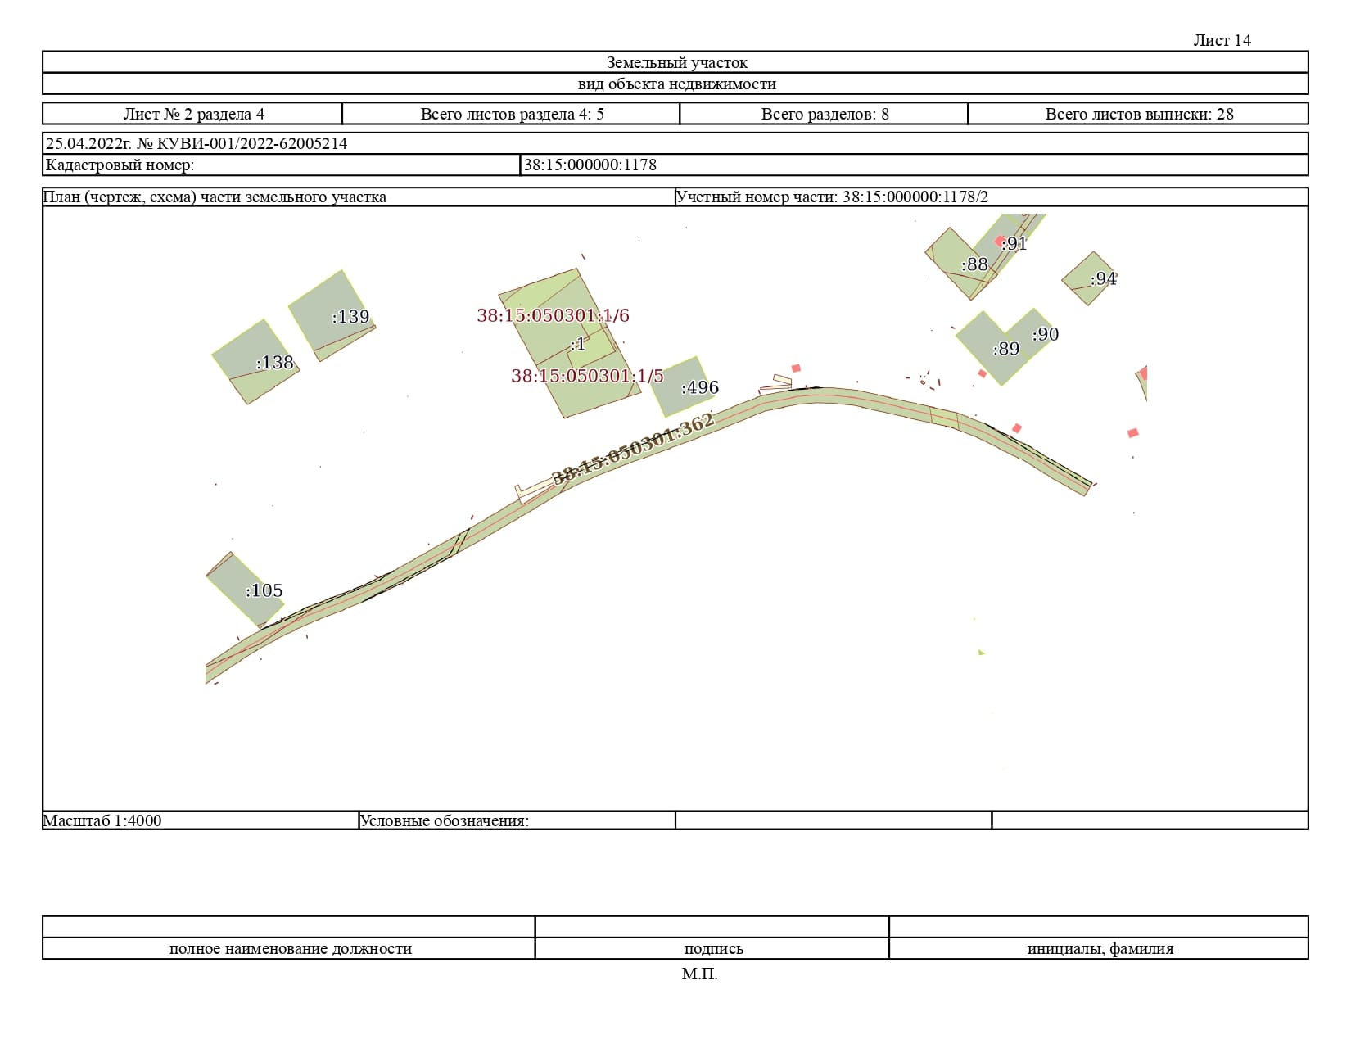

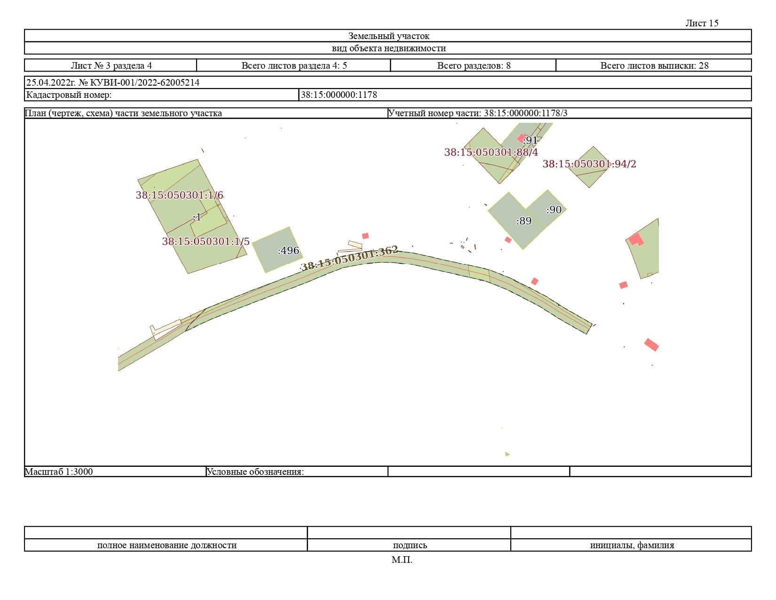

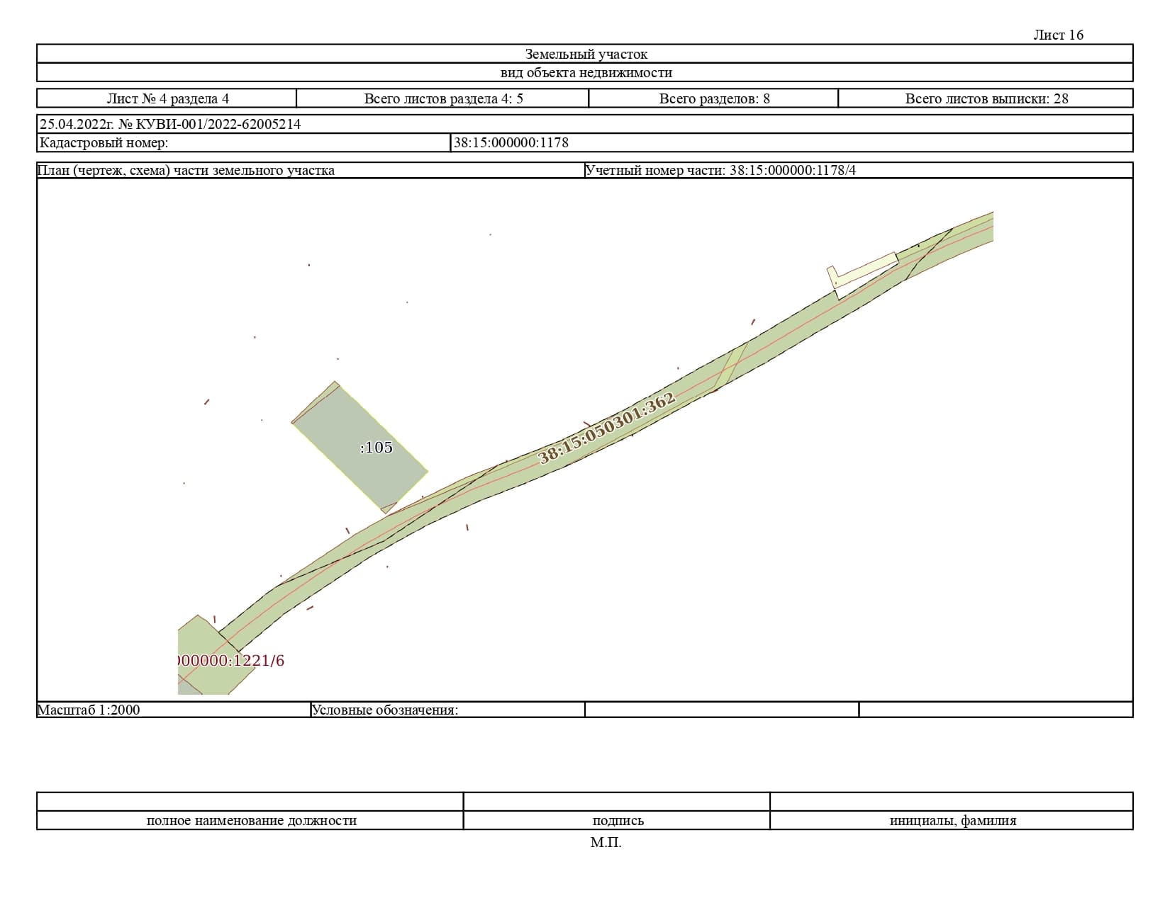

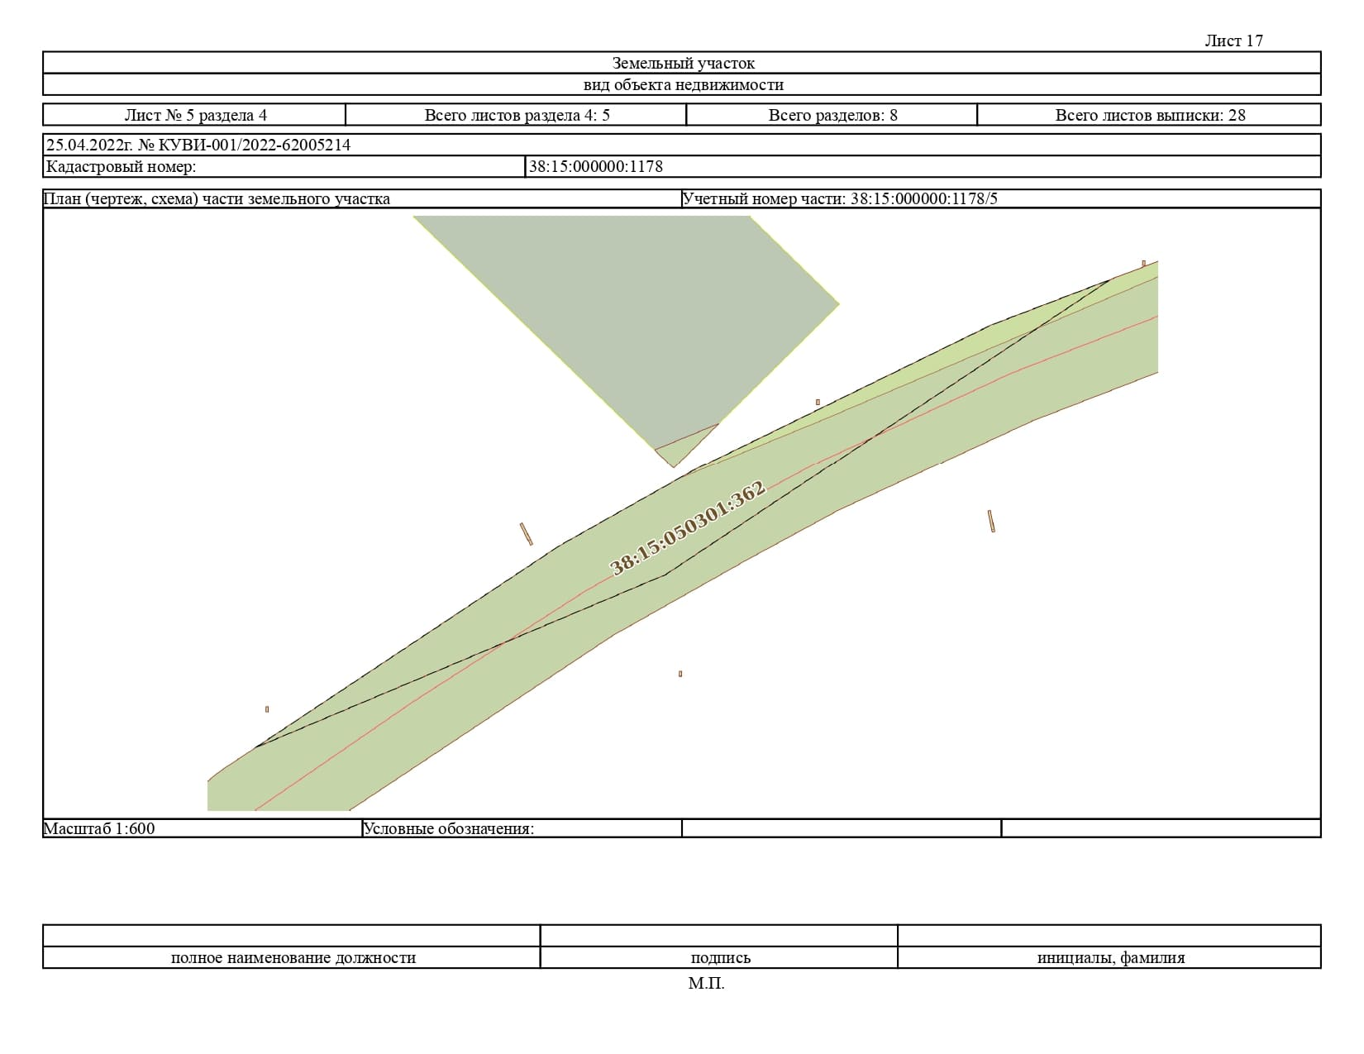

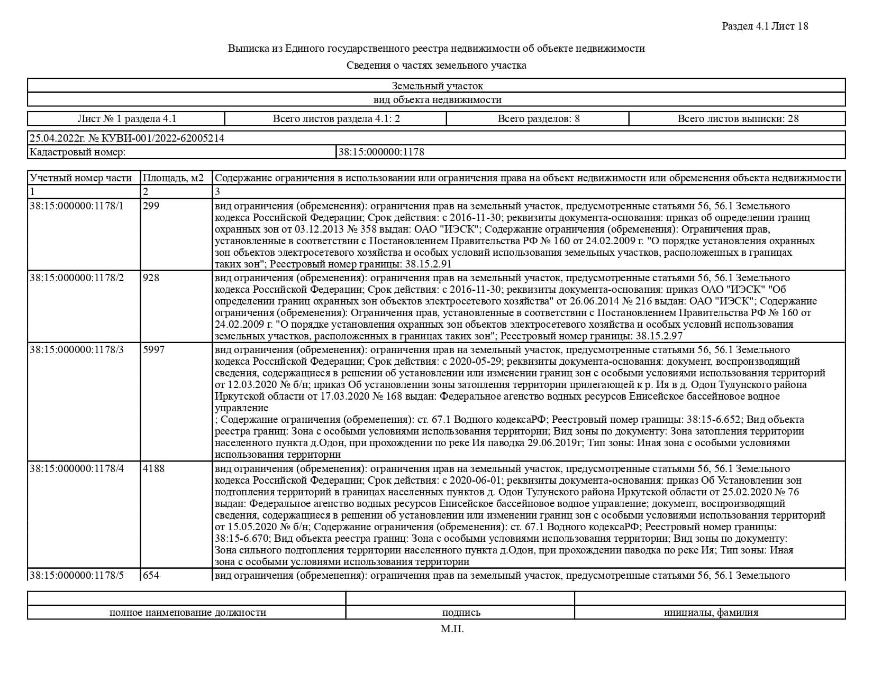

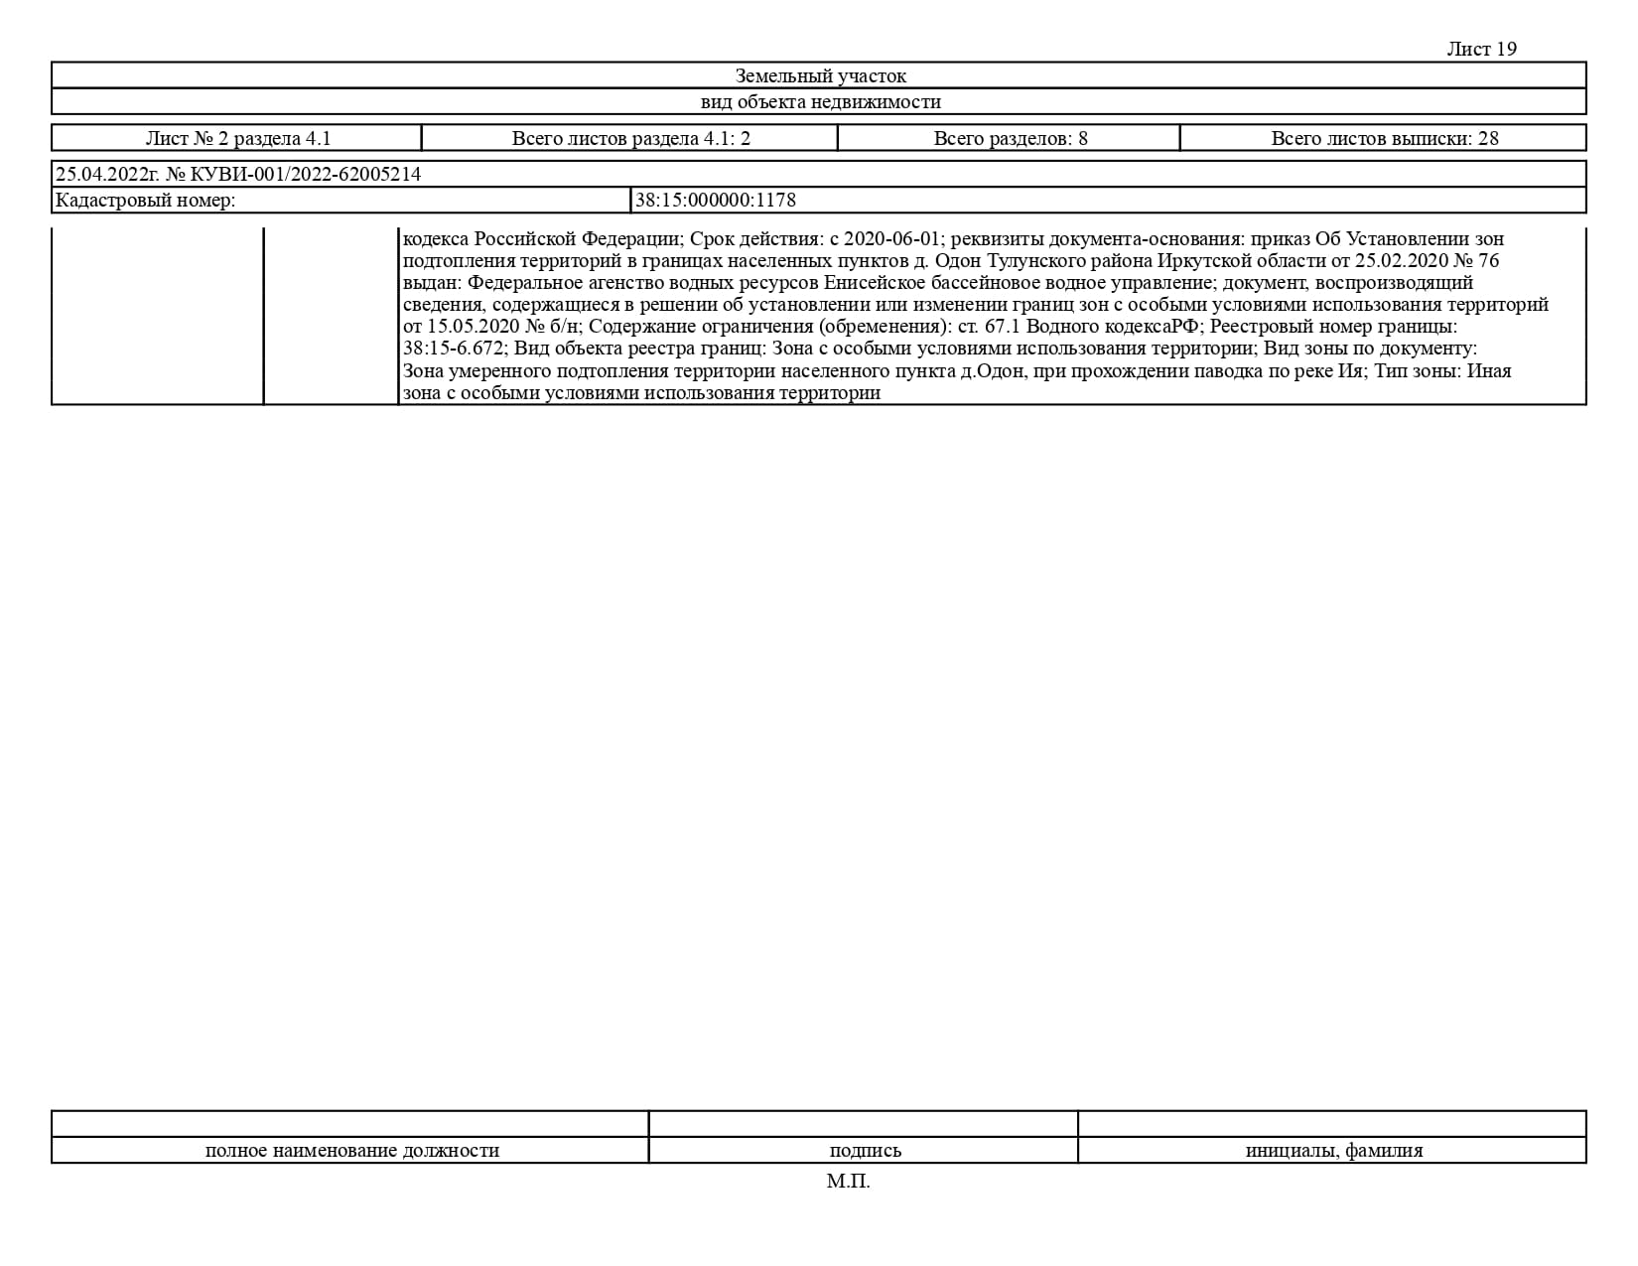

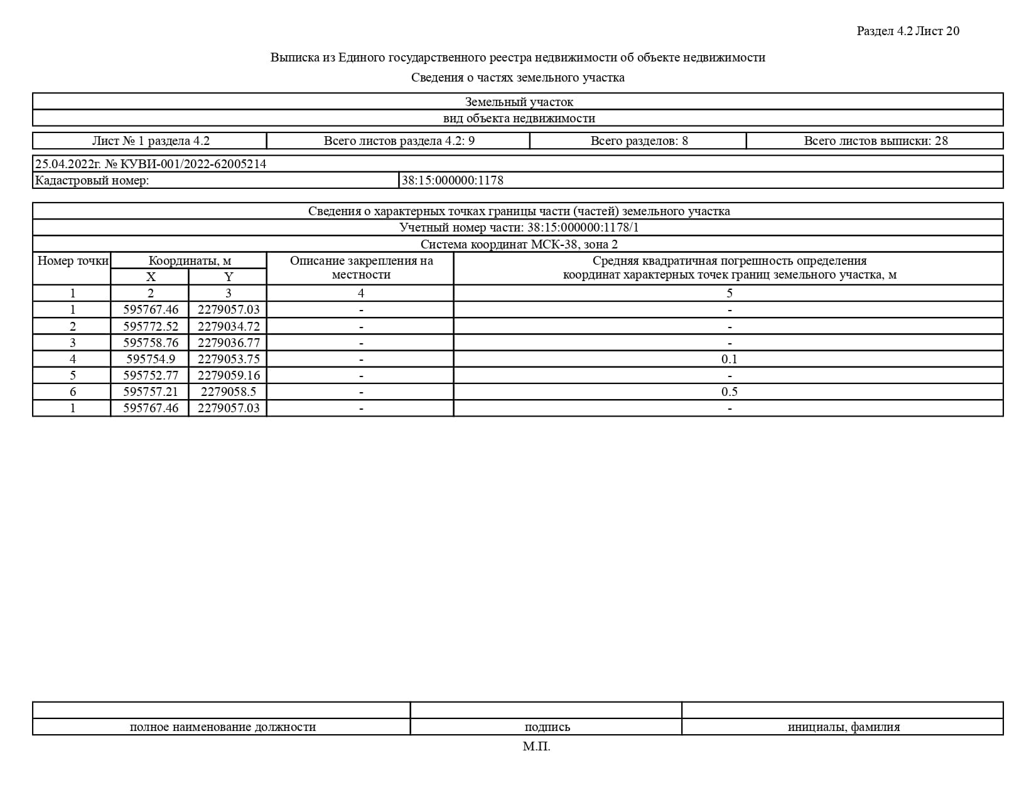

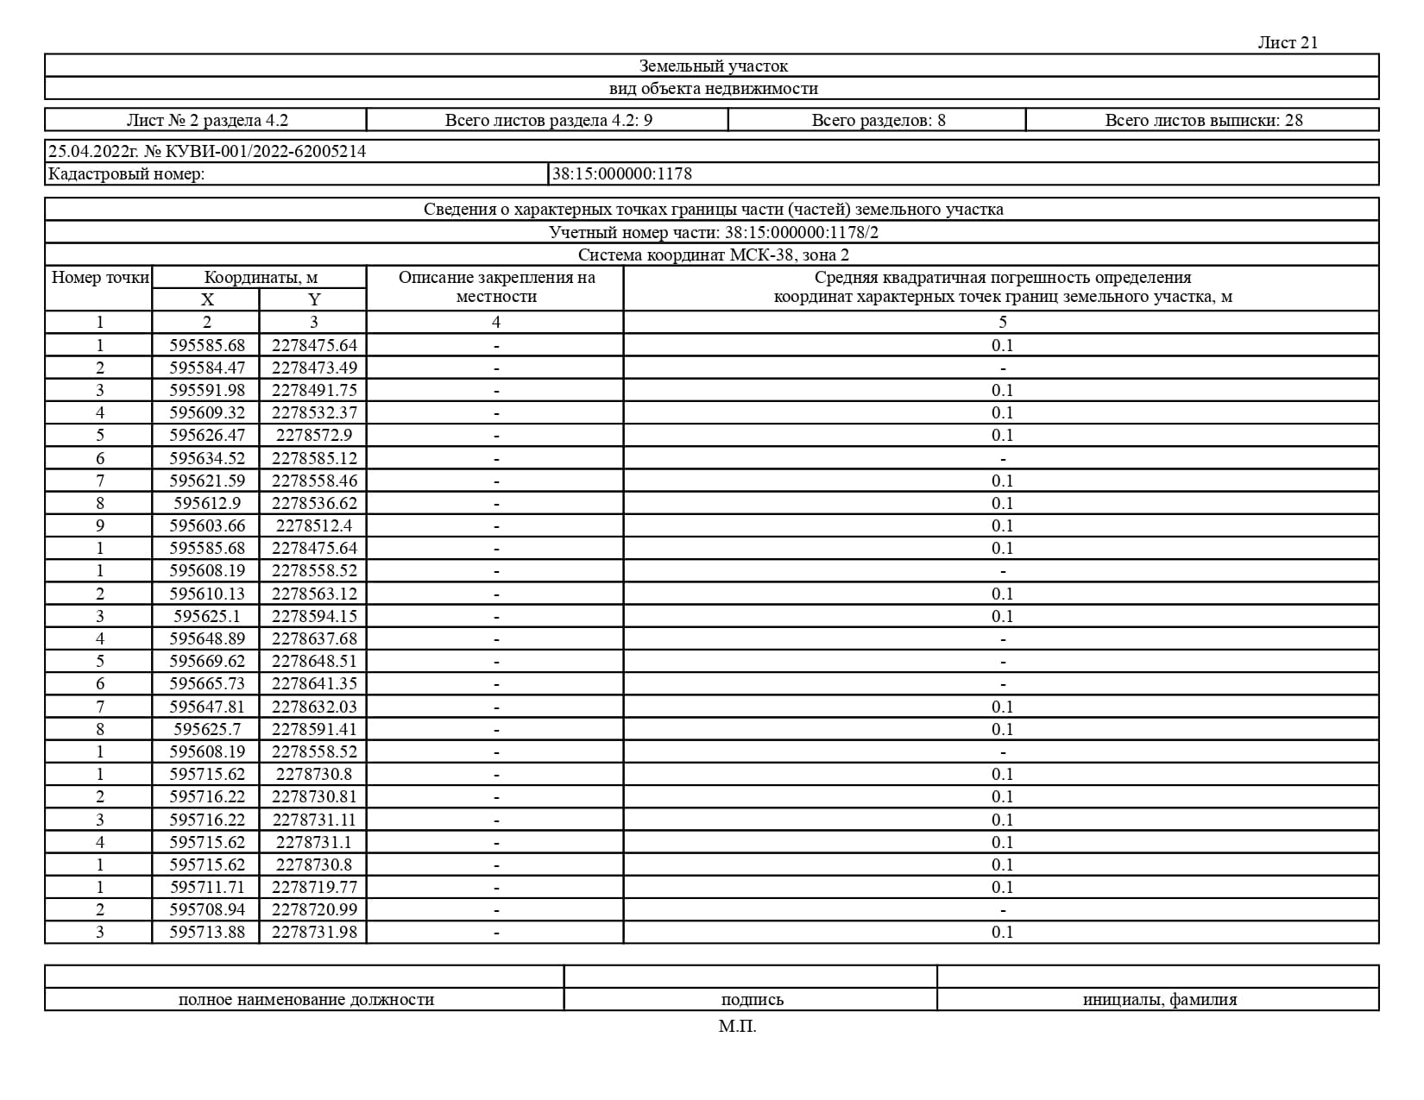

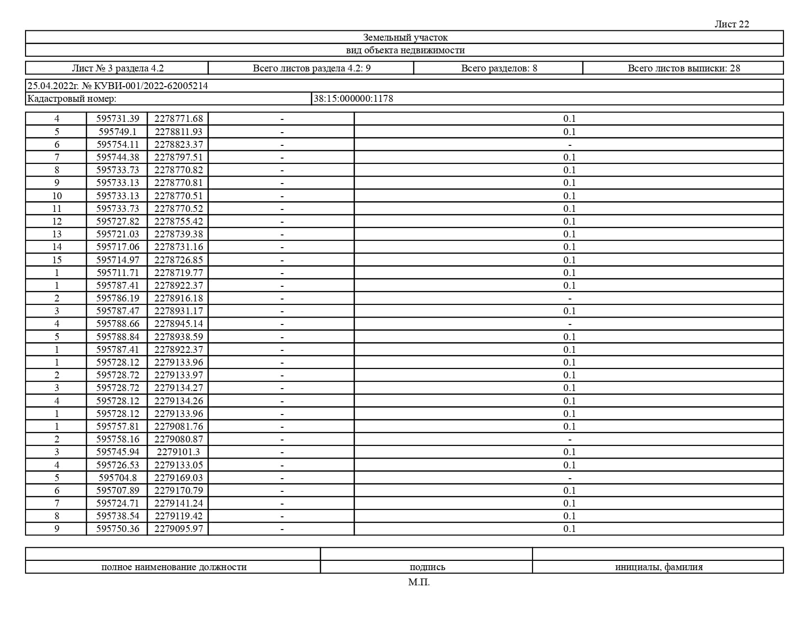

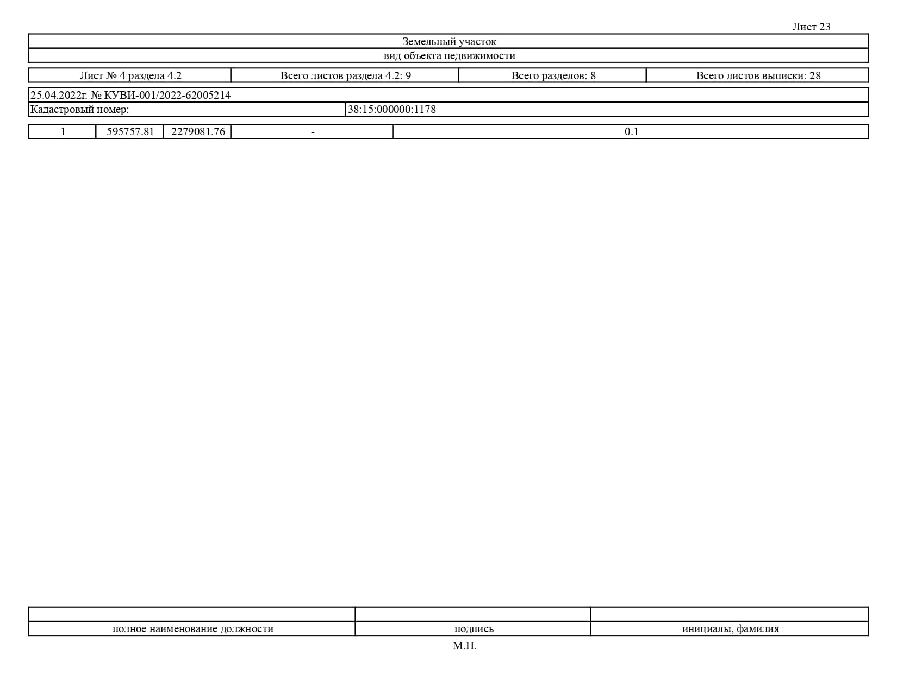

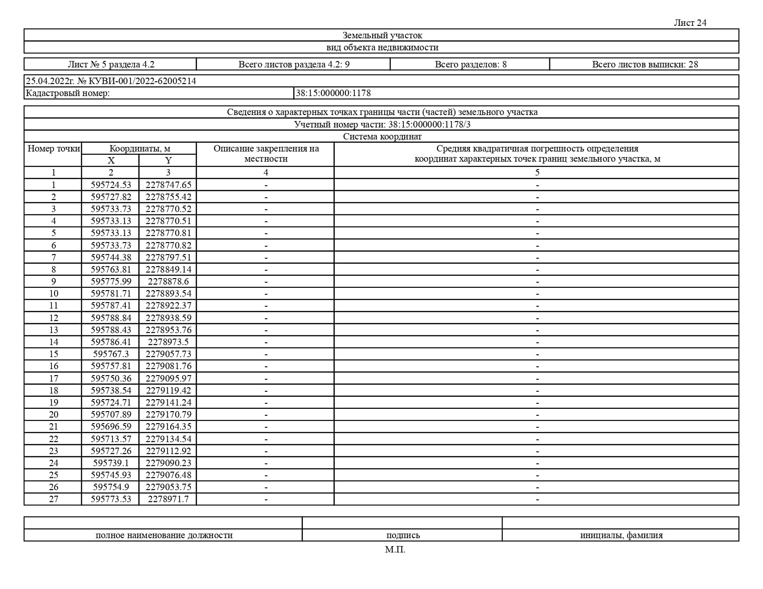

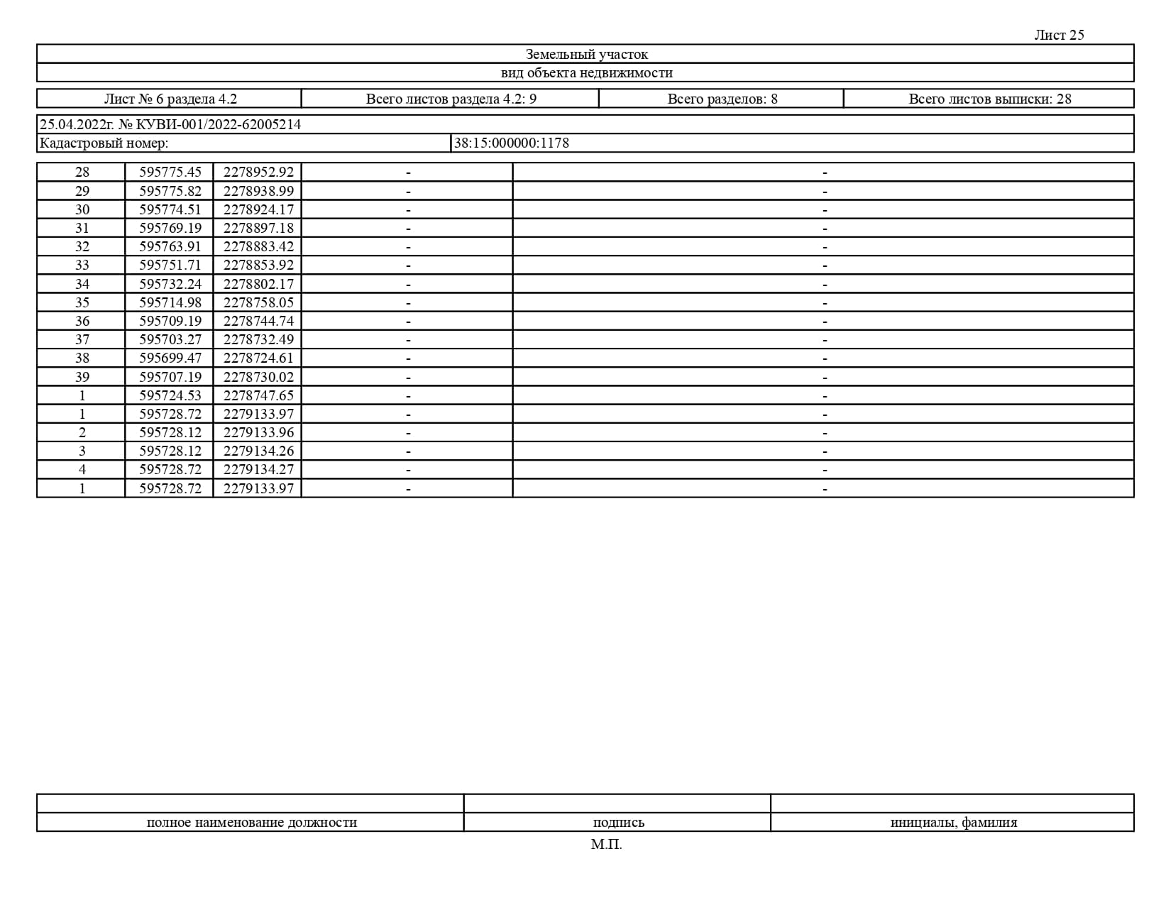

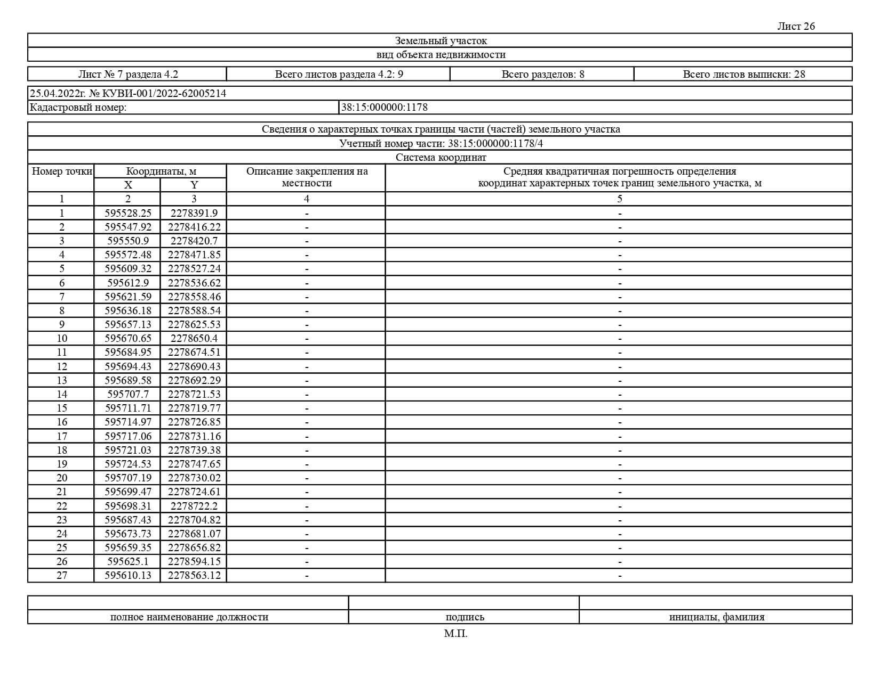

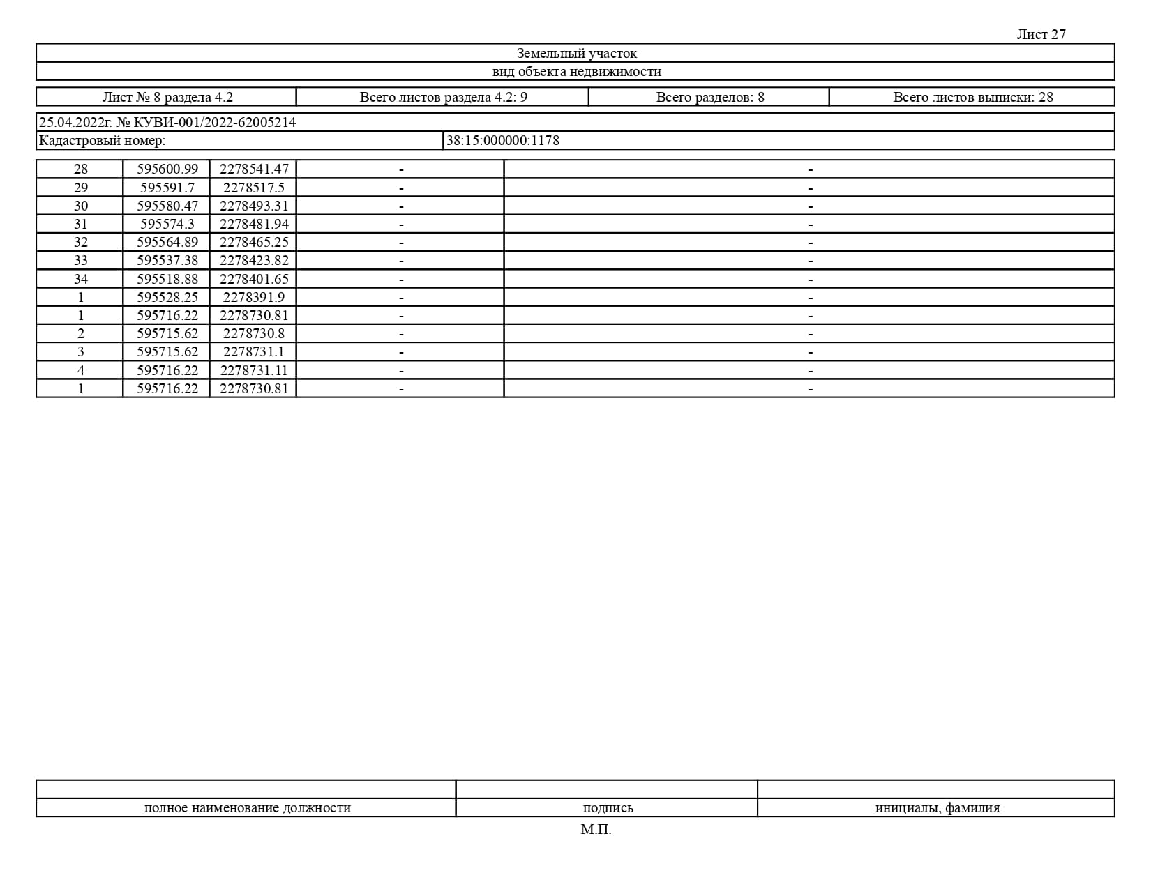

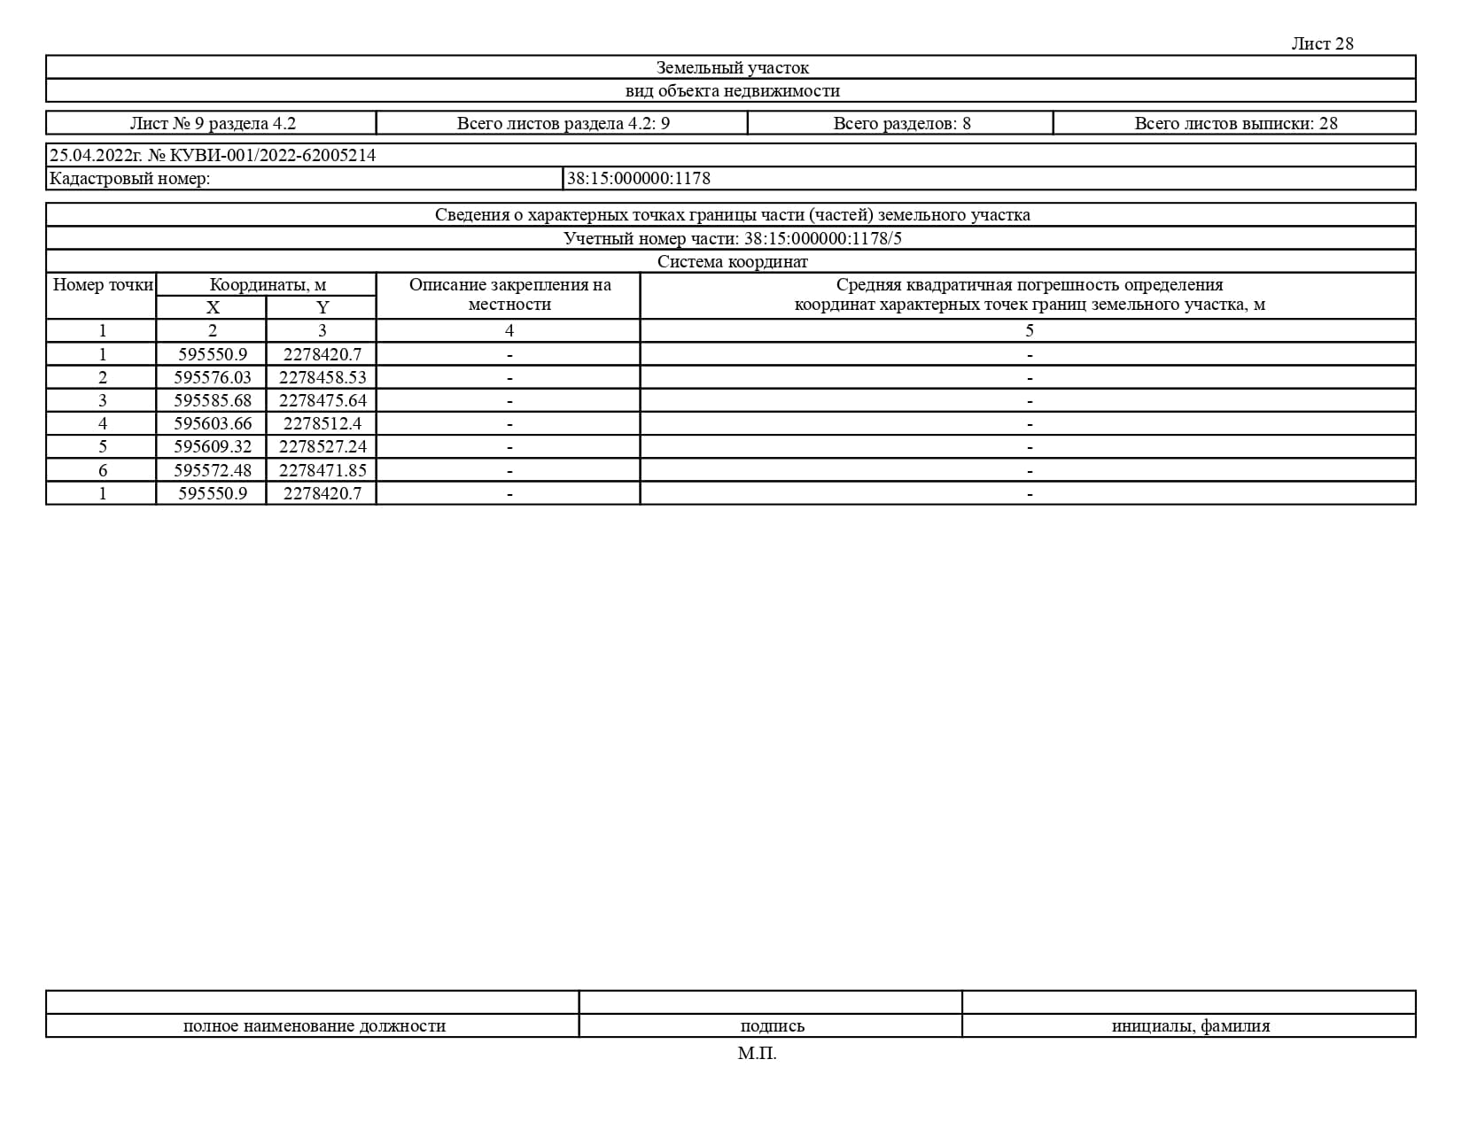

Приложение 16 – Выписка из ЕГРН на объект капитального строительства с кадастровым номером 38:15:050301:362
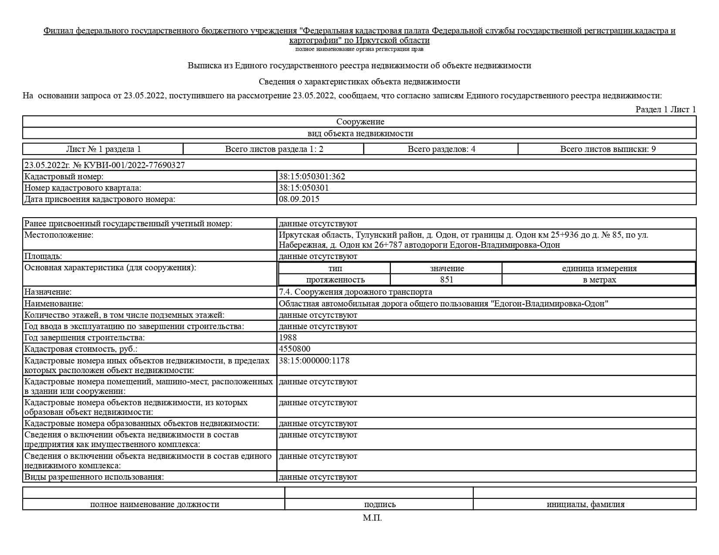

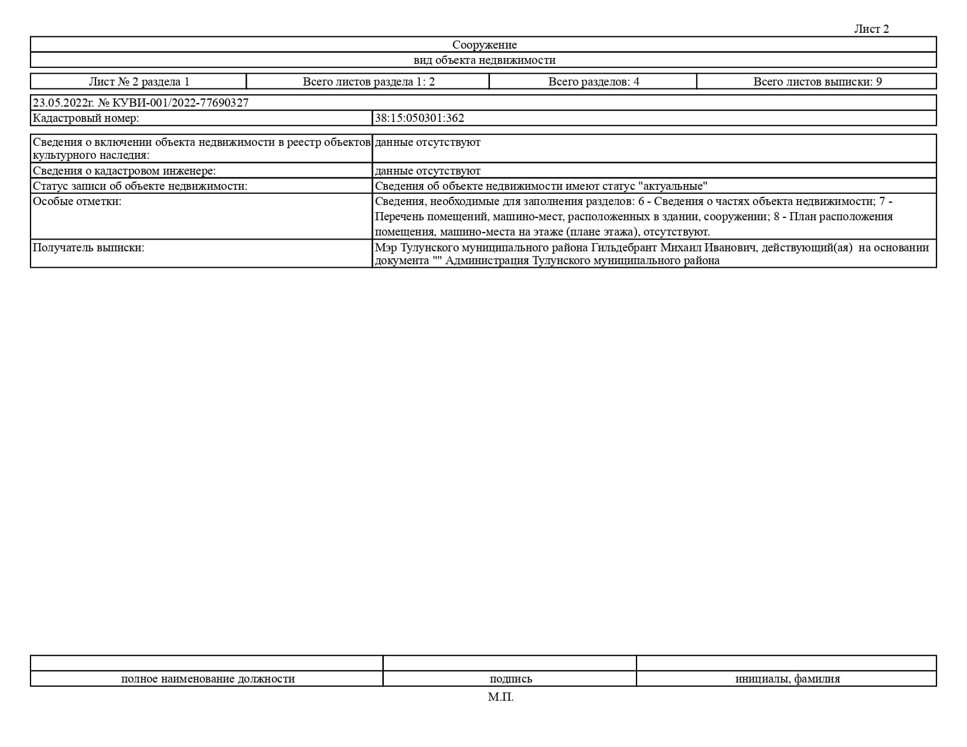

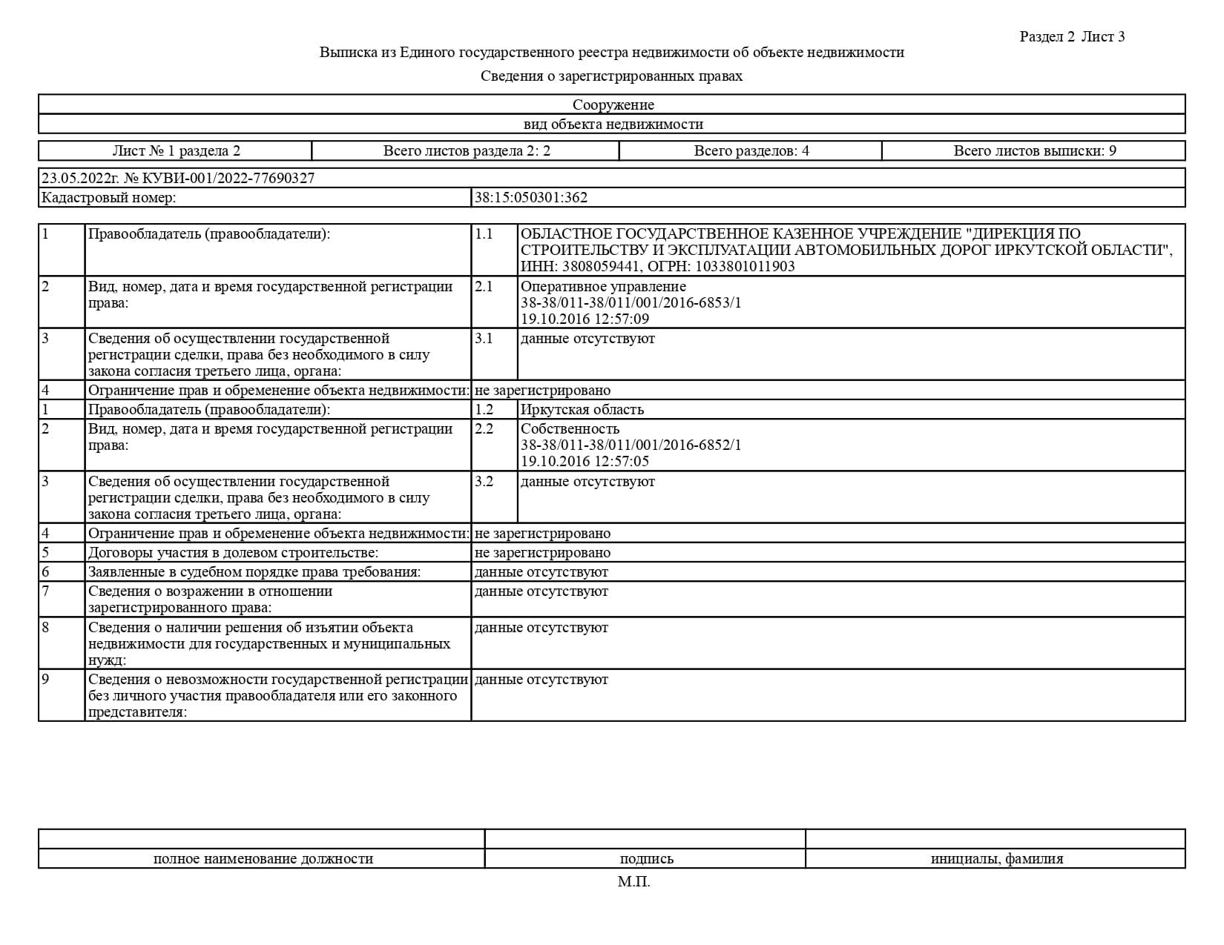

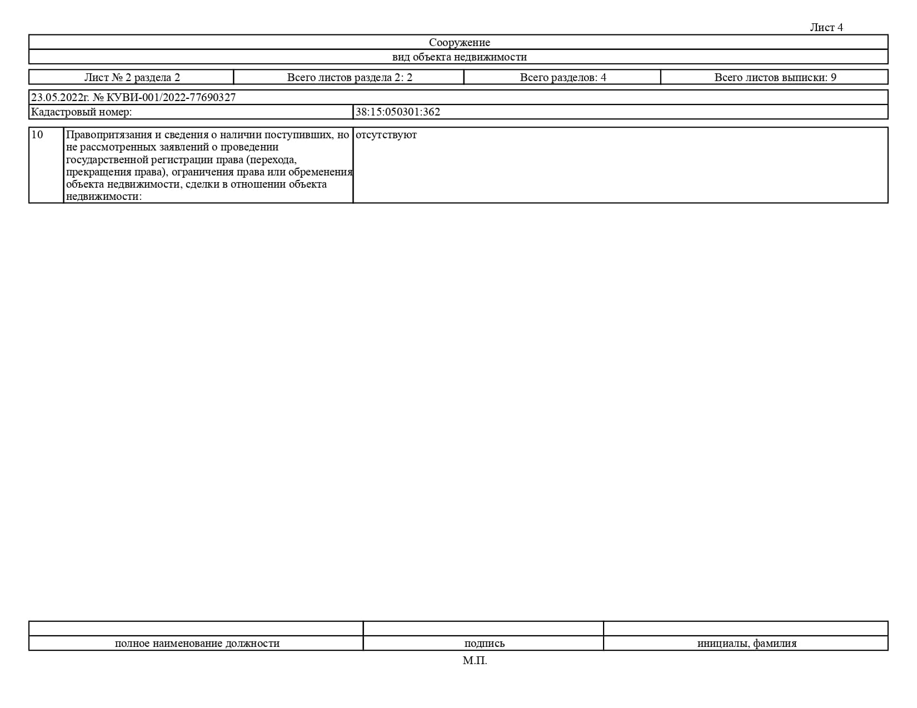

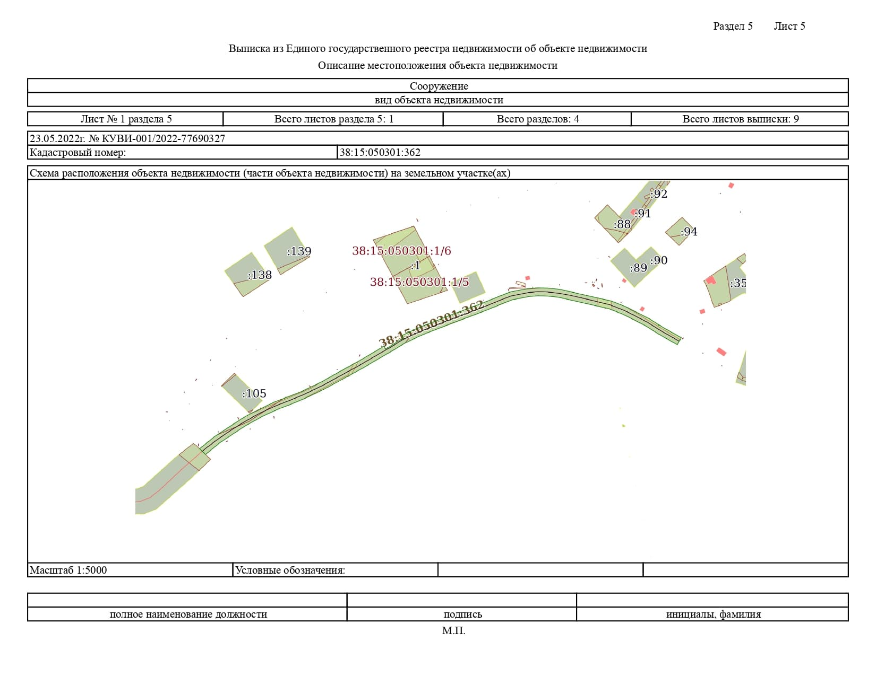

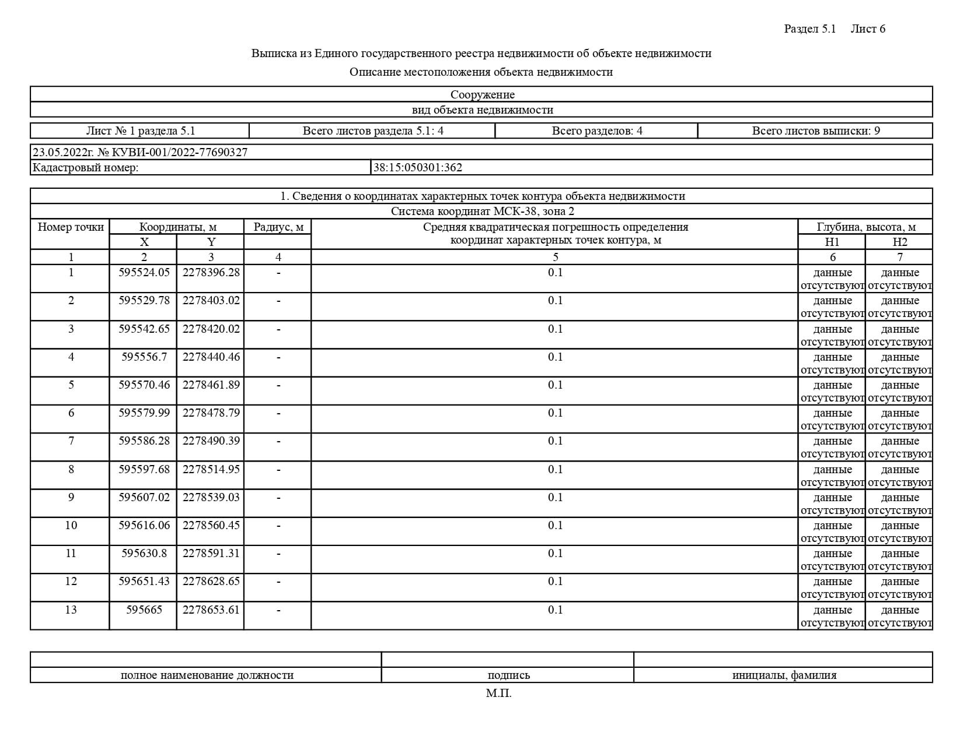

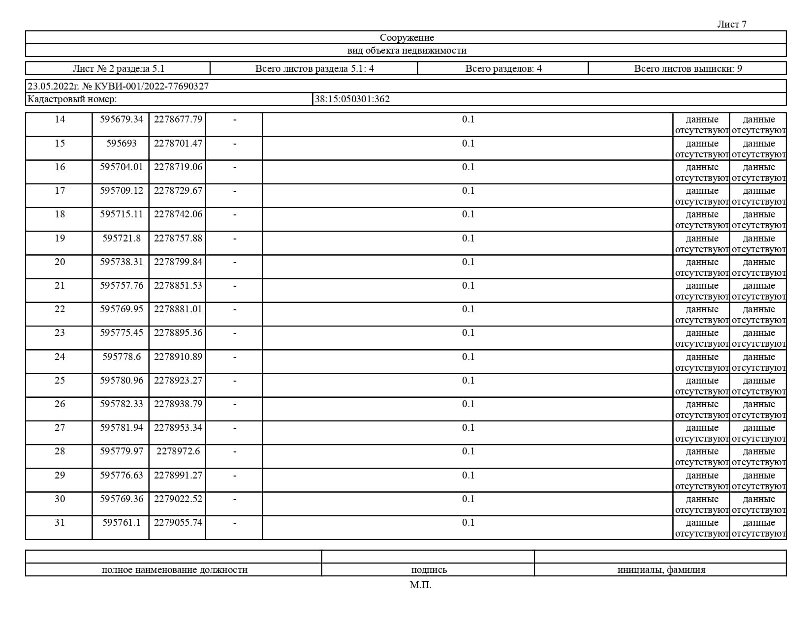

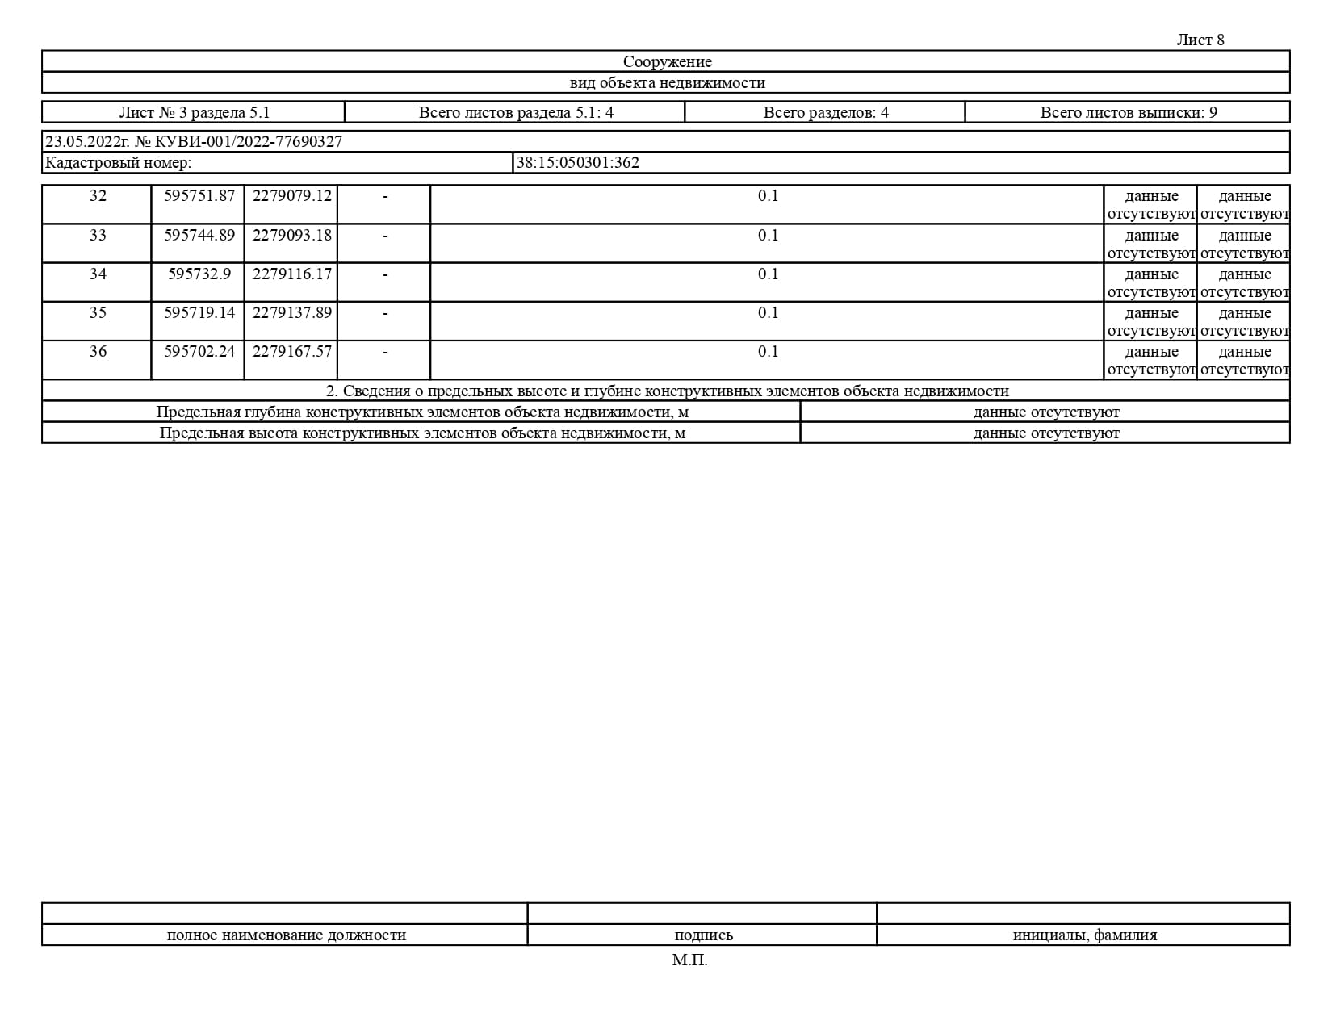

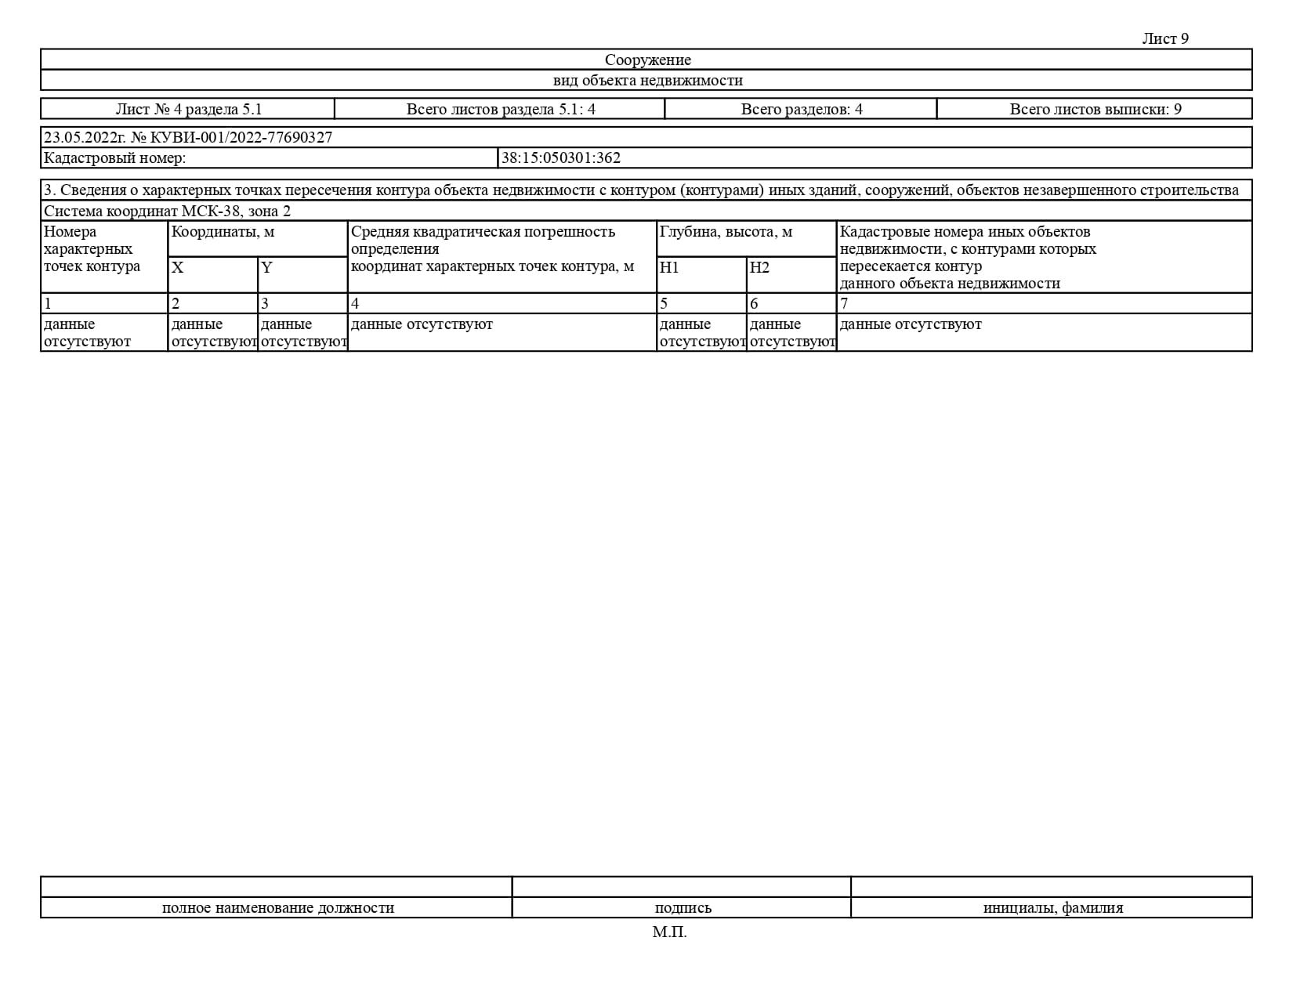

Перечень материалов, прилагаемых к протоколу межведомственной комиссии

Приложение 17 – Постановление Администрации Владимирского сельского поселения от 02.08.2022 года № 19 пг «О создании межведомственной комиссии в соответствии с частью 20 статьи 24 Градостроительного кодекса Российской Федерации», постановление администрации Владимирского сельского поселения Тулунского района от 22.08.2022 года № 21 пг «О внесении изменений в состав межведомственной комиссии, утвержденной постановлением администрации Владимирского сельского поселения № 19 пг от 02.08.2022»
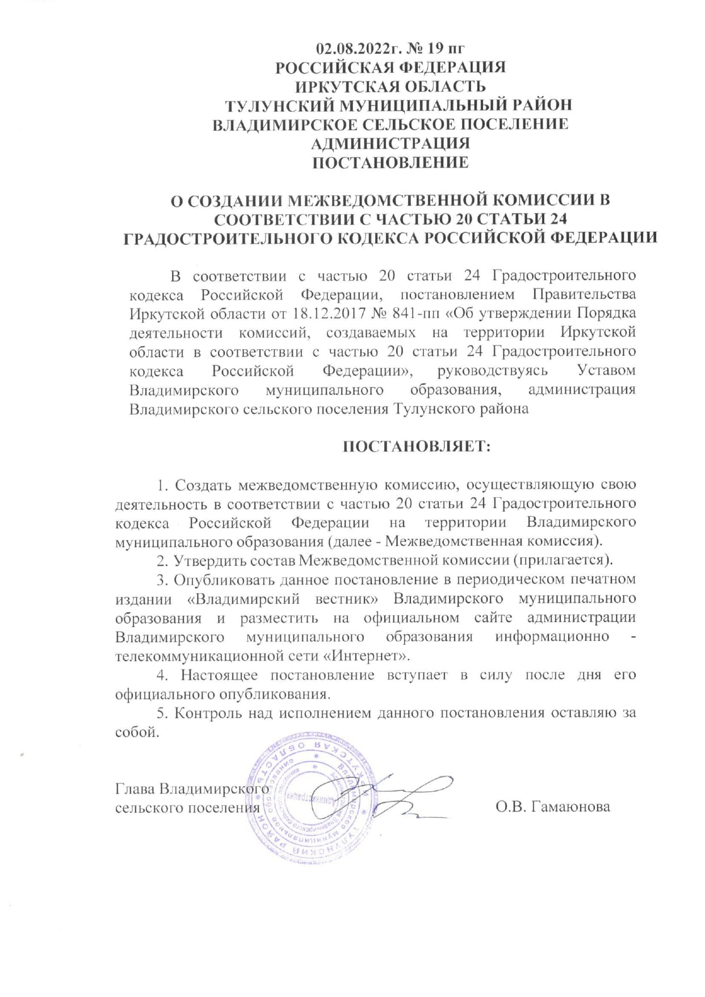

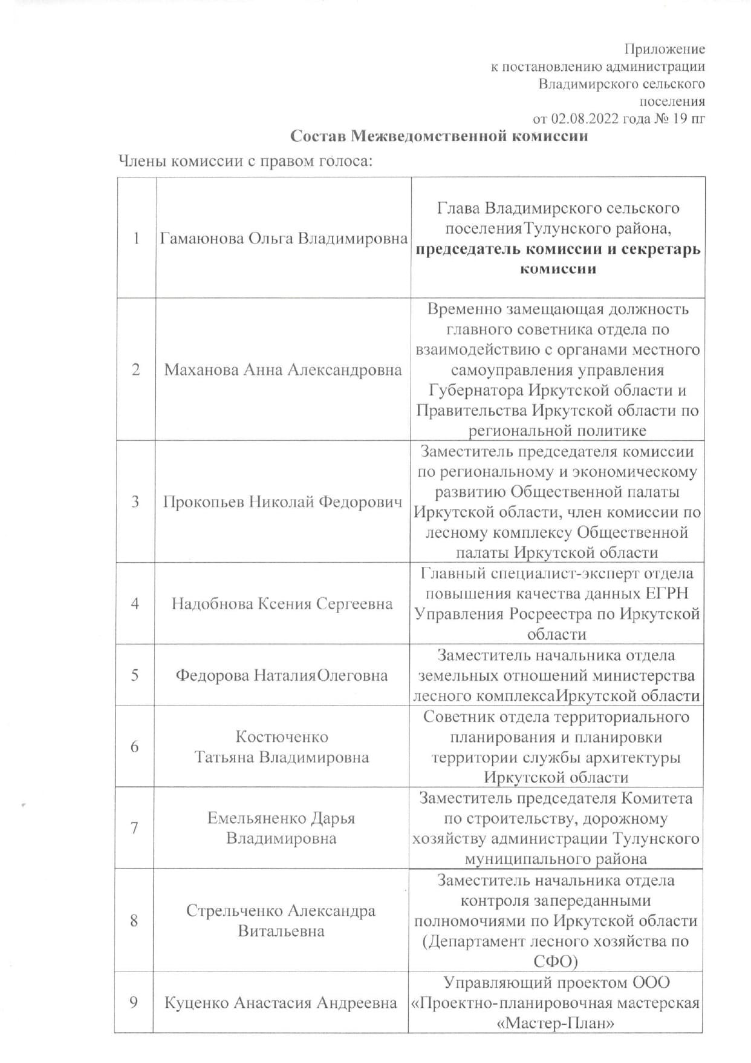

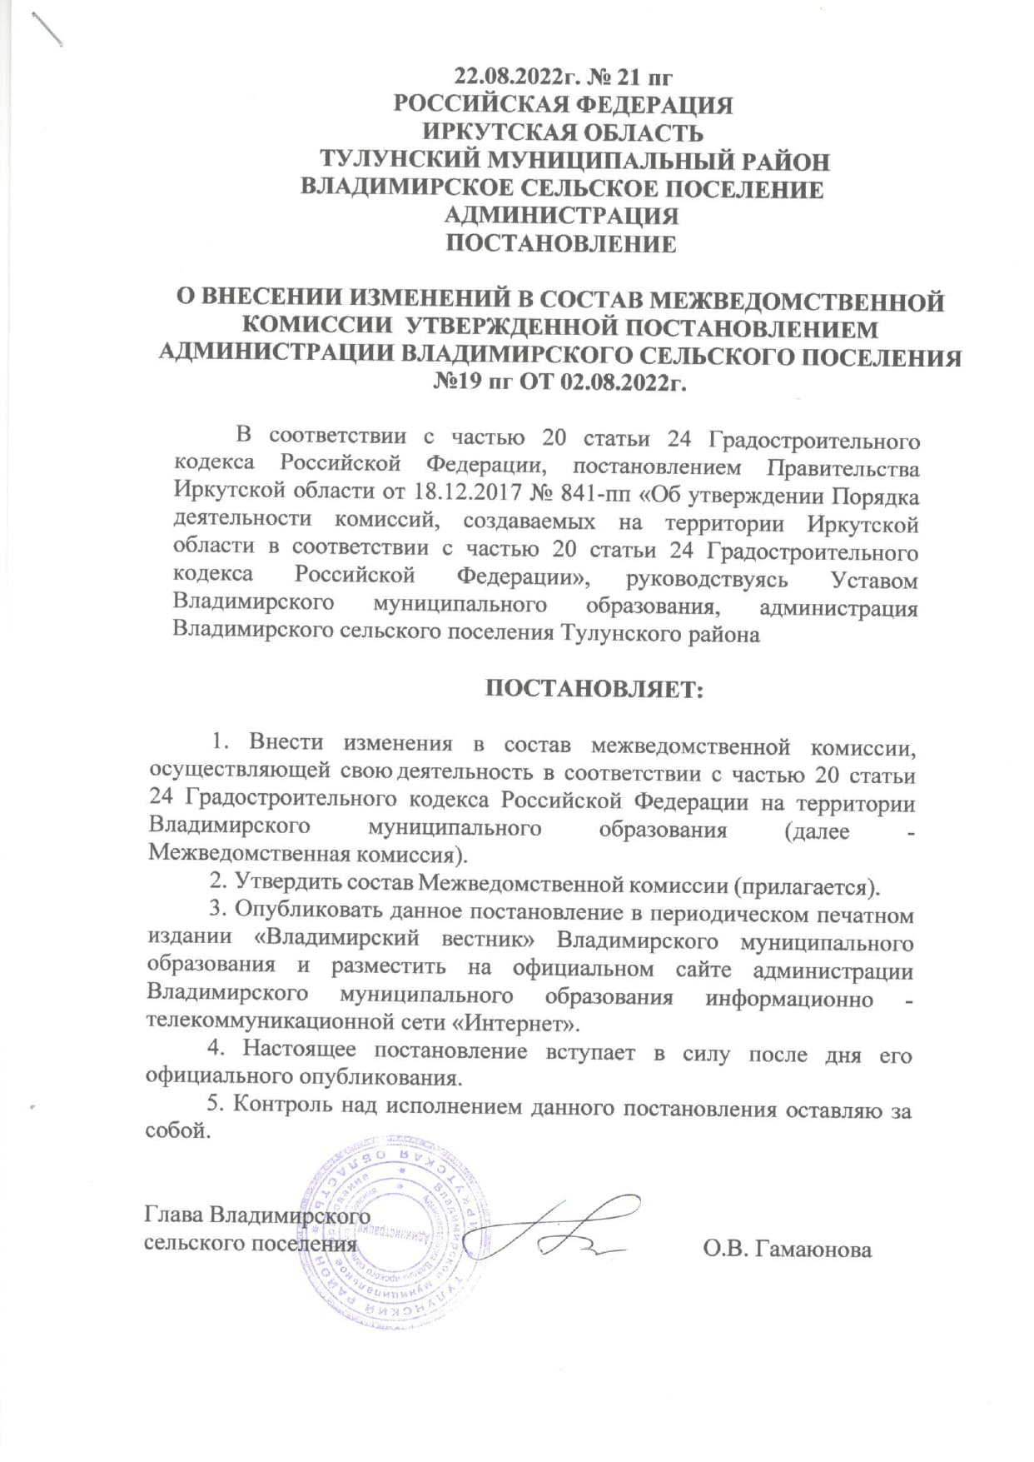

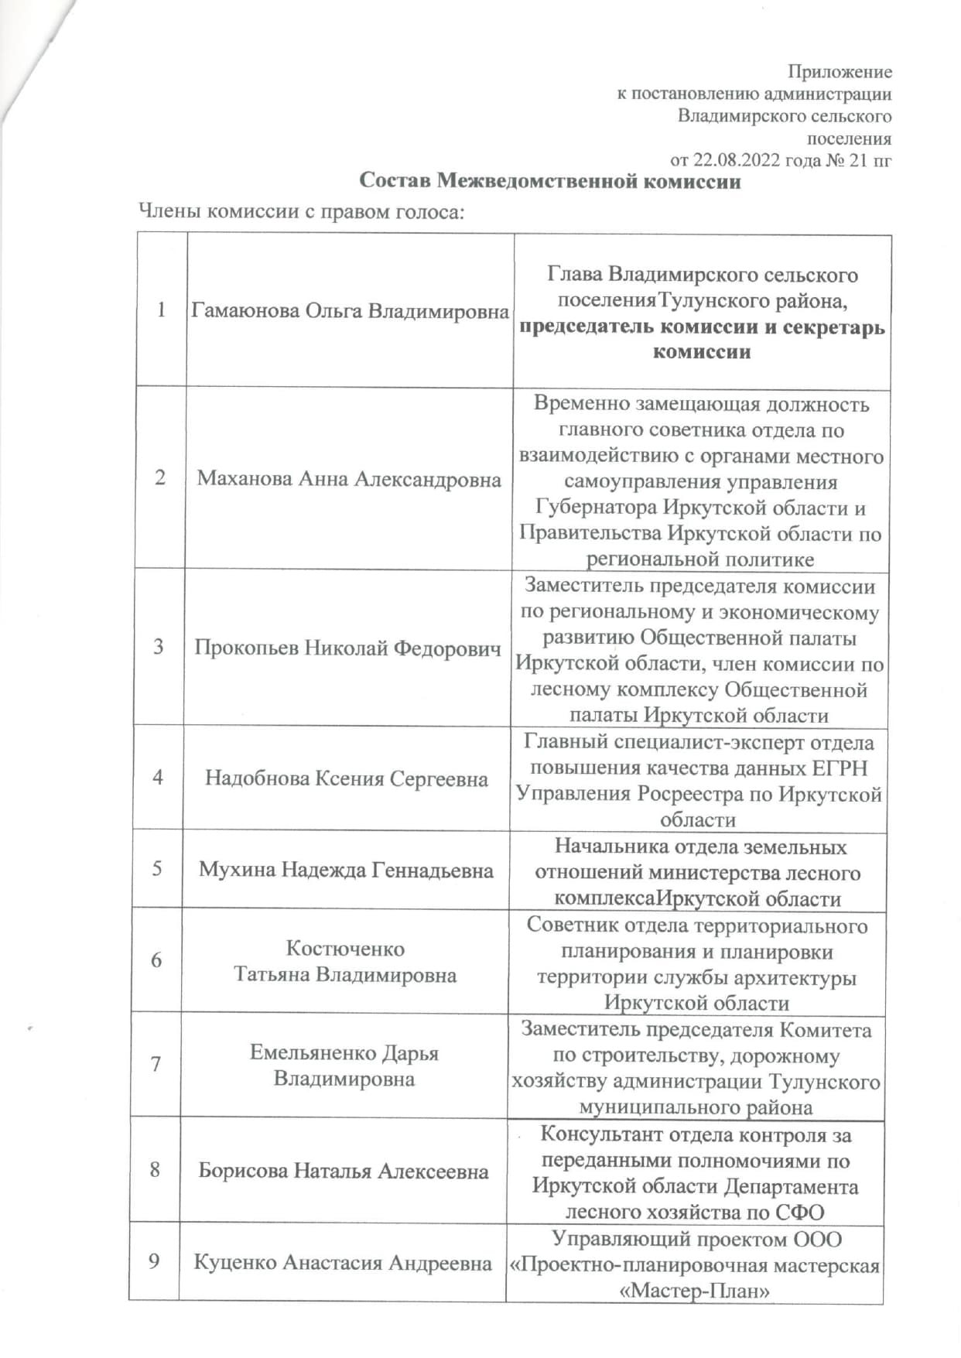

Приложение 18 – Пояснительная записка

Раздел I. Общие сведения
В рамках межведомственной комиссии организованной в целях определения при подготовке проекта генерального плана поселения или городского округа границ населенных пунктов при определении местоположения границ земельных участков, на которых расположены объекты недвижимого имущества, на которые возникли права граждан и юридических лиц, в целях их перевода из земель лесного фонда в земли населенных пунктов по решению органа местного самоуправления поселения.
В соответствии с постановлением Администрации Владимирского сельского поселения № 19 пг от 02 августа 2022 г. «О создании межведомственной комиссии в соответствии с частью 20 статьи 24 ГК РФ», постановлением Администрации Владимирского сельского поселения от 22 августа 2022 года № 21 пг «О внесении изменений в состав межведомственной комиссии, утвержденной постановлением администрации Владимирского сельского поселения № 19 пг от 02.08.2022».
В рамках комиссии будет рассмотрен вопрос в части определения местоположения границ земельных участков, на которых расположены объекты недвижимого имущества, на которые возникли права граждан и юридических лиц, в целях их перевода из земель лесного фонда в земли населенных пунктов д. Владимировка, д. Одон.

II. Анализ архивных материалов
[27 марта 1981 года – Возникновение колхоза «Приречный»]
Колхоз «Приречный» образовался 27 марта 1981 года в результате разукрупнения колхоза «Коммунист» на основании постановления бюро Иркутского областного комитета КПСС и исполкома областного Совета народных депутатов от 10 февраля 1981 года с центральной усадьбой в с. Владимировка Тулунского района Иркутской области.
В колхоз «Приречный» вошли села Владимировка, Одон, Вознесенск, Харантей, Ингут.
На 1 января 1982 года в колхозе «Приречный» имелось 4 фермы, 2 отделения – отделение № 1 с центром в с. Владимировка, отделение № 2 с центром в с. Одон. В колхозе насчитывалось 304 двора, в них наличного населения 927 человек, в том числе колхозников – 406 человек.
Производственное направление колхоза – зерно-мясо-молочное. В 1981 году было посеяно 3164 гектара зерно-бобовых культур, 5042 гектара – кормовых культур.
На 1 января 1992 года в колхозе числилось 395 человек. Колхоз имел 2 молочно-товарных фермы, одну откормочную площадку, автогараж, ремонтные мастерские. В 1991 году было посеяно 3200 гектаров зерно-бобовых культур.
Сведения взяты из годовых отчетов колхоза.
27 июня 1992 года, на основании Закона РСФСР «О предприятиях и предпринимательской деятельности» от 25.12.90 № 445/1 и Постановления правительства Российской Федерации «О порядке реорганизации колхозов и совхозов» от 29.12.88, решением общего собрания членов колхоза «Приречный» колхоз преобразован в товарищество с ограниченной ответственностью «Приречный» (ТОО «Приречный») с центральной усадьбой в с. Владимировка Тулунского района Иркутской области.
27 января 1993 года Постановлением Главы администрации Тулунского района № 32 зарегистрирован устав товарищества и выдано свидетельство о государственной регистрации товарищества с ограниченной ответственностью «Приречный».
Товариществу передан земельный участок площадью 8450 га (4944 га – пашни, 1186 га – сенокосов, 2360 га – пастбищ) в коллективно-долевую собственность исходя из дифференцированной средне-районной нормы бесплатной передачи земли в собственность 11,8 га и количества собственников. Основной вид деятельности товарищества – производство и переработка сельскохозяйственных продуктов.
Вывод:
В соответствии с архивной справкой, предоставленной архивом Тулунского района, на территории населенных пунктов действовал колхоз «Приречный», центральная усадьба которого размещена в с. Владимировка. В колхозе «Приречный» 2 отделения – отделение № 1 с центром в с. Владимировка, отделение № 2 с центром в с. Одон.
[01 июля 1981 года – Образование Владимировского сельского Совета народных депутатов]
На основании решения № 282 Иркутского областного Совета народных депутатов от 02.06.81 образован Владимировский сельский Совет народных депутатов 01.07.81 года.
Деятельность сельского Совета распространяется на территорию, включающую села Владимировка, Вознесенск, Ингут, Одон, Харантей с численностью населения 875 человек. До образования Владимировского сельского Совета села Владимировка, Вознесенск, Ингут, Одон, Харантей находились на территории Едогонского сельского Совета.
На территории сельского Совета находится колхоз «Приречный», восьмилетняя школа в с. Владимировка и начальная в с. Одон, два детсада-ясли (с. Владимировка, с. Одон), два клуба (с. Владимировка, с. Одон), две сельских библиотеки (с. Владимировка, с. Одон), два фельдшерских пункта (с. Владимировка, с. Одон), два магазина товаров повседневного спроса (с. Владимировка, с. Одон), комплексный приемный пункт в с. Владимировка.
Вывод:
- Образован Владимировский сельский Совет народных депутатов 1 июля 1981 года на территории населенных пунктов: Владимировка, Вознесенск, Ингут, Одон, Харантей.
- На территории сельского Совета находился колхоз «Приречный».
[24 апреля 1970 года решение № 78 исполнительного комитета Тулунского Районного совета депутатов трудящихся «О создании Тулунского межколхозного лесхоза»]
«На основании решений общих собраний колхозов "Знамя Ленина", им. Калинина, им. Кирова, "Россия", им. Чапаева, "Путь Ильича", им. Парижской коммуны, "Верный путь", "Коммунист", и "Рассвет" о создании межколхозного лесхоза в районе для совместного ведения лесного хозяйства в колхозных лесах, рационального использования лесных ресурсов и развития лесных промыслов, исполком райсовета депутатов трудящихся решает:
1. Одобрить инициативу колхозов о создании межколхозного лесхоза;
2.Поручить районному управлению сельского хозяйства провести общее собрание уполномоченных колхозов-пайщиков по вопросу создания межколхозного лесхоза.»
Вывод:
Ведение лесного хозяйства в лесах колхоза Коммунист занимается Межколхозный лесхоз, из которого 1981 году выделится колхоз «Приречный»
[14 мая 1970 год Решение № 100 исполнительного комитета Тулунского Районного совета депутатов трудящихся «Об утверждении протокола собрания уполномоченных колхозов-пайщиков от 1 апреля 1970 года».]
Решено: зарегистрировать «Положение о Тулунском межколхозном лесхозе»
Вывод:
В соответствии с постановлением Совета Министров СССР от 4 марта 1968 года № 144 об утверждении положения о колхозных лесах (приложение 6) раздела IV, пункт 24 «При отводе земельных участков, входящих в состав колхозных лесов, предприятиям и организациям последние возмещают колхозу, межхозяйственному предприятию (организации) по ведению лесного хозяйства неиспользованные затраты (затраты на уход за лесом, восстановление леса, лесоустройство и др.)».
III О землях лесного фонда, включаемых в границы населенных пунктов д. Владимировка и д. Одон.
д. Владимировка
В соответствии с письмом министерства лесного комплекса 0,4784 га земельные участки, включенные в проектируемые границы населенного пункта д. Владимировка, которые по сведениям Государственного лесного реестра относятся к землям лесного фонда Тулунского лесничества: Присаянского участкового лесничества, Технического участка № 12 (колхоз «Приречный»), квартала 5, выдел 22ч. (ценные леса, расположенные в нерестоохранных полосах лесов) и по данным ЕГРН данную территорию не пересекают земельные участки, стоящие на кадастровом учете с иной категорией (неразграниченные территории).
В соответствии с таксационным описанием «колхозные леса» таксировались только, как лесные насаждения.
I Определение местоположения границ земельных участков, на которых расположены объекты недвижимого имущества, на которые возникли права граждан и юридических лиц, в целях их перевода из земель лесного фонда в земли населенных пунктов:
- д. Владимировка, ул. Березовая, д. 3 (огород и сенокос) (ранее учтенные земельные участки с кадастровыми номерами 38:15:050101:620, 38:15:050102:2, объект капитального строительства с кадастровым номером 38:15:050102:252. Площадь пересечения с землями лесного фонда 0,4784 га. Ценные леса: нерестоохранные полосы лесов, 22 в. s – 15 га, в таксации 10Б).
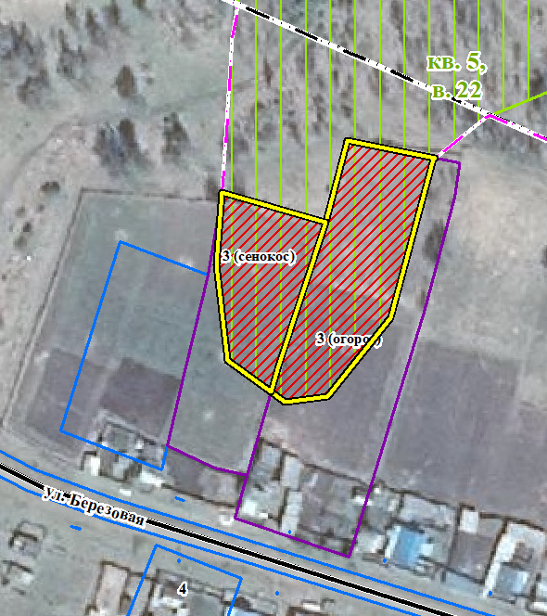  Рассматриваемый земельный участок в пересечении с землями лесного фонда | 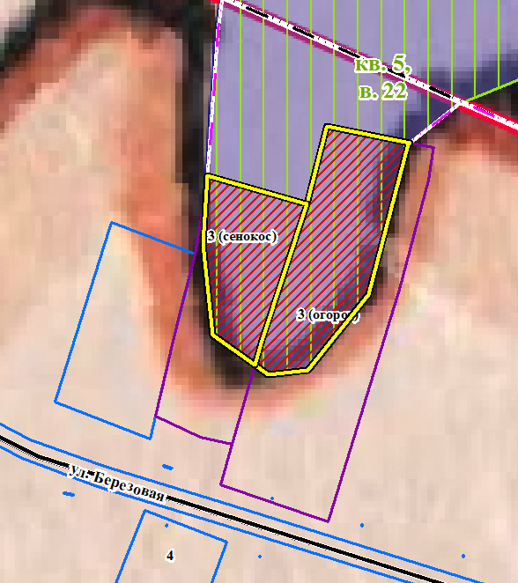  Рассматриваемый земельный участок в пересечении с землями лесного фонда
Местоположение земельных участков по адресу ул. Березовая, 3 (огород и сенокос) в границах д. Владимировка | Местоположение земельных участков по адресу ул. Березовая, 3 (огород и сенокос) относительно земель лесного фонда – Тулунское лесничество, Присаянское участковое лесничество, Технический участок № 12 (колхоз «Приречный»), кв. 5, в. 22ч. Ценные леса: нерестоохранные полосы лесов  кв. 5, в. 22ч. – 10Б (s- 15 га)
Земельный участок с кадастровым номером 38:15:050101:620. Дата постановки на кадастровый учёт: 21.05.2013. Кадастровая площадь земельного участка: 6500 кв. м. Категория земель: земли населенных пунктов. Разрешенное использование: для ведения личного подсобного хозяйства. Сведения об объекте недвижимости имеют статус "актуальные, ранее учтенные". Право на земельный участок по выписке из ЕГРН возникло от 25.12.2020, 38:15:050101:620-38/126/2020-2, собственность, правообладатель: Ковалёва Галина Ефимовна. Первичное право на земельный участок по выписке перехода права возникло от 25.06.2013, 38-38-11/002/2013-087, собственность, правообладатель: Осипович Николай Владимирович.
Земельный участок с кадастровым номером 38:15:050102:2. Дата постановки на кадастровый учёт: 26.09.1994. Кадастровая площадь земельного участка: 200 кв. м. Категория земель: земли населенных пунктов. Разрешенное использование: Личное подсобное хозяйство. Сведения об объекте недвижимости имеют статус "актуальные, ранее учтенные". Согласно выписке из ЕГРН имеются сведения о вещных правах на объект недвижимости, не зарегистрированных в реестре прав, ограничений прав и обременений недвижимого имущества: Вид права: собственность; правообладатель: Осипович Николай Владимирович; реквизиты документа-основания: свидетельство на право собственности на землю бессрочного (постоянного) пользования землей от 28.02.2003.
В границах земельного участка с кадастровым номером 38:15:050101:620 расположен объект капитального строительства:
- жилой дом с кадастровым номером ОКС 38:15:050102:252, расположенный по адресу Иркутская область, Тулунский район, д. Владимировка, ул. Березовая, д. 3, общей площадью 48.3 м² и имеет статус "актуальный, ранее учтенный", дата постановки на кадастровый учет – 01.07.2011. Материал наружных стен: деревянные. Год завершения строительства: 1988. Права на объект в соответствии с выпиской из ЕГРН возникли от 25.12.2020, 38:15:050102:252-38/128/2020-2, собственность, правообладатель: Ковалёва Галина Ефимовна. Первичное право на объект по выписке перехода права возникло от 25.06.2013, 38-38-11/002/2013-088, собственность, правообладатель: Осипович Николай Владимирович.
Согласно справке № 229 администрации Владимирского сельского поселения в соответствии с копией похозяйственной книги № 2 за период с 2002 по 2006 гг. по адресу Иркутская область, Тулунский район, д. Владимировка, ул. Березовая, д. 3 проживали: Ковалева Галина Ефимовна, Осипович Николай Владимирович, Ковалева Любовь Николаевна, Осипович Владимир Николаевич, Ковалева Анастасия Николаевна.
В соответствии с внесенными сведениями в похозяйственную книгу, за гражданами в пользовании находятся земли общей площадью 1,66 га: из них 0,65 га занимали пашни, 1,0 га сенокосы и 0,02 га занимала земля под постройками.
Перечень документов, предоставленных на земельный участок и жилой дом, расположенные по адресу д. Владимировка, ул. Березовая, д. 3:
- Выписка из ЕГРН на земельный участок с кадастровым номером 38:15:050101:620;
- Выписка из ЕГРН о переходе права на земельный участок с кадастровым номером 38:15:050101:620;
- Выписка из ЕГРН на земельный участок с кадастровым номером 38:15:050102:2;
- Выписка из ЕГРН на объект капитального строительства с кадастровым номером 38:15:050102:252;
- Выписка из ЕГРН о переходе права на объект капитального строительства с кадастровым номером 38:15:050102:252;
- Справка № 229 от администрации Владимирского сельского поселения с копией похозяйственной книги № 2 за период с 2002 по 2006 гг.

д. Одон
В соответствии с письмом министерства лесного комплекса 0,0038 га земельные участки, включенные в проектируемые границы населенного пункта д. Владимировка, которые по сведениям Государственного лесного реестра относятся к землям лесного фонда Тулунского лесничества: Присаянского участкового лесничества, Технического участка № 12 (колхоз «Приречный»), квартала 10, выдел 10ч. (ценные леса, расположенные в нерестоохранных полосах лесов) и по данным ЕГРН данную территорию не пересекают земельные участки, стоящие на кадастровом учете с иной категорией (неразграниченные территории).
В соответствии с таксационным описанием «колхозные леса» таксировались только, как лесные насаждения.
1. д. Одон, ул. Набережная, 16 (ранее учтенный земельный участок 38:15:050301:30, объект капитального строительства – 38:15:050301:300. Площадь пересечения с землями лесного фонда 0,0038 га. Ценные леса: нерестоохранные полосы лесов, 10 в. s – 6,2 га, в таксации 8Б2Л+Е).
Рассматриваемый земельный участок в пересечении с землями лесного фонда | Рассматриваемый земельный участок в пересечении с землями лесного фонда
Местоположение земельного участка 38:15:050301:30 в границах д. Одон | Местоположение земельного участка 38:15:050301:30 относительно земель лесного фонда – Тулунское лесничество, Присаянское участковое лесничество, Технический участок № 12 (колхоз «Приречный»), кв. 10, в. 10ч. Ценные леса: нерестоохранные полосы лесов  кв. 10, в. 10ч. – 8Б2Л+Е (s- 6,2 га)
Земельный участок с кадастровым номером 38:15:050301:30. Дата постановки на кадастровый учёт: 15.05.2004. Кадастровая площадь земельного участка: 2500 кв. м. Категория земель: земли населенных пунктов. Разрешенное использование: для ведения личного подсобного хозяйства. Сведения об объекте недвижимости имеют статус "актуальные, ранее учтенные". Право на земельный участок по выписке из ЕГРН возникло от 30.04.2010, 38-38-11/002/2010-879, собственность, правообладатель: Туева Ирина Анатольевна.
В границах земельного участка с кадастровым номером 38:15:050301:30 расположен объект капитального строительства:
- жилой дом с кадастровым номером ОКС 38:15:050301:300, расположенный по адресу Иркутская область, Тулунский район, д. Одон, ул. Набережная, д. 16, общей площадью 48.7 м² и имеет статус "актуальный, ранее учтенный", дата постановки на кадастровый учет – 01.07.2011. Материал наружных стен: деревянные. Год завершения строительства: 2000. Права на объект в соответствии с выпиской из ЕГРН возникли от 19.07.2021, 38:15:050301:300-38/125/2021-1, собственность, правообладатель: Туева Ирина Анатольевна.
Перечень документов, предоставленных на земельный участок и жилой дом, расположенные по адресу д. Одон, ул. Набережная, 16:
1. Выписка из ЕГРН на земельный участок с кадастровым номером 38:15:050301:30,
2. Выписка из ЕГРН на объект капитального строительства с кадастровым номером 38:15:050301:300.

Приложение 19 – Карта границ населенного пункта д. Владимировка на карте лесоустройства
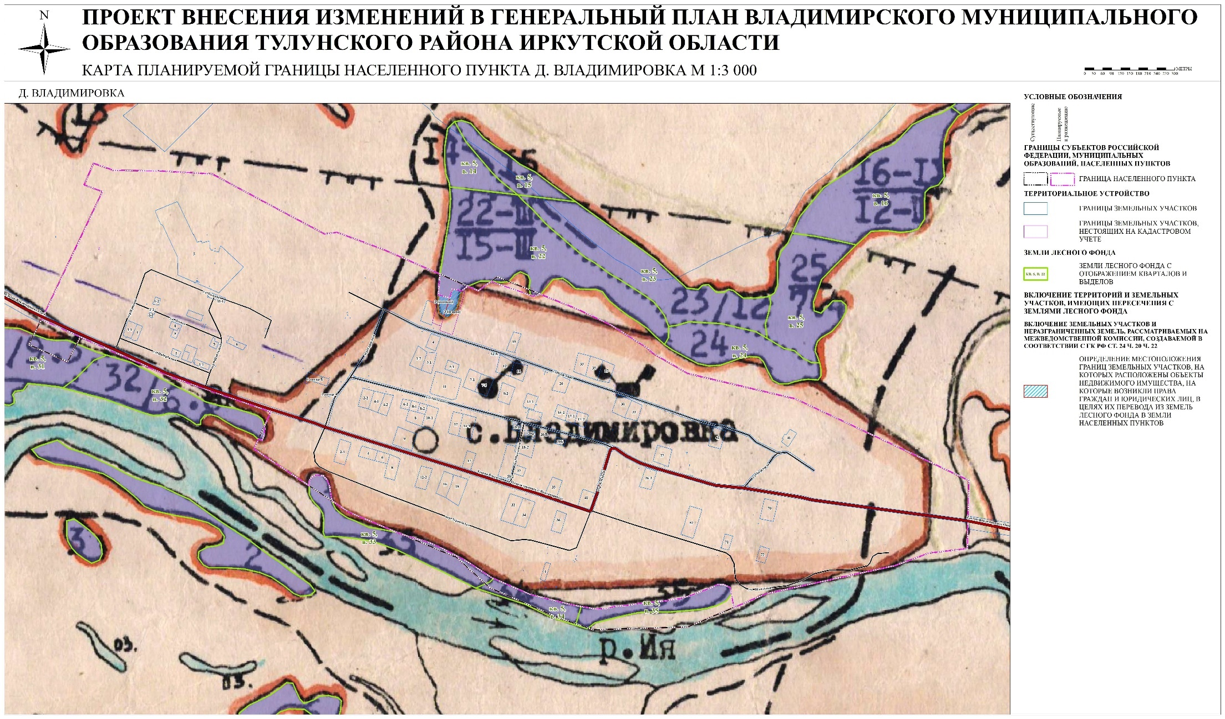

Приложение 20 – Карта границ населенного пункта д. Одон на карте лесоустройства
